MỤC LỤC
Chương 1. KỸ NĂNG ĐÁNH MÁY 10 NGÓN 7
Chương 2. TỔNG QUAN VỀ HỆ THỐNG MÁY TÍNH 11
2.1. Thông tin và xử lý thông tin 11
2.2. Cơ bản về cấu trúc máy tính 12
Chương 3. MICROSOFT WINDOWS 17
3.1. Cài đặt Microsoft Windows 8.1 17
3.1.1. Tải mã nguồn cài đặt từ Microsoft DreamSpark 17
3.1.2. Ghi mã nguồn cài đặt ra USB/DVD 20
3.1.3. Cài đặt windows 8.1 21
3.1.4. Thiết lập cho windows 8.1 khi mới cài đặt 25
3.2. Tổng quan về Windows 26
3.2.1. Khởi động, thoát khỏi Windows 26
3.2.2. Màn hình Windows 27
3.2.3. Sử dụng chương trình trong Windows 28
3.3. Tập tin, thư mục, ổ đĩa, đường dẫn 32
3.3.1. Tập tin 33
3.3.2. Đĩa, Thư mục, đường dẫn 33
3.3.3. Thiết lập hiển thị tập tin, thư mục ẩn 34
3.4. Quản lý và cấu hình của Windows 35
3.4.1. Quản lý Font chữ 35
3.4.2. Thay đổi thuộc tính màn hình 37
3.4.3. Thay đổi độ phân giải, chế độ màu 38
3.4.4. Loại bỏ chương trình 40
3.4.5. Cấu hình ngày, giờ hệ thống 40
3.4.6. Thay đổi thuộc tính của chuột 44
3.4.7. Thay đổi thuộc tính vùng miền (Regional Setting) 47
3.4.8. Gadgets 49
3.4.9. Máy in 50
3.4.10. Taskbar và Start Menu 55
3.4.11. Backup & Restore 56
3.4.12. Đổi mật khẩu đăng nhập, tạo thêm/ xóa tài khoản người dùng 59
3.4.13. Cách sử dụng wifi, mạng có dây, cách ngắt/mở card mạng 60
3.4.14. Tùy chỉnh các chương trình khi khởi động HĐH 62
3.5. Windows Explorer 63
3.5.1. Giao diện chính 63
3.5.2. Thao tác với file và folder 65
3.5.3. Thao tác với shortcut 66
3.5.4. Thao tác với đĩa 67
3.6. Một số tiện ích 69
3.6.1. Libraries 69
3.6.2. Bitlocker 70
3.6.3. Snipping Tool 70
3.6.4. Wordpad 71
3.6.5. Paint 71
3.6.6. Connect to Project 72
3.6.7. Math Input Panel 73
3.6.8. Internet Explorer 73
3.7. SỬ DỤNG TIẾNG VIỆT TRONG WINDOWS 73
3.7.1. Bảng mã, Font chữ, Kiểu gõ 73
3.7.2. Sử dụng Unikey 75
3.7.3. Chuyển đổi bảng mã 76
3.8. Quản lý chương trình, phần mềm thông dụng trên Windows 77
Chương 4. MICROSOFT WORD 78
4.1. Giới thiệu Microsoft Word 78
4.1.1. Các thành phần cơ bản trên màn hình Word 78
4.1.2. Các khái niệm cơ bản 80
4.1.3. Các thao tác cơ bản 81
4.2. Chia sẻ và quản lý tài liệu 92
4.2.1. Các cách xem một tài liệu Word 93
4.2.2. Bảo vệ tài liệu 97
4.2.3. Quản lý các tài liệu khi soạn thảo 101
4.2.4. Chia sẻ nhanh tài liệu 103
4.2.5. Tập tin mẫu - Template 106
4.3. Định dạng tài liệu - Formatting Content 107
4.3.1. Định dạng Font chữ 107
4.3.2. Đoạn văn trong tài liệu 111
4.3.3. Tìm kiếm, thay thế 118
4.3.4. Điểm dừng Tab 119
4.3.5. Tạo bảng 122
4.4. Thiết lập cấu trúc trang và tái sử dụng nội dung 128
4.4.1. Thiết lập cấu trúc trang 128
4.4.2. Thiết lập chủ đề cho trang tài liệu 130
4.4.3. Tạo nền cho trang tài liệu 133
4.4.4. Thiết lập Header and Footer cho tài liệu 136
4.5. Chèn hình minh họa – đồ họa cho tài liệu 137
4.5.1. Chèn hình ảnh vào tài liệu 137
4.5.2. Chèn đối tượng có sẵn, chữ nghệ thuật, lược đồ 142
4.5.2.1. Chèn biểu tượng được xây dựng sẵn ( Shapes ) 142
4.5.2.2. Chèn chữ nghệ thuật WordArt. 143
4.5.2.3. Chèn hình ảnh SmartArt 145
4.5.3. Chèn và định dạng hình ảnh từ thư viện Office ( Online Pictures ) 146
4.5.4. Chèn Text Box 147
4.5.5. Kiểm tra lỗi chính tả và văn phạm. 148
Chương 5. MICROSOFT EXCEL 150
5.1. Giới thiệu Microsoft Excel 150
5.1.1. Các thành phần trong cửa sổ Excel 150
5.1.2. Các kiểu dữ liệu và cách nhập 151
5.2. Quản lý worksheet 154
5.2.1. Các thao tác trên worksheet 154
5.2.2. In Worksheet hay Workbook 156
5.2.3. Thiết lập tùy chọn trong Page Setup 157
5.3. Thao tác trên Cell 161
5.3.1. Các thao tác trên cell 161
5.3.2. Sao chép dữ liệu của một cell hay nhiều cell 162
5.3.3. Merge /Split Cells 164
5.3.4. Ẩn/hiện dòng và cột 164
5.4. Định dạng và các chế độ xem bảng tính 164
5.4.1. Định dạng chung 164
5.4.2. Định dạng Cell/Worksheet 164
5.4.3. Định dạng dữ liệu có điều kiện 167
5.4.4. Thao tác trên nhiều cửa sổ Workbook 168
5.4.5. Các chế độ xem workbooks 169
5.5. Thao tác với công thức và hàm 170
5.5.1. Các loại địa chỉ và thông báo lỗi thường gặp 170
5.5.2. Tạo công thức 172
5.5.3. Sao chép công thức 172
5.5.4. Các hàm cơ bản thường dùng 173
5.6. Biểu diễn dữ liệu 174
5.6.1. Tạo đồ thị dựa trên dữ liệu của bảng tính 174
5.6.2. Thao tác với đối tượng đồ họa(viết sau-giống word) 177
5.6.3. Đánh giá dữ liệu bằng Sparklines 177
5.7. Chia sẻ dữ liệu 179
5.7.1. Chia sẻ bảng tính 179
5.7.2. Quản lý ghi chú (comments) 181
5.8. Sắp xếp và lọc dữ liệu 181
5.8.1. Lọc dữ liệu 181
5.8.2. Sắp xếp dữ liệu 182
Chương 6. MICROSOFT POWERPOINT 183
6.1. QUẢN LÝ CỬA SỔ POWERPOINT 184
6.1.1. Giao diện chính 185
6.1.2. Tùy chỉnh Ribbon 187
6.1.3. Tùy chỉnh Quick Access Toolbar 188
6.1.4. Các chế độ View 188
6.1.5. Hiệu chỉnh khung nhìn PowerPoint 189
6.2. TẠO MỘT TRÌNH CHIẾU POWERPOINT 189
6.2.1. Tạo file trình diễn mới 189
6.2.2. Thêm mới hoặc gỡ bỏ slide 190
6.2.3. Định dạng slide 191
6.2.4. Soạn thảo nội dung Slide 194
6.3. THAO TÁC VỚI CÁC ĐỐI TƯỢNG ĐỒ HỌA, ÂM THANH 194
6.3.1. Thêm vào đối tượng đồ họa 194
6.3.2. Định dạng các đối tượng đồ họa 195
6.3.3. Tạo một album hình ảnh 199
6.3.4. Thêm đoạn phim (video)/âm thanh(audio) vào slide 199
6.3.5. Liên kết và nhúng dữ liệu 201
6.4. THAO TÁC TRÊN BẢNG(TABLE) VÀ ĐỒ THỊ (CHARTS) 205
6.4.1. Bảng(table) 205
6.4.2. Đồ thị(charts) 207
6.5. THIẾT LẬP HIỆU ỨNG VÀ HOẠT CẢNH 209
6.5.1. Chọn kiểu hiệu ứng 209
6.5.2. Các tùy chọn nâng cao cho hiệu ứng 211
6.5.3. Điều chỉnh trình tự xuất hiện các hiệu ứng 213
6.5.4. Thiết lập hiệu ứng chuyển slide (transitions) 214
6.6. LƯU TRỮ VÀ IN ẤN MỘT BÀI TRÌNH CHIẾU 214
6.6.1. Lưu một bài trình chiếu 214
6.6.2. Chia sẻ một bài trình chiếu 216
6.6.3. In một bài trình chiếu 217
6.6.4. Bảo mật một bài trình chiếu 217
Chương 7. TỔNG QUAN VỀ MICROSOFT OFFICE 365 219
7.1. Giới thiệu Microsoft Office 365 219
7.2. Một số tính năng nổi bật trên Office 365 219
7.3. Các phiên bản Microsoft Office 365 220

BÀI TẬP 221
PHẦN WINDOWS 221
BÀI TẬP WINDOWS 1 222
BÀI TẬP WINDOWS 2 223
BÀI TẬP WINDOWS 3 224
BÀI TẬP WINDOWS 4 225
BÀI TẬP WINDOWS 5 226
BÀI TẬP WINDOWS 6 227
BÀI TẬP TỔNG HỢP 229
ĐỀ THAM KHẢO 1 230
ĐỀ THAM KHẢO 2 231
ĐỀ THAM KHẢO 3 232
PHẦN WINWORD 233
BÀI TẬP WINWORD 1 233
BÀI TẬP WINWORD 2 235
BÀI TẬP WINWORD 3 236
BÀI TẬP WINWORD 4 237
BÀI TẬP WINWORD 5 238
BÀI TẬP WINWORD 6 239
BÀI TẬP WINWORD 7 240
PHẦN EXCEL 246
BÀI TẬP 1 246
BÀI TẬP 2 248
BÀI TẬP 3 248
BÀI TẬP 4 249
BÀI TẬP 5 251
BÀI TẬP 6 253
BÀI TẬP 7 254
PHẦN POWERPOINT 255
BÀI TẬP 1 255
BÀI TẬP 2 259

NỘI DUNG CHI TIẾT
- KỸ NĂNG ĐÁNH MÁY 10 NGÓN

Trong những kỹ năng sử dụng máy vi tính, kỹ năng gõ phím nhanh, chính xác rất quan trọng. Nếu bạn thao tác chậm chạp có thể làm cho công việc đình trệ, và nhàm chán. Tuy nhiên, không phải ai cũng có một tốc độ gõ phím nhanh bẩm sinh. Muốn cải thiện tốc độ gõ phím, bạn phải biết sử dụng hết tất cả các ngón tay của mình một cách có phương pháp và cần có thời gian tập luyện hợp lý.
Khi sử dụng máy vi tính, bạn đã ngồi đúng tư thế chưa? Bạn đã sử dụng chuột và bàn phím đúng cách chưa? Nếu bạn đang làm sai các tư thế khi sử dụng những thiết bị trên thì hậu quả lâu dài ảnh hưởng đến cơ thể bạn.
Các chuyên gia nghiên cứu sức khỏe con người đưa ra những bí quyết để người sử dụng máy vi tính có thể phòng bệnh như: “Ngồi đúng tư thế trước máy tính; Máy phải được đặt đúng chiều cao của người sử dụng; Giữ khoảng cách thích hợp với màn hình; Tránh sử dụng máy tính quá lâu…”.
- Ghế ngồi đúng tư thế:
Chiều cao của mỗi người khác nhau, vì vậy điều quan trọng là phải biết điều chỉnh chiều cao của ghế ngồi để phù hợp với chiều cao mặt bàn, cho đúng tư thế trong khi bạn ngồi và làm việc trên máy tính.
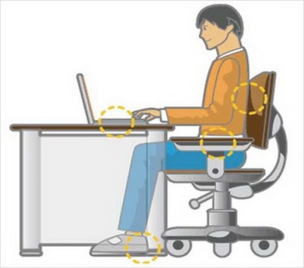
Hình 1.1 – Minh họa ngồi đúng tư thế
- Điều chỉnh chiều cao của bàn và ghế cho phù hợp để cánh tay của bạn khi đặt bàn tay lên gõ phím bấm sẽ tạo thành một góc vuông ở khuỷu tay trong khi ngồi làm việc.
- Điều chỉnh chiều cao của ghế để gót chân của bạn thoải mái đặt trên sàn nhà.
- Điều chỉnh chỗ lưng ghế tựa để giữ cho lưng của bạn thẳng trong khi ngồi trước máy tính. Sử dụng ghế văn phòng cũng phải đúng tiêu chuẩn để các cơ bắp không bị mỏi khi bạn ngồi trên ghế trong nhiều giờ liên tục.
- Vị trí màn hình phù hợp với góc nhìn của mắt:
Mắt bắt đầu có cảm giác mỏi sau khi sử dụng máy tính trong một thời gian dài. Duy trì vị trí mắt thích hợp cũng giúp giảm ảnh hưởng và mắt nhìn được tốt hơn.
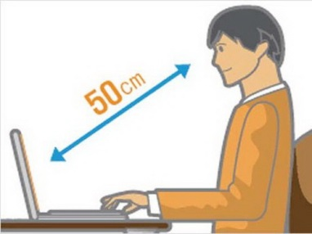
Hình 1.2 – Minh họa vị trí màn hình phù hợp với góc nhìn của mắt
- Không đặt màn hình hiển thị quá gần mắt của bạn. Bạn nên duy trì ít nhất 50 cm khoảng cách giữa mắt và màn hình.
- Bên cạnh khoảng cách, bạn cũng cần điều chỉnh chiều cao của màn hình để tạo cảm giác thoải mái khi sử dụng. Điều chỉnh màn hình sao cho chiều cao của nó bằng hoặc thấp hơn tầm mắt của bạn.
- Điều chỉnh độ sáng màn hình cho thích hợp với điều kiện ánh sáng trong phòng. Nếu màn hình hiển thị quá sáng, nó có thể làm mỏi mắt rất nhanh. Do đó, giảm độ sáng màn hình là điều được khuyến khích.
- Tư thế đúng vị trí của tay:
Việc sử dụng chuột và bàn phím làm cho cánh tay và bàn tay phải làm việc liên tục trên máy tính. Do đó, giữ đúng vị trí cánh tay là điều quan trọng để loại trừ các cảm giác nhức mỏi.
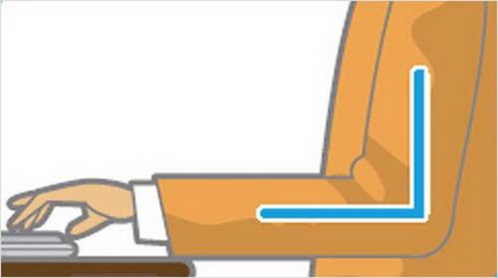
Hình 1.3 – Minh họa tư thế đúng vị trí của tay
- Luôn giữ cho cánh tay tạo thành góc vuông ở khuỷu tay trong suốt thời gian sử dụng bàn phím và chuột.
- Không để lòng bàn tay của bạn chạm vào bàn phím trong khi đánh máy, mà hãy giữ cho lòng bàn tay ở phía trên bàn phím và nhẹ nhàng nhấn xuống trong khi các ngón tay gõ phím. Điều này sẽ làm cho lòng bàn tay hoặc ngón tay của bạn không bị mỏi, ngay cả sau khi đánh máy trong nhiều giờ.
Dùng bàn tay giữ trọn vẹn chuột máy tính trong khi bạn di chuyển nó làm việc. Ngoài ra, bạn cũng không cần thiết phải sử dụng quá nhiều lực cho việc sử dụng chuột.

Cách đặt hai bàn tay:
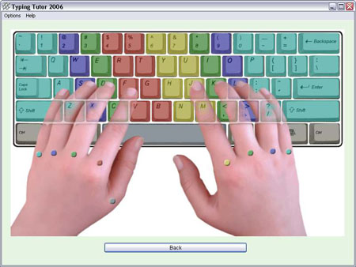
Hình 1.4 – Minh họa cách đặt hai bàn tay
Với bàn tay trái: ngón út (phím A), ngón áp út (S), ngón giữa (D), ngón trỏ (F)
Với bàn tay phải: ngón trỏ (phím J), ngón giữa (K), ngón áp út (L), ngón út (;)
- Hai ngón cái thay nhau đặt ở phím (Space).
- Phím F và J có một cái gờ nhỏ nổi lên để bạn có thể định vị một cách chính xác.
- Tay trái:
- Ngón áp út sẽ đánh các phím: S, W, X, 2.
- Ngón giữa sẽ đánh các phím: D, E, C, 3
- Ngón trỏ : F, R, G, T, B, V, 5, 6
- Ngón út sẽ đánh các phím bên trái như Q, A, Z, Caps Lock, Shift…
- Tay phải:
- Ngón trỏ: J, U, Y, H, N, M, 7, 8
- Ngón giữa: : K, I, dấu <, Alt, 9
- Ngón áp út: L, O, dấu >, 0
- Ngón út đánh các phím bên phải còn lại như P, /, ‘, Enter, Shift…

- TỔNG QUAN VỀ HỆ THỐNG MÁY TÍNH
  - Thông tin và xử lý thông tin
Dữ liệu (data) là các dữ kiện không có ý nghĩa rõ ràng. Khi dữ liệu được xử lý để xác định ý nghĩa thực sự của chúng, khi đó chúng được gọi là thông tin (information). Đối với con người, dữ liệu được hiểu là mức thấp nhất của kiến thức và thông tin là mức độ thứ hai. Thông tin mang lại cho con người sự hiểu biết về thế giới xung quanh.
Quá trình xử lý thông tin cơ bản như sau: Dữ liệu được nhập ở đầu vào (Input), sau đó máy tính (hay con người) sẽ thực hiện xử lý nhận được thông tin ở đầu ra (Output). Lưu ý là dữ liệu có thể lưu trữ ở bất cứ giai đoạn nào.
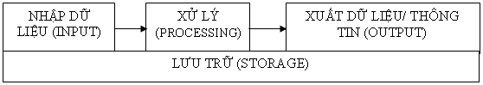
Hình 2.1
Ví dụ: Người ta tiến hành ghi nhận có dữ liệu từ camera các hình ảnh ở đường phố, sau đó tiến hành phân tích dữ liệu đó có thông tin về một số xe nào đó. Toàn bộ quá trình lưu trữ trên đĩa cứng máy tính.
Trong thời đại hiện nay, khi lượng thông tin đến với chúng ta càng lúc càng nhiều thì con người có thể dùng một công cụ hỗ trợ cho việc lưu trữ, chọn lọc và xử lý lại thông tin gọi là máy tính điện tử (Computer). Máy tính điện tử giúp con người tiết kiệm rất nhiều thời gian, công sức và tăng độ chính xác, giúp tự động hóa một phần hay toàn phần của quá trình xử lý dữ liệu.
Cùng một thông tin có thể được biểu diễn bằng những dữ liệu khác nhau, ví dụ như số 1 hay I. Tuy nhiên đối với máy tính, biểu diễn này phải là duy nhất để có thể sao chép mà không mất thông tin. Máy tính biểu diễn dữ liệu bằng hệ đếm nhị phân. Tuy chỉ dùng 2 ký số là 0 và 1 (gọi là bit) nhưng hệ nhị phân này giúp máy tính biểu diễn - xử lý được trên hầu hết các loại thông tin mà con người hiện đang sử dụng như văn bản, hình ảnh, âm thanh, video,...
Đối với máy tính, đơn vị nhỏ nhất dùng để biểu diễn thông tin gọi là bit (Binary digit). Bit là một chữ số trong hệ thống số nhị phân, nó có thể có giá trị 0 hoặc 1. Trong bộ nhớ máy tính, một bit là một công tắc điện nhỏ có thể bật (giá trị 1) hoặc tắt (giá trị 0).
Hệ nhị phân sử dụng hai ký số 0 và 1 để biểu diễn các số. Khi biểu diễn dữ liệu, bit không biểu diễn độc lập mà được lập theo nhóm 8 bit, gọi là một byte, viết tắt là B. Do đó, một Kilobyte của RAM = 1024 byte hoặc 8192 bit. Thực tế, người ta ít khi sử dụng đơn vị bit mà dùng byte. Xem bảng bên dưới để thấy các biểu diễn khác. Chẳn hạn, thẻ nhớ máy chụp hình là 32GB, đĩa CDROM là 650MB, đĩa DVD là 4.3GB, đĩa cứng là 1TB.
Tên gọi | Ký hiệu | Giá trị
Byte | B | =8bit
KiloByte | KB | =2¹⁰B=1024Byte
MegaByte | MB | = 1024 KB=2²⁰B
GigaByte | GB | = 1024 MB=2³⁰B
TetraByte | TB | =1024GB=2⁴⁰B

Lưu ý 1: Khi đề cập đến dung lượng lưu trữ, người ta sử dụng một Kilo tương ứng với 1024, sử dụng K viết hoa, và thường đề cập đến byte (Ví dụ 1KB=1024Byte). Nhưng khi đề cập đến tốc độ truyền dữ liệu, người ta sử dụng Kilo tương ứng 1000, sử dụng k viết thường, và đề cập đến bit (ví dụ: 1 kbit/s = 1000 bits per second).

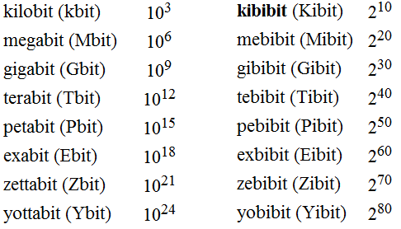Lưu ý 2: Vào năm 1998, tổ chức IEC (International Electrotechnical Commission) đã công bố bảng quy đổi đơn vị thông tin theo quyết định IEC 60027-2. Theo đó, đơn vị mới gọi là bit dùng cho hệ nhị phân khi chuyển đổi. Ví dụ 1 kibit tương ứng với 1024, trong khi 1 Kilo tương ứng với 1000. Ví dụ: 1kibibit=1024bit, và 1Kbit=1000bit; 1kibibyte = 1024byte và 1KB=1000Byte. Tuy vậy, một số các nhà sản xuất công nghiệp vẫn tính toán và hiển thị theo đơn vị ban đầu.

  - Cơ bản về cấu trúc máy tính
Tài liệu này không tập trung vào kiến trúc và cấu hình máy tính, tuy nhiên việc nắm rõ cơ bản cấu hình máy tính hiện tại là điều quan trong giúp học viên có thể chọn lựa máy tính phù hợp công việc của mình. Trước khi mua máy tính bạn nên tham khảo ý kiến của các chuyên gia về lĩnh vực này.
Về mặt thương mại, hiện tại máy tính được chia làm các dòng:
-Desktop: máy bàn, ít di chuyển, to, giá rẻ, cần nguồn điện lưới, tốc độ cao, dễ nâng cấp, sửa chữa
-Laptop (di chuyển, sử dụng pin, tốc độ chậm hơn desktop, khó nâng cấp và sửa chữa)
-Netbook: giống laptop nhưng có cấu hình thấp, rẻ, thời gian sử dụng pin dài, thường rất nhỏ và nhẹ, chỉ sử dụng các việc đơn giản như soạn văn bản và duyệt Web.
-TablePC: thường không có bàn phím, sử dụng màn hình cảm ứng, tốc độ chậm, pin lâu, thích hợp cho việc ghi chú và duyệt web.
Các dòng máy tính này phù hợp cho mỗi loại công việc tùy theo mỗi người, và không thể thay thế lẫn nhau.
Dựa trên tiêu chí sử dụng, máy tính được chia thành ba loại chính: máy tính văn phòng, đồ họa và giải trí. Mỗi hệ thống được trang bị những phần cứng cơ bản là bo mạch chủ (mainboard), thiết bị xử lý (CPU), bộ nhớ (RAM), ổ cứng (hard disk), vỏ máy kèm bộ nguồn (case), bàn phím (keyboard), chuột (mouse) và màn hình (monitor), và cài đặt phần mềm tùy theo công việc. Ngoài ra, tuỳ theo yêu cầu công việc mà mọi người có thể mua thêm modem, máy in (printer), máy quét (scanner) và các loại ổ đĩa...
Mỗi loại máy tính có thể có hình dạng hoặc cấu trúc khác nhau, tùy theo mục đích sử dụng. Một cách tổng quát, máy tính điện tử là một hệ xử lý thông tin tự động gồm 2 phần chính: phần cứng và phần mềm.
- Phần cứng (Hardware):
Phần cứng có thể được hiểu đơn giản là tất cả các phần trong máy tính mà chúng ta có thể thấy hoặc sờ được. Phần cứng bao gồm 3 phần chính:
        - Đơn vị xử lý trung ương (CPU - Central Processing Unit).
        - Bộ nhớ (Memory).
        - Thiết bị nhập xuất (Input/Output).

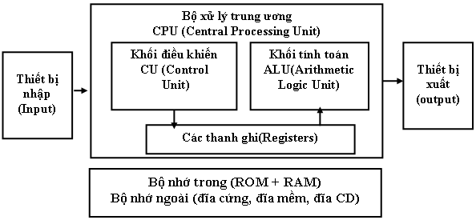
      - Bộ xử lý trung ương (CPU)
Bộ xử lý trung ương chỉ huy các hoạt động của máy tính theo lệnh và thực hiện các phép tính. CPU có 3 bộ phận chính: khối điều khiển, khối tính toán số học và logic, và một số thanh ghi. Khối điều khiển (Control Unit) là trung tâm điều hành máy tính có nhiệm vụ giải mã các lệnh, tạo ra các tín hiệu điều khiển công việc của các bộ phận khác của máy tính theo yêu cầu của người sử dụng hoặc theo chương trình đã cài đặt. Khối tính toán số học và logic (Arithmetic-Logic Unit) thực hiện các phép tính số học (cộng, trừ, nhân, chia,...), các phép tính logic (AND, OR, NOT, XOR) và các phép tính quan hệ (so sánh lớn hơn, nhỏ hơn, bằng nhau,...). Các thanh ghi (Registers) đóng vai trò bộ nhớ trung gian, giúp tăng tốc độ trao đổi thông tin trong máy tính.
Ngoài ra, CPU còn được gắn với một đồng hồ (clock) hay còn gọi là bộ tạo xung nhịp. Tần số đồng hồ càng cao thì tốc độ xử lý thông tin càng nhanh. Thường thì đồng hồ được gắn tương xứng với cấu hình máy và có các tần số dao động (cho các máy Pentium 4 trở lên) là 2.0 GHz, 2.2 GHz,... hoặc cao hơn.
Bộ vi xử lý thông dụng hiện nay có các dòng Core I7 (Xử lý đa nhiệm bốn-hoặc tám-luồng), Core I5 (Xử lý đa nhiệm bốn-hoặc tám-luồng), Core I3 (Xử lý đa nhiệm bốn-luồng).
      - Bộ nhớ
Bộ nhớ là thiết bị lưu trữ thông tin, được chia làm hai loại: bộ nhớ trong và bộ nhớ ngoài.
Bộ nhớ trong gồm ROM và RAM. ROM (Read Only Memory) là bộ nhớ chỉ đọc, dùng lưu trữ các chương trình hệ thống, chương trình điều khiển việc nhập xuất cơ sở (ROM-BIOS: ROM-Basic Input/Output System). Dữ liệu trên ROM không thể thay đổi, không bị mất ngay cả khi không có điện. RAM (Random Access Memory) là bộ nhớ truy xuất ngẫu nhiên, được dùng để lưu trữ dữ kiện và chương trình trong quá trình thao tác và tính toán. Dữ liệu lưu trong RAM sẽ mất đi khi mất điện hoặc tắt máy. Dung lượng bộ nhớ RAM cho các máy tính hiện nay thông thường vào khoảng 2GB, 4GB, 8GB ….
Bộ nhớ ngoài bao gồm các thiết bị lưu trữ thông tin với dung lượng lớn, thông tin không bị mất khi không có điện, có thể cất giữ và di chuyển độc lập với máy tính. Có nhiều loại bộ nhớ ngoài phổ biến như: đĩa cứng (hard disk) với dung lượng hiện nay khoảng 250 GB, 500 GB, 1TB, 2 TB... Lưu ý là đĩa cứng là loại bộ nhớ ngoài mặc dù chúng luôn được gắn bên trong máy tính. Đĩa quang (CD-dung lượng phổ biến khoảng 650 MB, DVD-khoảng 4.7 GB…) thường lưu trữ âm thanh, video được sử dụng trong các phương tiện đa truyền thông (multimedia). Các loại bộ nhớ ngoài khác như thẻ nhớ (Memory Stick, Compact Flash Card), USB Flash Drive có dung lượng phổ biến là 4GB, 8GB, 16 GB...
      - Các thiết bị ngoại vi
Thiết bị ngoại vi là các thiết bị giúp máy tính kết nối, trao đổi dữ liệu với thế giới bên ngoài. Thiết bị ngoại vi được chia làm hai nhóm là thiết bị nhập và thiết bị xuất tùy theo dữ liệu đi vào hay đi ra máy tính.
- Các thiết bị nhập gồm:
-Bàn phím (keyboard) là thiết bị nhập chuẩn, loại phổ biến chứa 104 phím chia làm 3 nhóm phím chính: nhóm phím đánh máy gồm các phím chữ, phím số và phím các ký tự đặc biệt (~, !, @, #, $, %, ^,&, ?,...); nhóm phím chức năng gồm các phím từ F1 đến F12 và các phím như ← ↑ → ↓ (phím di chuyển), phím PgUp (lên trang màn hình), PgDn (xuống trang màn hình), Insert (chèn), Delete (xóa), Home (về đầu), End (về cuối); nhóm phím số (numeric keypad).
-Thiết bị xác định điểm (Pointing Device) như chuột (Mouse) để chọn một vị trí trên màn hình, màn hình cảm ứng (Touch Screen)
-Thiết bị đọc: có nhiều loại như đầu đọc quang học (Optical-mark reader) dùng ánh sáng phản xạ để nhận thông tin được đánh dấu, thiết bị đọc mã vạch (Barcode reader) dùng ánh sáng để đọc mã vạch, máy quét (Scanner), máy ảnh số (Digital camera), máy quay phim số (Digital video camera)… Máy quét, máy ảnh, máy quay là các thiết bị số hóa thế giới thực.
- Các thiết bị xuất bao gồm:
-Màn hình (Monitor): thiết bị xuất chuẩn. Màn hình phổ hiện tại là màn hình LCD với độ phân giải có thể đạt 1280 X 1024 pixel. Tương tự với màn hình còn có máy chiếu (Projector).
-Máy in (Printer): in thông tin ra giấy. Máy in phổ biến hiện tại máy in phun, máy in laser trắng đen.
- Phần mềm (Software):
Phần mềm là các chương trình điều khiển hoạt động của máy tính nhằm thực hiện yêu cầu xử lý công việc của người sử dụng. Phần mềm được chia làm 2 loại: Hệ điều hành và phần mềm ứng dụng. Hệ điều hành (Operating System Software) chứa tập các câu lệnh để chỉ dẫn phần cứng máy tính và các phần mềm ứng dụng làm việc với nhau. Không có hệ điều hành thì máy tính không thể hoạt động được. Chức năng chính của hệ điều hành là thực hiện các lệnh theo yêu cầu của người sử dụng; quản lý tài nguyên máy tính: bộ nhớ, các thiết bị ngoại vi. Một số hệ điều hành phổ biến là MS Windows (Windows 8.1, Windows 8, Windows 7, Vista, XP…), Linux (Unbutu, Fedora), Mac, Unix … Phần mềm ứng dụng (Application Software) rất phong phú và đa dạng tùy theo yêu cầu xử lý công việc cho người sử dụng: soạn thảo văn bản, tính toán, phân tích số liệu, đồ họa, games. Phần mềm được các hãng sản xuất nâng cấp liên tục, tuy nhiên các tính năng chính của phần mềm thường được giữ lại nhằm tạo sự thân thiện cho người sử dụng. Một số phần mềm ứng dụng được sử dụng rất phổ biến hiện nay như: MS Word (chế bản điện tử), MS Excel (bảng tính), MS Access (cơ sở dữ liệu), Corel Draw, AutoCad, Photoshop (đồ họa), Internet Explorer, Google Chrome, FireFox (trình duyệt web)…

- MICROSOFT WINDOWS
Hiện nay có nhiều hệ điều hành khác nhau như Microsoft Windows (MS Windows), Linux, Mac... trong đó phổ biến hơn cả là MS Windows do hãng Microsoft sản xuất. Phiên bản hiện tại của MS Windows là Windows 8.1 (gọi tắt là Win 8.1) là phiên bản được sử dụng cho toàn bộ giáo trình này.
MS Windows chia làm 2 dòng sản phẩm: dòng desktop cho người dung cuối, và dòng server dùng để phục vụ và quản lý hệ thống mạng. Dòng desktop có nhiều phiên bản như: Win 3.1, Win 95, Win 97, Win 98, Win Me, Win XP, Win Vista, Win 7, Win 8.0, Win 8.1. Giao diện đồ họa đẹp mắt và thân thiện, dễ sử dụng, chương trình ứng dụng phong phú giúp Windows chiếm thị phần lớn so với các hệ điều hành của các hãng khác.
Với giao diện đồ họa Metro, Windows 8.1 tạo sự mượt mà và đẹp mắt nhất trong các dòng Windows, với các cửa sổ 3D và trong suốt tạo sự thích thú cho người dùng.
Ngoài ra Windows 8.1 cho phép nhận 4GB RAM, điều mà Windows XP không thể làm được do XP chỉ sử dụng 32 bit. Nếu máy tính bạn có 4GB RAM thì sẽ lãng phí nếu sử dụng XP, do XP không thể sử dụng hết 4GB RAM.
Windows 8.1 được chia làm 2 dòng 32 bit và 64 bit, có nhiều phiên bản khác nhau: Windows 8.1 RT, Windows 8.1, Windows 8.1 Pro, Windows 8.1 Enterprise. Học viên nên nghiên cứu thêm sự khác biệt giữa các phiên bản ở các website sau đây để có chọn lựa đúng khi sử dụng Windows 8.1:
http://www.microsoft.com/vi-vn/windows/enterprise/compare.aspx
  - Cài đặt Microsoft Windows 8.1
Khi sử dụng máy tính, người dùng có thể lựa chọn các phiên bản hệ điều hành, nền tảng phù hợp với nhu cầu của mình. Tuy nhiên, với giao diện thân thiện, bắt mắt, dễ sử dụng, hỗ trợ trên nhiều thiết bị (PC,Laptop,Table,..) thì Microsoft Windows 8/8.1 đang thống lĩnh thị trường hệ điều hành. Với nhu cầu sử dụng Windows để phục vụ cho công việc, giải trí của người dùng ngày càng cao, trong giáo trình này sẽ giới thiệu cách cài đặt mới Windows 8/8.1 trên một máy tính.
    - Tải mã nguồn cài đặt từ Microsoft DreamSpark
Một trong những ưu đãi của Microsoft giành cho các tổ chức giáo dục đó là DreamSpark. DreamSpark là một store phần mềm/ứng dụng của Microsoft dành riêng cho tổ chức giáo dục đó và hoàn toàn miễn phí. Để cài đặt Windows 8/8.1, bạn đọc cần phải có mã nguồn cài đặt từ Microsoft. Để có được mã nguồn bạn cần đăng nhập vào DreamSpark để tải mã nguồn về cài đặt.
Bước 1: Sau khi đăng nhập thành công vào DreamSpark của trường mình. Học viên chọn phần Operating Systems như hình bên dưới:
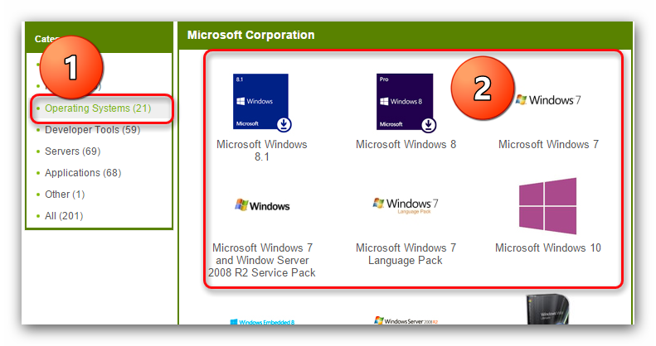
Bước 2: Chọn Windows bạn muốn cài đặt để tiến hành tải về (Trong giáo trình này là Windows 8.1)
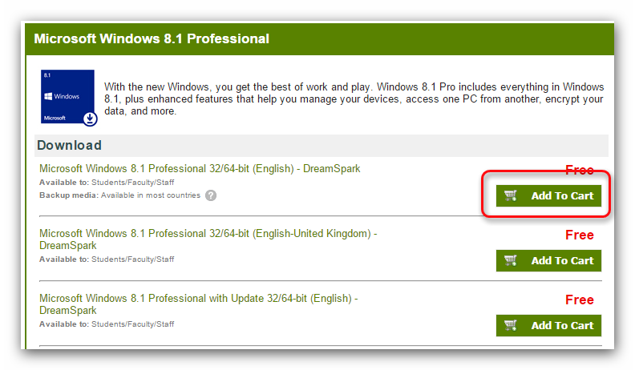Bước 3: Chọn phiên bản hệ điều hành mong muốn và chọn Add To Card.
Lưu ý: Ứng với hệ điều hành 32Bit thì tải x86, 64bit thì tải x64

Bước 4: Chọn Check Out để tiến hành thanh toán (Hoàn toàn miễn phí)
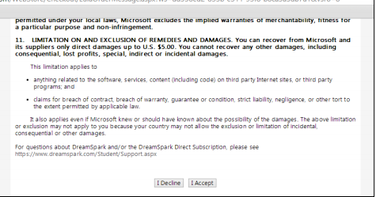
Bước 5: Chọn I Accept để tiến hành nhận Key và chương trình tải về mã nguồn cài đặt windows
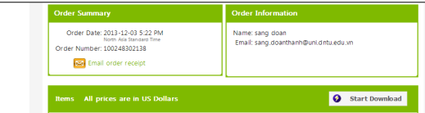
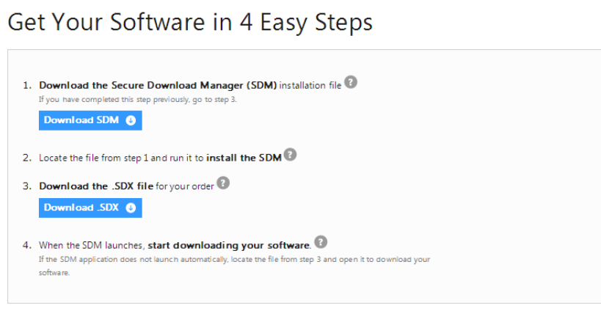Bước 6: Chọn Start Download để tiến hành cài đặt chương trình tải mã nguồn về máy.

+ Bước 6.1 : Download File SDM về cài đặt vào máy tính
+ Bước 6.2 : Download file .SDX về và mở lên. Phần mềm sẽ yêu cầu chọn nơi lưu mã nguồn (nếu ổ C của bạn không còn đủ vùng nhớ hoặc bạn có thể lưu nơi bạn muốn). Nhấn nút Download để tiến hành tải về.
    - Ghi mã nguồn cài đặt ra USB/DVD
Trên thực tế, để cài đặt hệ điều hành Microsoft Windows vào máy tính, người dùng sẽ có rất nhiều cách. Tuy nhiên phổ biến nhất vẫn là ghi mã nguồn cài đặt ra USB hoặc DVD để cài đặt. Đối với người mới cài đặt lần đầu sẽ gặp rất nhiều khó khăn, chính vì thế Microsoft cung cấp luôn cho người dùng công cụ Windows 7 USB/DVD Download Tool (hỗ trợ từ windows 7 trở đi) dành riêng cho việc ghi mã nguồn Windows ra USB/DVD để cài đặt. Trong giáo trình này sử dụng công cụ trên để cài đặt một Windows 8/8.1 hoàn toàn mới.
Bước 1: Tải phần mềm Windows 7 USB/DVD Download Tool trên Website của Microsoft :
http://www.microsoftstore.com/store/msusa/html/pbPage.Help_Win7_usbdvd_dwnTool
Bước 2: Cài đặt Windows 7 USB/DVD Download Tool và mở lên khi hoàn tất.
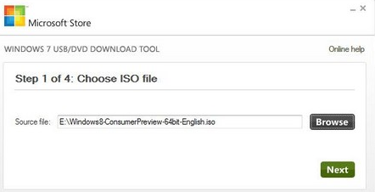Bước 3: Click nút Browse và chọn File ISO mã nguồn đã tải ở phần trước. Sau đó nhấn Next.
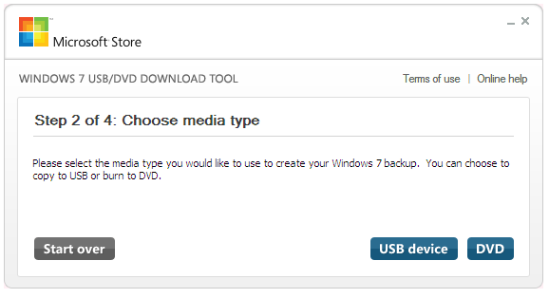
Bước 4: Chọn USB device nếu muốn ghi vào USB – DVD nếu muốn ghi đĩa DVD.

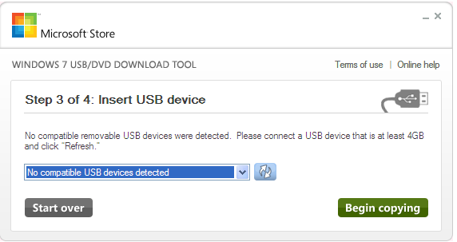Bước 5: Chọn ổ đĩa USB (nếu ghi DVD thì chọn đầu ghi) tương ứng. Bấm Begin copying để tiến hành ghi ra USB.
Lưu ý: USB tối thiểu phải 4GB đối với Windows 8.1
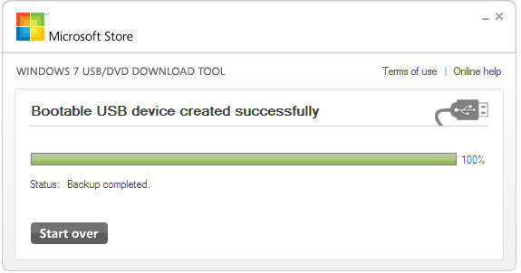Bước 6: Hoàn tất quá trình ghi USB. Tiến hành cài windows từ màn hình DOS.

    - Cài đặt windows 8.1
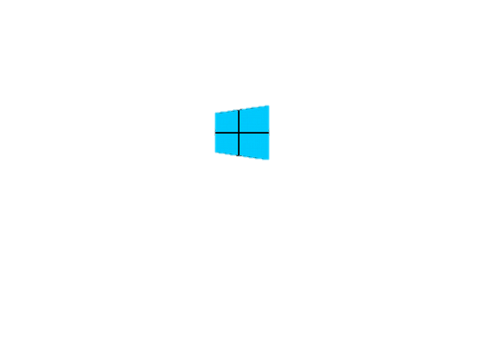Khi khởi động máy tính, thay vì khởi động bằng HDD như bình thường bạn hãy vào menu Boot và chọn USB (hoặc DVD, trong giáo trình này là USB).

Màn hình boot windows 8.1
Bước 1: Thiết lập ngôn ngữ, định dạng thời gian, bàn phím tương ứng với quốc gia của bạn.
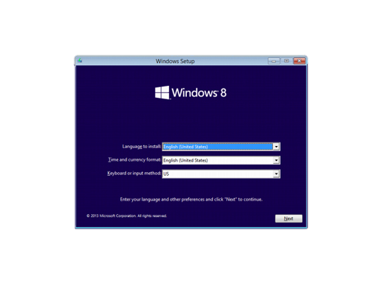
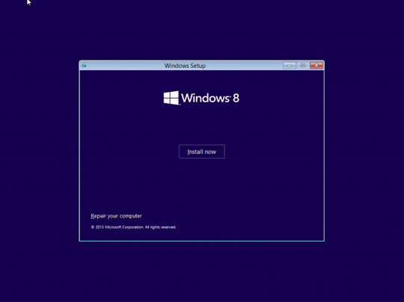Bước 2: Chọn Install now để tiến hành cài đặt windows

Bước 3: Chọn I accept the license terms . Sau đó nhấn Next
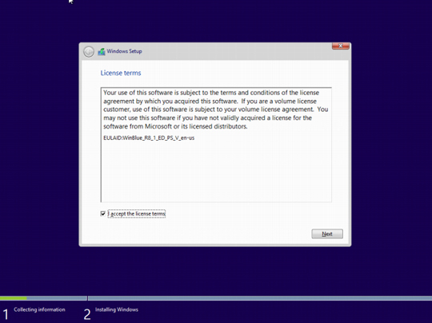
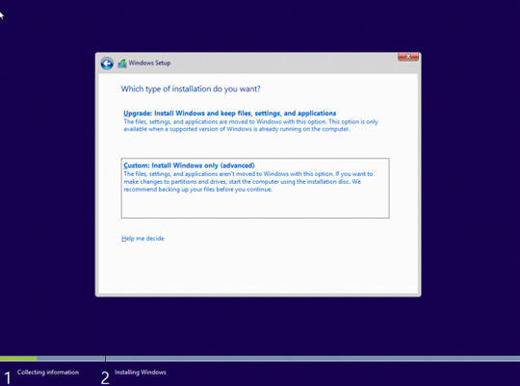Bước 4:

+ Chọn Update: install…. nếu bạn muốn nâng cấp từ windows cũ hơn (8->7….)
+ Chọn Custom: Install….nếu bạn cài đặt mới hay Recovery
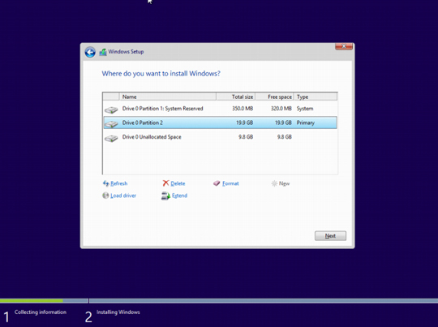Bước 5: (Trong giáo trình này là cài mới hoàn toàn)

Chọn phân vùng cài đặt hệ điều hành của bạn. Thông thường ta chọn phân vùng thứ 1. Sau đó format -> Sẽ tự sinh ra một phân vùng system (Chứa boot, recovery…)
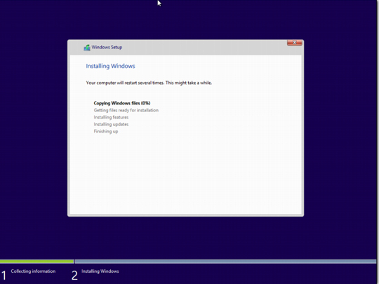Bước 6: Tiến hành cài đặt. Sau khi hoàn tất máy sẽ tự khởi động lại Windows.

    - Thiết lập cho windows 8.1 khi mới cài đặt
Sau khi cài đặt xong. Lần đầu tiên đăng nhập vào Windows, Windows sẽ yêu cầu bạn thiết lập cấu hình ban đầu của máy tính. Tùy vào nhu cầu sử dụng mà người dùng thiết lập theo ý muốn hay cá nhân hóa windows.
- 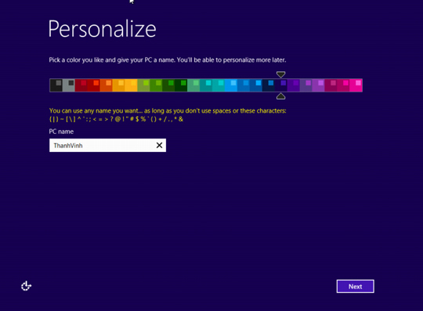Thiết lập Tên PC và chọn tông màu chính cho Windows:

- 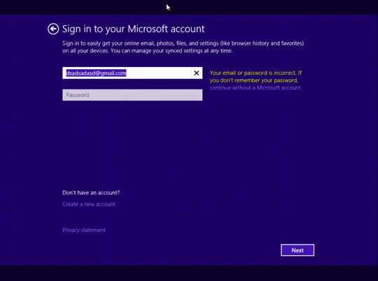Thiết lập tài khoản Microsoft (nếu muốn): Nếu trước đó bạn đã đăng nhập trên một máy tính sử dụng windows 8/8.1 khác, khi đăng nhập vào máy này thì windows tự động thiết lập cá nhân hóa theo máy trước đó của bạn.

- 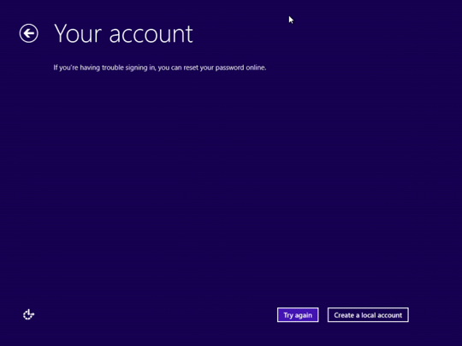Nếu không sử dụng tài khoản Microsoft(hay chưa có) bạn có thể bỏ qua bước trên bằng cách nhấn vào Create a local account trong khi thiết lập tài khoản.

  - Tổng quan về Windows
    - Khởi động, thoát khỏi Windows
Windows 8.1 được tự động khởi động sau khi bật máy. Sẽ có thông báo yêu cầu nhập vào tài khoản (User name) và mật khẩu (PassWord) của người dùng (nếu có thiết lập tài khoản). Thao tác này gọi là đăng nhập (Logging on).
Đóng Windows 8.1: Khi muốn thoát khỏi Windows 8.1, ta di chuyển chuột vào góc phải trên cùng màn hình máy tính: Chọn Setting (Windows + I)/ Power/ Shutdown để tắt máy.
Lưu ý: trước khi Shutdown, chúng ta nên đóng tất cả các cửa sổ đang mở để đảm bảo sao lưu các công việc đang làm (xem hình 3.1).
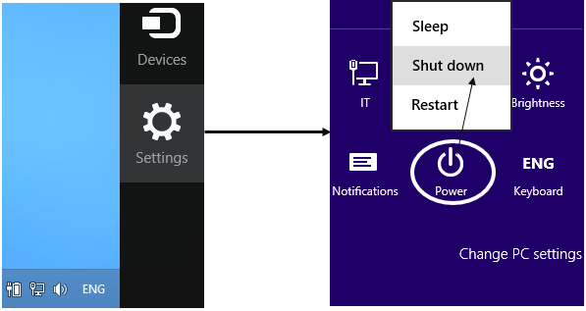
Hình 3.1
Bên cạnh nút Shutdown có Restart: Khởi động lại máy tính; Sleep: Lưu lại các phiên làm việc, đưa máy tính về chế độ tiết kiệm năng lượng và cho phép hệ thống hoạt động lại một cách nhanh chóng.
    - Màn hình Windows
Sau khi khởi động, màn hình Start với giao diện Metro sẽ được Windows 8.1 hiển thị như dưới đây:
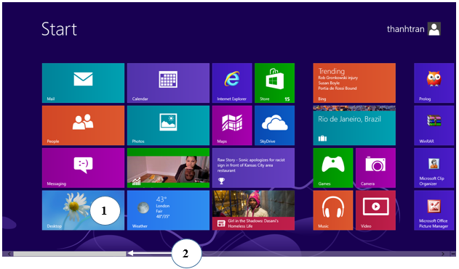
Hình 3.2
Tất cả các chương trình máy tính đều hiển thị trong màn hình Start ở trên.
Để hiển thị màn hình làm việc Desktop ta bấm vào biểu tượng số 1, muốn mở các chương trình khác thì tại mục số 2 ta di chuyển thanh cuộn sang phải màn hình để máy tính hiển thị tiếp các chương trình đang bị che khuất.
- 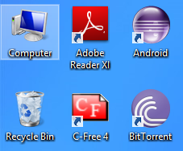Màn hình Desktop:
Chứa các biểu tượng: Computer: Biểu tượng này cho phép duyệt nhanh tài nguyên trên máy tính, Recycle Bin: Nơi lưu trữ tạm thời các tập tin và các đối tượng đã bị xoá. (Right click vào Recycle Bin rồi chọn Empty Recycle Bin hoặc Restore để xóa hoàn toàn hoặc phục hồi các đối tượng). Ngoài ra, trên Desktop còn có các Biểu tượng chương trình khác-là các Shortcut: giúp bạn truy nhập nhanh một đối tượng nào đó bằng cách Double click vào biểu tượng đó.
- Thanh Taskbar:
Chứa Start Menu, các biểu tượng chương trình và bản thu nhỏ các chương trình đang thực thi, cùng với khay hệ thống hiển thị ngày giờ, thiết lập âm thanh…
    - Sử dụng chương trình trong Windows
  - Tìm kiếm dữ liệu
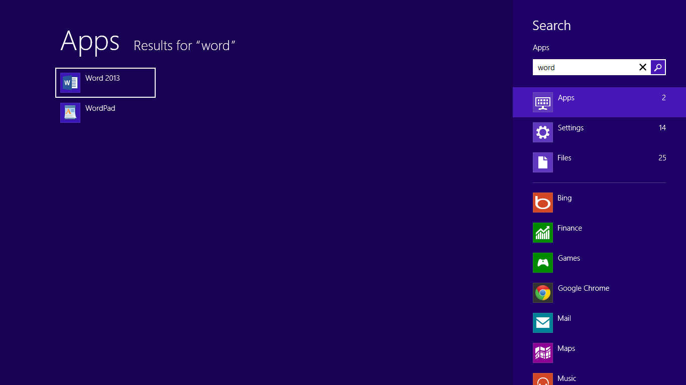Chức năng tìm kiếm trong Windows 8 giúp tìm hầu như tất cả những gì có trên PC của bạn một cách nhanh chóng và dễ dàng. Có nhiều cách để tìm kiếm, người dùng có thể sử dụng Search box ở màn hình Start, Search box trong thư mục hay thư viện…
      - Tìm kiếm bằng Search box ở màn hình Start Menu (nhấn phím Windows)
Tại màn hình Start, gõ ký tự bất kỳ để tìm kiếm, kết quả sẽ được xuất trực tiếp trong màn hình Start.
Apps: Tìm theo ứng dụng
Settings: Tìm theo cấu hình
Files: Tìm theo tập tin
      - Tìm kiếm bằng Search box ở thư mục
Mở ổ đĩa, thư mục hay thư viện nơi mà bạn muốn tìm kiếm, nhập vào Search box từ hay cụm từ cần tìm, ta sử dụng chức năng này rất nhiều. (có thể bổ sung điều kiện tìm bằng cách chọn Date modified hay Size):
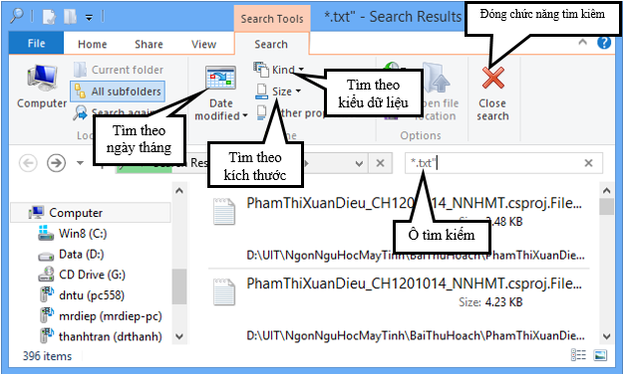
Chức năng tìm kiếm
Trong quá trình tìm kiếm ta có thể kết hợp dấu ? (đại diện cho 1 ký tự bất kỳ) và dấu * (đại diện cho nhiều ký tự bất kỳ).
  - Khởi động một chương trình
Có nhiều cách để khởi động một chương trình từ Windows: Từ màn hình Start Kéo thanh cuộn Chọn tên chương trình ứng dụng. Hoặc từ màn hình Start Gõ tên phần mềm bất kỳchương trình sẽ tự động tìm ra tên phần mềm phù hợpClick chọn chương trình từ danh sách tìm thấy. Hoặc double click vào Shortcut ở màn hình Desktop(nếu có) để khởi động các chương trình.
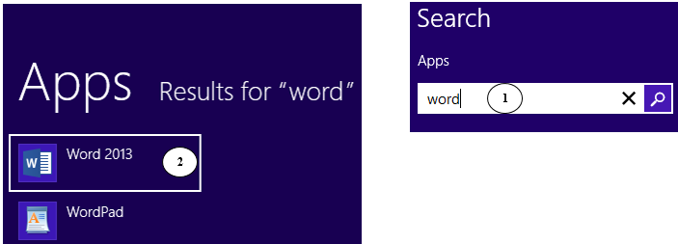
Hình 3.3 – Tìm chương trình
Trong màn hình Start, ta gõ tên chương trình bất kỳ thì máy tính sẽ hiển thị ô cửa sổ tìm kiếm như mục số 1, các chương trình tương ứng sẽ được liệt kê ở mục số 2, ta chọn chương trình đúng như mong muốn để khởi động.
Để thoát khỏi chương trình ứng dụng: Nhấn tổ hợp phím Alt + F4, hoặc click vào nút Close ở góc phải trên cùng màn hình ứng dụng.
  - Tự động chạy ứng dụng khi khởi động Windows
Ta có thể thiết lập chương trình khởi động cùng với Windows 8 cho User đăng nhập hiện tại hoặc toàn bộ User trong hệ thống máy tính.
Mở màn hình Command Run lên bằng cách gõ tổ hợp phím Windows + R:
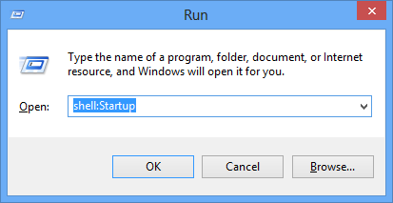
Hình 3.4 Màn hình Run
Để thiết lập Startup cho User hiện tại thì màn hình trên ta nhập: shell:Startup rồi bấm nút OK, tùy vào User đăng nhập mà ta có đường dẫn khác nhau, ví dụ trường hợp này ta có đường dần:
C:\Users\thanhtran\AppData\Roaming\Microsoft\Windows\Start Menu\Programs\Startup
Trong đường dẫn này ta sao chép Shortcut hoặc chương trình vào đây, muốn tạo Startup cho toàn bộ User thì ta thay thế bằng lệnh: shell:Common Startup
C:\ProgramData\Microsoft\Windows\Start Menu\Programs\StartUp
Trường hợp toàn bộ user thì ta phải mở Run với Administrator
  - Cửa sổ chương trình
Người sử dụng giao tiếp với các chương trình thông qua các cửa sổ, một cửa sổ chương trình gồm các thành phần sau:
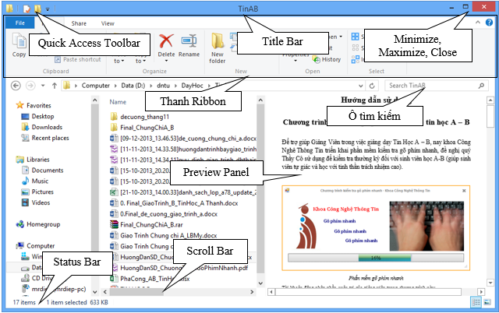
Hình 3.5 Cửa sổ Windows Explorer
Ribbon: Chứa các danh sách các tab chức năng, mỗi tab chứa nhiều lệnh riêng lẻ.
Title bar: Hiển thị tên chương trình.
Quick Access Toolbar (QAT): Chứa các lệnh thường sử dụng dưới dạng các công cụ.
Statusbar: Thanh trạng thái, hiển thị thông tin trong cửa sổ.
Scrollbar: Thanh cuộn, dùng để xem phần nội dung bị che khuất.
Các nút Minimize, Maximize, Close: Phóng to, thu nhỏ, đóng cửa sổ chương trình.
  - Các thao tác trên một cửa sổ
-Di chuyển cửa sổ: click giữ Title và đồng thời di chuyển cửa sổ đến vị trí mới.
-Thay đổi kích thước của cửa sổ: Di chuyển con trỏ chuột đến cạnh hoặc góc cửa sổ, khi con trỏ chuột biến thành hình mũi tên hai chiều thì di chuyển (drag) cho đến khi đạt được kích thước mong muốn.
-Phóng to cửa sổ ra toàn màn hình: click nút Maximize (hoặc double click vào Title).
-Phục hồi kích thước trước đó của cửa sổ: click nút Restore (hoặc double click vào Title).
-Thu nhỏ cửa sổ thành biểu tượng trên Taskbar: Click nút Minimize.
- Chuyển đổi giữa các cửa sổ của các ứng dụng đang mở: Để chuyển đổi giữa các ứng dụng nhấn tổ hợp phím Alt + Tab hoặc chọn ứng dụng tương ứng trên thanh Taskbar.
- Thao tác với thanh Ribbon: Thu nhỏ/ phóng to, chuyển tab.
- Thao tác với thanh Quick Access Toolbar: Bấm chuột phải vào vị trí bất kỳ trên thanh Ribbon:
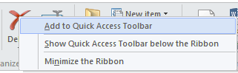
- Add to Quick Access Toolbar: Đưa lệnh lên thanh QAT.
- Show Quick Access Toolbar below the Ribbon: Đưa thanh QAT xuống dưới Ribbon.
- Minimize the Ribbon: Thu nhỏ Ribbon.
- Để tháo bỏ các lệnh khỏi QAT: Bấm chuột phải vào lệnh bất kỳ trên QAT:
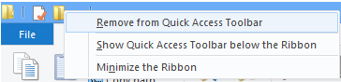
- Remove from Quick Access Toolbar: Gỡ bỏ lệnh ra khỏi QAT
  - Sao chép dữ liệu giữa các ứng dụng
Trong Windows việc sao chép dữ liệu trong một ứng dụng hoặc giữa các ứng dụng được thực hiện thông qua bộ nhớ đệm (Clipboard). Tại một thời điểm, bộ nhớ đệm chỉ chứa một thông tin mới nhất. Khi một thông tin khác được đưa vào bộ nhớ đệm thì thông tin trước đó sẽ bị xoá. Khi thoát khỏi Windows thì nội dung trong bộ nhớ đệm cũng bị xoá.
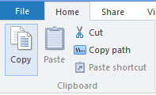 Các bước sao chép dữ liệu:
        - Chọn đối tượng cần sao chép.
        - Chọn Tab HomeCopy (hoặc CTRL+C).
        - Chọn vị trí cần chép tới.
        - Chọn Tab HomePaste (hoặc CTRL+V) để chép dữ liệu từ Clipboard vào vị trí cần chép.
  - Tập tin, thư mục, ổ đĩa, đường dẫn
    - Tập tin
Tập tin (hay còn được gọi là tệp, tệp tin, file) là một tập hợp của các dữ liệu theo một cấu trúc nào đó, mỗi tập tin được lưu trên thiết bị lưu trữ và được đặt cho một cái tên.
Tên tập tin gồm có 2 phần: phần tên và phần mở rộng, giữa phần tên và phần mở rộng phải có dấu chấm. Ví dụ:
- DOCX, TXT, PDF: Đây là phần mở rộng của tập tin văn bản.
- EXE, COM: Đây là phần mở rộng của tập tin chương trình.
- BMP, GIF, JPG: Đây là phần mở rộng của tập tin hình ảnh.
- MP3, MP4, DAT … Đây là phần mở rộng của tập tin âm thanh.
Tùy theo hệ điều hành mà có thể có các qui ước về tên tập tin khác nhau.
Độ dài của tên tập tin tùy thuộc vào hệ thống tập tin. Tùy thuộc vào hệ thống tập tin và hệ điều hành mà sẽ có một số ký tự không được dùng cho tên tập tin. Trên hệ điều hành Microsoft Windows, không được dùng các ký tự sau trong tên tập tin: “/ : * ? " < > |” , tên tệp không quá 255 ký tự.
    - Đĩa, Thư mục, đường dẫn
Ổ đĩa là một thiết bị sử dụng để đọc và ghi dữ liệu. Các ổ đĩa thông dụng:
- Ổ đĩa mềm: hay có tên A, B. Nhưng hiện nay ít được sử dụng vì dễ hư và lưu trữ được dung lượng rất ít.
- Ổ đĩa cứng: hay còn gọi là Ổ cứng (Hard Disk Drive - viết tắt: HDD) là thiết bị dùng để lưu trữ dữ liệu trên bề mặt các tấm đĩa hình tròn phủ vật liệu từ tính. Có tên C, D, E, . . có dung lượng lớn, truy xuất dữ liệu nhanh chóng
- Ổ đĩa CD-R: là ổ đĩa chỉ đọc CD. CD-RW là ổ đĩa đọc và ghi CD. DVD-R là ổ đọc DVD. DVD-RW hay combo là đọc và ghi DVD
Thư mục (Folder) là nơi lưu giữ các tập tin theo một chủ đề nào đó theo ý người sử dụng.
- Cũng giống như tập tin, thư mục có thể được đặt tên tùy ý nhưng không cần phải có phần mở rộng, độ dài của tên cũng có thể đặt tên có dấu tiếng Việt.
- Một thư mục có thể chứa vô số tập tin và các thư mục khác gọi là thư mục con, mỗi thư mục con lại chứa các thư mục con khác, tập hợp cấu trúc các thư mục được gọi là cây thư mục.
Đường dẫn:
- Đường dẫn là cách chỉ ra tới ổ đĩa, thư mục, tập tin ta muốn tìm.
- Ví dụ: C:\Program Files\Microsoft Office\Office14\Winword.exe
Ý nghĩa của đường dẫn trên: Đường dẫn chỉ tới tập tin Winword.exe nằm trong thư mục Office14, nằm trong thư mục Microsoft Office, nằm trong thư mục Program files và nằm trong thư mục gốc ổ đĩa C.
    - Thiết lập hiển thị tập tin, thư mục ẩn
Ta chọn thư mục, tập tin cần ẩn sau đó vào tab View chọn Hide Selected items trong nhóm lệnh Show/hide (Hoặc R_Click tại thư mục/tập tin/Properties/ Tích chọn hide):
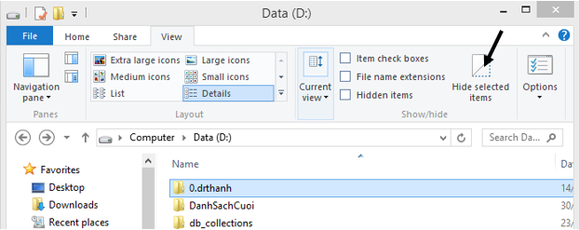
Hình 3.7 – Màn hình View
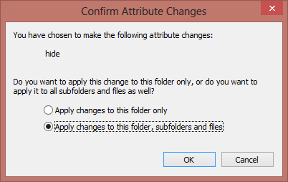
Hình 3.8 – Màn hình xác nhận thay đổi thuộc tính
- Apply changes to this folder only: Chỉ thay đổi thuộc tính cho thư mục hiện tại này
- Apply changes to this folder, subfolders and files: Thay đổi thuộc tính cho toàn bộ thư mục hiện tại, thư mục con và các tập tin bên trong nó
- Item check boxes: Hiển thị ô Checkbox cho các đối tượng
- File name extensions: Hiển thị phần mở rộng của tập tin
- Hidden Items: Ẩn hay không ẩn các thư mục được đánh dấu ẩn ở trên.
  - Quản lý và cấu hình của Windows
Control Panel là nơi quản lý cấu hình của hệ thống máy tính, di chuyển chuột vào góc phải dưới cùng màn hìnhchọn Settings Control Panel. Thường thì màn hình Control Panel hiển thị dưới dạng Category (ở mục View by). Người dùng có thể chọn dạng Large icons/Small icons. Trong mục này ngầm hiểu là chúng ta đang mở sẵn cửa sổ Control Panel. Học viên tự tìm các chức năng mô tả sau bằng cách sử dụng chức năng tìm kiếm.
    - Quản lý Font chữ
Dùng chức năng Fonts để cài đặt thêm hoặc loại bỏ các font không sử dụng. Chọn các font cần xóa, bấm phím Delete để xóa font. Để thêm font chữ mới: Copy font cần thêm vào và Paste trong folder Fonts.
Hoặc ta bấm chuột phải vào font chữ để cài đặt:
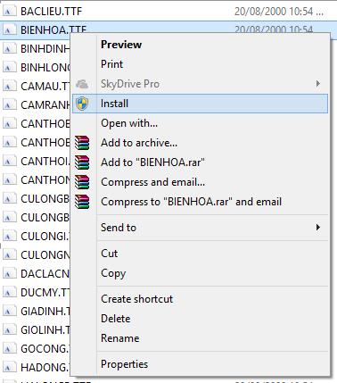
Hình 3.9 Chọn font chữ để cài đặt
Một cửa sổ nhỏ sẽ xuất hiện thể hiện quá trình cài đặt font. Bạn có thể sử dụng font này sau khi quá trình cài đặt hoàn tất.
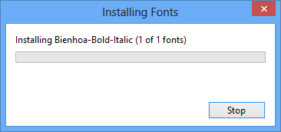
Hình 3.10 Đang cài đặt font chữ
Hay ta có thể sử dụng tính năng “kéo và thả” (Drag and Drop) để cài font.
Để cài đặt font chữ mới, bạn vào Control Panel và mở mục Fonts lên. Sau đó, bạn dùng trình quản lý file (như Windows Explorer, Computer,…) mở folder chứa các font mới muốn cài đặt. Bây giờ, bạn chỉ việc chọn font rồi dùng trỏ chuột “kéo” chúng thả vào cửa sổ Fonts. Windows sẽ tiến hành cài đặt font mới đó cho bạn.
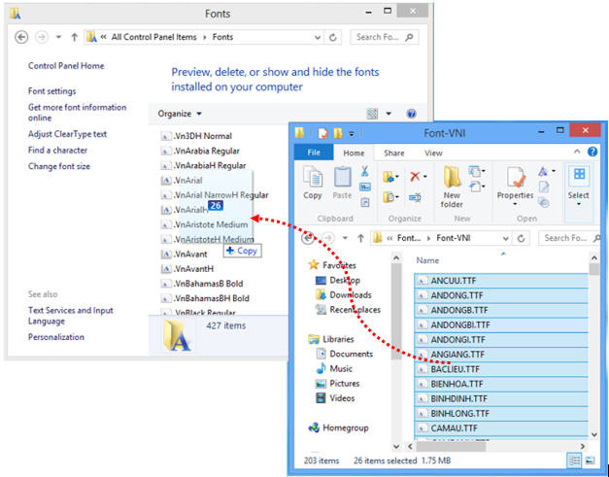
Hình 3.11 Cài đặt font chữ bằng cách kéo thả
Để xóa Font chữ khỏi hệ thống: Trong màn hình FontsBấm chuột phải vào font chữ muốn xóaChọn Delete:
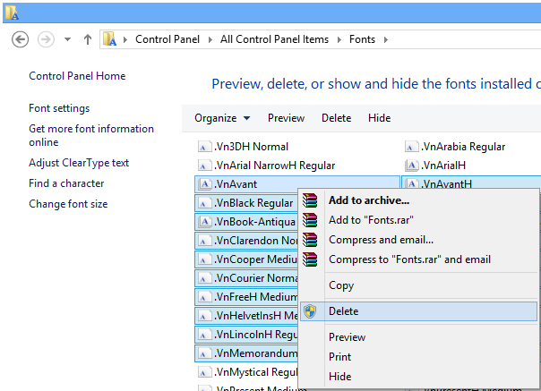
Hình 3.12 Xóa font chữ khỏi hệ thống
    - Thay đổi thuộc tính màn hình
Mở màn hình Personalization (hoặc R_Click trên Desktop, chọn Personalize).
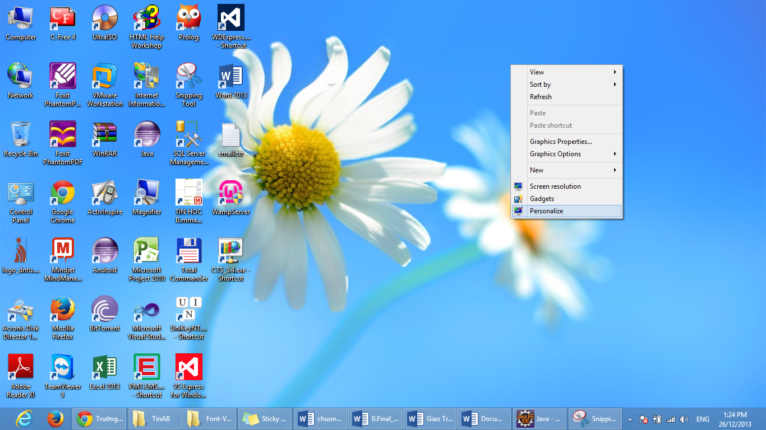
Hình 3.13 Thuộc tính của màn hình Desktop
Từ màn hình này chúng ta có thể thay đổi:
Desktop Background: ảnh nền cho Desktop bằng cách Click chọn ảnh có sẵn hoặc kích nút Browse để chọn tập tin ảnh khác.
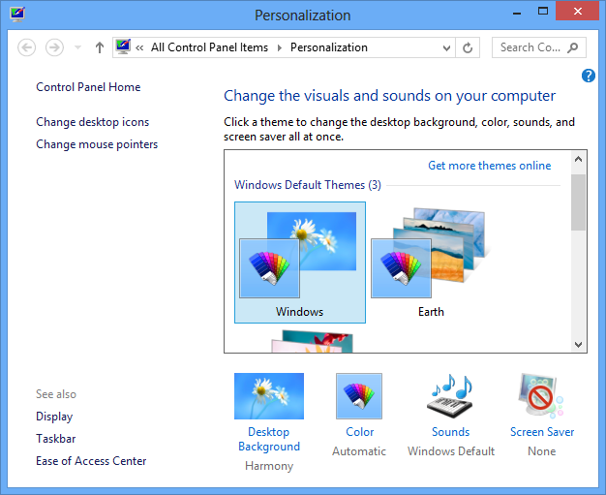Screen Saver: Thiết lập chế độ bảo vệ màn hình, đồng thời có thể cài Password để bảo vệ phiên làm việc hiện hành.
Color: Thay đổi màu sắc, Font chữ và cỡ chữ của các Tab, Shortcut, Title bar, …
Sounds: cho phép thiết lập âm thanh phát ra khi Windows thực thi đóng/mở của sổ, tắt/khởi động hệ thống.
Themes: một tập hợp những yếu tố tạo nên giao diện cho máy tính gồm các hiệu ứng đồ họa, âm thanh, màu sắc, con chuột, hình nền.. Tức là thay vì thay đổi từng mục Desktop Background, Windows Color. Sounds…, chúng ta có thể chọn theme có sẵn được thiết lập theo các chủ đề.
    - Thay đổi độ phân giải, chế độ màu
Để thay đổi độ phân giải màn hình trong Windows 8 bạn thực hiện theo hướng dẫn sau:
Trên màn hình Desktop, bấm chuột phải lên vùng trống, xuất hiện menu ngữ cảnh, bấm chọn Screen Resolution.
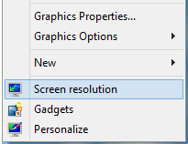
Cửa sổ Screen Resolution xuất hiện
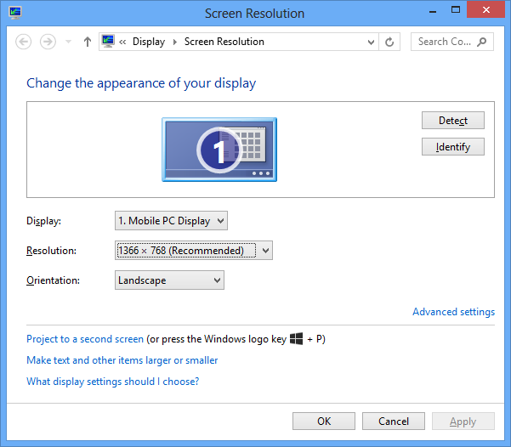
Hình 3.14 Cửa sổ Screen Resolution
Nhấp chuột tại mục Resolution: Xuất hiện cửa sổ nhỏ với thanh trượt và tỷ lệ độ phân giải màn hình được định sẵn, bạn hãy kéo thanh trượt lên hoặc xuống tương ứng với độ phân giải màn hình mà bạn muốn.
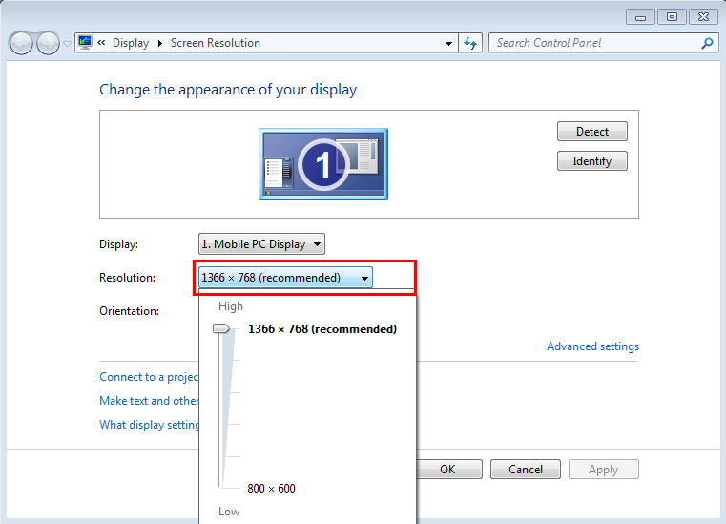
Hình 3.15 –Màn hình thay đổi độ phân giải
Khi đã chọn được độ phân giải màn hình thích hợp, bấm Apply, màn hình máy tính sẽ tối đi khoảng một giây và sáng trở lại.
Xuất hiện cửa sổ Display Settings, bấm chọn Keep Changes nếu muốn giữ nguyên thay đổi, hoặc bấm chọn Revert nếu bạn muốn thay đổi lại độ phân giải màn hình cũ.
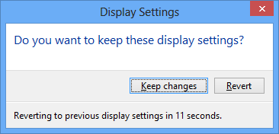
Hình 3.16– Màn hình chờ thời gian thay đổi độ phân giải
    - Loại bỏ chương trình
Để gỡ bỏ phần mềm khỏi hệ thống máy tính ta vào Control panelchọn Uninstall a Program:
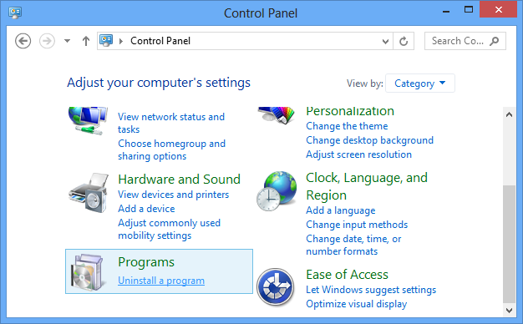
Hình 3.17 – Màn hình chọn Uninstall a program
Sau khi chọn Uninstall a program, màn hình lưu trữ toàn bộ phần mềm đã cài đặt sẽ xuất hiện như dưới đây:
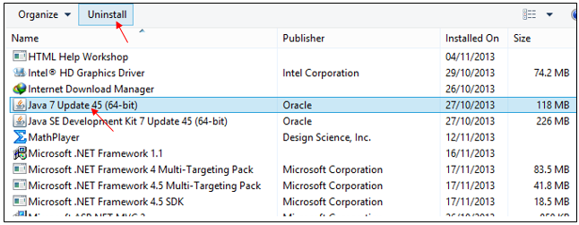
Hình 3.18 – Màn hình gỡ bỏ phần mềm khỏi máy tính
Chọn chương trình cần gỡ bỏbấm Uninstall.
    - Cấu hình ngày, giờ hệ thống
Để xem chi tiết ngày giờ hệ thống, cách nhanh nhất là ta bấm chuột vào biểu tượng ngày giờ ở góc phải thanh Task Bar:
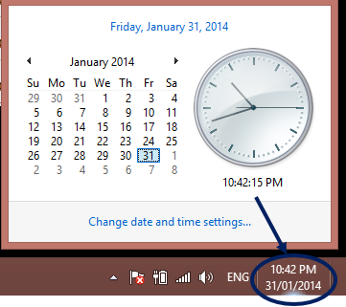
Hình 3.19 – Màn hình xem chi tiết ngày giờ hệ thống
Để thiết lập cấu hình ngày giờ hệ thống/ chọn Change Date and time Settings…
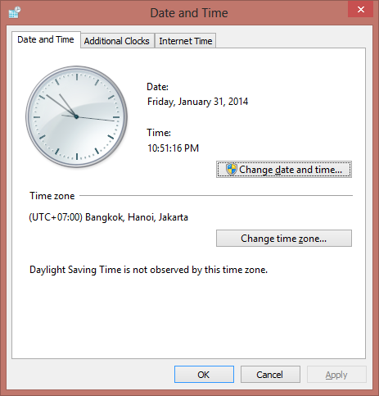
Hình 3.20 – Màn hình Date and Time

Tại màn hình 3.20, để thay đổi ngày giờ hệ thống: Chọn Change date and time…
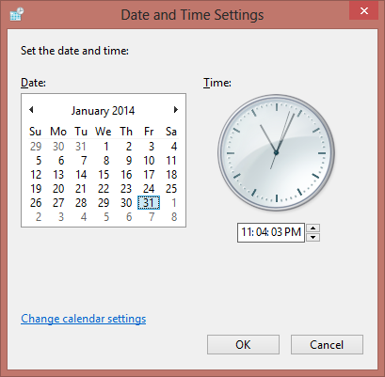
Hình 3.21 – Màn hình thay đổi ngày giờ
Trong màn hình 3.21, muốn thay đổi ngày tháng ta hiệu chỉnh trong vùng Date, muốn thay đổi giờ giấc ta hiệu chỉnh trong vùng Time.
Một số trường hợp ta phải thay đổi cách hiển thị ngày tháng năm, ta chọn “Change calendar settings”:
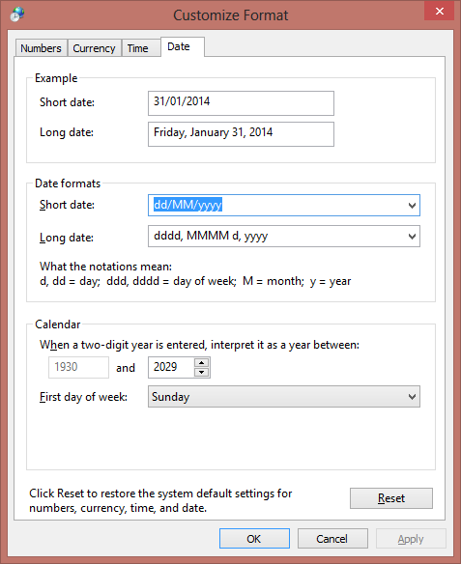
Hình 3.22 – Thay đổi định dạng ngày tháng
Thường ở Việt Nam sử dụng định dạng “dd/MM/yyyy”, là định dạng ngày tháng năm, nếu muốn hiển thị tháng/ngày/năm thì ta phải đổi thành “MM/dd/yyyy”.
- Để định dạng giờ giấc, ta vào tab “Time”:
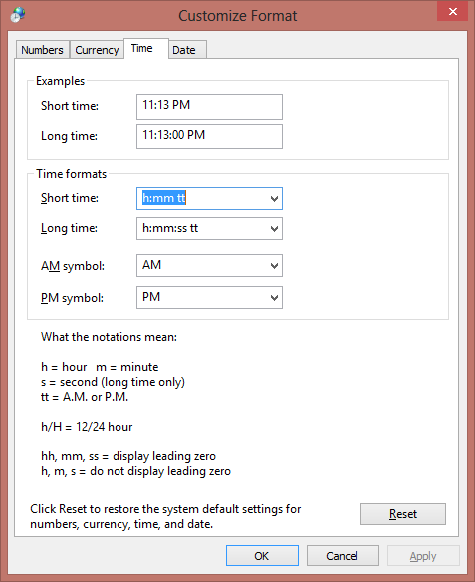
Hình 3.23 – Thay đổi định dạng giờ giấc
Máy tính cũng bị lệ thuộc vào múi giờ khi cài đặt hệ điều hành, thông thường thì trong quá trình cài đặt nó tự lấy múi giờ mặc định nào đó, múi giờ này không đúng với quốc gia sở tại. tại hình 3.20, để thay đổi múi giờ hệ thống : Chọn Change time zone…
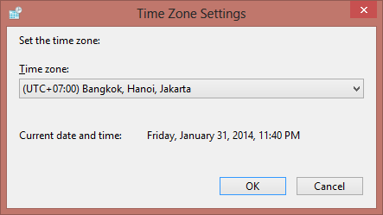
Hình 3.24 – Chọn múi giờ cho đúng với Việt Nam
    - Thay đổi thuộc tính của chuột
Để thay đổi trạng thái làm việc cho nút chuột: Vào Control Panel/ chọn Hardware and Sound
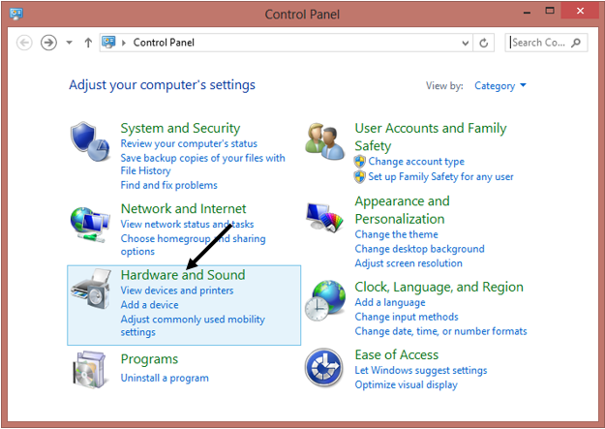
Hình 3.25 – Màn hình chọn Hardware and Sound
Sau đó chọn Mouse như hình dưới đây:
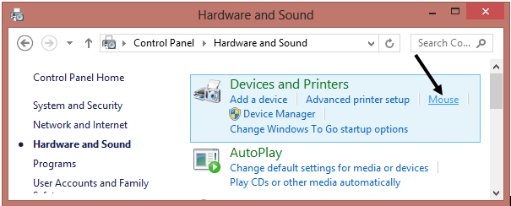
Hình 3.26 – Màn hình chọn Mouse
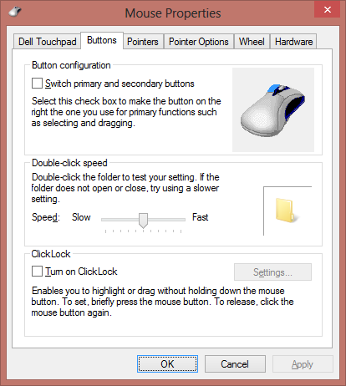
Hình 3.27 – Màn hình Mouse Properties
- Trên tab Buttons: thiết lập nút nhấn chuột, tốc độ di chuyển chuột.
  - Ta có thể chuyển đổi vị trí cho tay thuận của bạn là tay phải hay tay trái bằng cách nhấp chuột chọn Switch primary and secondary buttons
  - Di chuyển thanh trượt để thiết lập tốc độ di chuyện chuột ở mục Speed
  - Khi bạn thực hiện xong các thay đổi trong thiết lập cho Chuột, click nút OK để lưu các thiết lập này.
- Trên tab Pointers: thiết lập kiểu dáng chuột
Muốn thay đổi kiểu dáng chuột ta nhấp chuột vào nút Browes và tìm kiểu thích hợp.
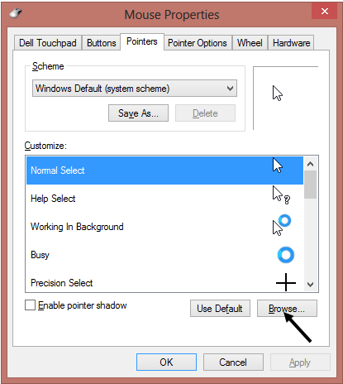
Hình 3.28 – Màn hình Pointers

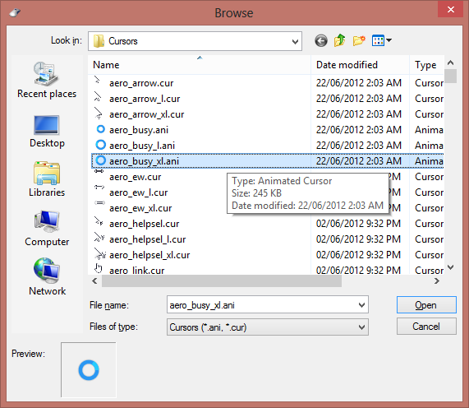
Hình 3.29 – Màn hình chọn hình dáng chuột
- Trên tab Pointer Options: thiết lập hay thay đổi các tùy chọn như bên dưới:
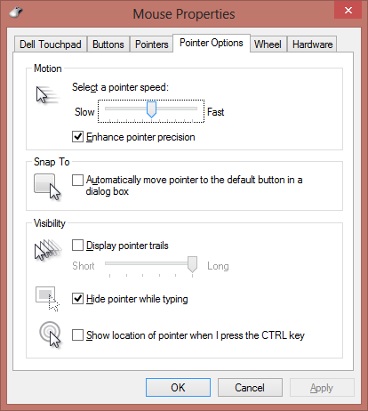
Hình 3.30 – Màn hình Pointer Options

  - Select a pinter speed: Tốc độ di chuyển của con trỏ chuột
  - Enhance pointer precision: Gia tăng độ chính xác của con trỏ khi bạn di chuyển trong khoảng ngắn.
  - Snap to: Cấu hình chuột để nó tự động di chuyển tới nút mặc định trong hộp thoại để thuận tiện cho các hộp thoại có nút cần chọn nhanh.
  - Display pointer trails: Thiết lập chiều dài của bóng con trỏ.
  - Hide pointer while typing: Ẩn con trỏ chuột khi gõ văn bản.
  - Show location of pinter when I press the CTRL key: Xác định vị trí con trỏ chuột trên màn hình bằng cách nhấn phím Ctrl.

    - Thay đổi thuộc tính vùng miền (Regional Setting)
Để thay đổi các thuộc tính như định dạng tiền tệ, hiển thị ngày giờ, đơn vị đo lường,.. theo khu vực chúng ta sử dụng, chọn mục Region and Language.

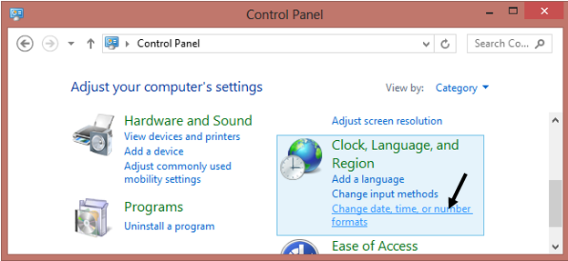
Hình 3.31 – Màn hình chọn Region trong control panel

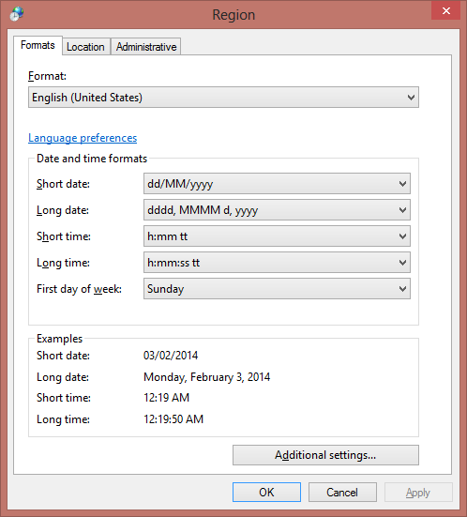
Hình 3.32 – Màn hình Region
Thẻ Formats: Cho phép định dạng hiển thị các thông số ngày tháng, tiền tệ, số theo vùng miền (quốc gia), …. Người dùng có thể chọn nút Additional settings để tùy ý thay đổi thiết lập về:
        - Number: Thay đổi định dạng số, với các mục cơ bản: Decimal symbol (ký hiệu phân cách hàng thập phân); No. of digits after decimal (số các số lẻ ở phần thập phân); Digit grouping symbol (ký hiệu phân nhóm hàng ngàn); Digit grouping (số ký số trong một nhóm (mặc định là 3); Measurement system: (hệ thống đo lường như cm, inch)
        - Currency: Thay đổi định dạng tiền tệ ($,VND,...).
        - Time: Thay đổi định dạng thời gian theo chế độ 12 giờ hay 24 giờ.
        - Date: Thay đổi định dạng hiển thị ngày tháng.
- Thẻ Location: Thay đổi thuộc tính vùng, việc chọn một vùng nào đó sẽ kéo theo sự thay đổi thuộc tính của Windows.
- Thẻ Administrative: Thực thi định dạng hiện hành cho các tài khoản khác hoặc tài khoản mới.
    - Gadgets
Một trong những tính năng được quan tâm trong Windows 8 là khả năng bổ sung thêm các Gadget vào màn hình desktop để trang trí cho desktop. Có nhiều ứng dụng nhỏ có thể trợ giúp việc hiển thị thông tin và cho phép bạn tương tác với máy tính của mình khi không cần khởi chạy các chương trình khác.
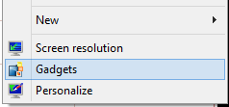Trước khi đưa thêm thật nhiều gadgets lên desktop để tăng sự hấp dẫn thì bạn nên nhớ rằng nếu số lượng gadget hiển thị quá lớn sẽ khiến máy tính khởi động chậm. Do vậy, bạn cần chú ý đưa số lượng gadget lên desktop vừa phải và thay đổi sau mỗi khoảng thời gian thì mới là tối ưu, vừa giúp desktop mới lạ mỗi ngày mà máy vẫn chạy vi vu. Dưới đây là một số Gadget nổi bật để bạn có thể tham khảo và đưa vào kho Gadget ưa thích của mình.
- Đem Gadget ra ngoài desktop.
Nhấn chuột phải vào Desktop sau đó chọn Gadgets, Chọn gadget thích hợp sau đó kéo rê gadget ra ngoài màn hình desktop hoặc nhấp chuột phải vào gadget chọn Add
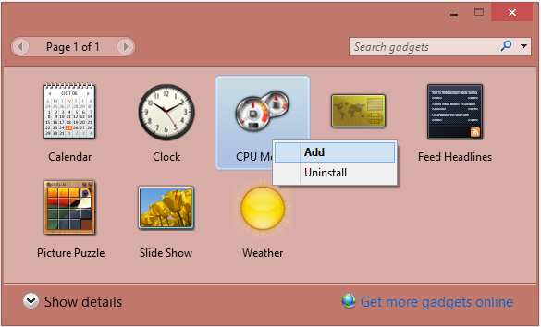
Hình 3.33 – Màn hình Gadgets
- Gỡ bỏ Gadget ngoài desktop
Nhấp chọn Gadget cần gỡ bỏ, gadget xuất hiện các nút chọn phía bên phải, sau đó nhấp chuột vào nút close để bỏ. | Hoặc nhấp phải vào Gadget cần bỏ và chọn Uninstall
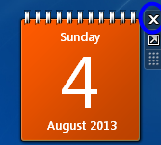 | 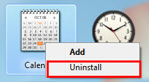

Nếu máy tính có internet thì ta có thể bổ sung thêm nhiều tiện ích bằng cách bấm vào liên kết Get more Gadgets online.
    - Máy in
Có một số chương trình xử lý văn bản, bảng tính, đồ họa... đòi hỏi hệ thống phải có cài đặt máy in thì mới cho phép sử dụng chức năng xem trước (Preview, Print Preview). Nếu bạn không có máy in bạn có thể cài một máy in ảo, có nghĩa là bạn chỉ cài chương trình điều khiển (Driver) máy in thôi chứ trên thực tế thì không có máy in nào cả và dĩ nhiên là bạn cũng không thể in được.
- Các bước cài đặt máy in ảo
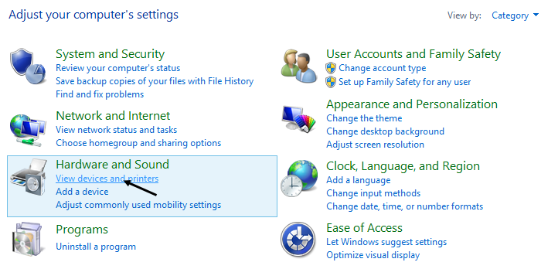
Hình 3.34 – Màn hình chọn View devices and printers
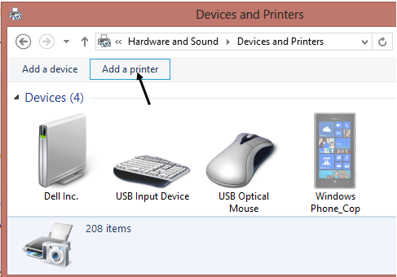
Hình 3.35 – Màn hình Add a printer
- Sau khi chọn Add a printer thì màn hình Searching for available printers hiển thị ra:
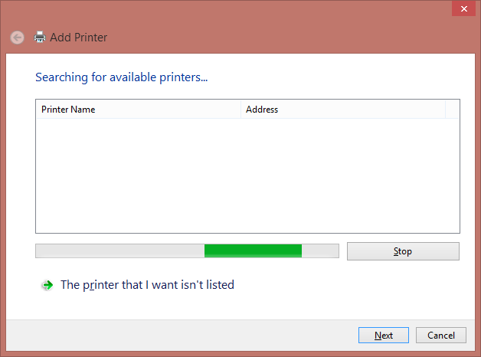
- Chọn The printer that I want isn’t listed:
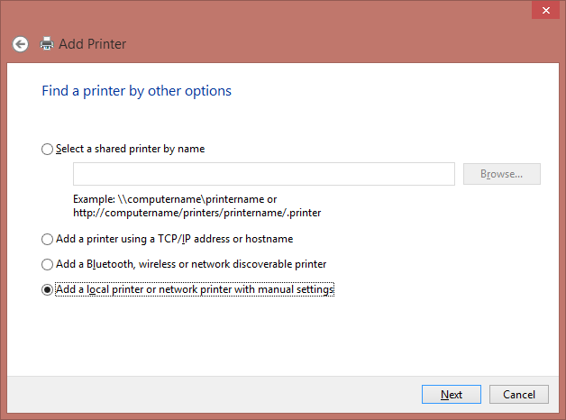
Hình 3.36 – Màn hình chọn local printer
- Tại màn hình này ta chọn Add a local printer or network printer with manual settings rồi bấm Next.
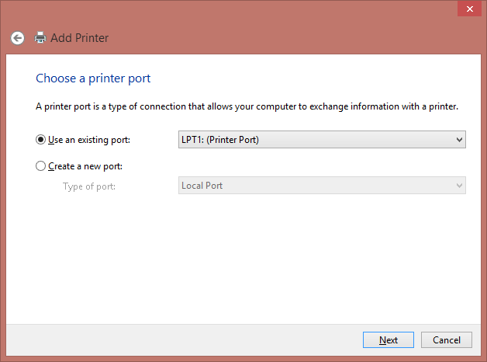
Hình 3.37 – Màn hình chọn cổng cho máy in
Chọn Port rồi nhấn Next

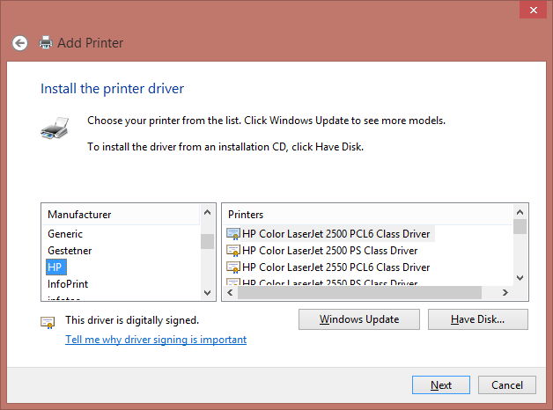
Hình 3.37 – Màn hình chọn cài driver máy in
Tại màn hình 3.37 ta chọn driver máy in và nhấn Next, máy tính sẽ tiến hành cài đặt driver

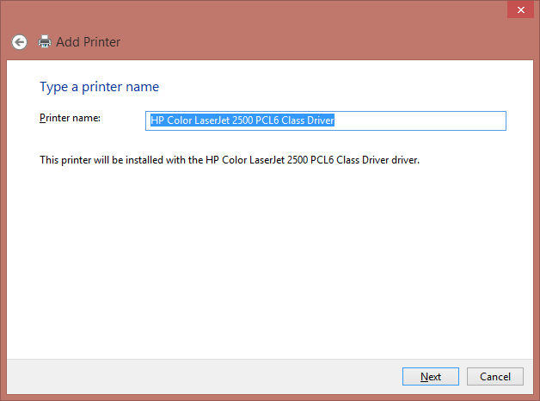
Hình 3.38 – Màn hình đặt tên cho máy in
Ta đặt tên cho máy in rồi nhấn Next

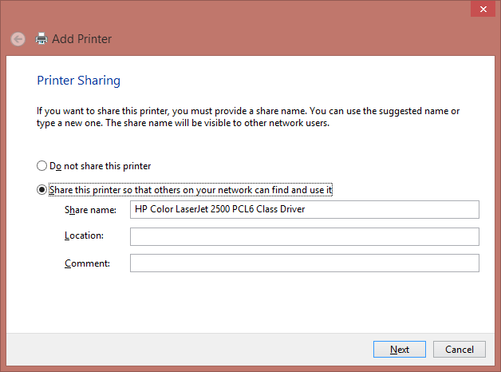
Hình 3.39 – Màn hình thiết lập chia sẻ máy in
Ở màn hình Printer Sharing, ta có thể cấu hình cho phép chia sẻ máy in để các máy trong cùng mạng có thể sử dụng chung máy in. Sau khi thiết lập xong các thông số ta nhấn Next:
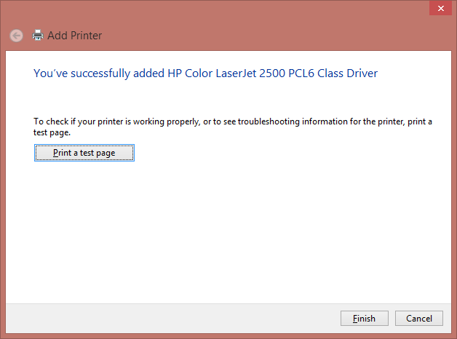
Hình 3.40 – Cài đặt thành công driver máy in
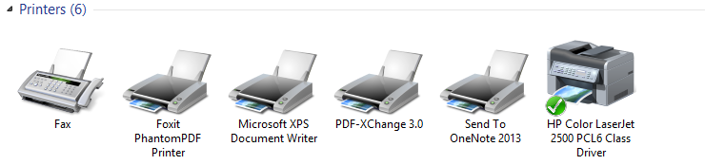
- Tới đây ta có thể sử dụng máy in để Print preview được.
    - Taskbar và Start Menu
Taskbar là thanh tác vụ mà ta thường xuyên sử dụng, ta có thể hiệu chỉnh thanh taskbar.
- Thay đổi kích thước và di chuyển thanh taskbar: Ta mở khóa thanh Taskbar và dễ dàng thao tác, Click phải chuột lên Taskbar và bỏ Lock the Taskbar.
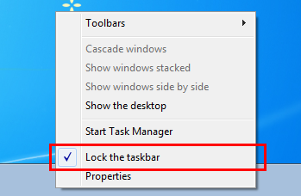
Hình 3.41 – Bỏ khóa Taskbar
- Sau khi mở khóa, ta dễ dàng di chuyên thanh Taskbar ra 4 góc của màn hình (trên, dưới, trái, phải) bằng cách bấm chuột trái xuống thanh Taskbar và rê chuột đến các góc màn hình mong muốn.
- Để thay đổi kích thước của thanh Taskbar: Đặt con trỏ chuột lên bìa trên của thanh Taskbar cho tới khi trỏ chuột biến thành mũi tên 2 đầu, ta kéo cạnh để thay đổi kích thước.
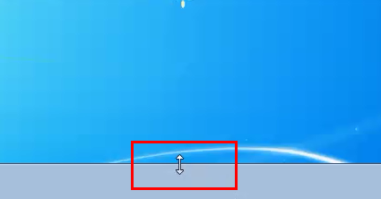
- Thiết lập thuộc tính cho thanh Taskbar: Để thiết lập thuộc tính cho thanh Taskbar, ta bấm chuột phải lên thanh taskbar rồi chọn Properties:
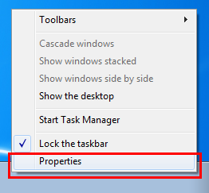
Hình 3.42 – Chọn Properties cho Taskbar

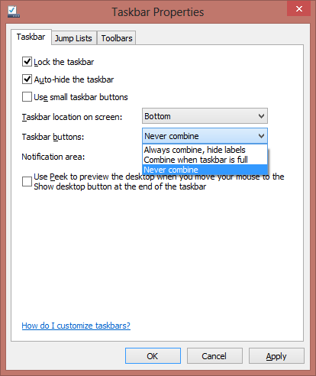
Hình 3.43 – Màn hình Properties của Taskbar
- Lock the taskbar: Khóa và mở khóa taskbar
- Auto – hide the taskbar: Thiết lập tự động ẩn/hiển thanh taskbar
- Use small taskbar buttons: Sử dụng biểu tượng nhỏ cho taskbar
- Đôi khi số lượng các biểu tượng nằm trên thanh taskbar quá nhiều gây khó khăn cho thao tác, ta có thể cấu hình vùng Taskbar buttons:
  - Always combine, hide labels: Luôn luôn gom nhóm biểu tượng trên taskbar
  - Combine when taskbar is full: Gom nhóm biểu tượng khi số lượng quá lớn
  - Never combine: Không bao giờ gom nhóm

    - Backup & Restore
Sao lưu dữ liệu là một trong những nhiệm vụ quan trọng nhất mà bất kỳ người dùng nào cũng không nên bỏ qua, để kích hoạt ta vào Control panel/ chọn Recovery.
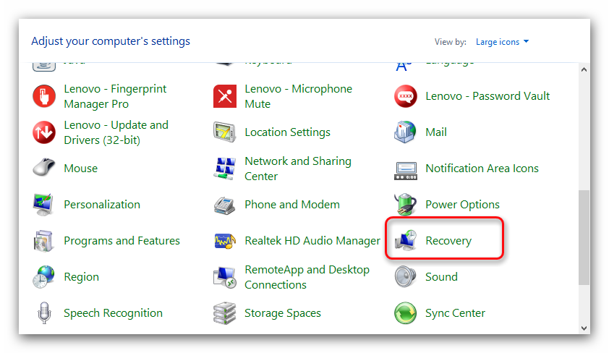
Hình 3.44 – Màn hình chọn Windows Recovery
- Trong Recovery bạn nhấp vào liên kết Create a recovery drive.
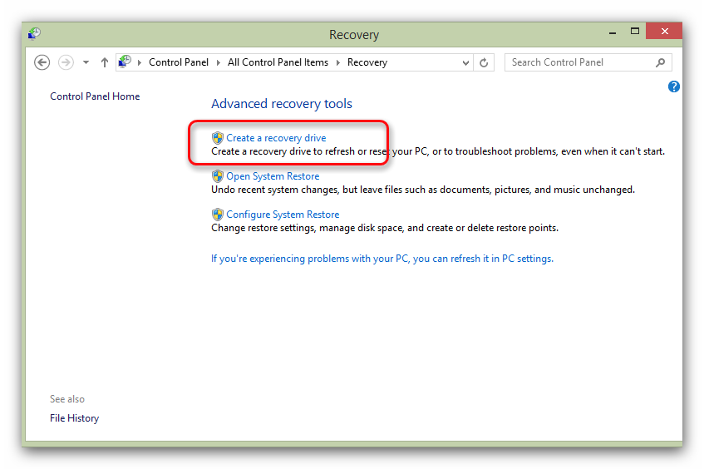
Hình 3.45 – Màn hình chọn Create a recovery drive
Windows sẽ tìm kiếm một ổ đĩa thích hợp để lưu trữ các bản sao lưu hoặc bạn cũng có thể chọn một vị trí trên mạng để sao lưu.
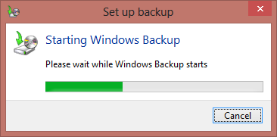
Trong hộp thoại "Select Where You Want to Save Your Backup”, chọn một vị trí mà bạn muốn lưu backup. Lưu ý rằng bạn có thể lưu backup của mình vào ổ DVD, ổ cứng ngoài hoặc ổ cứng trong. Tốt nhất là các bạn nên sử dụng một ổ đĩa ngoài có định dạng NTFS với tối thiểu không gian trống cho image hệ thống hiện hành.
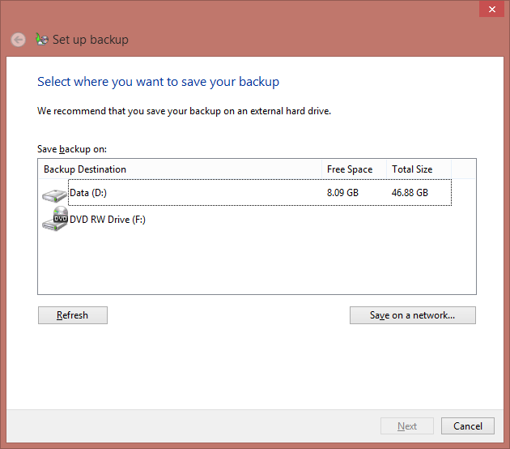
Hình 3.46 – Màn hình chọn nơi lưu backup
- Sau khi chọn ổ đĩa, nhấp nút Next để tiếp tục
Trong hộp thoại What Do You Want to Back Up?, sử dụng tùy chọn mặc định Let Windows Choose nếu bạn muốn backup các file dữ liệu trong các thư viện, các thư mục Windows mặc định, desktop và tạo image hệ thống. Chọn Let Me Choose để bạn tự chọn các thư viện và thư mục muốn backup và có tạo image hệ thống hay không.
- Nhấp nút Next để tiếp tục.
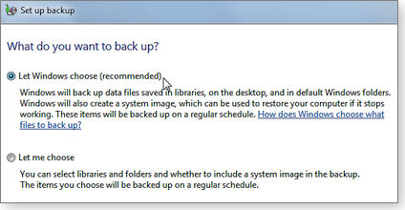
Xem lại các thiết lập backup của bạn. Nhấp nút Save Settings và Run Backup để bắt đầu quá trình backup.
Sau khi chọn xong, bạn bấm nút Next, bây giờ bạn sẽ xem lại những công việc cần sao lưu đã chính xác chưa và chắc chắn rằng tất cả mọi thứ đã hoàn tất.
Để thực hiện Restore: từ mục Backup and Restore, chọn file backup, click Restore my files.
    - Đổi mật khẩu đăng nhập, tạo thêm/ xóa tài khoản người dùng
Khi sử dụng máy tính thì đa phần thông tin cần được bảo mật, để tránh máy tính bị truy cập trái phép khi chưa có sự đồng ý của chủ nhân ta cần thiết lập mật khẩu bảo vệ máy tính. Đồng thời ta cũng có thể tạo nhiều tài khoản sử dụng cho máy tính. Có nhiều cách để cấu hình, tài liệu hướng dẫn cách đơn giản và nhanh nhất:
- Bấm chuột phải vào Computer/ chọn Manage / Chọn nhóm Local Users and Groups:
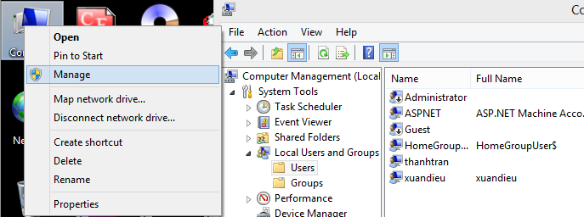
Hình 3.47 – Màn hình thao tác tài khoản người sử dụng
- Để thay đổi thông tin tài khoản ta bấm chuột phải vào tài khoản:
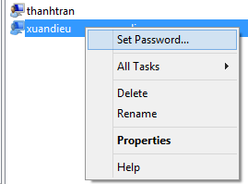
  - Set Password: Thiết lập mật khẩu cho tài khoản
  - Delete: Xóa tài khoản này khỏi máy tính
  - Rename: Đổi tên tài khoản
- Để tạo mới tài khoản cho máy tính ta bấm chuột phải vào Users/ chọn New User…:
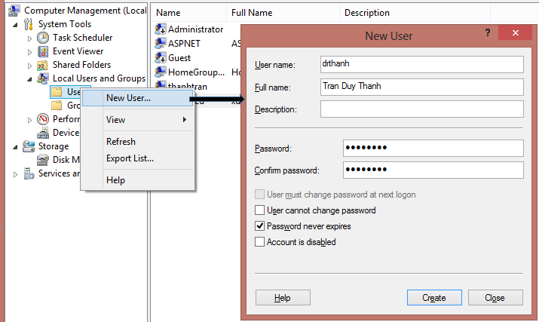
Hình 3.48 – Màn hình Tạo mới tài khoản sử dụng
- Tại màn hình New User, ta nhập các thông số cần thiết như hình trên rồi bấm Create để tạo mới tài khoản.
    - Cách sử dụng wifi, mạng có dây, cách ngắt/mở card mạng
Đối với Laptop sử dụng Windows 8 thì thường card Wifi được cài đặt sẵn trong máy tính, ở góc phải dưới cùng thanh Taskbar có biểu tượng Wifi ta nhấn vào nó để tiến hành kết nối. Chú ý là máy tính đôi khi dùng phím cứng để thiết lập, bạn phải chắc chắn là Wifi đã được kích hoạt.
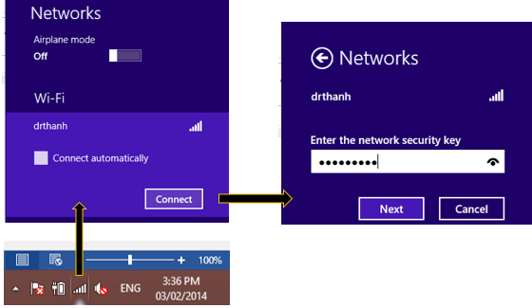
Hình 3.49 – Màn hình kết nối Wifi
Khi nhấn vào biểu tượng WIFI, máy tính sẽ tìm ra những Wifi sẵn sàng kết nối, ta chọn Wifi cần kết nối/ bấm Connect/ nhập mật khẩu rồi bấm Next.
- Đối với mạng có dây: Phải đảm bảo card mạng đã được kích hoạt, dây cắm mạng kết nối tốt, thông thường khi cắm dây thì máy tính tự động kết nối ra internet, đôi khi không kết nối được có thể do lỏng dây hoặc card mạng đã bị tắt. Để kiểm tra card mạng ta làm như sau:
- Bấm chuột phải vào biểu tượng Network/ chọn Properties/ chọn Change adapter settings
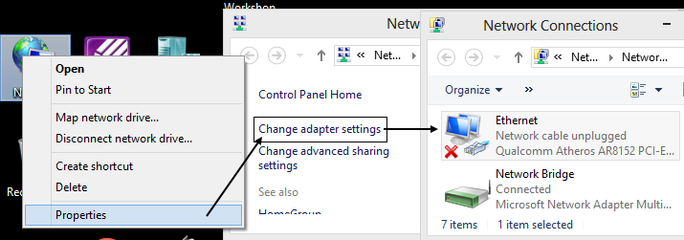
Hình 3.50 – Màn hình kiểm tra card mạng có dây
- Nếu như có dấu chéo đỏ như trên tức là chưa cắm dây, nếu không có chéo đỏ mà biểu tượng bị mờ thì card mạng bị tắt ta cần kích hoạt: Bấm chuột phải vào card mạng/ chọn enable
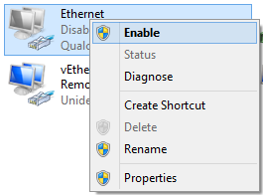
Hình 3.51 – Màn hình kích hoạt card mạng

    - Tùy chỉnh các chương trình khi khởi động HĐH
Để tùy chỉnh ta hiển thị Task Manager bằng cách bấm chuột phải vào Taskbar/ chọn Task Manager:
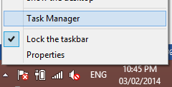
Hình 3.52 – Màn hình chọn Task Manager
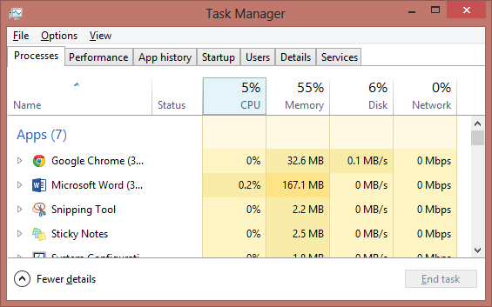
Hình 3.53 – Màn hình Task Manager
- Trong cửa sổ Task Manager, máy tính cung cấp chi tiết cho chúng ta biết các chương trình đang chạy: Xử lý CPU, bộ nhớ, không gian lưu trữ, mạng…
  - Processes: Các chương trình đang được thực thi
  - Performance: Thống kê quá trình xử lý máy tính
  - App History: Lịch sử các ứng dụng được thực thi
  - Startup: Danh sách các chương trình, dịch vụ được thực thi cùng lúc khi máy tính khởi động. Ta có thể tắt bớt để giúp tăng tốc khởi động máy tính (bấm chuột phải/ Disable):
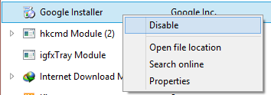
  - Users: Danh sách các tài khoản đang sử dụng trên máy tính
  - Details: Chi tiết các chương trình được thực hiện
  - Services: Danh sách các dịch vụ trong máy tính, để tắt dịch vụ ta chọn Stop, để kích hoạt ta chọn Start:
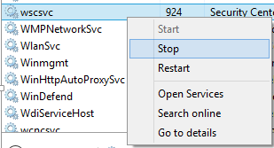
  - Windows Explorer
    - Giao diện chính
Windows Explorer giúp quản lý tài nguyên máy tính như tập tin, thư mục, ổ đĩa…. và và những tài nguyên trong hệ thống mạng. Với Windows Explorer, các thao tác như sao chép, xóa, đổi tên thư mục và tập tin,... được thực hiện một cách thuận tiện và dễ dàng.
Để khởi động Explorer, có thể double click trên Computer, hoặc tìm từ mục Search, hoặc R_Click lên ô Start, chọn File Explorer hoặc nhấn tổ hợp phím Windows + E.
Cửa sổ làm việc của Windows Explorer gồm các phần:
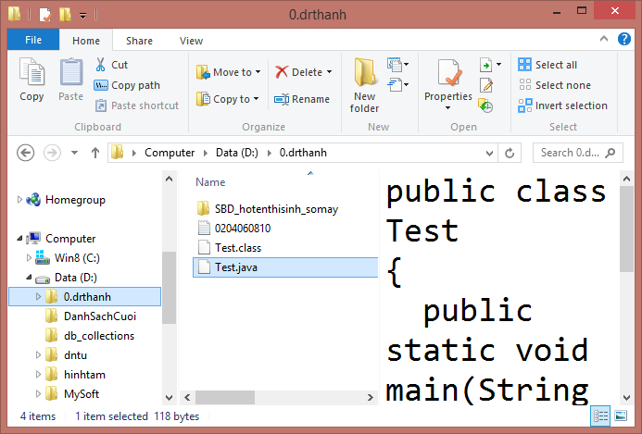
Hình 3.54 – Màn hình Windows Explorer
- Thanh tiêu đề: Hiển thị tên đối tượng, ta có thể di chuyển cửa sổ bằng cách kéo di chuyển chuột trên thanh tiêu đề. Góc phải thanh tiêu đề có 3 nút thu nhỏ, phóng to, đóng cửa sổ.
- Thanh Ribbon: Chứa 4 tab chính File, Home, Share, View. Mỗi tab có các tính năng chuyên biệt. File: Hiển thị hệ thống, điều hướng nhanh tới thư mục trước đó; Home: Thao tác sao chép, cắt dán, xóa, đổi tên, tạo thư mục…, Share: Chia sẻ; View: Cách hiển thị thư mục, tập tin, cấu hình một số thông số quan trọng khác.
- Cửa sổ trái (Folder): Trình bày cấu trúc thư mục của các đĩa cứng và các tài nguyên kèm theo máy tính, bao gồm ổ đĩa mềm, ổ đĩa cứng, ổ đĩa CD... Những đối tượng có dấu mũi tên ngang ở phía trước cho biết đối tượng đó còn chứa những đối tượng khác trong nó nhưng không được hiển thị, có thể mở rộng khi click vào.
- Cửa sổ giữa: Liệt kê nội dung của đối tượng được chọn tương ứng bên cửa sổ trái.
- Cửa sổ phải (Preview pane): Hiển thị nhanh nội dung tập tin được chọn. Có thể tắt hiển thị cửa sổ này.
- Thanh địa chỉ (Address): Cho phép nhập đường dẫn thư mục/tập tin cần tới hoặc để xác định đường dẫn hiện hành.
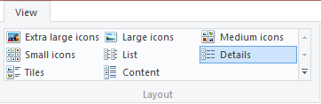Có thể thay đổi cách cách hiển thị của Explorer bằng cách chọn mục View với các tùy chọn: Extra Large Icons /Large Icons /Medium Icons /Small icons /List /Details/ Tiles /Content. Đối với tùy chọn Details, ta có thể xem chi tiết Name, Size, Type, Date Modified của file/folder. Có thể thay đổi thứ tự sắp xếp bằng cách chọn mục View/ Sort By (Sắp xếp theo) với các tùy chọn: Name, Date modified, Type, Size, theo kiểu Ascending/Descending (Tăng dần/ Giảm dần).
    - Thao tác với file và folder
+Tạo folder mới: Chọn vị trí chứa folder cần tạo, Bấm lệnh New Folder trong tab home (hoặc R_ClickNew Folder). Nhập tên thư mục mới, nhấn Enter.
+Sao chép thư mục/tập tin: Chọn các thư mục và tập tin cần sao chép, sau đó thực hiện copy vào clipboard (bấm Ctrl + C hoặc R_Click và chọn Copy), sau đó paste vào nơi cần chép (bấm Ctrl + V hoặc R_Click và chọn Paste). Có thể dùng cách giữ phím Ctrl và kéo rê folder vào nơi cần chép.
+Di chuyển thư mục và tập tin: Chọn các thư mục và tập tin cần di chuyển, sau đó cắt đối tượng vào clipboard (bấm Ctrl + X hoặc R_Click và chọn Cut), sau đó paste vào nơi chuyển đến. Lưu ý: đối với người mới bắt đầu nên hạn chế việc dùng chuột kéo thả khi di chuyển trong Expoler vì nếu dùng chuột không chuẩn, có thể làm folder bị thả đến một folder nào đó.
+Xóa thư mục và tập tin: Chọn thư mục và tập tin cần xóa, bấm phím Delete (hoặc R_Click và chọn Delete). Lưu ý: tùy theo cấu hình thiết lập mà file/folder bị xóa có thể được lưu trong Recycle Bin. Chúng ta phải cẩn thận trước khi đồng ý xóa.
+Đổi tên thư mục và tập tin: chọn đối tượng muốn đổi tên, R_Click trên đối tượng và chọn Rename (hoặc bấm phím F2), nhập tên mới, sau đó gõ Enter để kết thúc.
+Thay đổi thuộc tính thư mục và tập tin: R_Click trên file/folder, chọn Properties. Thực hiện thay đổi các thuộc tính, sau đó bấm Apply để xác nhận thay đổi.
Lưu ý: Với tập tin đang sử dụng thì các thao tác di chuyển, xoá, đổi tên không thể thực hiện được. Ta nên sử dụng tối đa các công cụ được hỗ trợ sẵn trong thanh Ribbon.
+ Tìm kiếm tập tin, thư mục: Chức năng vô cùng quan trọng của Windows, ta dùng các ký hiệu “?” và “*” để hỗ trợ đặc lực cho việc tìm kiếm với công cụ Search Tools:
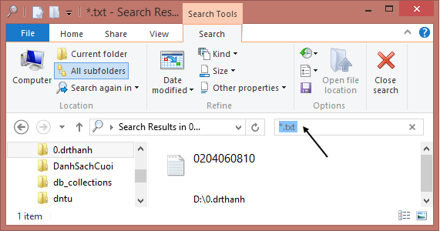
Dấu “?”: Đại diện cho 1 ký tự bất kỳ; dấu “*”: Đại diện cho nhiều ký tự bất kỳ. Ví dụ ta muốn tìm tất cả các tập tin có ký tự thứ 2 là b và phần mở rộng là .txt: ?b*.txt, Ta có thể yêu cầu máy tính lọc kỹ hơn bằng cách gõ: file:?b*.txt vào ô Search box.
Ta nên chọn Computer để tìm kiếm (tìm trong toàn bộ tài nguyên máy tính)
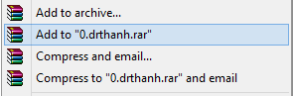Hiện nay có rất nhiều phần mềm tiện ích giúp nén dung lượng tập tin: Zip (hỗ trợ sẵn trong Windows), Winrar (cài đặt ngoài). Bấm chuột phải vào tập tin (thư mục) chọn Add to… để nén:
Để giải nén, bấm chuột phải vào tập tin vừa được nén chọn Extract … (tập tin nén sẽ có đuôi là .rar):
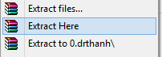
Hình 3.55 – Chương trình nén tập tin Winrar
Ta có thể sử dụng phần mềm nén sẵn có của Windows (bấm chuột phải vào tập tin, thư mục / chọn Send to/ compressed, phần mở rộng sẽ là .zip):
    - Thao tác với shortcut
Shortcut là một biểu tượng dùng để khởi động nhanh một chương trình hoặc một tập tin/folder trên máy. Shortcut có thể được đặt trong một Folder hoặc ngay trên màn hình nền. Shortcut chỉ lưu đường dẫn (hoặc trỏ) đến đối tượng, vì thế có thể xoá nó mà không ảnh hưởng đến chương trình ứng dụng.
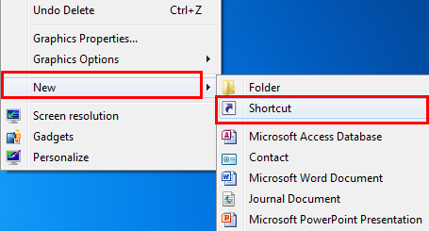+Tạo Shortcut: R_Click lên vị trí cần tạo Shortcut, chọn New Shortcut. Trong mục Type the location of the item, nhập đường dẫn của tập tin cần tạo Shortcut (hoặc bấm Browse để tìm tập tin). Click Next để qua bước kế tiếp để nhập tên cho Shortcut cần tạo, click Finish để hoàn thành.
Lưu ý: Có thể tạo shortcut từ file gốc trong Explorer hoặc (file sau khi tìm thấy sử dụng chức năng Search) bằng cách Copy, và Click phải chuột vào nơi muốn tạo Shortcut, chọn Paste Shortcut).
+Thay đổi thuộc tính cho Shortcut: cũng như file/folder, shortcut cũng có thể thay đổi thuộc tính. Từ cửa sổ Properties của Shortcut, chọn thẻ Shortcut. Chúng ta có thể thay đổi Target (đường dẫn file gốc của shortcut); Change icon (thay đổi biểu tượng của Shortcut); Shortcut key (Gán phím nóng cho Shortcut, ví dụ: nhấn phím A nếu muốn đặt phím nóng cho Shortcut là Ctrl + Alt + A hoặc nhấn tổ hợp phím gần gán. Khi muốn mở đối tượng ta chỉ cần nhấn tổ hợp phím vừa gán); Run(chọn chế độ hiển thị khi mở là bình thường/ thu nhỏ/ phóng to);
    - Thao tác với đĩa
+Định dạng đĩa (Format): Định dạng đĩa là chuyển một đĩa thành một dạng phù hợp với những tiêu chuẩn của hệ điều hành. Để format đĩa: R_Click vào tên của ổ đĩa, chọn mục Format. Từ cửa sổ Format, thiếp lập nhãn cho đĩa (Volumn label), chọn mục Quick Format nếu muốn định dạng nhanh – khi chắc chắn đĩa không có lỗi. Bấm nút Start để tiến hành định dạng.
Chú ý: Dữ liệu trong đĩa sẽ bị xoá hoàn toàn, không thể phục hồi được.
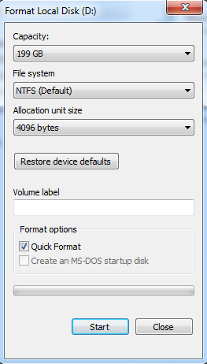
Hình 3.56 – Minh họa định dạng ổ đĩa (bấm chuột phải vào ổ đĩa/ chọn Format)
- File System: Chọn NTFS
- Volume label: Đặt tên cho ổ đĩa
- Bấm Start chờ cho tới khi máy tính định dạng xong là thành công.
+Hiển thị thông tin của đĩa: R_Click vào tên của ổ đĩa cần hiển thị thông tin, chọn mục Properties. Từ của sổ này, cho phép xem dung lượng đĩa (Capacity), đã sử dụng bao nhiêu (Used space), còn lại bao nhiêu (Free space) từ thẻ General.
Chú ý: Thẻ Tools: cung cấp công cụ kiểm tra đĩa (Error-checking), và chống phân mảnh đĩa (Defragment). Việc chống phân mảnh đĩa giúp máy tính chạy nhanh hơn sau một thời gian sử dụng.
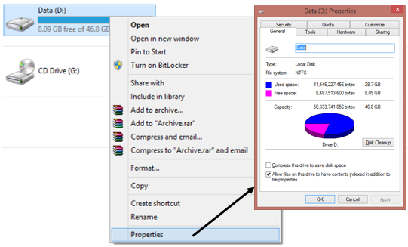
Hình 3.57 – Minh họa xem cấu hình ổ đĩa
  - Một số tiện ích
    - Libraries
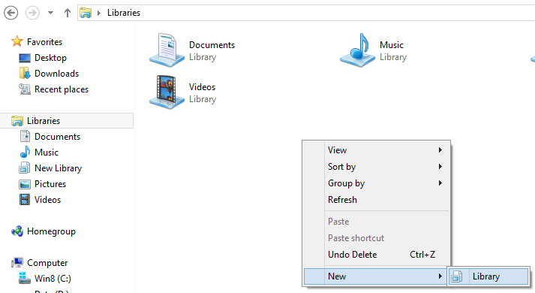Có thể xem như Libraries là thư mục ảo giúp chúng ta tổ chức và tìm kiếm nhanh chóng các file/folder tương đồng nằm rải rác trên máy tính. Chúng ta có thể tạo mới, thêm các folder/file vào Libraries. Cần phân biệt rõ giữa My Documents (hay My Pictures) và Libraries, My Documents là folder chứa dữ liệu, còn Libraries không chứa dữ liệu gì, dữ liệu của chúng ta vẫn ở vị trí ban đầu, và Libraries giúp quản lý theo nhóm cho tiện dụng. Ngoài ra, My Documents được Windows tạo sẵn cố định với tính năng lập chỉ mục để tăng tốc cho việc tìm kiếm, còn Libraries do người dùng định nghĩa.
Lấy ví dụ như, chúng ta có 3 folder, mỗi folder chứa một môn học gồm 3 file: bài giảng, bài tập, đồ án. Chúng ta tạo một Library tên là đồ án nộp, và đưa 3 đồ án vào Library này. Như vậy, 3 file đồ án vẫn ở vị trí cũ, và khi muốn nộp bài, chúng ta chỉ việc truy xuất đến Library đồ án này. Việc xóa Libraries không ảnh hưởng gì đến các file gốc.
Để tạo mới một Library, từ màn hình Explorer, right click trên mục Libraries, chọn New-Library, nhập tên cho Library và bấm Enter. Để import một folder vào Library vừa tạo, click chọn Library vừa tạo ra, bấm nút Include new folder, và chọn folder muốn import vào Library. Như vậy, sau này bạn có thể truy xuất nhanh chóng đến Library.

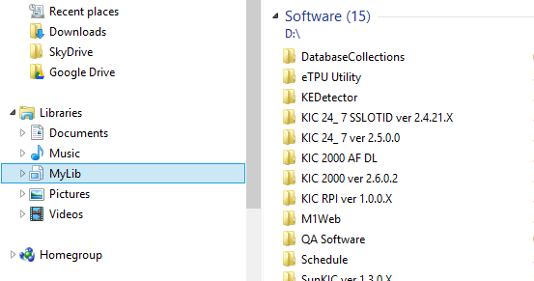

    - Bitlocker
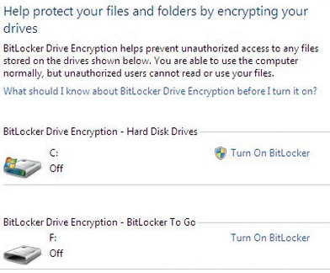Bitlocker là tính năng được phát triển từ Windows 7 (hỗ trợ đầy đủ nhất ở bản Ultimate) giúp mã hóa và bảo vệ dữ liệu cho một ổ đĩa hay partition, đặt biệt là đĩa USB với khả năng đánh mất là rất cao. Người dùng phải có đúng mật khẩu mới có thể truy xuất ổ đĩa được bảo vệ, nên tránh tối đa việc lộ thông tin.
Từ Control Panel, mở mục Bitlocker Drive Encryption.
Click vào mục Turn On Bitlocker ở đĩa cần bảo vệ. Chọn mục Use a password to unlock the drive và nhập mật khẩu (2 lần). Bấm Next để tiến hành mã hóa. Lần sau, mỗi khi truy nhập đĩa bảo vệ, chúng ta phải nhập mật khẩu.
Để tắt chức năng Bitlocker, chúng ta cũng vào Control Panel - mục Bitlocker Drive Encryption, và chọn Turn off Bitlocker.
    - Snipping Tool
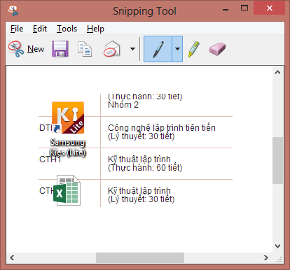Snipping Tool dùng để chụp một phần hay toàn bộ màn hình dưới dạnh hình chữ nhật hay dạng bất kỳ, sau đó cho phép ghi chú, vẽ, hightlight và gởi email đi ngay từ tiện ích này.
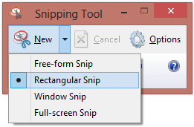Sau khi khởi động Snipping Tool, click chọn New, sau đó click chọn vào mũi tên gần nút New và tùy chọn hình cắt để chụp: Free-form Snip (chụp với hình bao bất kỳ tự vẽ); Rectangular Snip (chụp với hình bao chữ nhật), Window Snip (chụp một cửa sổ); Full-screen Snip (chụp toàn bộ màn hình).
Sau đó dùng các công cụ trên toolbar để vẽ hay ghi chú cho hình chụp.

    - Wordpad
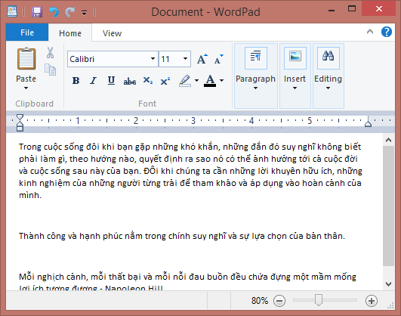WordPad là tiện ích nhỏ được tích hợp trong Windows dùng để soạn thảo văn bản đơn giản nhanh chóng và dể sử dụng. Thay vì mở MS Word để thực hiện những điều chỉnh đơn giản, sử dụng WordPad có thể tiết kiệm rất nhiều thời gian. Trong Windows 8, Microsoft đã cập nhật nó với một giao diện mới kiểu Ribbon giống như các chương trình trong Microsoft Office 2007, 2010, 2013. Về tính năng chưa được đầy đủ nhưng có phần mở rộng hơn so với phiên bản Windows trước đó. Đôi khi Wordpad còn có tác dụng sao chép văn bản trên mạng sau đó mới chuyển qua Microsoft Word được.
    - Paint
Paint là chương trình đồ họa cơ bản giúp vẽ và xử lý các hình ảnh bitmap. Với giao diện ribbon, Paint nâng khá nhiều về chức năng cọ vẽ (brushes). Paint hỗ trợ tốt cho màn hình đa điểm cảm ứng, nên là một chọn lựa tuyệt vời khi sử dụng với Table PC.
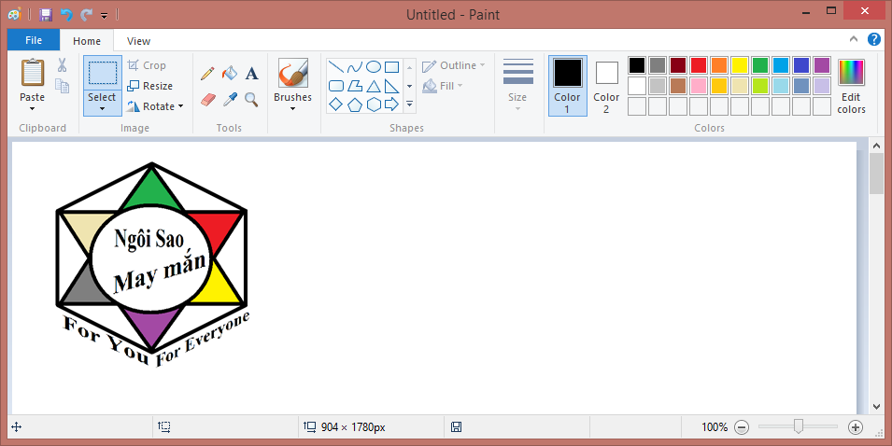Vẽ đường (line): Có nhiều chức năng cho phép vẽ line trong Paint, chúng ta phải chọn công cụ vẽ và quyết định hình dạng của nét vẽ. Môt số công cụ vẽ là: Pencil tool, Brushes, Line tool, Curve tool.
Vẽ hình hình học (shape): Có thể vẽ nhiều loại shape: đường cong, mũi tên, tam giác, elip, chữ nhật, tròn, vuông...
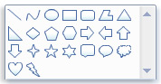Chúng ta có thể bổ sung text (nút lệnh chữ A) và format cho text, có thể chọn (select tool) một phần hình ảnh để copy, xóa. Có thể xoay ảnh, resize kích thước ảnh, sử dụng công cụ để tẩy điểm ảnh.
Các chức năng đồ họa của Paint hiển thị ở thẻ Home, học viên nên lần lượt thử từng công cụ một để thấy sự khác biệt giữa các công cụ vẽ của Paint.
    - Connect to Project
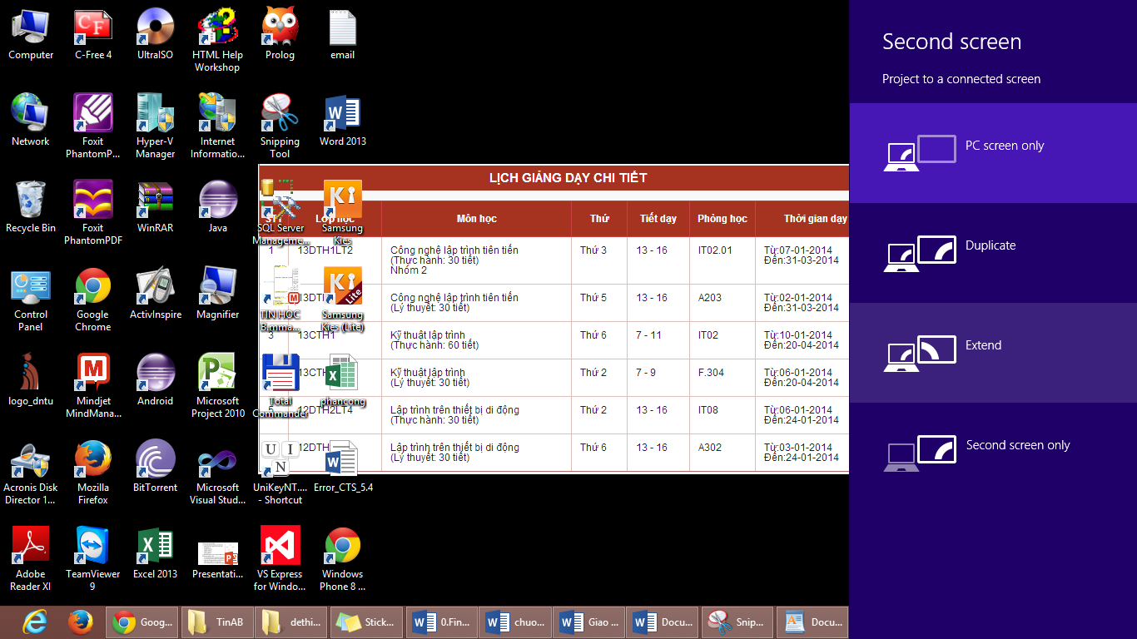Việc kết nối máy tính với Projector ngày nay trở nên phổ biến đến tất cả sinh viên. Tùy theo mỗi máy có các phím tắt khác nhau (hoặc tùy theo driver màn hình) nên gây ra sự lúng túng cho người diễn thuyết, đặt biệt khi đứng trước số đông người. Windows 8 cung cấp chức năng Connect to Projector thuộc nhóm Accessories trợ giúp nhanh chóng cho việc kết nối này. Chúng ta có các chọn lựa:
Vào charm / Devices / Project (Hoặc nhấn tổ hợp phím Windows + P )
- PC screen only: chỉ hiển thị ở máy tính- khi không muốn cho người xem thấy chúng ta đang chuẩn bị gì trên máy.
- Duplicate: hiển thị đồng thời trên máy tính và projector giống nhau.
- Extend: hiển thị khác nhau giữa máy tính và projector, rất hữu dụng khi trình chiếu PowerPoint, người xem nhìn phần trình chiếu, còn chúng ta nhìn thấy ghi chú (note) để nhắc bài trên máy tính.
- Second Screen Only: chỉ hiển thị trên projector, tắt màn hình laptop để tiết kiệm pin cho những lúc trình chiếu dài.

    - Math Input Panel
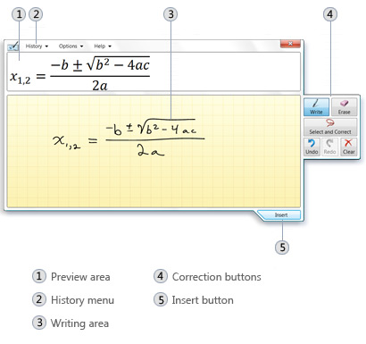Việc soạn thảo công thức toán học là việc rất cần thiết đối với học sinh sinh viên và những người làm công tác kỹ thuật, Chúng ta có thể soạn thảo với Equation (xem chi tiết ở phần WinWord), nhưng Windows 8 cung cấp một công cụ mới sử dụng rất tiện lợi và nhanh chóng là Math Input Panel thuộc nhóm Accessories.
Người dùng chỉ cần dùng chuột hay bút vẽ viết công thức toán vào vùng 3, công thức sẽ được dịch và hiển thị ở vùng 1. Vùng 4 cung cấp các công cụ để hiệu chỉnh công thức. Sau khi soạn thảo công thức kết thúc, chọn nút 5 để copy công thức vào clipboard, và dán vào MS Word.
    - Internet Explorer
Mặc định khi cài hệ điều hành Win 8, trên thành Task bar sẽ có biểu tượng internet explorer (biểu tượng hình chữ e bên dưới), bấm vào nó để mở trang web bất kỳ:
  - SỬ DỤNG TIẾNG VIỆT TRONG WINDOWS
    - Bảng mã, Font chữ, Kiểu gõ
Mỗi font chữ sẽ đi kèm với một bảng mã tương ứng, do đó khi soạn thảo tiếng Việt, bạn phải chọn bảng mã phù hợp với font chữ mà bạn đang sử dụng, nếu chọn không đúng thì các từ bạn nhập vào sẽ không được hiển thị như ý muốn. Các bộ font chữ thông dụng hiện nay là:
- Unicode: là bộ mã chuẩn quốc tế được thiết kế để dùng làm bộ mã duy nhất cho tất cả các ngôn ngữ khác nhau trên thế giới, kể cả các ngôn ngữ sử dụng ký tự tượng hình phức tạp như tiếng Trung, tiếng Thái... Vì điểm ưu việt đó, Unicode đã và đang từng bước thay thế các bộ mã truyền thống, kể cả bộ mã tiêu chuẩn ISO 8859 và hiện đang được hỗ trợ trên rất nhiều phần mềm cũng như các trình ứng dụng.
- TCVN3: Bảng mã theo tiêu chuẩn (cũ) của Việt Nam. Các font chữ trong bảng mã này có tên bắt đầu bằng .Vn . Ví dụ: .VnTime. Ngày nay TCVN đã quy định sử dụng font Unicode trong soạn thảo văn bản.
- VNI: Bảng mã do công ty VNI (Vietnam-International) sở hữu bản quyền. Các font chữ trong bảng mã VNI có tên bắt đầu bằng VNI-. Ví dụ: VNI-Times
Ba bảng mã Unicode, TCVN3, VNI là ba bảng mã thông dụng nhất. Ngoài ra còn có các bảng mã như: BK. HCM, Vietware, VIQR... tổng cộng khoảng 14 bảng mã tiếng Việt khác nhau.
Mỗi kiểu gõ tiếng Việt đều có những ưu điểm và nhược điểm nhất định, hai kiểu gõ thông dụng nhất là kiểu gõ Telex và VNI. Kiểu TELEX dùng các phím chữ để gõ dấu còn kiểu VNI dùng các phím số để gõ dấu.
Kiểu gõ không liên quan gì đến việc hiển thị chữ tiếng Việt, người sử dụng có thể chọn kiểu gõ nào tùy theo ý thích của mình.
- Qui tắc gõ các tổ hợp phím cho kiểu gõ Telex và VNI :
Dấu | Sắc | Huyền | Hỏi | Ngã | Nặng
Kiểu Telex | s | f | r | x | j
Kiểu VNI | 1 | 2 | 3 | 4 | 5

Ký tự | â | ê | ô | ư | ơ | ă | đ
Kiểu Telex | aa | ee | oo | uw; [ | uw; ] | aw | dd
Kiểu VNI | a6 | e6 | o6 | u7 | o7 | a8 | d9
Thiết lập kiểu gõ bằng cách mở Unikey và chọn kiểu gõ thích hợp.
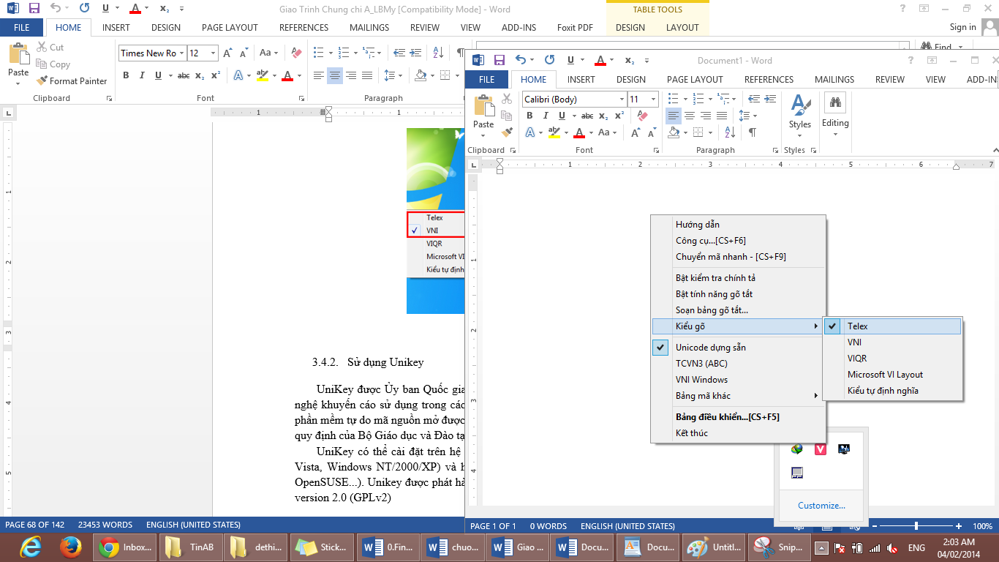
Hình 3.58 – Chọn kiểu gõ phù hợp (Telex, VNI)

    - Sử dụng Unikey
Khởi động chương trình Unikey, vì phần mềm này rất thông dụng nên khi cài đặt máy tính người ta sẽ cài sẵn phần mềm này vào máy tính và đưa ra màn hình desktop:

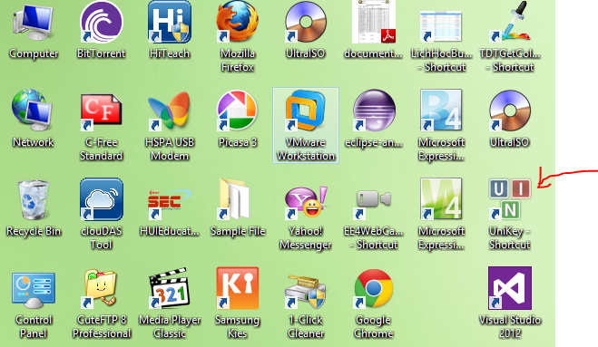
- Bấm vào biểu tượng để khởi động:

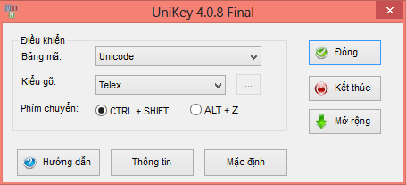
Chọn bảng mã để đổi mã, chọn kiểu gõ TELEX hoặc VNI tùy thuộc vào người sử dụng, chú ý phải có biểu tượng chữ V ở dưới thanh Task bar thì mới gõ được tiếng việt
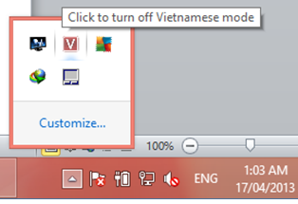

    - Chuyển đổi bảng mã
Unikey có chức năng chuyển đổi bảng mã rất tiện lợi, ta dùng chức năng này sẽ đỡ mất thời gian soạn thảo lại khi font chữ bị sai. Ví dụ ta có một nội dung viết bằng VNI- TIMES khi mở bằng Times New Roman sẽ bị bể font chữ, không thể đọc được. Ta sẽ copy toàn bộ nội dung ở bên trong tập tin viết bằng VNI-TIMES rồi thực hiện thao tác dưới đây:
Từ màn hình Unikey ở trên, chọn nút “Mở rộng”:
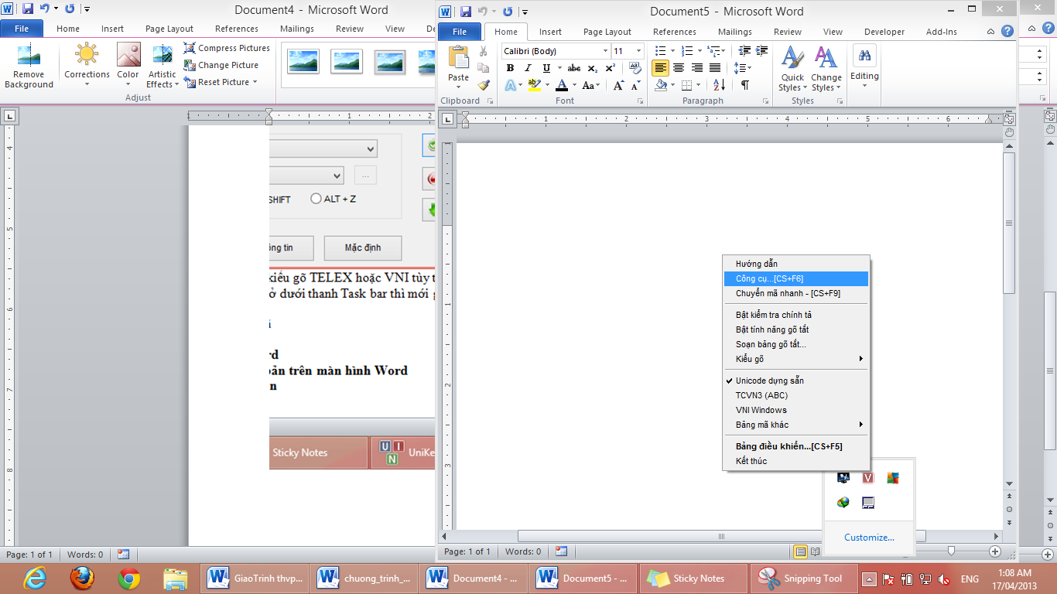
- Chọn mục “Công cụ…(CS+F6)”:

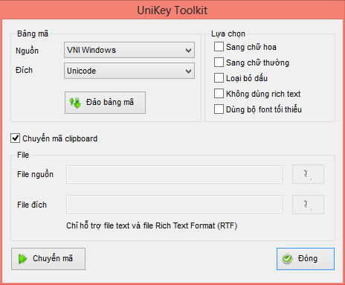
- Nguồn : chọn VNI Windows
- Đích : chọn Unicode
- Rồi nhấn nút “Chuyển mã”, chương trình sẽ lưu dữ liệu được chuyển mã vào bộ nhớ, ta chỉ cần dán (Ctrl +V) vào tập tin mong muốn, lúc này ta sẽ đọc được dữ liệu.
- Có thể chuyển đổi bằng tập tin, bằng cách bỏ lựa chọn “Chuyển mã clipboard”, lúc này ta chọn tập tin nguồn và tập tin đích rồi nhấn “Chuyển mã”.

  - Quản lý chương trình, phần mềm thông dụng trên Windows
- Để cài đặt phần mềm ta thường tìm tới các tập tin .exe để cài đặt, tùy thuộc vào phần mềm mà nó đòi hỏi những cấu hình máy khác nhau.
- Để xóa phần mềm khỏi máy tính ta xem mục 3.3.4

- MICROSOFT WORD
  - Giới thiệu Microsoft Word
Kể từ khi Microsoft ra mắt Office 2010, phát hành cùng với phiên bản trực tuyến Office Web Apps, trong đó Word là ứng dụng được quan tâm và sử dụng nhiều nhất. Với phiên bản Office 2013 vừa được Microsoft giới thiệu, Word 2013 một lần nữa lại thu hút sự quan tâm của người sử dụng, nhất là việc bổ sung giao diện Metro (còn gọi là Modern) của Windows 8 và nhiều tính năng mới.
    - Các thành phần cơ bản trên màn hình Word
- Khởi động Word.
Có nhiều cách để khởi động chương trình soạn thảo Microsoft Word 2013:
- Khởi động từ shortcut màn hình Desktop :
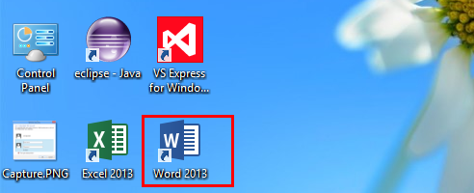
Hình 4.1.1
- Mở màn hình Start và chọn mở Microsoft Word 2013:
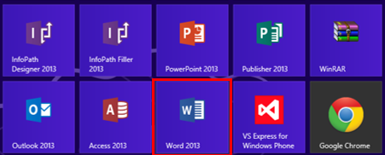
Hình 4.1.2
- Windows + R -> Nhập Winword -> OK
- Màn hình Word khi khởi động
Thông thường, khi bạn mở Word, bạn sẽ chỉ thấy một cửa sổ Word trống, nhưng với Word 2013 bạn sẽ thấy một bảng với nhiều mẫu giao diện văn bản để bạn lựa chọn. Ở bên phải, có nhiều hình ảnh thu nhỏ minh họa nhiều mẫu (template) khác nhau và ở phía bên trái hiển thị những tệp tin, cho phép bạn mở những tệp tin Word gần đây và mở những tệp tin sẵn có khác.
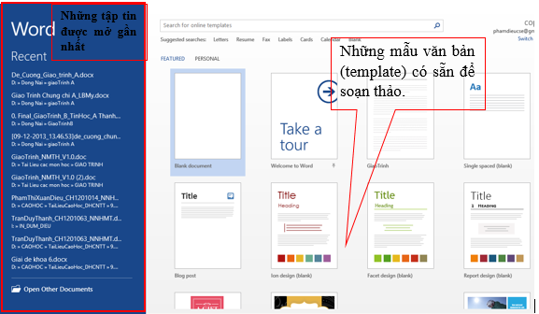
Hình 4.1.3

Để tạo một trang Word trống, bạn chọn Blank document, màn hình Word mở ra:
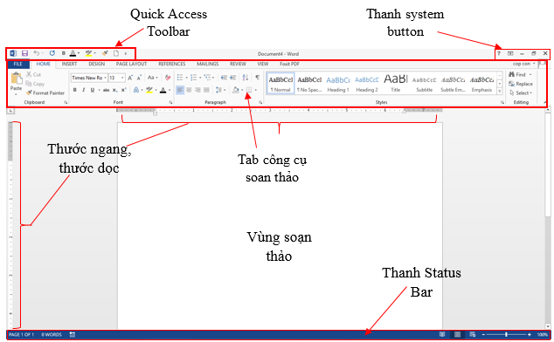
Hình 4.1.4

    - Các khái niệm cơ bản
- Kí tự (character): Là đơn vị cơ sở của văn bản, kí tự được nhập trực tiếp từ bàn phím và lệnh Insert/ Symbol.
- Từ (word): nhiều kí tự (kí tự trắng không phải là từ) liền nhau có nghĩa.
- Câu (sentence): Câu tập hợp các từ kết thúc bằng dấu ngắt câu (. ? : ! ;).
- Đoạn văn bản (paragraph): Nhiều câu có liên quan với nhau hoàn chỉnh về ngữ nghĩa. Trong văn bản đoạn được kết thúc bằng phím Enter.
- Trang (page): Vùng văn bản được thiết lập khổ giấy, lề, viền, …
- Phân đoạn (section): Là tập hợp các đoạn có cùng định dạng.
- Dòng (line): Tập các kí tự trên cùng một đường cơ sở (baseline) từ bên trái sang bên phải màn hình soạn thảo.
- Xuống dòng: Tự động và bằng tay (Shift+Enter).
- Lưu ý:
- Khi gõ văn bản không dùng phím Enter để xuống dòng. Phím Enter chỉ dùng để kết thúc một đoạn văn bản hoàn chỉnh.
- Giữa các từ chỉ dùng một dấu khoảng trắng để phân cách. Không sử dụng dấu khoảng trắng đầu dòng cho việc căn chỉnh lề.
- Các dấu ngắt câu như chấm (.), phẩy (,), hai chấm (:), chấm phẩy (;), chấm than (!), hỏi chấm (?) phải được gõ sát vào từ đứng trước nó, tiếp theo là một dấu khoảng trắng nếu sau đó vẫn còn nội dung.
- Các dấu mở ngoặc và mở nháy đều phải được hiểu là ký tự đầu từ, do đó ký tự tiếp theo phải viết sát vào bên trái của các dấu này. Tương tự, các dấu đóng ngoặc và đóng nháy phải hiểu là ký tự cuối từ và được viết sát vào bên phải của ký tự cuối cùng của từ bên trái.
- Gõ xong toàn bộ văn bản mới thực hiện hiệu chỉnh và định dạng văn bản.
- Khái niệm hệ thống văn bản Nhà nước:
Văn bản pháp quy là văn bản chứa các quy tắc chung để thực hiện văn bản luật, do cơ quan quản lý hành chính ban hành.
Văn bản hành chính là loại văn bản mang tính thông tin quy phạm Nhà nước. Nó cụ thể hóa việc thi hành văn bản pháp quy, giải quyết những vụ việc cụ thể trong khâu quản lý.
- Hình thức văn bản pháp quy:
- Nghị định: do Chính phủ ban hành để quy định những quyền lợi và nghĩa vụ của người dân theo Hiến pháp và Luật do Quốc hội ban hành
- Nghị quyết: do Chính phủ hoặc Hội đồng nhân dân các cấp ban hành về các nhiệm vụ kế hoạch, chủ trương chính sách và những công tác khác.
- Quyết định: do Thủ trưởng các cơ quan thuộc Nhà nước hoặc Hội Đồng nhân dân các cấp ban hành. Quyết định để điều hành các công việc cụ thể trong đơn vị về các mặt tổ chức, nhân sự, tài chính, kế hoạch, dự án hoặc bãi bỏ các quyết định của cấp dưới.
- Chỉ thị: do Thủ trưởng các cơ quan thuộc Nhà nước ban hành hoặc Hội đồng nhân dân các cấp ban hành. Chỉ thị dùng để đề ra chủ trương, chính sách, biện pháp quản lý, chỉ đạo công việc, giao nhiệm vụ cho các bộ phận dưới quyền
- Thông tư: để hướng dẫn giải thích các chủ trương chính sách và đưa ra biện pháp thực hiện các chủ trương đó
- Thông cáo: thông báo của chính phủ đến các tầng lớp nhân dân về một quyết định phải thi hành hoặc một sự kiện quan trọng khác.
- Hình thức văn bản hành chính
- Công văn: là giấy tờ giao dịch về công việc của cơ quan đoàn thể, ví dụ như: công văn đôn đốc, công văn trả lời, công văn mời họp, công văn giải thích, công văn yêu cầu, công văn kiến nghị, công văn chất vấn.
- Báo cáo: dùng để trình bày cho rõ tình hình hay sự việc, ví dụ như: báo cáo tuần, báo cáo tháng, báo cáo quý, báo cáo năm, báo cáo định kỳ, báo cáo đột xuất, báo cáo chuyên đề, báo cáo hội nghị.
- Thông báo: báo cho mọi người biết tình hình hoạt động, tin tức liên quan tới đơn vị bằng văn bản.
- Biên bản: bản ghi chép lại những gì đã xảy ra hoặc tình trạng của một sự việc để làm chứng về sau. Ví dụ: biên bản hội nghị , biên bản nghiệm thu, biên bản hợp đồng, biên bản bàn giao.
    - Các thao tác cơ bản
- Tạo mới văn bản
- Cách 1: Bấm tổ hợp phím Ctrl + N.
- Cách 2: Nhấn chuột vào Microsoft Office Button (hoặc Tab File) chọn New nhấn đúp chuột vào mục Blank document.
- Lưu ý: Ngoài mục Blank document, bạn có thể chọn một mẫu khác Double_Click để tạo một tài liệu mới từ mẫu đã chọn.
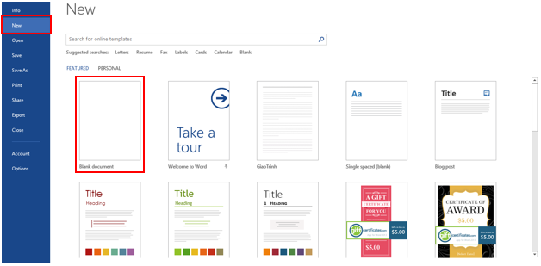
Hình 4.1.5

- Mở một tập tin văn bản.
- Cách 1: Bấm tổ hợp phím Ctrl + O.
- Cách 2: Nhấn chuột vào Microsoft Office Button (hoặc Tab File) chọn Open chọn vị trí lưu trữ tập tin cần mở.
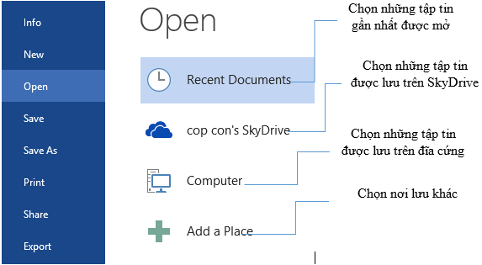
Hình 4.1.6
- Lưu một tập tin.
- Cách 1: Bấm tổ hợp phím Ctrl + S.
- Cách 2: Nhấn chuột vào Microsoft Office Button (hoặc Tab File) chọn Save.
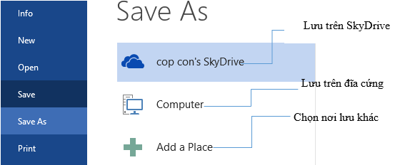
Hình 4.1.7
- Cách 3: Chọn biểu tượng Save trên thanh Quick Access Toolbar.
Hình 4.1.8
- Sau đó chọn vị trí muốn lưu tập tin đặt tên và chọn Save
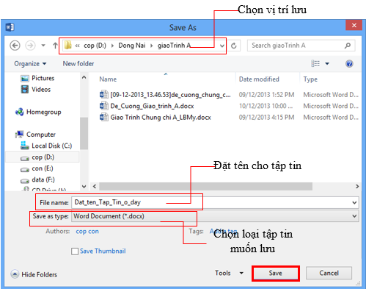
Hình 4.1.8
- Lưu ý:
Mặc định, tài liệu của Word 2013 được lưu với định dạng là *.DOCX. Với định dạng này, bạn sẽ không thể nào mở được trên Word 2003 trở về trước nếu không cài thêm bộ chuyển đổi. Để tương thích khi mở trên Word 2003 mà không phải cài thêm chương trình, tại mục Save files in this format, bạn chọn Word 97-2003 Document (*.doc) nhấn OK.
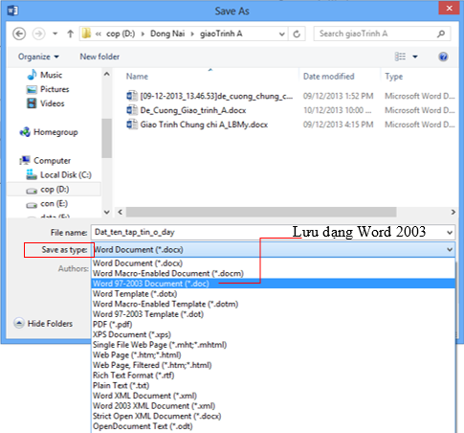
Hình 4.1.8
Ngoài các định dạng được hỗ trợ bởi MS Office các phiên bản trước đó như Doc, Docx… thì Office 2013 cũng hỗ trợ lưu file dưới định dạng PDF và XPS.
- Sao chép/ di chuyển văn bản
- Chọn khối văn bản cần sao chép/di chuyển:
  - Chọn lệnh Copy từ biểu tượng trên Tab Home group Clipboard
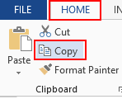
Hình 4.1.8
  - R.Click trên đoạn văn bản đã chọn để sao chép/di chuyển Copy
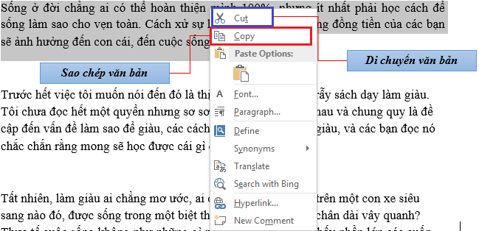
Hình 4.1.9
- Chọn vị trí cần dán đoạn văn bản chọn Paste:
  - Chọn dán từ lệnh Paste trên Tab Home group Clipboard
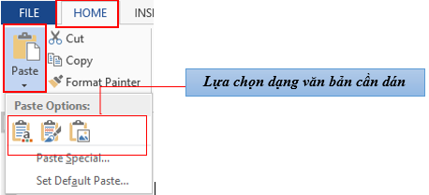
Hình 4.1.10
  - R_Click trên vùng muốn dán đoạn văn bản chọn Paste
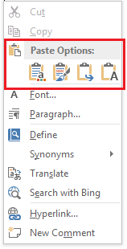
Hình 4.1.11
- Phóng to – thu nhỏ trang văn bản.
Khi mở hay làm việc với cửa sổ Word, bạn có thể phóng to – thu nhỏ trang Word để dễ làm việc hơn.
  - Cách 1: Chọn Tab View group Zoom Zoom:
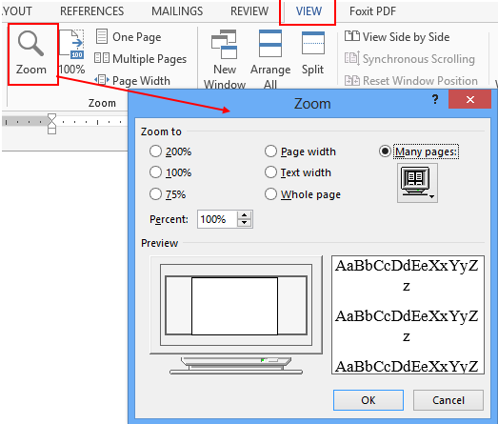
Hình 4.1.12
  - Cách 2: Sử dụng công cụ trên thanh Status Bar
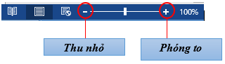
Hình 4.1.13
- Sao chép định dạng.
Một trong những công cụ định dạng hữu ích nhất trong Word là Format Painter (nút hình cây cọ trên Tab Home). Bạn có thể dùng nó để sao chép định dạng từ một đoạn văn bản này đến một hoặc nhiều đoạn khác
  - Quét chọn khối văn bản có định dạng cần sao chép Tab Home group Clipboard Format Painter
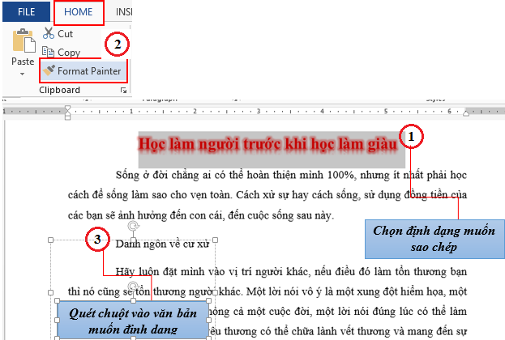
Kết quả:
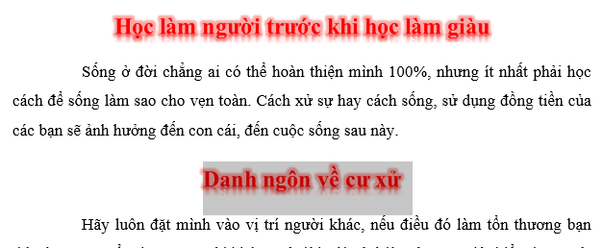
Hình 4.1.14
Chú ý:
Nếu bạn muốn sao chép định dạng cho nhiều đoạn, bạn nhấp kép vào chức năng Format Painter. Sau khi đã sao chép định dạng, bạn nhấn phím Esc để thoát khỏi chức năng đó.
- Thao tác với bàn phím
Các phím thường dùng trong Winword gồm các phím:

- Các phím di chuyển con trỏ:
- Phím ↑: Di chuyển con trỏ lên một dòng.
- Phím ↓: Di chuyển con trỏ xuống một dòng.
- Phím →: Di chuyển con trỏ sang phải một ký tự.
- Phím ←: Di chuyển con trỏ sang trái một ký tự.

- Các phím xoá ký tự:
- Phím Delete: Xoá ký tự tại ví trí con trỏ (bên phải con trỏ).
- Phím Backspace: Xoá ký tự liền trái vị trí con trỏ.
- Phím Insert: Để chuyển đổi giữa chế độ chèn (Insert) và thay thế (Overwrite) ký tự.
- Các phím điều khiển:
- Phím Home: Chuyển vị trí con trỏ về đầu dòng văn bản chứa con trỏ.
- Phím End: Chuyển vị trí con trỏ về cuối dòng văn bản chứa con trỏ.
- Phím Page Up: Chuyển vị trí con trỏ lên trên một trang màn hình.
- Phím Page Down: Chuyển vị trí con trỏ xuống dưới một trang màn hình.
- Muốn về đầu văn bản: ấn đồng thời Ctrl+Home.
- Muốn về cuối văn bản: ấn đồng thời Ctrl+End.
- Thao tác nhanh trong văn bản với các phím tắt thông dụng
Phím tắt | Tác dụng
Ctrl+1 | Giãn dòng đơn (1)
Ctrl+2 | Giãn dòng đôi (2)
Ctrl+5 | Giãn dòng 1,5
Ctrl+0 (zero) | Tạo thêm độ giãn dòng đơn trước đoạn
Ctrl+L | Căn dòng trái
Ctrl+R | Căn dòng phải
Ctrl+E | Căn dòng giữa
Ctrl+J | Căn dòng chữ dàn đều 2 bên, thẳng lề
Ctrl+N | Tạo file mới
Ctrl+O | Mở file đã có
Ctrl+S | Lưu nội dung file
Ctrl+P | In ấn file
F12 | Lưu tài liệu với tên khác
F7 | Kiểm tra lỗi chính tả tiếng Anh
Ctrl+X | Cắt đoạn nội dung đã chọn (bôi đen)
Ctrl+C | Sao chép đoạn nội dung đã chọn
Ctrl+V | Dán tài liệu
Ctrl+Z | Bỏ qua lệnh vừa làm
Ctrl+Y | Khôi phục lệnh vừa bỏ (ngược lại với Ctrl+Z)
Ctrl+Shift+S | Tạo Style (heading) -> Dùng mục lục tự động
Ctrl+Shift+F | Thay đổi phông chữ
Ctrl+Shift+P | Thay đổi cỡ chữ
Ctrl+D | Mở hộp thoại định dạng font chữ
Ctrl+B | Bật/tắt chữ đậm
Ctrl+I | Bật/tắt chữ nghiêng
Ctrl+U | Bật/tắt chữ gạch chân đơn
Ctrl+M | Lùi đoạn văn bản vào 1 tab (mặc định 1,27cm)
Ctrl+Shift+M | Lùi đoạn văn bản ra lề 1 tab
Ctrl+T | Lùi những dòng không phải là dòng đầu của đoạn văn bản vào 1 tab
Ctrl+Shift+T | Lùi những dòng không phải là dòng đầu của đoạn văn bản ra lề 1 tab
Ctrl+A | Lựa chọn (bôi đen) toàn bộ nội dung file
Ctrl+F | Tìm kiếm ký tự
Ctrl+G (hoặc F5) | Nhảy đến trang số
Ctrl+H | Tìm kiếm và thay thế ký tự
Ctrl+K | Tạo liên kết (link)
Ctrl+] | Tăng 1 cỡ chữ
Ctrl+[ | Giảm 1 cỡ chữ
Ctrl+W | Đóng file
Ctrl+Q | Lùi đoạn văn bản ra sát lề (khi dùng tab)
Ctrl+Shift+> | Tăng 2 cỡ chữ
Ctrl+Shift+< | Giảm 2 cỡ chữ
Ctrl+F2 | Xem hình ảnh nội dung file trước khi in
Alt+Shift+S | Bật/Tắt phân chia cửa sổ Window
Ctrl+enter | Ngắt trang
Ctrl+Home | Về đầu file
Ctrl+End | Về cuối file
Alt+Tab | Chuyển đổi cửa sổ làm việc
Start+D | Chuyển ra màn hình Desktop
Start+E | Mở cửa sổ Internet Explore, My computer
Ctrl+Alt+O | Cửa sổ MS word ở dạng Outline
Ctrl+Alt+N | Cửa sổ MS word ở dạng Normal
Ctrl+Alt+P | Cửa sổ MS word ở dạng Print Layout
Ctrl+Alt+L | Đánh số và ký tự tự động
Ctrl+Alt+F | Đánh ghi chú (Footnotes) ở chân trang
Ctrl+Alt+D | Đánh ghi chú ở ngay dưới dòng con trỏ ở đó
Ctrl+Alt+M | Đánh chú thích (nền là màu vàng) khi di chuyển chuột đến mới xuất hiện chú thích
F4 | Lặp lại lệnh vừa làm
Ctrl+Alt+1 | Tạo heading 1
Ctrl+Alt+2 | Tạo heading 2
Ctrl+Alt+3 | Tạo heading 3
Alt+F8 | Mở hộp thoại Macro
Ctrl+Shift++ | Bật/Tắt đánh chỉ số trên (X²)
Ctrl++ | Bật/Tắt đánh chỉ số dưới (H₂O)
Ctrl+Space (dấu cách) | Trở về định dạng font chữ mặc định
Esc | Bỏ qua các hộp thoại
Ctrl+Shift+A | Chuyển đổi chữ thường thành chữ hoa (với chữ tiếng Việt có dấu thì không nên chuyển)
Alt+F10 | Phóng to màn hình (Zoom)
Alt+F5 | Thu nhỏ màn hình
Alt+Print Screen | Chụp hình hộp thoại hiển thị trên màn hình
Print Screen | Chụp toàn bộ màn hình đang hiển thị

  - Chia sẻ và quản lý tài liệu
Các kỹ năng kiểm tra trong phần này về Microsoft Word 2013 của kỳ thi Microsoft Office Specialist liên quan đến việc xem và quản lý văn bản. Cụ thể, các mục tiêu tập trung các kỹ năng:
- Các cách xem một tài liệu
- Bảo vệ một tài liệu
- Quản lý phiên bản tài liệu
- Chia sẻ tài liệu
- Lưu một tài liệu
- Áp dụng một mẫu cho một tài liệu
Word cung cấp nhiều công cụ để quản lý cách bạn làm việc với các tài liệu và chia sẻ tài liệu với người khác. Chương này sẽ hướng dẫn bạn trong nghiên cứu cách xem tài liệu, ngăn ngừa những thay đổi không mong muốn, làm việc với các phiên bản tài liệu, chia sẻ tài liệu với người khác, tiết kiệm tài liệu, và thay đổi sự xuất hiện của một tài liệu bằng cách áp dụng một bản mẫu....
    - Các cách xem một tài liệu Word
- Chuyển đổi các cách xem tài liệu trong Word
Trong Word, bạn có thể hiển thị một tài liệu trong một loạt các cách hiển thị khác nhau, mỗi dạng phù hợp với một mục đích cụ thể. Các cách hiển thị bao gồm Print Layout view (mặc định), toàn màn hình – Reading, Giao diện web – Web Layout, dạng nhìn Outline, và Dự thảo - Draft.
Để chuyển đổi giữa các cách hiển thị :
- Cách 1: ➜ Tab View groups Views chọn dạng bạn muốn hiển thị tài liệu:
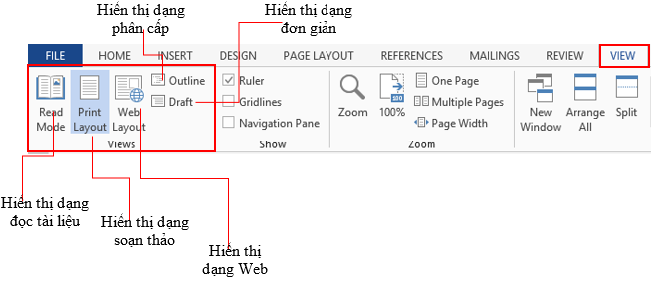
Hình 4.2.1
- Cách 2: bên phải trên thanh Status Toolbar chọn dạng hiển thị:
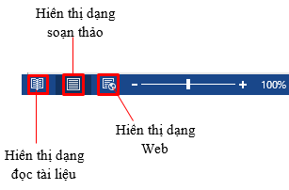
Hình 4.2.2
- Hiển thị thước trong Word
Để hiển thị / ẩn thanh thước ngang và thước dọc trong cửa sổ soạn thảo, bạn chọn Tab View group Show check Ruler:
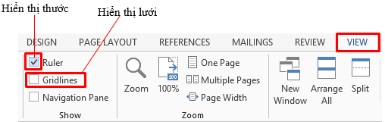

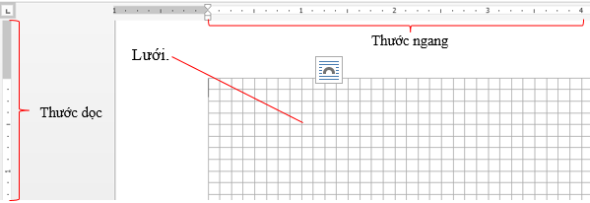
Hình 4.2.3
- Tách trang tài liệu để so sánh
Khi bạn soạn thảo một văn bản khá dài, hàng trăm trang, và có những phần bạn muốn so sánh với nhau nhưng lại nằm trên những vị trí xa nhau. Ví dụ như bạn muốn so sánh mở đầu và kết luận của một bài tiểu luận để có thể viết tốt hơn. Split Window trong Word sẽ giúp bạn giải quyết.
- Tab View group Window Split
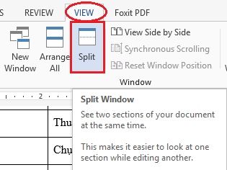
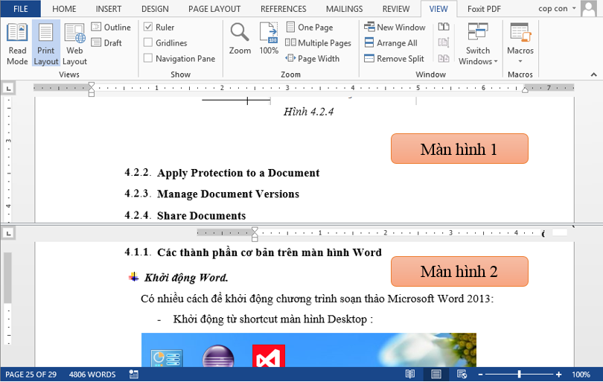
Hình 4.2.4
- Để trở lại màn hình như ban đầu Tab View group Window Remove Split:
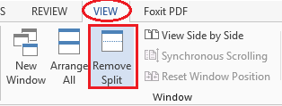
Hình 4.2.5
- Hiển thị đồng thời nhiều cửa sổ
Có nhiều lúc bạn làm việc trên nhiều tập tin tài liệu khác nhau, thật là bất tiện khi phải mở từng tập tin, Word cho phép bạn hiển thị cùng lúc trên màn hình nhiều cửa sổ làm việc, hay mở đồng thời một tập tin trên hai cửa sổ.
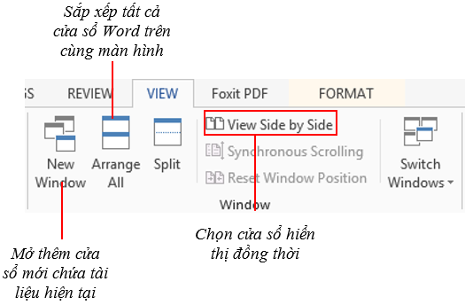
Hình 4.2.6
Khi bạn muốn hiển thị trang tài liệu của mình thành hai cửa sổ song song để dễ nhìn và chỉnh sửa, bạn chọn các chế độ Window trên Tab View.
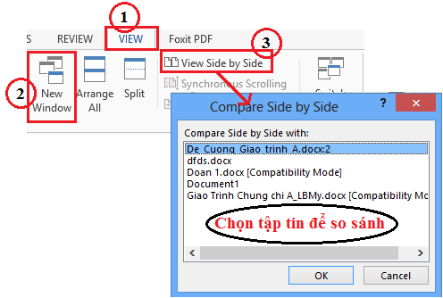
Hình 4.2.7
Kết quả sau khi ta chọn lệnh:
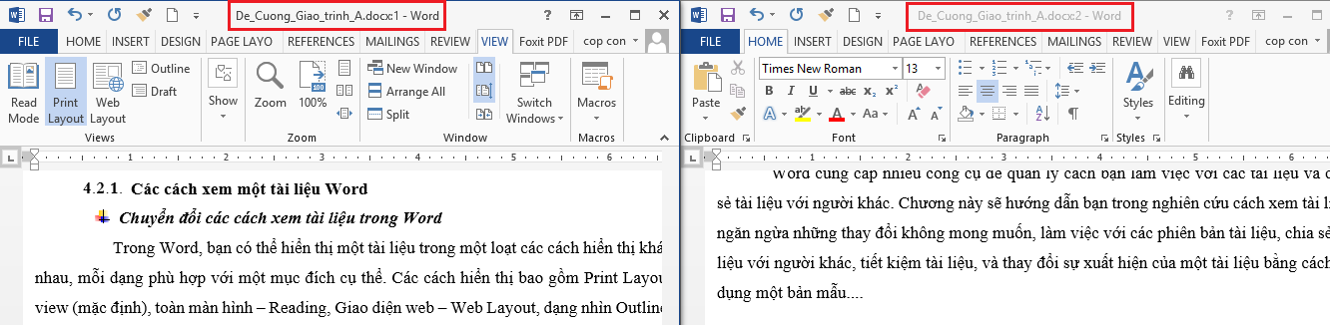
Hình 4.2.8
Khi bạn làm việc, soạn thảo mà cần phải tham chiếu nhiều tài liệu Word khác nhau, bạn có thể mở đồng thời tất cả các tài liệu cùng hiển thị đồng thời.
- Mở các tài liệu cần xem Tab View group Window Arrange All
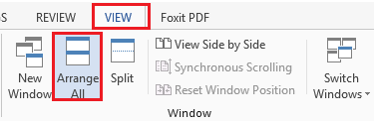
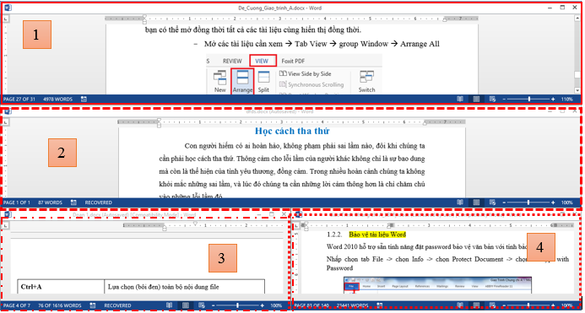
Hình 4.2.8
    - Bảo vệ tài liệu
Một số tài liệu bạn chia sẻ công khai, nhưng có những tài liệu bạn muốn bảo mật, hay chỉ muốn chia sẻ nhưng vẫn bảo đảm toàn vẹn dữ liệu không bị chỉnh sửa thay đổi. Microsoft Word có đầy đủ các công cụ để hổ trợ bạn giải quyết vấn đề này.
- Đánh dấu tài liệu
Trước khi bạn muốn chia sẻ tài liệu với những người khác, bạn có thể đánh dấu kết thúc tài liệu, để ngăn chặn bất cứ ai từ làm thay đổi nó. Đánh dấu kết thúc một tài liệu có kết quả như sau:
- Tài liệu này được thay đổi để chỉ đọc, và một số nút trên ribbon là không có.
- Một đánh dấu kết thúc tài liệu sẽ có biểu ngữ xuất hiện ở trên cùng của tài liệu.
- Một lá cờ trên trang thông tin của Backstage chỉ ra rằng các tài liệu đã được đánh dấu như là cuối cùng.
- Một đánh dấu kết thúc tài liệu sẽ có biểu tượng xuất hiện trên thanh trạng thái.
Bất cứ sự thay đổi nào trên tài liệu của bạn sẽ không thực hiện được. Để thực hiện thao tác này, bạn chọn Tab File Info Protect Document Mark as Final :
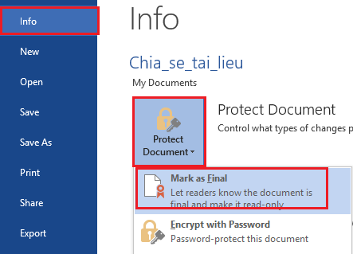
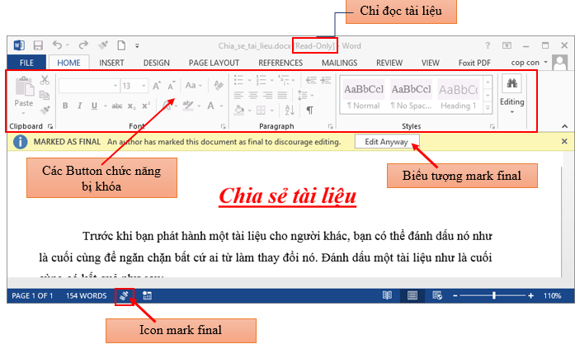
Hình 4.2.9

Để bỏ chức năng đánh dấu Mark Final:
- Bạn chọn trên thanh Banner của Mark final.
- Vào Tab File Info Protect Document Mark as Final.
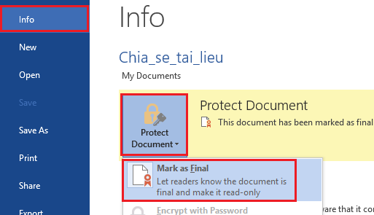
Hình 4.2.10
- Hạn chế quyền định dạng và chỉnh sửa tài liệu
Có những tài liệu khi chia sẻ cho nhiều người cùng sử dụng, nhưng bạn không muốn thay đổi một số định dạng và chỉnh sửa nội dung, bạn có thể thiết lập hạn chế quyền trên tài liệu bạn chia sẻ.
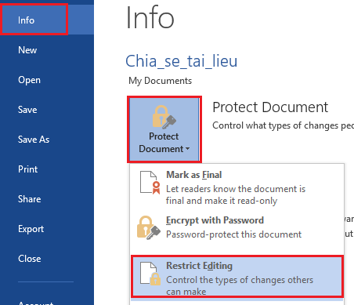
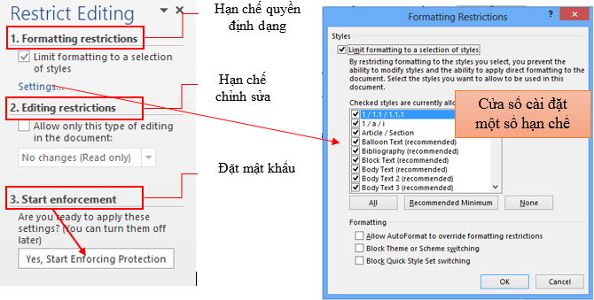
Hình 4.2.11
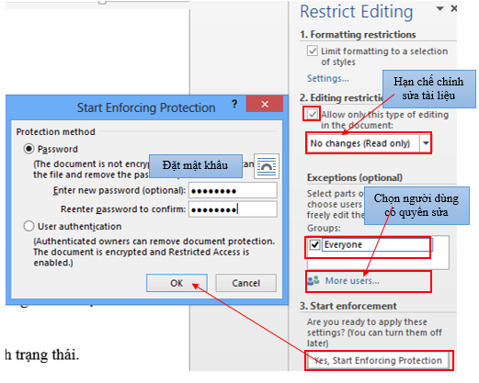
Hình 4.2.12
- Tạo mật khẩu bảo quản tài liệu
Trong những tài liệu bạn soạn thảo, có những tài liệu mật, bạn không muốn chia sẻ cũng như không muốn bị người khác xem, bạn có thể thiết lập mật khẩu cho tài liệu của mình.
- Để tạo mật khẩu cho tài liệu Tab File Info Protect Document Encry with Password.
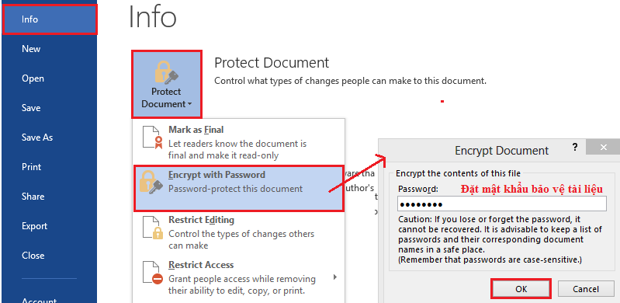
Hình: 4.2.12
- Để xóa mật khẩu cho tài liệu đã thiết lập Tab File Info Protect Document Encry with Password Xóa mật khẩu cũ đi.
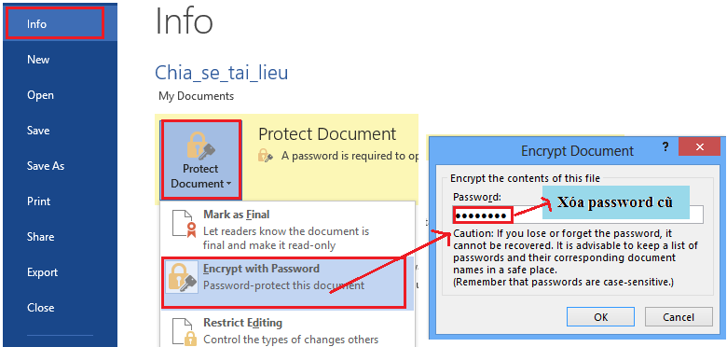
Hình 4.2.13

    - Quản lý các tài liệu khi soạn thảo
Cũng như những phần mềm Office khác, khi soạn thảo bạn thiết lập chế độ lưu tự động sau một khoảng thời gian. Nhưng có một số trường hợp bạn chưa kịp lưu hay bị sự cố thì bạn hãy yên tâm vì Word đã có chức năng lưu lại các tập tin trong những trường hợp đó.
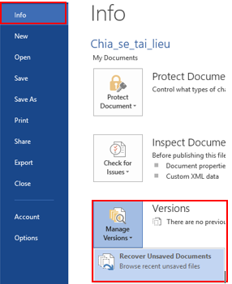
Hình 4.2.14
- Để thiết lập thời gian sao lưu tự động Tab File Option Save Document Check vào ô Save AutoRecover information every chọn thời gian sao lưu tự động – đơn vị là phút.
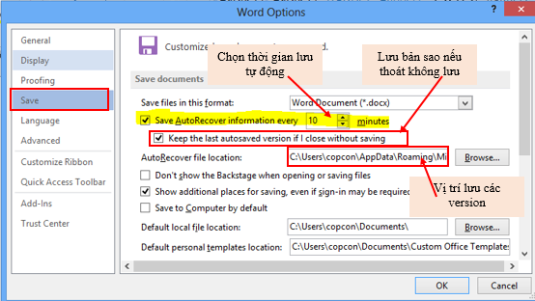
Hình 4.2.15
- Để hiển thị bản sao lưu cuối cùng của tập tin hiện hành, Tab File Info Version chọn tập tin bạn muốn hiển thị.
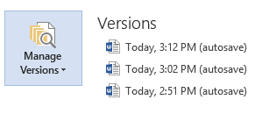
Hình 4.2.16
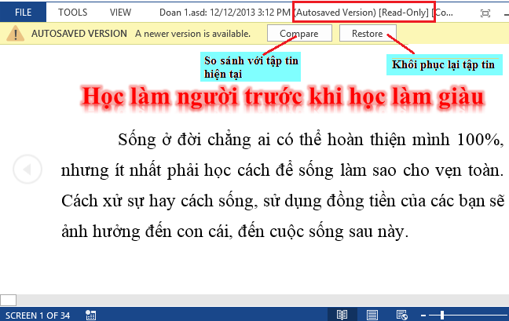
Hình 4.2.17
- Để tìm những tập tin mà chưa được lưu Tab File Info Version Recover Unsaved Document.
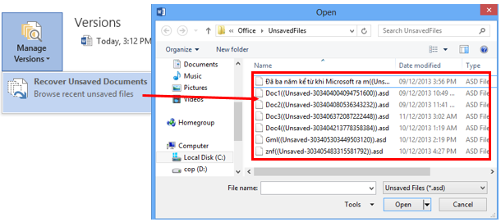
Hình 4.2.18
    - Chia sẻ nhanh tài liệu
Trong công việc cũng như học tập, bạn sẽ có những tài liệu làm việc nhóm, để thuận tiện và nhanh chóng, các bạn dùng hình thức chia sẻ tài liệu, để những thành viên trong nhóm có thể cùng chỉnh sửa, hoàn thành tài liệu cho nhóm khi không thể gặp trực tiếp.
Microsoft Word 2013 hỗ trợ tính năng chia sẻ tài liệu trên Windows Live OneDrive hay SharePoint.
Send mail.
Tab File Share Email Send as Attachment
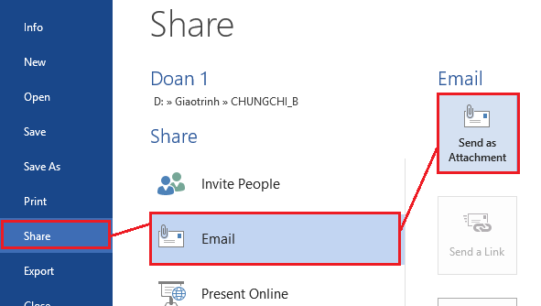
Hình 4.2.18
- Nếu bạn chưa cài OutLook thì chương trình sẽ yêu cầu bạn cài sau đó sẽ mở màn hình soạn thư đã đính kèm tập tin của bạn.
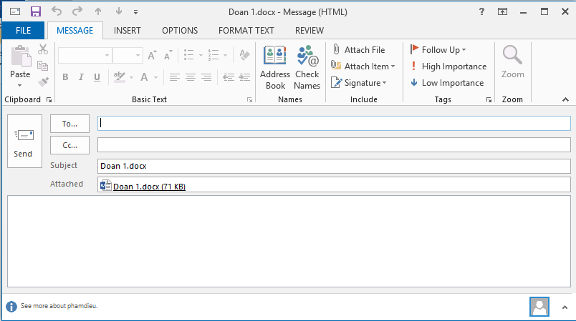
Hình 4.2.19
Đó là gởi trực tiếp tập tin Word hiện tại, ngoài ra bạn có thể gởi tập tin của mình định dạng là “.pdf”, hay “.xps”

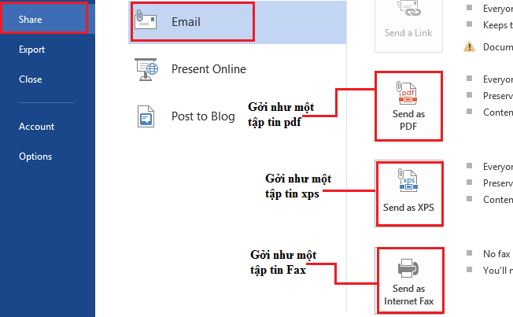
Hình 4.2.20
Khi tập tin của bạn quá lớn, vượt qua mức quy định của Email, bạn không thể đính kèm để gởi Mail. Vậy Word 2013 có giải quyết được điều này không?
Câu trả lời là có, bạn sẽ được hỗ trợ bằng cách gởi link download. Để gởi được link qua mail từ tập tin hiện tại, bạn phải Save tập tin vào vị trí có thể chia sẻ sau đó chọn Mail Send as Link
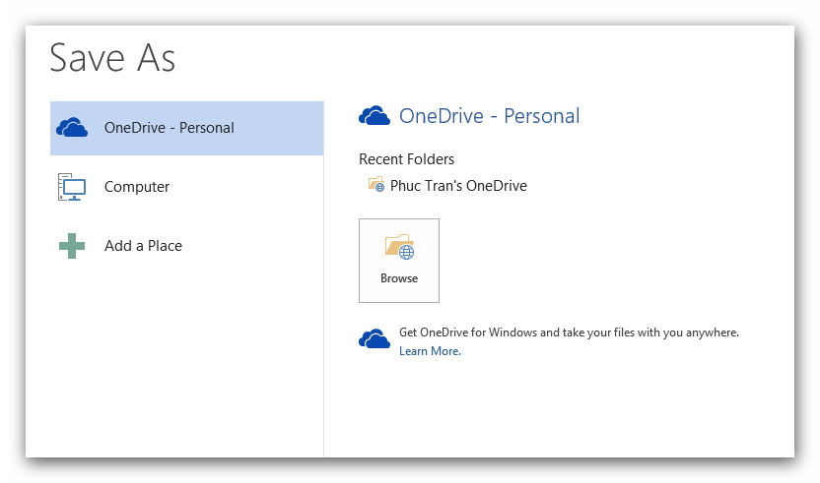
Hình 4.2.21
- Chọn vị trí và đặt tên cho tập tin.
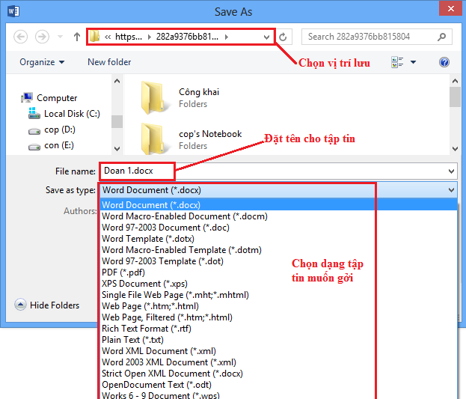
Hình 4.2.22
Sau khi đã lưu tập tin vào vị trí Share ở đây cụ thể là OneDrive Tab File Share Mail Send as Link.
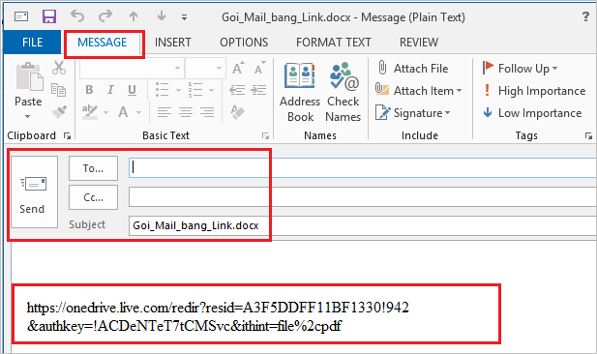
Hình 4.2.23

    - Tập tin mẫu - Template
Thường khi soạn thảo tài liệu, bạn thường chỉ sử dụng một trang Word trống sau đó định dạng theo ý mình. Nhưng có một số trường hợp, bạn cần một mẫu để áp dụng cho nhiều tài liệu, hay một mẫu CV để xin việc, hay mẫu đơn,….
Word 2013 có rất nhiều mẫu tài liệu cần thiết cho người sử dụng, hay bạn cũng có thể tự tạo cho mình một mẫu để áp dụng cho những tài liệu phục vụ công việc của bạn.
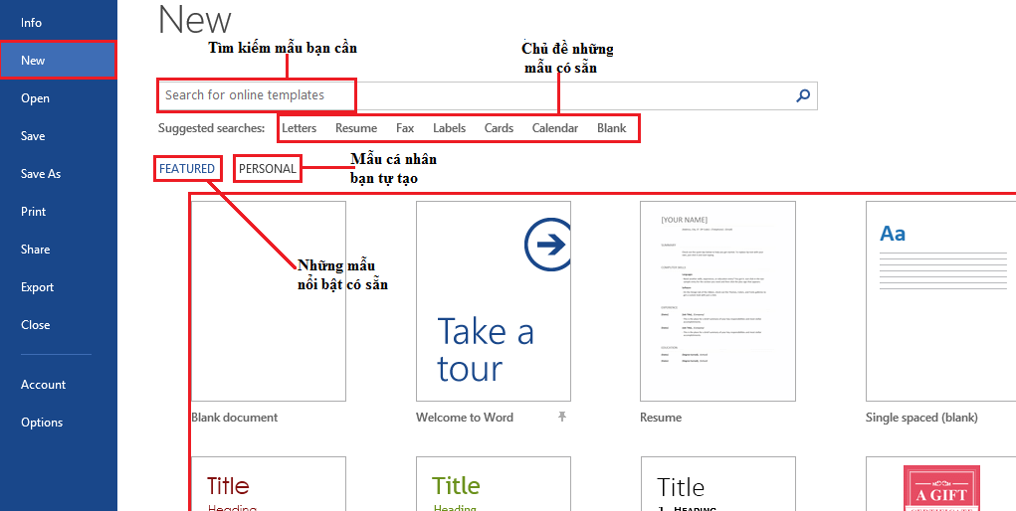
Hình 4.2.24

Ví dụ: Bạn muốn tìm một mẫu Sơ yếu lý lịch Tab File New Suggested searches Resume
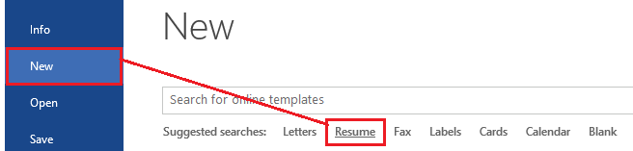
Hình 4.2.25

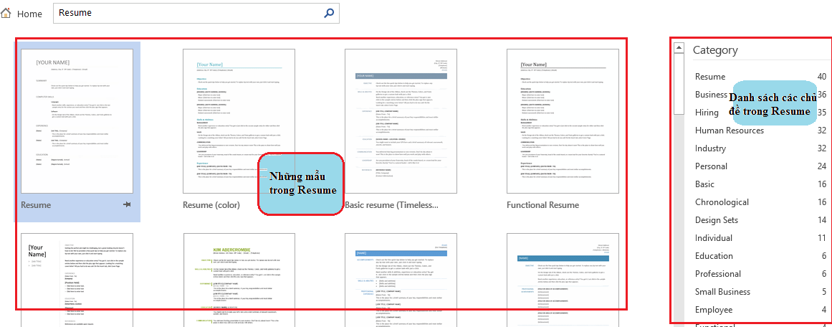
Hình 4.2.26
Chọn một mẫu mà bạn cần Click chọn
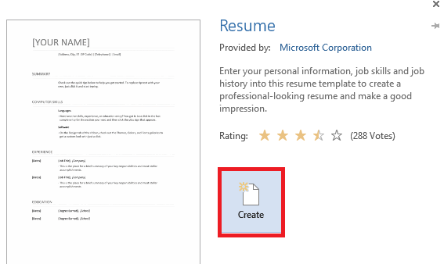
Hình 4.2.27
  - Định dạng tài liệu - Formatting Content

    - Định dạng Font chữ
Thanh công cụ chính để định dạng Font Tab Home group Font
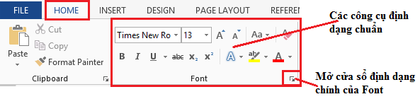
Hình 4.3.1
Định dạng Font chữ mặc định trong Word khi mở một trang soạn thảo mới là Font Calibri, nhưng bạn cũng có thể thay đổi bất cứ khi nào theo ý mình.
Để thay đổi định dạng font mặc định bạn mở một trang Word trống chọn Font và một số định dạng bạn cần Tab Home Group Font Mở cửa sổ Font
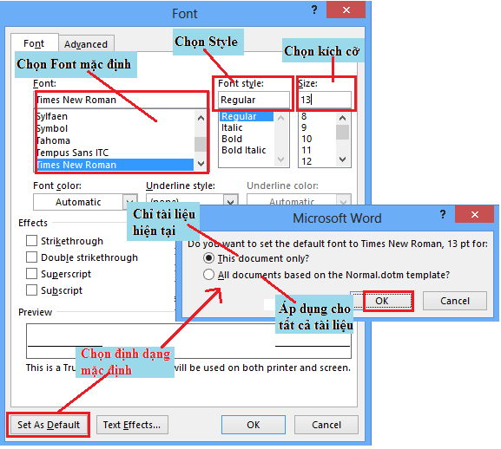
Hình 4.3.2
- Để định dạng Font chữ Chọn khối văn bản cần định dạng
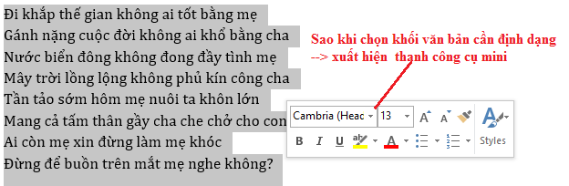
Hình 4.3.3
- Hoặc định dạng trên nhóm công cụ Font của Tab Home:
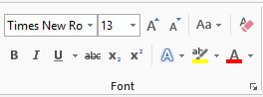
Hình 4.3.4
- Định dạng Font : Click chọn Font muốn định dạng.
- Chọn kích thước chữ : 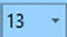 chọn kích cỡ theo danh sách có sẵn, hoặc tự nhập.
- Tăng kích thước : 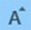
- Giảm kích thước:
- Change Case: 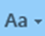 chuyển đổi từ chữ hoa chữ thường, ngược lại, …
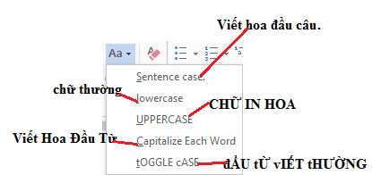
Hình 4.3.5
- Chữ in đậm: chọn khối văn bản (Ctrl+B) / click biểu tượng
- Chữ in nghiêng: chọn khối văn bản (Ctrl+I) / click biểu tượng
- Chữ gạch dưới: chọn khối văn bản (Ctrl+U) / click biểu tượng
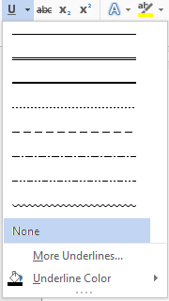
- Gạch giữa từ:
- Chỉ số trên: ax²+bx=c
- Chỉ số dưới: H₂O
- Hiệu ứng font:
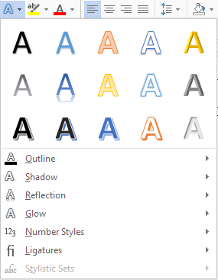
- Một số hiệu ứng cho font chữ, tô nền, viền chữ ( Outline ), đổ bóng (Shadow), hiệu ứng gương (Reflection), phát sáng (Glow), định dạng số (Number Style), các chữ ghép (Ligatures).
- Tô nền font:
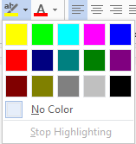
- Tô màu font:
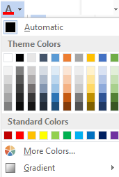
- Xóa định dạng: Xóa định dạng Xóa định dạng
Ngoài ra, bạn có thể thay đổi khoảng cách giữa các từ, vị trí từ trong hàng, … mở cửa sổ font chọn Tab Advance
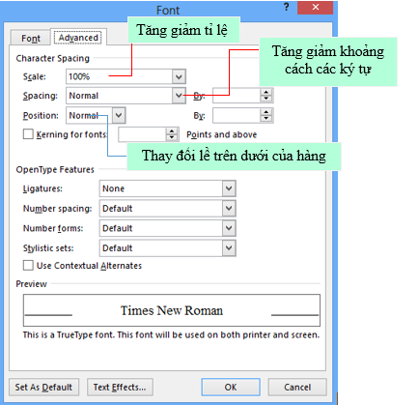
Hình 4.3.6
    - Đoạn văn trong tài liệu
Định dạng paragraphs cho phép bạn thay đổi cách nhìn trên toàn bộ tài liệu. Bạn có thể truy cập vào các công cụ của định dạng Paragraphs bằng cách chọn Tab Home, chọn nhóm Paragraph.
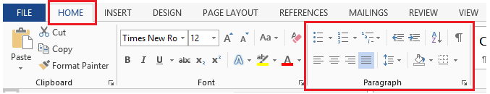
Hình 4.3.7
Canh lề trong Paragraph: Canh lề cho phép bạn thiết lập cách văn bản xuất hiện. Để thay đổi lề ta thực hiện như sau:
Chọn đoạn văn bản, rồi nhấp vào tab Home, rồi chọn nút thích hợp cho việc canh lề trên nhóm Paragraph:
- Align Left (Ctrl+L): văn bản được canh lề sang mép bên trái.
- Center (Ctrl+E): Văn bản được căn giữa các lề.
- Align Right (Ctrl+R): Văn bản được canh lề sang mép bên phải.
- Justify (Ctrl+J): Văn bản được dàn đều cả hai bên trái và phải.
Thụt lề đoạn: Thụt lề đoạn cho phép bạn xác định văn bản trong một đoạn canh lề khác nhau. Có một số tùy chọn cho việc thụt lề:
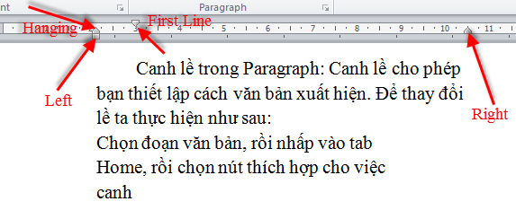
Hình 4.3.8
- First Line: Điều khiển đường biên bên trái cho dòng đầu tiên của đoạn.
- Hanging: Điều khiển đường biên trên trái với tất cả các dòng trong một đoạn ngoại trừ dòng đầu tiên.
- Left: Điều khiển đường biên bên trái với mọi dòng trong một đoạn.
- Right: Điều khiển đường biên bên phải với mọi dòng trong một đoạn.
Tạo khoảng cách giữa các dòng: Trong văn bản kỹ thuật dàn trang giúp trình bày văn bản rõ ràng và đẹp mắt. Nếu như trước đây bạn thường tạo khoảng cách bằng phím Enter để xuống dòng thì giờ đây bạn sẽ sử dụng các công cụ có sẵn trong chương trình soạn thảo MS Word để làm việc này.
Chọn các dòng cần định dạng khoảng cách cho chúng.
Chọn chức năng Line and Paragraph Spacing
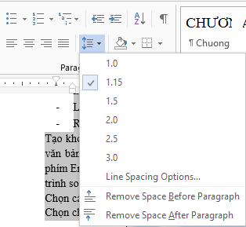
Hình 4.3.9
Thay đổi các thông số trong phần Spacing để tạo khoảng cách giữa các dòng
Thêm đường viền và hiệu ứng tô bóng: Bạn có thể thêm đường viền và tô bóng cho các đoạn văn bản và toàn trang. Để tạo một đường viền bao quanh một đoạn hoặc các đoạn, ta thực hiện như sau:
Lựa chọn vùng văn bản nơi bạn muốn có đường viền hay hiệu ứng tô bóng.
Nhấp nút Borders trên nhóm Paragraph, chọn Border and Shading.
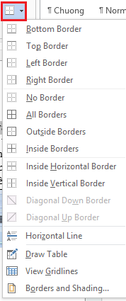
Hình 4.3.10
- Kẻ khung
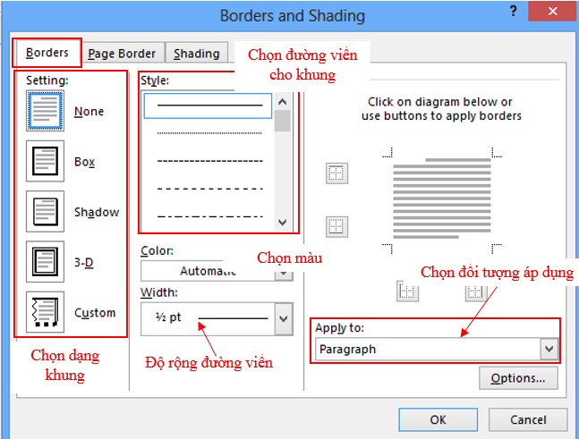
Hình 4.3.11
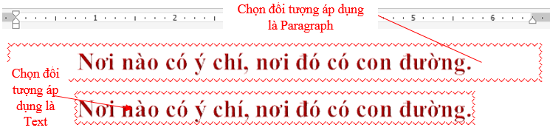
- Tô bóng
Trong cửa sổ Borders and Shading chọn Tab Shading
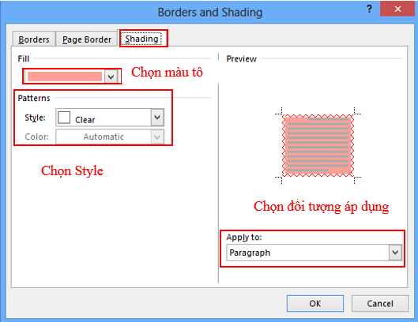
Hình 4.3.12
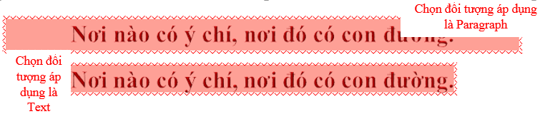
- Bullets and Numbering
Bạn có một đoạn tài liệu liệt kê dạng danh sách, để tài liệu được định dạng một cách nhanh chóng và đẹp mắt, bạn sử dụng công cụ định dạng Bullet and Numbering.
- Chọn đoạn tài liệu cần định dạng.
- Chọn Tab Home group Paragraph Bullets/Numbering
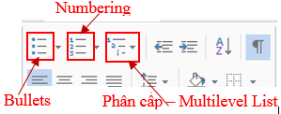
- Các dạng Bullets:
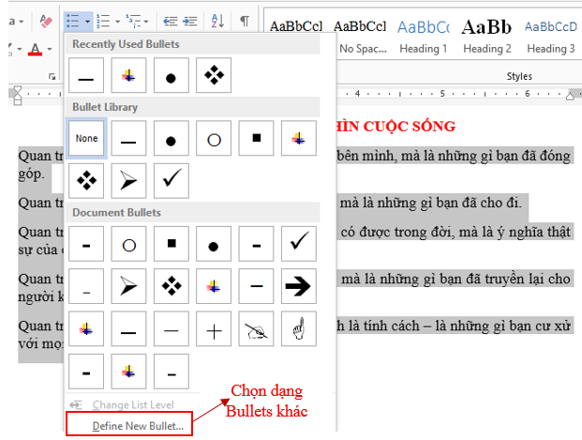
Hình 4.3.13
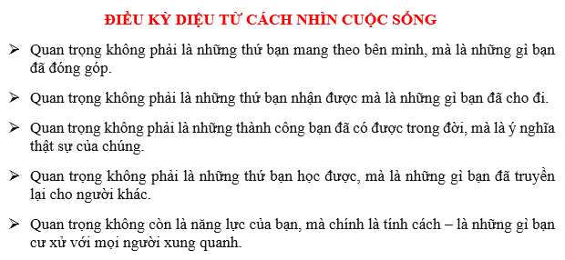
- Các dạng Numbering
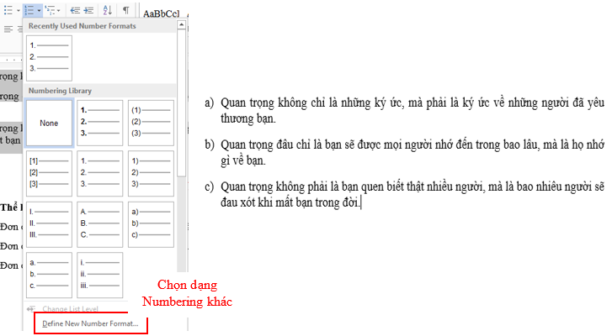
Hình 4.3.14
- Dạng phân cấp - Multilevel List
Có những đoạn tài liệu có nhiều phân cấp, bạn không cần phải chọn từng dạng Numbering và Bullets, Word 2013 sẽ giúp bạn định dạng nhanh chóng chỉ cần một lần cho tất cả các cấp.
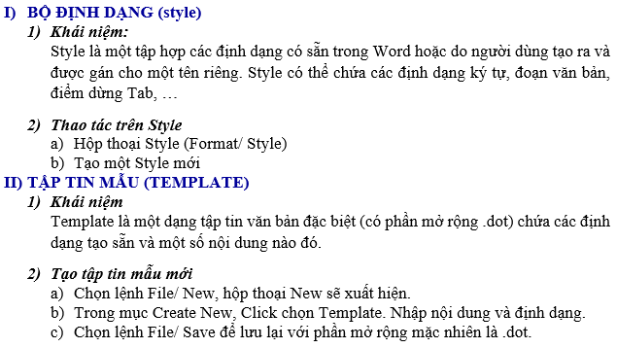
- Chọn đoạn tài liệu muốn định dạng.
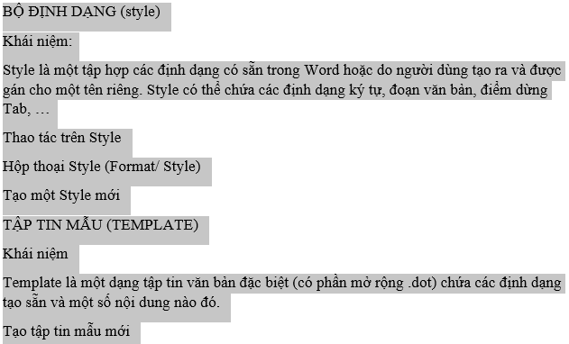
- Vào Tab Home group Paragraph Multilevel List Define New Multilevel List
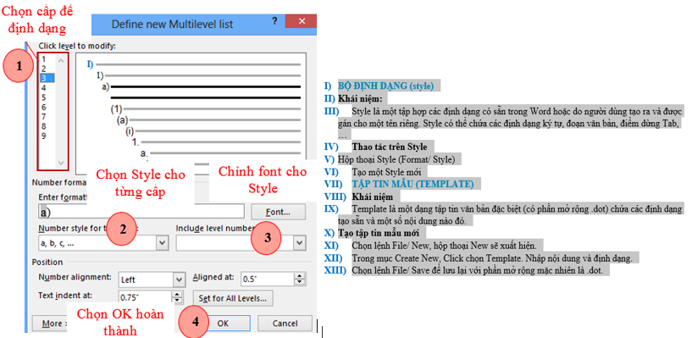
Sau khi Click OK để hoàn thành thì đoạn văn bản sẽ chạy Cấp đầu tiên, để cho các cấp còn lại theo ý mình, bạn chỉ cần chọn các đối tượng cùng cùng nhấn phím Tab trên bàn phím. Để lùi ra một Tab thì bạn sử dụng tổ hợp phím Shift + Tab.
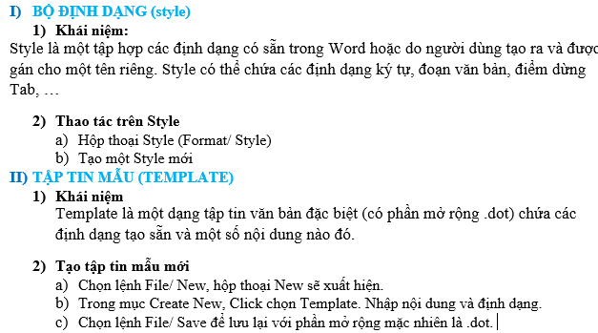

    - Tìm kiếm, thay thế
Trong khi soạn thảo một đoạn văn, văn bản có những từ hay cụm từ mà bạn muốn tìm kiếm hay thay thế nó bằng một từ, cụm từ khác. Rất đơn giản với vài thao tác, bạn chọn Tab Home group Editing
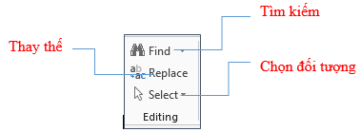
Hình 4.3.15
- Tìm kiếm:
Để tìm kiếm một từ hay cụm từ, bạn chọn Tab Home group Editing Find gõ từ hay cụm từ bạn muốn tìm vào ô Search document ( Find what trong Advance Find )
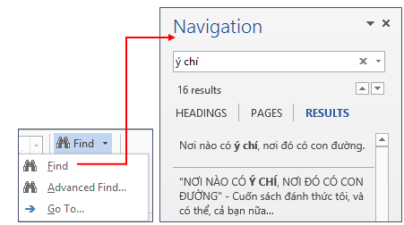
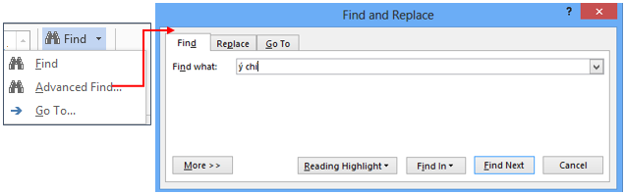
Hình 4.3.16
Các kết quả tìm được sẽ được tô vàng trong đoạn văn bản của bạn.
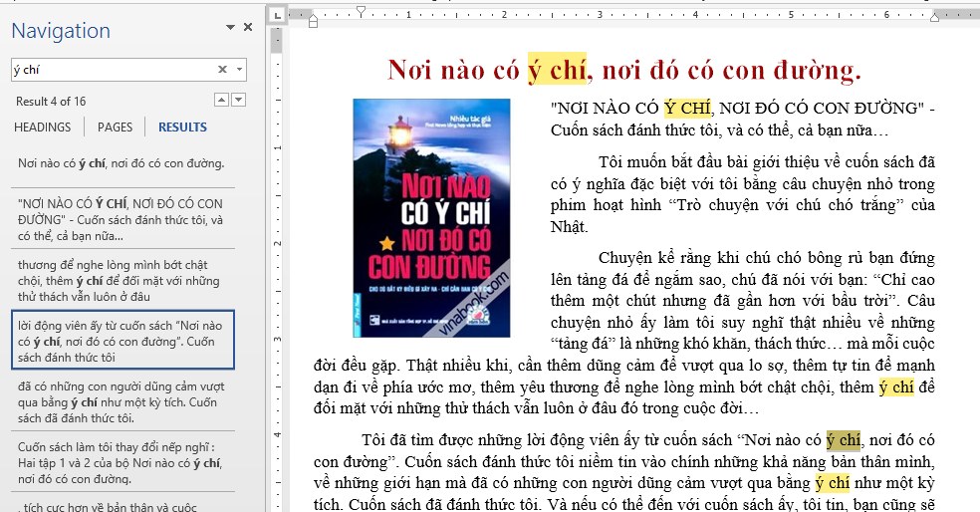
Hình 4.1.17

- Thay thế
Tương tự như tìm kiếm, bạn muốn thay thế một từ hay cụm từ trong đoạn văn bản, bạn bôi đen từ/ cụm từ chọn Replace trong group Editing của Tab Home:
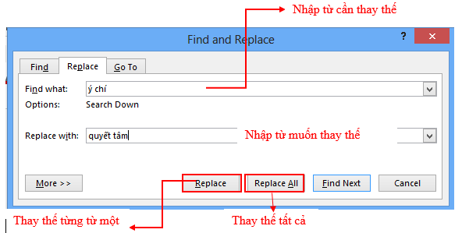
Hình 4.3.18
    - Điểm dừng Tab
Để đặt điểm dừng Tab cho một văn bản, bạn có thể đặt Tab trực tiếp trên Tab Selector, hoặc mở cửa sổ Tab để thiết kế.
- Đặt trực tiếp trên thước
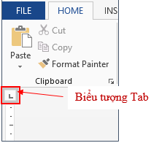

Các loại Tab :
- Left tab Đặt vị trí bắt đầu của đoạn text mà từ đó sẽ chạy sang phải khi bạn nhập liệu.
- Right tab Nằm ở bạn phải cuối đoạn text. Khi bạn nhập liệu, đoạn text sẽ di chuyển sang trái kể từ vị trí đặt tab.
- Center tab Đặt vị trí chính giữa đoạn text. Đoạn text sẽ nằm giữa vị trí đặt tab khi bạn nhập liệu.
- Decimal tab Khi đặt tab này, những dấu chấm phân cách phần thập phân sẽ nằm trên cùng một vị trí.
- Bar tab Loại tab này không định vị trí cho text. Nó sẽ chèn một thanh thẳng đứng tới vị trí đặt tab.
Để đặt Tab chọn Tab từ Tab Selector L-Click trên thanh thước ngang tại vị trí muốn đặt tab.
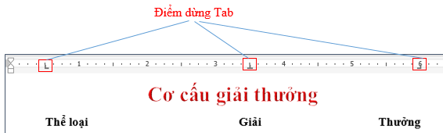
Hình 4.3.19
- Đặt qua Cửa sổ Tab
Để mở cửa sổ thiết lập Tab, ta chọn:
- Tab Home group Paragraph Paragraph setting
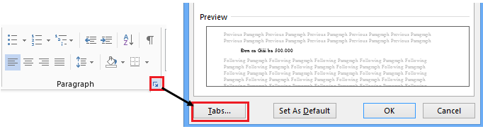
Hình 4.3.20
- Đặt một tab bất kỳ trên thước ngang double click trên biểu tượng tab đó:
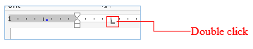
- Cửa sổ thiết lập Tab:
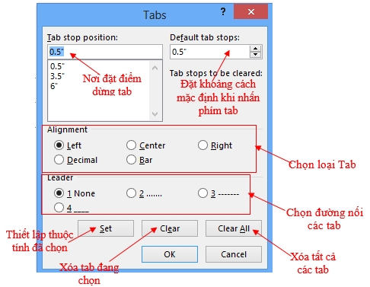
Hình 4.3.21
Sau khi đã thiết lập tất cả các thuộc tính cho các Tab, để thực hiện Tab cho mỗi vị trí, bạn chỉ cần nhấn phím Tab trên bàn phím.
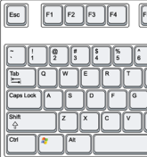
Hình 4.3.22
Kết quả :
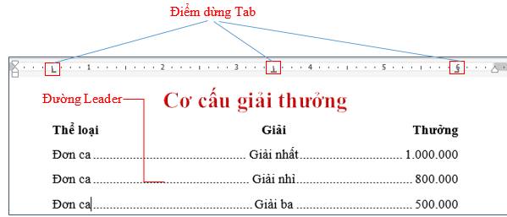
Hình 4.3.23
    - Tạo bảng
Đặt con trỏ tại vị trí cần chèn bảng Chọn tab Insert -> chọn Tables
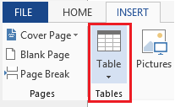
Hình 4.3.24
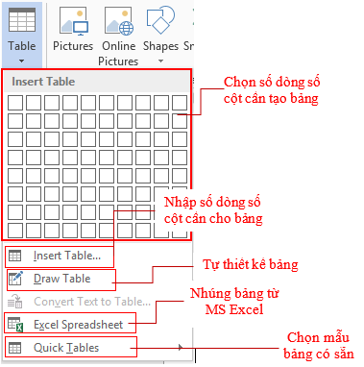
Hình 4.3.25
- Insert Table

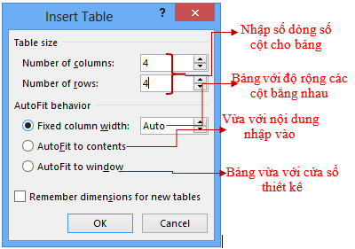
Hình 4.3.26
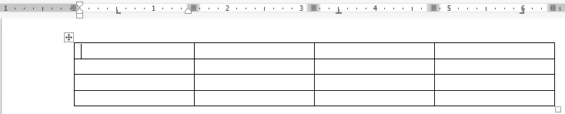
- Draw Table
Tự bạn thiết kế bảng với những cột và dòng theo ý bạn, có thể chọn đường kẻ bảng theo ý mình.
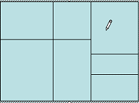
Hình 4.3.27
- Excel Spreadsheet
Nhúng bảng từ cửa sổ MS Excel:
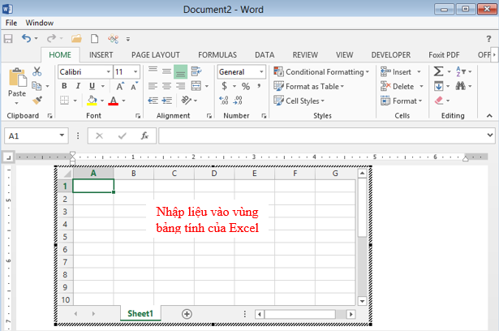
Hình 4.3.28
- Quick Table
Ngoài ra bạn cũng có thể chọn một mẫu Table có sẵn sau đó bạn sẽ thay đổi dữ liệu với Quick Table
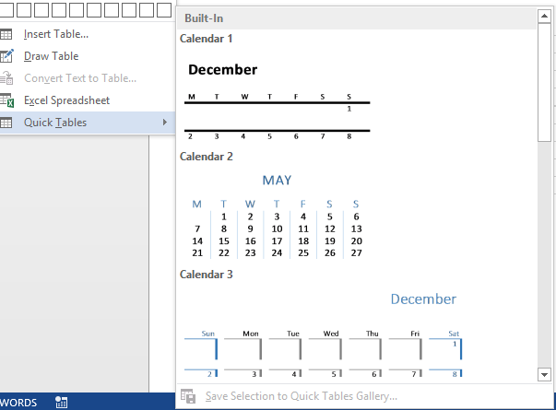
Hình 4.3.29
- Chỉnh sửa cấu trúc bảng và định dạng bảng
Các công cụ để định dạng và chỉnh sửa cấu trúc bảng:
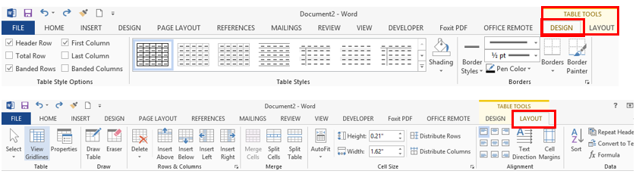
Hình 4.3.30

- Chọn đối tượng muốn định dạng:
- Chọn ô: Click chuột vào ô cần chọn
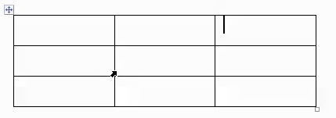
- Chọn cột: Click chuột lên cột cần chọn
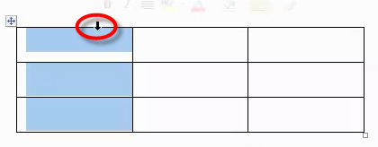
- Chọn hàng: Click chuột lên hàng ở đầu hàng cần chọn.
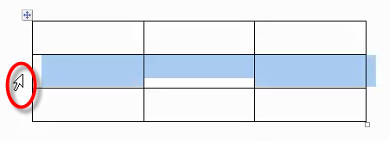
- Chọn cả bảng: Click chuột lên góc trên của bảng
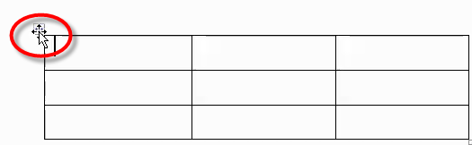
- Thao tác thêm, xóa hàng và cột
- Click chuột vào trong bảng, chọn tab Layout -> group Rows & Column:
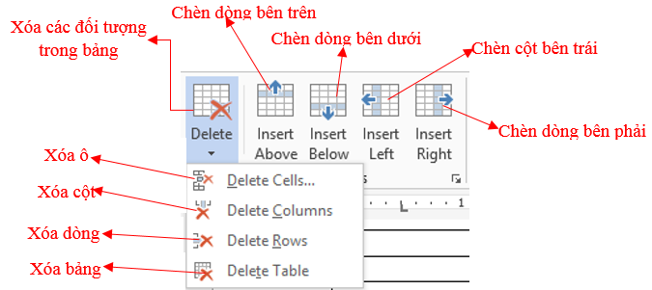
Hình 4.3.31
- Insert Above: Thêm một hàng ở phía trên hàng chứ con trỏ.
- Insert Below: Thêm một hàng ở phía dưới hàng chứ con trỏ.
- Insert Left: Thêm cột bên trái cột chứ con trỏ.
- Insert Right: Thêm cột bên phải cột chứ con trỏ.
- Các thao tác xóa bảng, hàng, cột: chọn bảng, hàng, cột cần xóa.
- Delete Cells: Xóa ô.
- Delete Columns: Xóa cột.
- Delete Rows: Xóa hàng.
- Delete Table: Xóa bảng.
- Trộn hoặc tách các ô
- Chọn các ô cần trộn, chọn Tab Layout -> Group Merge có các chức năng sau:
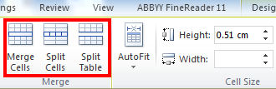
- Merge Cell: Trộn các ô đang chọn thành một ô duy nhất.
- Split Cells: Tách thành nhiều ô.
- Split Table: Tách thành hai bảng khác nhau.
- Canh lề cho dữ liệu trong ô
- Chọn các ô cần canh lề dữ liệu, Tab Layout group Alignment :
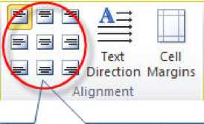

- Text Direction: Thay đổi hướng của dữ liệu trong ô.
- Cell Margins: Thiết lập khoảng cách giữa dữ liệu và lề ô.
- Định dạng bảng
Chọn đối tượng cần định dạng Tab Design
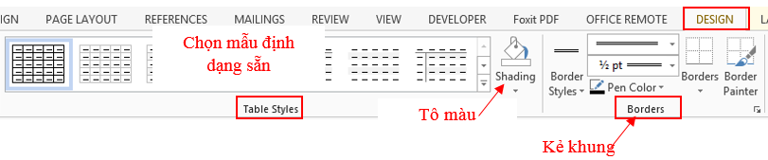
Hình 4.3.32
  - Thiết lập cấu trúc trang và tái sử dụng nội dung
    - Thiết lập cấu trúc trang
Khi viết một tài liệu, không chỉ để xem và lưu trữ, mà có những văn bản bạn cần phải in ra để báo cáo , hay để lưu trữ lại. Thì chúc năng Page Layout trong Word sẽ giúp bạn.
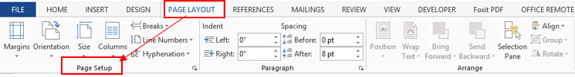
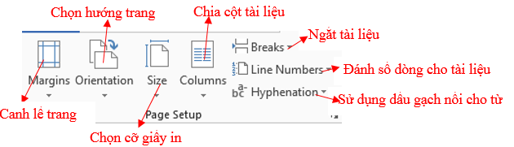
Hình 4.4.1

- Canh lề trang in: Vào Tab Page Layout group Page Setup Margins
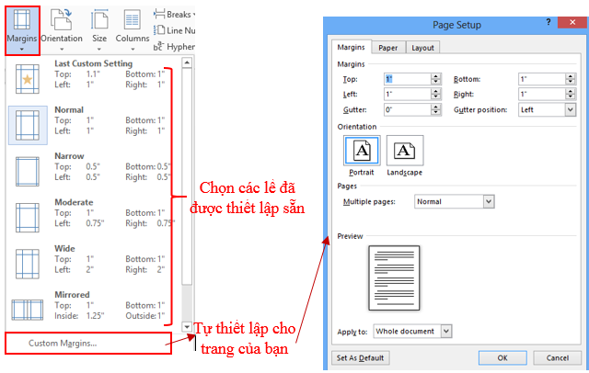

Hình 4.4.2
- Chọn hướng cho trang : Vào Tab Page Layout group Page Setup Orientation
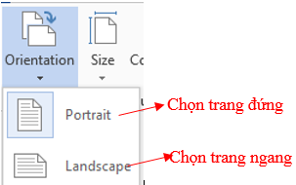

- Chọn kích cỡ giấy in: Vào Tab Page Layout group Page Setup Size:
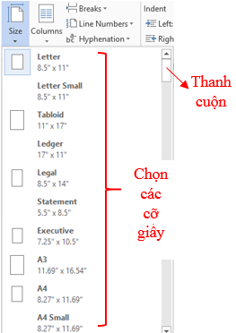
- Chia cột đoạn văn bản: Vào Tab Page Layout group Page Setup Column:
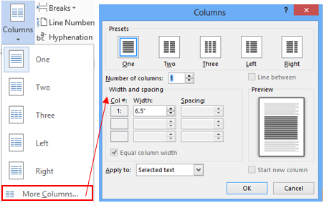
Hình 4.4.3
- One: đưa đoạn văn về một cột
- Two: Chia đoạn văn thành hai cột bằng nhau
- Three: Chia đoạn văn thành ba cột bằng nhau
- Left: Chia đoạn văn thành hai cột, lệch trái
- Right: chia đoạn văn thành hai cột, lệch phải
- Number of column: chọn số cột bạn muốn chia.
- Width and spacing: Thiết lập độ rộng và khoảng các của các cột.
    - Thiết lập chủ đề cho trang tài liệu
Như bạn đã biết, các theme có ảnh hưởng tới phong cách của toàn bộ tài liệu. Một theme thực chất là tập hợp của rất nhiều các phong cách (style) trong một tài liệu gồm cỡ chữ, màu chữ, phông chữ, đề mục, các gạch đầu dòng, số thứ tự, khoảng cách chữ, khoảng cách dòng,… trong Word 2013 bạn có thể sử dụng nhiều mẫu theme có sẵn, rất đẹp và tiện lợi được đặt trong Tab Design.
Trong thư viện Themes, chọn theme mong muốn.

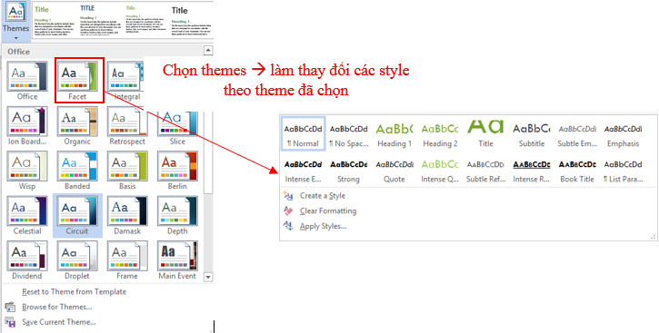
Hình 4.4.4
- Sau khi chọn Theme bạn cũng có thể thay đổi một số tính năng trong theme đó.
- Color: Điều chỉnh màu cho các tiêu đề, các chương, mục trong tài liệu
- Font: Thay đổi font chữ cho các yếu tố trong theme.
- Effect: Thay đổi hiệu ứng
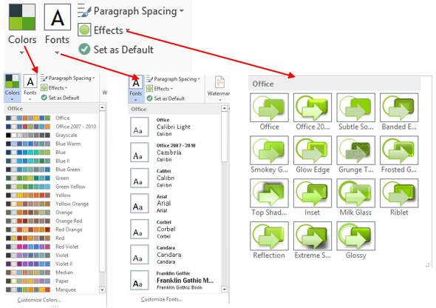
Hình 4.4.5
Ngoài ra, bạn cũng có thể tự thiết kế riêng một theme riêng cho tài liệu của mình:
- Bạn thiết lập tất cả các định dạng cho tài liệu.
- Chọn Tab Design Themes Save Current Theme…
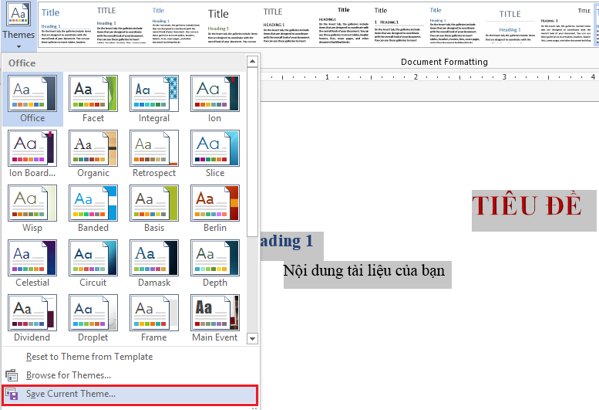
Hình 4.4.6

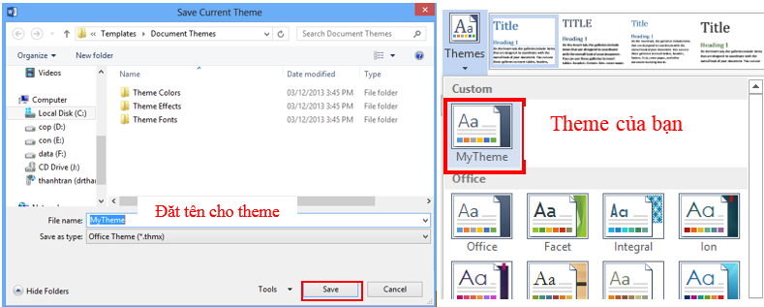
Hình 4.4.7
- Bạn có thể áp dụng theme của mình cho tất cả các tài liệu sau này khi bạn soạn thảo.
    - Tạo nền cho trang tài liệu
Sau khi soạn thảo xong tài liệu, bạn in ra, hay gởi lên Web, để tài liệu đẹp mắt hơn, hay bạn muốn tên mình hiển thị trên từng trang tài liệu, Word sẽ hỗ trợ bạn trong việc này với những Background đa dạng, phong phú.
- Để tạo nền cho tài liệu của mình, bạn vào Tab Design group Page Background
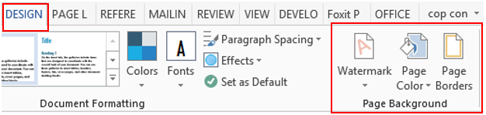

- Watermark: Hiệu ứng tạo ảnh mờ. Watermark là một dấu hiệu được gắn chìm vào tài liệu để tạo nên nét đặc trưng, bảo vệ bản quyền tác giả hoặc nhằm mục đích nào đó của người tạo tài liệu.
  - Chọn Tab Design group Page Background Watermark
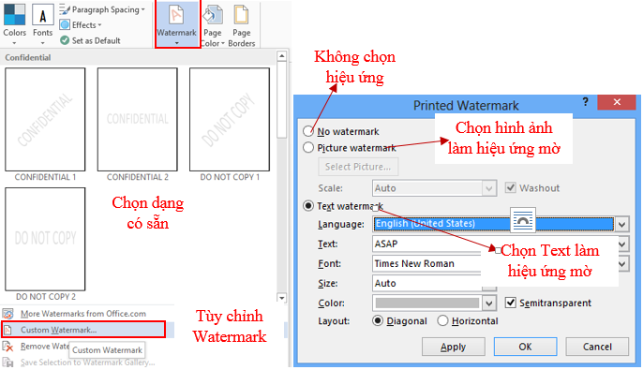
Hình 4.4.8
  - Picture watermark
- Select Picture…: Chọn hình ảnh từ tài nguyên máy tính
- Scale: Chọn tỉ lệ cho hình ảnh chèn vào.
- Washout: Làm mờ, làm bay màu của hình ảnh chèn vào.
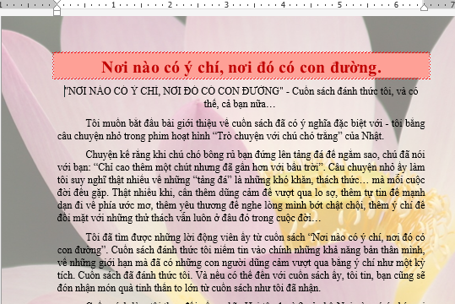
Hình 4.4.9
  - Text watermark: chèn một văn bản nào đó vào tài liệu.
- Language: chọn ngôn ngữ để tạo văn bản chèn
- Text: nhập văn bản muốn làm hiệu ứng
- Font: thiết lập font chữ
- Size: kích cỡ chữ hiển thị
- Color: chọn màu cho văn bản
- Layout: chọn dạng hiển thị: ngang, xiên.
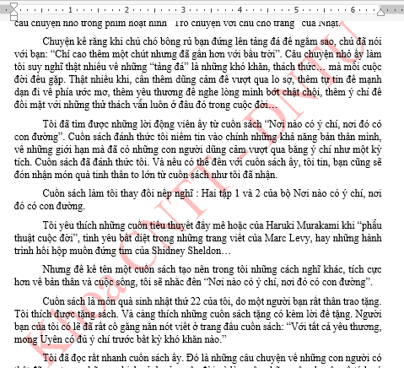
Hình 4.4.10
- Page Color: Chọn nền màu cho trang tài liệu. Vào tab Design Page Background Page Color
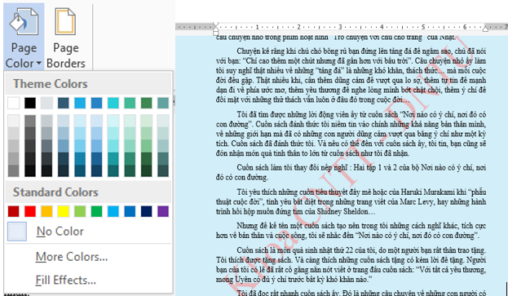
Hình 4.4.11
- Page Borders: Kẻ khung viền cho trang tài liệu. Tab Design group Page Background Page Borders.
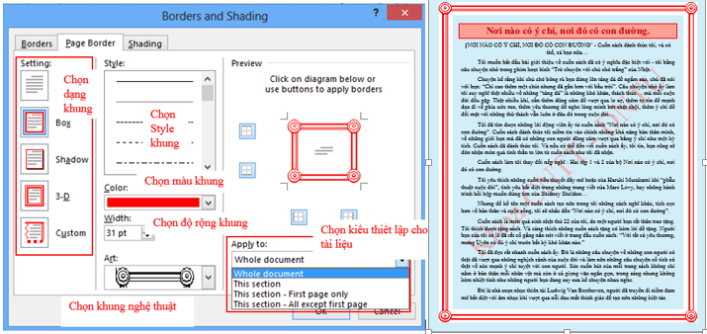
Hình 4.4.12

    - Thiết lập Header and Footer cho tài liệu
Khi soạn thảo tài liệu, giáo trình, tiểu luận, bạn muốn trên mỗi trang sẽ hiển thị tên tài liệu, tác giả, số trang,…Chức năng Header and Footer trong MS Word sẽ giúp bạn giải quyết.
- Vào Tab Insert group Header & Footer.
- Chọn Header/Footer để thiết kế.
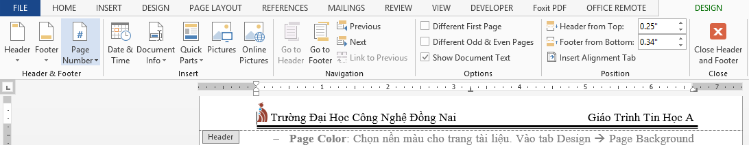
Hình 4.4.13
- Tab Design của Header hiển thị khi ta thiết kế.
- Group Insert chèn ngày, giờ, thông tin tài liệu, hình ảnh,….
- Group Navigation di chuyển giữa Header và Footer, các setion.
- Group Options chọn kiểu hiển thị.
- Group Postion Canh lề vị trí hiển thị.
- Group Close đóng Header & Footer.
Thông thường khi bạn tạo Header & Footer thì nó sẽ hiển thị trên toàn bộ các trang của trang tài liệu. Nhưng thật ra, trên mỗi tài liệu thường có nhiều phần, bạn muốn tạo mỗi phần là một Header & Footer khác nhau. Ta vẫn có thể thiết lập được, như sau:
- Đến cuối mỗi phần/ chương Tab Page Layout group Page Setup Break Next Page
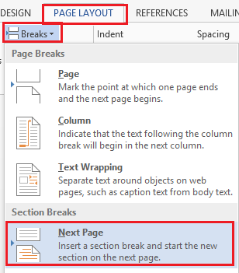
- Khi sang trang mới bạn mở Header & Footer tab Design của Header & Footer bạn thấy có dòng Same as Previous group Navigation bỏ chọn Link to Previous mất dòng Same as Previous.
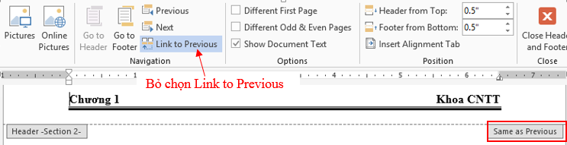
- Sau đó bạn chỉnh lại Header & Footer cho phần/chương 2.
- Các phần còn lại làm tương tự.

  - Chèn hình minh họa – đồ họa cho tài liệu
    - Chèn hình ảnh vào tài liệu
Khi soạn thảo tài liệu, để làm cho văn bản trở nên hay, sống động, thực tế hơn, ta thường chèn vào đó một số hình ảnh minh họa. Để chèn hình ảnh :
- Để con trỏ tại vị trí muốn chèn Tab Insert group Illustrations Pictures
- Chọn hình ảnh muốn chèn từ thư viện ảnh Insert
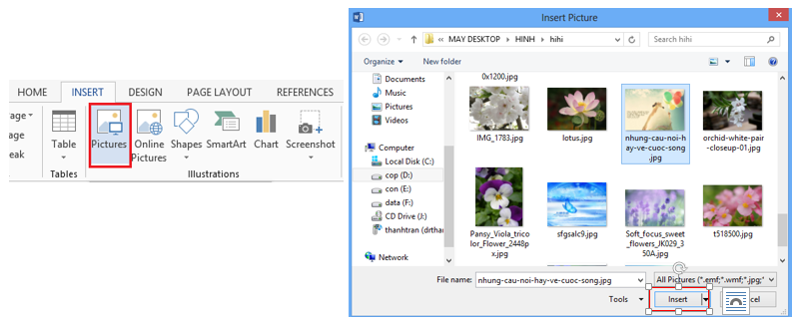
Hình 4.5.1
- Điều chỉnh hình ảnh
- Sau khi hình được chèn vào chỉnh sửa, định dạng, di chuyển đến những vị trí cần.
- Tab Format của Picture có đầy đủ các chức năng để định dạng cho hình ảnh
Hình 4.5.2
- Group Adjust: Điều chỉnh độ sáng tối, màu, thay đổi hình ảnh
  - Remove Backgroud: xóa những vùng bạn không cần trên hình ảnh.
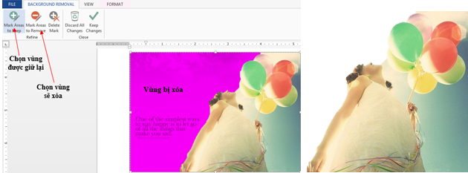
Hình 4.5.3
  - Corrections: Chỉnh độ sáng tối cho hình ảnh.
  - Color: Chỉnh màu cho hình ảnh để phù hợp với nền trang tài liệu.
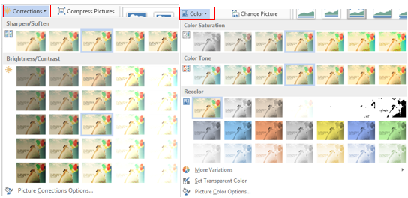
Hình 4.5.4
  - Artistic Effect: Một số hiệu ứng nghệ thuật hình ảnh sống động và đẹp hơn.
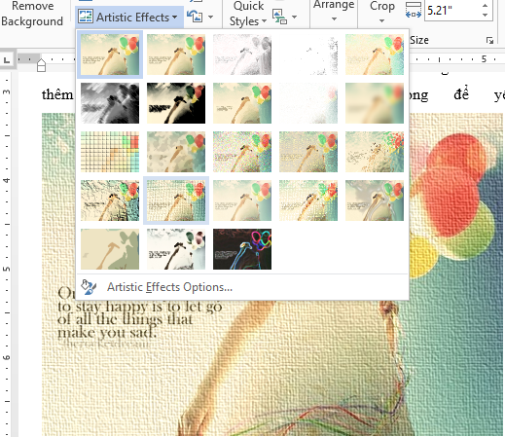
Hình 4.5.5
  - Compress Picture: Đưa hình ảnh trở về kích thước ban đầu.
  - Change Picture: Đổi hình ảnh khác.
  - Reset Picture: bỏ hết tất cả những hiệu ứng vừa thiết lập đưa hình ảnh trở về dạng ban đầu khi chèn.
- Picture Style: điều chỉnh và tạo hiệu ứng cho hình ảnh.
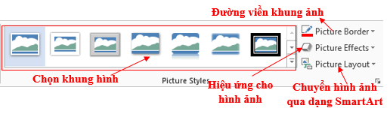
  - Định dạng khung và đường viền cho hình ảnh: để hình ảnh tạo điểm nhấn hơn, bạn có thể đưa ảnh vào khung hình.
  - Picture Effect: bạn có thể tạo hiệu ứng cho hình ảnh với những hiệu ứng đẹp mắt: đổ bóng, 3-D, phản chiếu gương,…
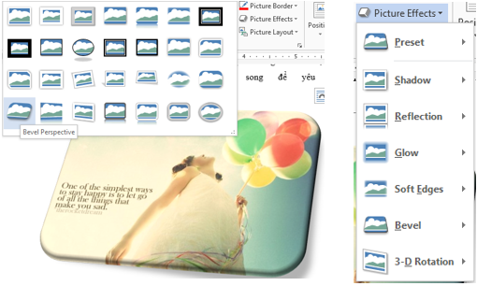
Hình 4.5.6
  - Picture Layout: Ngoài ra bạn còn có thể chuyển hình ảnh vào các lược đồ SmartArt.
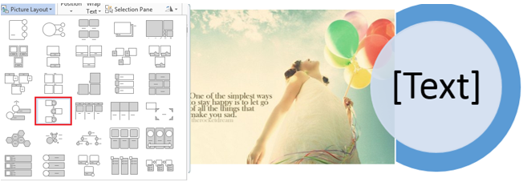
Hình 4.5.7
- Arrange: Di chuyển và sắp xếp hình ảnh.
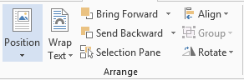
Hình 4.5.8
  - Wrap Text: chọn cách đặt ảnh và có thể di chuyển hình ảnh đến vị trí bạn mong muốn.
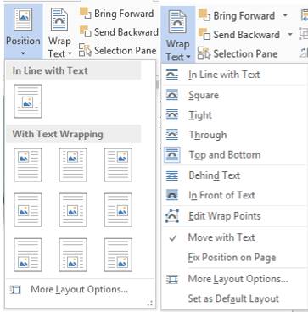
Hình 4.5.9

    - In Line with Text: Hình và chữ cùng nằm trên một hàng.
    - Square: Chữ bao quanh hình theo hình vuông.
    - Tight: Chữ bao quanh hình theo đường viền của hình.
    - Through: Chữ bao quanh xuyên suốt hình.
    - Top and Bottom: Chữ canh theo lề trên và lề dưới của hình.
    - Behind Text: Hình nằm dưới chữ tạo hình nền.
    - In Front of Text: Hình nằm trên bề mặt chữ.
    - Edit Wrap Points: Thiết lập giới hạn chữ đè lên hình.
    - More Layout Options: Mở màn hình Layout.
  - Các chức năng khác:
    - Position: Thiết lập vị trí của đối tượng trên trang.
    - Rotate: Thiết lập góc xoay cho các đối tượng.
    - Align: Canh lề cho đối tượng hai các đối tượng với nhau.
    - Group (Ungroup): Gộp nhóm (bỏ gộp nhóm) cho các đối tượng.
    - Bring Forward: Thiết lập vị trí nằm trên hay nằm dưới giữa các đối tượng.
    - Send Backward: Thiết lập đối tượng nằm dưới đối tượng khác.
    - Selection Pane: Hiển thị các đối tượng dạng danh sách giúp dễ dàng chọn lựa và thực thi các hiệu chỉnh trên đối tượng.
Lưu ý: Canh lề cho các đối tượng với nhau hay gộp nhóm chỉ thực hiện được khi ta chọn nhiều đối tượng cùng lúc bằng cách đè và giữ phím Shift kết hợp Click chuột chọn các đối tượng.
- Group Size:
  - Cho phép thiết lập chiều rộng hay chiều cao của đối tượng.
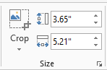
Lưu ý: Mở rộng Size, Wrap Text, Position cũng cho các chức năng tương tự như trên.
  - Chức năng cắt xén hình ảnh:
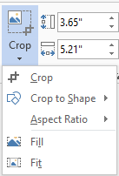
          - Crop: Cắt bỏ những phần không cần thiết của hình ảnh.
          - Crop to Shape: Cắt theo hình được gợi ý từ Auto Shape.
          - Aspect Ratio: Cắt theo tỷ lệ.
          - Fill: Cắt bỏ những vùng không được chọn.
          - Fit: Cắt bỏ những vùng được chọn.
    - Chèn đối tượng có sẵn, chữ nghệ thuật, lược đồ
      - Chèn biểu tượng được xây dựng sẵn ( Shapes )
Để chèn một số hình ảnh có sẵn trong Word, vào Tab Insert group Illustrations Shapes:
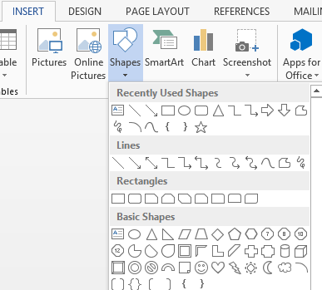
Hình 4.5.10
Chọn hình ảnh bất kỳ và vẽ vào nơi bạn cần, và chỉnh sửa với Tab Format của Shapes:
Hình 4.5.11
      - Chèn chữ nghệ thuật WordArt.
Công cụ tạo chữ nghệ thuật trong văn bản, WordArt được xử lý như một hình ảnh chèn vào văn bản.
- Chèn WordArt
- Chọn Tab Insert Group Text WordArt.
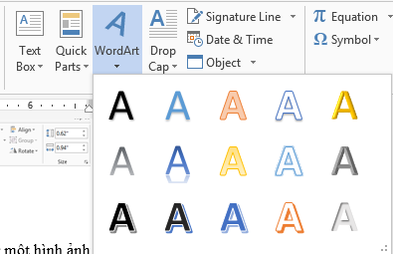
Hình 4.5.12
- Chọn kiểu WordArt và nhập nội dung

Hình 4.5.13
Chú ý: Chọn font thích hợp để hiển thị được Tiếng Việt.
- Hiệu chỉnh WordArt
- Chọn đối tượng Tab Format.
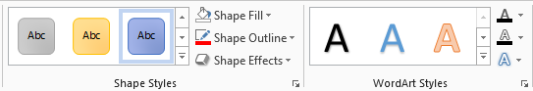
Hình 4.5.14
- Group Shape Styles: Chọn đối tượng WordArt thực hiện mở rộng Shape Styles, chọn hiệu ứng tương ứng.

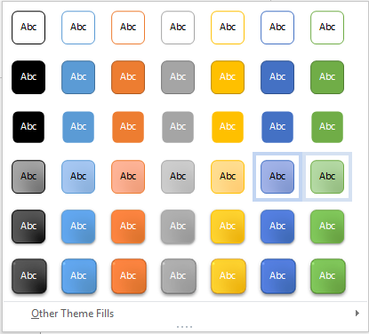
Hình 4.5.15
- Các chức năng khác:
- Shape Fill: Tạo màu nền cho WordArt.
- Shape Outline: Tạo màu viền cho WordArt.
- Shape Effects: Tạo hiệu ứng cho WordArt như là bóng, phản chiếu, 3D…
- Group WordArt Style:
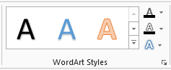
Hình 4.5.16

- Text Fill : Màu nền chữ WordArt.
- Text Outline : Màu đường viền chữ WordArt.
- Text Effect : Hiệu ứng chữ WordArt.
- More : Mở rộng WordArt Styles.

- Hiệu ứng cho WordArt:
Ngoài các hiệu ứng như bóng, phản chiếu, 3D… người dùng có thể thay đổi hình dạng của WordArt bằng chức năng Transform.
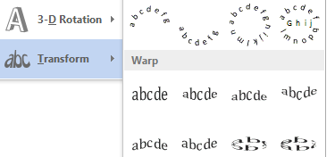
Hình 4.5.17
      - Chèn hình ảnh SmartArt
Có những thông tin bạn cần phải đưa vào một tổ chức để thể hiện rõ nội dung, SmartArt trong Word có thể giải quyết vấn đề đó giúp bạn.
- Đặt con trỏ tại vị trí muốn chèn Tab Insert group Illustrations SmartArt.
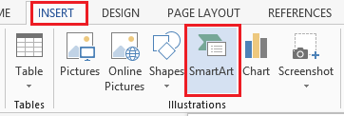
Hình 4.5.18
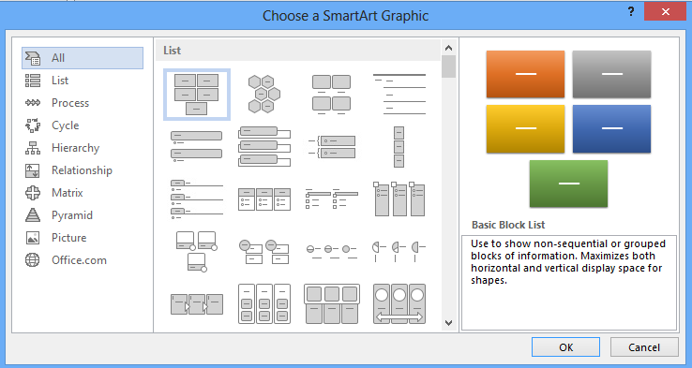
Hình 4.5.19
- Hiệu chỉnh SmartArt
- Để hiệu chỉnh SmartArt sau khi chèn vào group Tab SmartArt Tools Tab Design
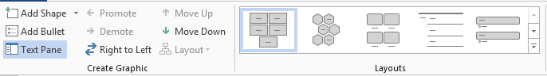

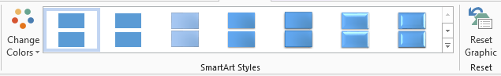
Hình 4.5.20
- Group Create Graphic: tạo một số đồ họa cho SmartArt, thêm Shape, Bullet, di chuyển vị trí trái- phải – trên – dưới.
- Group Layouts: chọn lại dạng lược đồ khác.
- Change Color: đổi màu cho các lược đồ.
- SmartArt Style: đổi dạng hiển thị cho các đối tượng trong lược đồ.
- Reset: đưa lược đồ về dạng ban đầu.
    - Chèn và định dạng hình ảnh từ thư viện Office ( Online Pictures )
Khác với những Word phiên bản trước, Word 2013 để tập thư viện ảnh của mình Online, khi máy bạn kết nối Internet thì bạn mới có thể tải và chèn những hình ảnh đó vào tài liệu.
- Để chèn clip art Tab Insert group Illustrations Online Pictures:
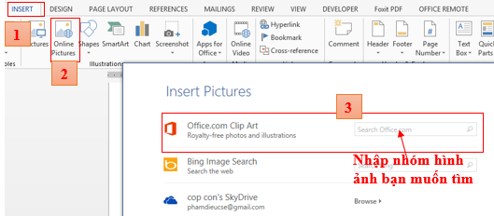
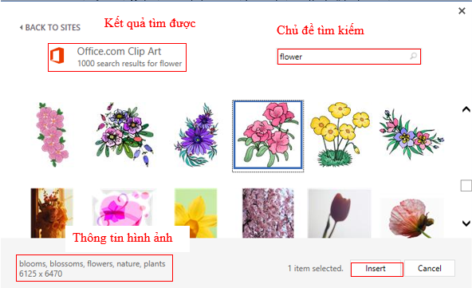
Hình 4.5.21
- Sau khi đã chọn được hình ảnh cần cho tài liệu chọn và click Insert để chèn.
- Để hiệu chỉnh hình ảnh từ thư viện, bạn làm tương tự như chèn hình ảnh từ tài nguyên máy tính.
    - Chèn Text Box
Text Box là các ô cho phép người dùng nhập dữ liệu vào Text Box và có thể được đặt bất cứ đâu trong tài liệu.
- Thực hiện: Tab Insert Group Text Text Box.
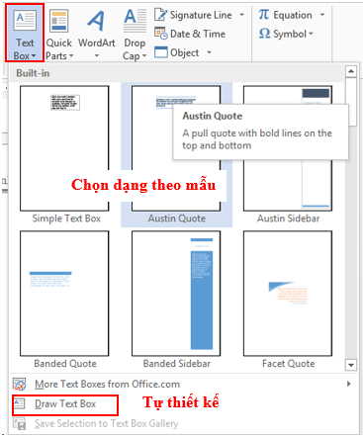
Hình 4.5.22
Người dùng có thể chọn Text Box mẫu mà Word 2013 cung cấp hay tự thiết kế Text Box riêng cho mình bằng cách chọn Draw Text Box.
Điều chỉnh và đưa Text vào với thanh công cụ Format của Text Box.
Hình 4.5.23
    - Kiểm tra lỗi chính tả và văn phạm.
Khi bạn soạn thảo tài liệu, Word tự động kiểm tra lỗi chính tả và văn phạm cho văn bản đó, với những đường màu gạch dưới.
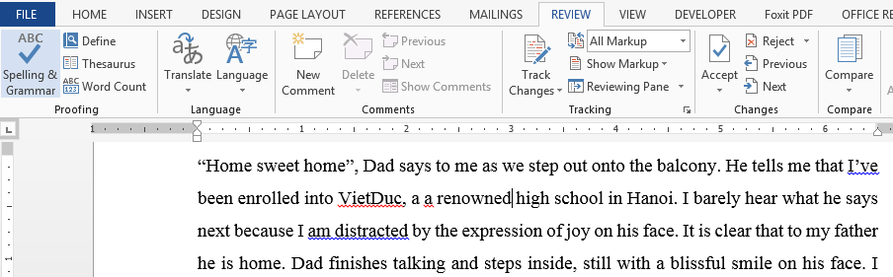
Hình 4.5.24
Nhưng chức năng này chỉ phù hợp với các văn bản tiếng Anh, còn với tiếng Việt hiện tại chưa được update.
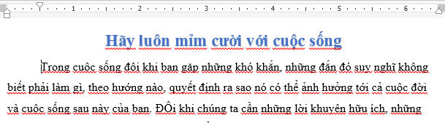
Hình 4.5.25
Vì vậy khi ta soạn thảo tài liệu thì những đường kiẻm tra lỗi lại gây phiền toái, nên thường chúng ta muốn bỏ nó đi. Để loại bỏ những chức năng kiểm tra lỗi này, bạn vào Tab File Option Proofing When correcting spelling and grammar in Word bỏ chọn các chức năng kiểm tra lỗi.
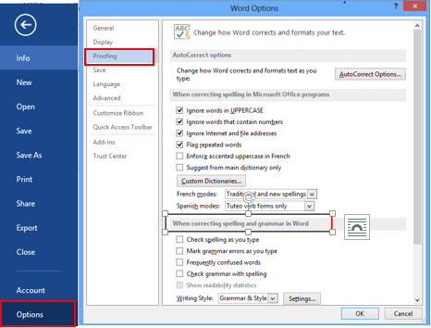
Hình 4.5.26

- MICROSOFT EXCEL
  - Giới thiệu Microsoft Excel
Excel là một phần mềm lập bảng tính nằm trong bộ Office của Microsoft. Excel giúp người dùng dễ dàng:
- Tính toán, phân tích số liệu
- Lập thống kê, báo cáo
- Truy xuất dữ liệu từ các cơ sở dữ liệu khác
- Lập đồ thị thống kê và sơ đồ
- Tạo macro để tự động hóa các công việc thường nhật
- Và nhiều tính năng ứng dụng trong từng lĩnh vực khác nhau…
Các từ khóa cần làm quen và ý nghĩa của chúng:
- Workbook: là một file dữ liệu có nhiều bảng tính(worksheet)
- Worksheet(còn gọi là sheet): là một bảng tính, số dòng hiện tại của một worksheet là 1,048,576 và số cột là16,384.
- Chart sheet: là sheet chứa đồ thị.
- Ribbon: Nhóm các lệnh trên menu truyền thống thành các cụm lệnh để dễ dàng truy cập trên màn hình. Có các nhóm Ribbon chính: HOME, INSERT, PAGE LAYOUT, FORMULAS, DATA, REVIEW, VIEW.
    - Các thành phần trong cửa sổ Excel
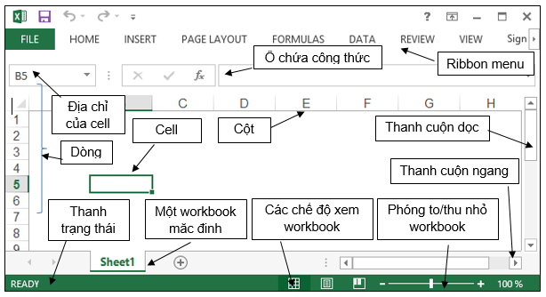

    - Các kiểu dữ liệu và cách nhập
- Các kiểu dữ liệu
Các kiểu dữ liệu cơ bản thường dùng trong Excel gồm: kiểu ký tự, kiểu số, kiểu ngày tháng. Mặc định, khi nhập liệu trong Excel, kiểu ký tự sẽ tự động gióng hàng trái, kiểu số và kiểu ngày sẽ gióng hàng phải.
- Nhập dữ liệu cố định: click chuột/di chuyển chuột bằng phím tab/ key up/ key down đến cell cần nhập nhập dữ liệu enter.
- Nhập các ký tự đặc biệt: Insert Symbol chọn bảng mã chọn ký hiệuInsert
- Nhập dữ liệu bằng công thức: bắt đầu là dấu = hoặc +, theo sau là địa chỉ ô dữ liệu cùng với các toán tử hoặc hàm (hàm sẽ được trình bày ở phần sau)
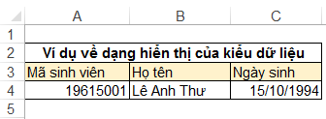
Kiểu số
c

Kiểu ký tự
Kiểu ngày

Các lưu ý:
- Nếu nhập số mà không cần tính toán, nên định dạng kiểu Text trước khi nhập: vào Home Number Text OK.
- Nhập ngày và thời gian: cần định dạng mặc định trong Control Panel Regional and Language Options trước khi nhập.
- Khi nhập thời gian và muốn định dạng theo chuẩn 12 giờ thì thêm A hoặc P vào sau thời gian nhập vào, nếu không Excel tự hiểu là AM. Ví dụ 6:30 AM hoặc 5:15 PM.
- 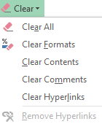Để nhập cùng một nội dung cho nhiều ô chọn các ô nhập liệu tại ô đầu tiênnhấn <Ctrl+Enter>.
    - Hủy bỏ thao tác nhập liệu
- Nhấn Ctrl-Z: hủy dữ liệu vừa nhập
- Nhấn Ctrl-Y: phục hồi lại lệnh vừa hủy
    - Hiệu chỉnh nội dung ô
- Hiệu chỉnh: Chọn ô cần hiệu chỉnh nhấn F2nhập nội dung mới.
- Xóa nội dung: chọn các ô cần xóa nội dung nhấn Delete. Cách này chỉ xóa dữ liệu, định dạng của ô vẫn còn
- Để xóa định dạng: chọn các ô cần xóa nội dung Home Clear chọn tùy chọn:
    - Clear All: xóa tất cả nội dung và định dạng
    - Clear Formats: chỉ xóa định dạng
    - Clear Contents: chỉ xóa nội dung
    - Clear Comments: xóa chú thích của ô
    - Clear Hyperlinks: xóa liên kết dữ liệu
    - Công cụ nhập liệu tự động
- Dùng AutoFill: AutoFill cho phép nhập liệu tự động theo mẫu có sẵn. Các dạng AutoFill trong Excel gồm:
  - Tự động lặp lại giá trị đã được nhập trước đó. Chức năng này đôi khi cũng gây phiền toái cho người dùng trong trường hợp không muốn lặp lại tự động. Để bật hoặc tắt chức năng này, ta thực hiện: File tab Options Advancedchọn (bật) hoặc bỏ chọn(tắt) tại checkbox Enable AutoComplete for cell values.
  - 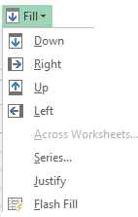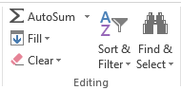 Bật tắt Fill handle: fill handle là chức năng tự động cài đặt trong Excel cho phép người dùng sao chép công thức , dữ liệu cho các dòng, cột một cách tự động. Tuy nhiên, chúng ta cũng có thể tắt chức năng này bằng cách vào File tabOptionsAdvancedEnable fill handle and cell drag-and-drop.
    - Điền dữ liệu cho dòng/cột liền kề: chức năng này cho phép người dùng sao chép dữ liệu sang cột hoặc dòng kế của dữ liệu đang có một cách nhanh chóng. Thực hiện: chọn cột/dòng (trống) liền kề của dữ liệu, chọn biểu tượng tương ứng trên tab Home EditingFill chọn vị trí để điền dữ liệu: Down/Right/Up/Left.
    - Trường hợp muốn tạo một dãy dữ liệu tự động, chúng ta dùng Series. Thực hiện:
      - Chọn ô đầu tiên trong dãy nhập giá trị đầu tiên của dãy
      - Home EditingFillSeriesmàn hình xuất hiện
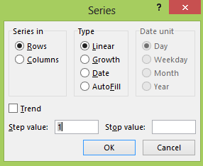
GIÁ TRỊ NHẬP VÀO | GIÁ TRỊ MỞ RỘNG
1, 2, 3 | 4, 5, 6,...
9:00 | 10:00, 11:00, 12:00,...
Mon | Tue, Wed, Thu,...
Monday | Tuesday, Wednesday, Thursday,...
Jan | Feb, Mar, Apr,...
Jan, Apr | Jul, Oct, Jan,...
Jan-07, Apr-07 | Jul-07, Oct-07, Jan-08,...
15-Jan, 15-Apr | 15-Jul, 15-Oct,...
2007, 2008 | 2009, 2010, 2011,...
1-Jan, 1-Mar | 1-May, 1-Jul, 1-Sep,...
Qtr3 (or Q3 or Quarter3) | Qtr4, Qtr1, Qtr2,...
text1, textA | text2, textA, text3, textA,...
1st Period | 2nd Period, 3rd Period,...
Product 1 | Product 2, Product 3,...

      - Linear : tạo một dãy được tính toán bằng cách cộng thêm giá trị vào cho mỗi ô tính kế tiếp trong Step value.
      - Growth: tạo một dãy tính toán bằng cách nhân giá trị cho mỗi ô tính kế tiếp với giá trị trong Step value.
      - Date: tạo một dãy ngày tăng dần theo giá trị xác định trong Step Value và đơn vị trong Date unit.
      - AutoFill: tạo một dãy dữ liệu giống nhau bằng cách di chuyển ký hiệu Fill handle trên bảng tính.

  - Điền tự động chuỗi số, ngày, tháng năm và các chuỗi ký tự định dạng khác: chức năng này cho phép người dùng nhập một dãy giá trị theo thứ tự tăng dần của dãy giá trị biết trước. Bảng sau cho gợi ý của các giá trị nhập vào tương ứng với giá trị mở rộng.

  - Quản lý worksheet
    - Các thao tác trên worksheet
    - 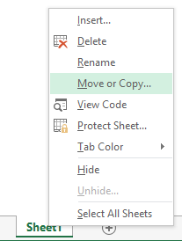Thêm một worksheet
- Click Insert Worksheet ở button bên phải của worksheet hiện hành
- Hoặc R_Click trên tên sheet, chọn Insert xuất hiện hộp thoại Insert chọn Worksheet.
    - Xóa worksheet
- R_Click trên tab worksheet cần xóa Delete
    - Đổi tên worksheet
- R_Click trên worksheet cần đổi tênchọn Rename gõ tên mới enter
- Hoặc double_click trên worksheetgõ tên mớienter.
    - Sao chép worksheet
- Chọn worksheet cần thao tác chọn Move or Copy, màn hình xuất hiện. Thực hiện trình tự các thao tác từ 1 đến 3 như hình và nhấn OK.
- Nếu muốn di chuyển worksheet thực hiện thao tác 1 và 2 rồi nhấn OK.
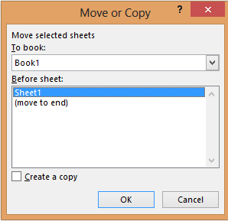
3. Chọn Create a copy nếu muốn tạo ra bảng copy trên cùng một cùng một tập tin
1. Chọn tên tập tin chứa worksheet sau khi copy. Mặc định là tên workbook hiện hành.
2. Chọn vị trí đặt worksheet

    - 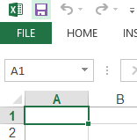Quản lý nội dung trên bảng tính
- Chọn toàn bộ nội dung bảng tính: click chọn góc trên cùng của bảng tính (bên trái cột A và phía trên dòng 1).
- Chọn dòng/cột: click trên tên dòng(vd: 1) /tên cột muốn chọn (vd: A)
- Thay đổi độ rộng dòng/cột vừa khít với nội dung: đưa chuột vào cạnh trên/dưới của dòng hay cạnh trái/phải của cột rồi double click.
    - 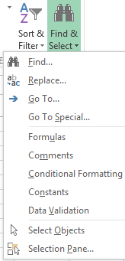Tìm và thay thế dữ liệu
- Click Find & Select trên nhóm Editing của tab Home
- Chọn Find hoặc Replace, hộp thoại xuất hiện

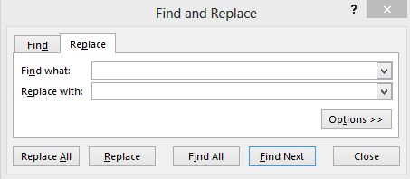
1.Nhập nội dung cần tìm
2.Nhập nội dung cần thay thế

    - In Worksheet hay Workbook
Một workbook có thể chứa nhiều worksheets dữ liệu riêng lẻ. Chúng ta có thể in tất cả hay một phần worksheet, hay worksheet bất kỳ được chọn hoặc tất cả worksheet có nội dung ở cùng một thời điểm. Mặc định, Excel chỉ in Worksheet hiện hành. Để thực hiện lệnh in, chọn File Print hoặc nhấn Ctrl + P, hộp thoại xuất hiện. Thực hiện theo các hướng dẫn sau:
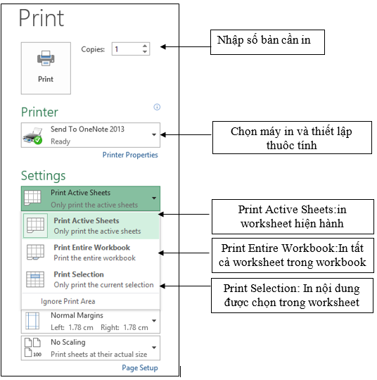
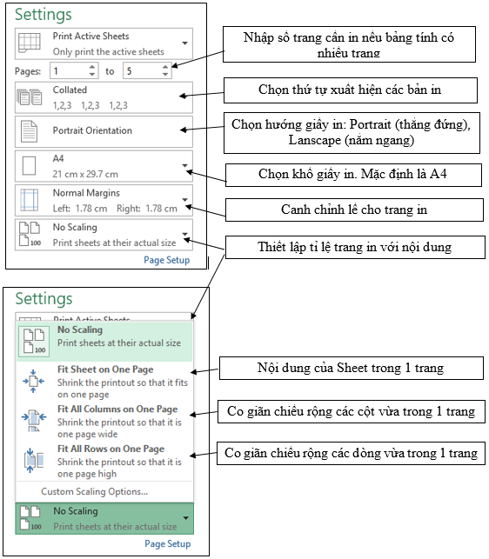
- Thực hiện chọn các thông số như hình và nhấn nút Print.
- Trường hợp muốn thiết lập thêm các định dạng khác cho trang in như cho xuất hiện header/footer hay tiêu đề trang, v..v., ta click chọn Page Setup để tùy chỉnh.
    - Thiết lập tùy chọn trong Page Setup

- Ribbon Page Layout Page Setup, màn hình xuất hiện

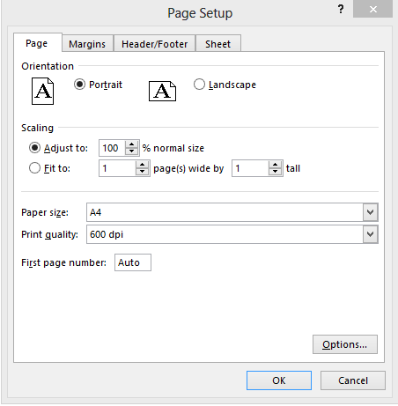
  - Tab Page:
    - Orientation: chọn Portrait (trang thẳng đứng)/ chọn Landscape(trang nằm ngang)
    - Scaling: xác định tỉ lệ trang in. Ta có thể nén nội dung in vào một/một số trang và có thể thu nhỏ hay phóng to tài liệu khi in.
  - Tab Margin:
    - Nhập các giá trị vào Top (lề trên), Bottom (lề dưới), Left (lề trái), Right (lề phải), Header (lề tiêu đề đầu)
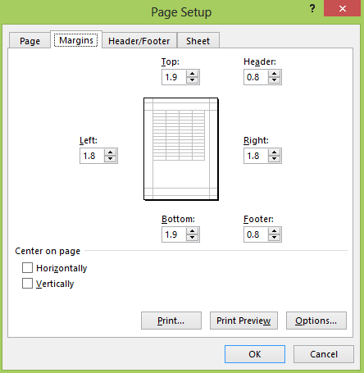
  - Tab Header/Footer:
Header chứa các thông tin xuất hiện ở đầu mỗi trang và Footer chứa các thông tin cuối trang
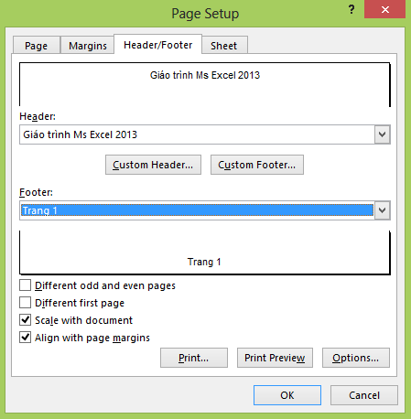

Tùy chỉnh Header và Footer, ta vào Custom Header hay Custom Footer

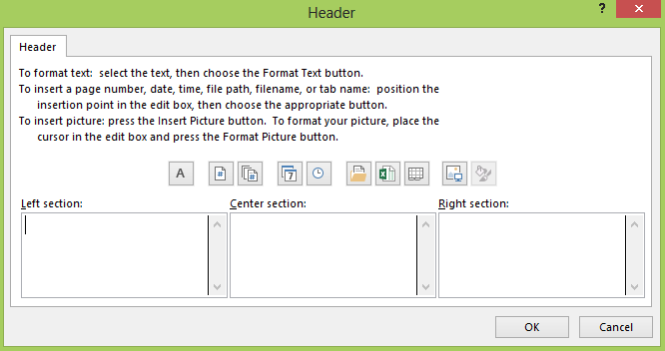
Các ký hiệu trong cửa sổ Custom và ý nghĩa được mô tả bằng bảng sau:

Biểu tượng | Ký hiệu | Chức năng
 | Format text | Định dạng nội dung cho Header/Footer
 | &[Page] | Hiển thị số trang
 | &[Pages] | Hiển thị tổng số trang
 | &[Date] | Hiển thị ngày tháng năm
 | &[Time] | Hiển thị giờ
 | &[Path]&[File] | Hiển thị đường dẫn đầy đủ đến nơi lưu tập tin và tên tập tin
 | &[File] | Hiển thị tên tập tin
 | &[Tab] | Hiển thị tên sheet
 |  | Chèn hình ảnh online

- Different Odd & Even Pages: đặt nội dung header/ footer khác nhau cho các trang chẵn và các trang lẻ.
- Different First Page: đặt nội dung của header/ footer ở trang đầu tiên khác với header/ footer của các trang còn lại trong tài liệu.
- Scale With Document: kích thước chữ của header/ footer sẽ tăng giảm theo tài liệu khi tài liệu sử dụng chức năng in có sử dụng tỉ lệ phóng to/ thu nhỏ.
- Align With Page Margins: lề trái và lề phải của header/ footer canh đều với lề trái và lề phải của tài liệu.
  - Tab Sheet:
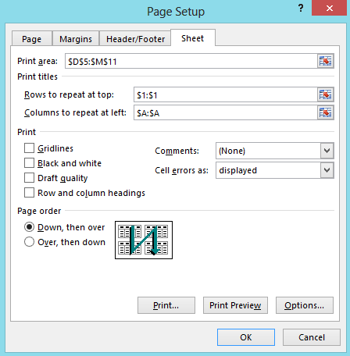

- Print area: quét vùng cần in
- Print titles: chọn nội dung tiêu đề sẽ được lặp lại cho mỗi trang
  - Rows to repeat at top: dòng lặp lại trên cùng
  - Columns to repeat at left: cột lặp lại bên trái
- Gridlines: lựa chọn nếu muốn in đường lưới cho bảng tính
- Page order: chọn thứ tự in nội dung các trang.
  - Thao tác trên Cell
    - Các thao tác trên cell
    - Di chuyển giữa các ô
- Lên cell phía trên: nhấn phím mũi tên lên ( Up Arrow key)
- Xuống cell phía dưới: nhấn phím mũi tên xuống (Down Arrow key)
- Di chuyển sang ô bên trái: nhấn phím mũi tên trái (Left Arrow key)
- Di chuyển sang ô bên phải: nhấn phím mũi tên phải (Right Arrow key) hoặc nhấn phím Tab.
    - Di chuyển màn hình hiển thị
- Di chuyển lên màn hình trên: Page Up
- Di chuyển xuống màn hình dưới: Page Down
- Di chuyển sang trái/phải: Alt-Page Page Up or Alt-Page Down
- Di chuyển đến vị trí đầu tiên của dòng hiện hành : nhấn Home
- Di chuyển đến vị trí đầu tiên của worksheet : nhấn Ctrl + Home
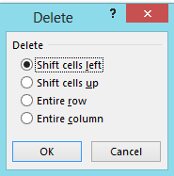
    - Xóa một cell hay nhiều cell
- Chọn một hoặc nhiều cell cần xóa R_Click Delete, màn hình xuất hiện, chọn một trong các lựa chọn sau:
    - Shift cells left: sau khi xóa các ô dữ liệu sẽ dịch chuyển sang trái
    - Shift cells up: sau khi xóa các ô dữ liệu sẽ dịch chuyển lên trên
    - Entire row: xóa luôn dòng đang chứa cell/các cells muốn xóa
    - Entire column: xóa luôn cột đang chứa cell/các cells muốn xóa.
    - Thêm vào cell/row/column
- Chọn vị trí cần thêm, R_ClickInsert, màn hình xuất hiện, chọn một các tùy chọn sau:
          - 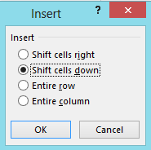Shift cells right: đẩy các ô dữ liệu đang có từ vị trí chọn sang phải
          - Shift cells down: đẩy các ô dữ liệu xuống phía dưới
          - Entire row: thêm vào 1 dòng
          - Entire column: thêm vào 1 cột

    - Sao chép dữ liệu của một cell hay nhiều cell
- Chọn cell/các cell cần sao chép dữ liệu
- Nhấn Ctr+C hoặc R_Click, chọn Copy
- Di chuyển đến vị trí cần đặt dữ liệu, nhấn Ctrl-V trong trường hợp không thực hiện các tùy chọn, Excel sẽ copy đúng công thức/nội dung/định dạng đã sao chép đến vị trí mới. Thông thường, làm việc với dữ liệu trên Excel liên quan đến các địa chỉ của cell nên chúng ta không nên nhấn Ctrl-V mà thực hiện R_click và chọn các tùy chọn như sau :
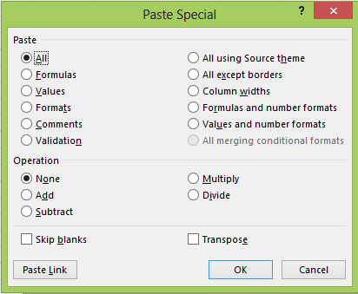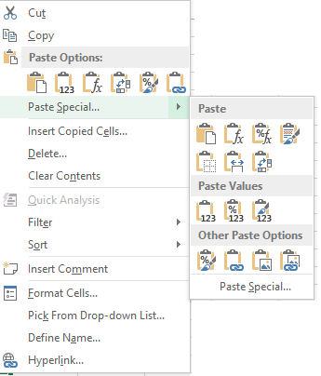
Chọn biểu tượng sao chép tương ứng hoặc click Paste Special, màn hình Paste Special xuất hiện

- All: tương ứng với Ctrl-V, sao chép tất cả
- Values: chỉ sao chép giá trị
- Formulas: sao chép công thức
- Transpose: sao chép hoán chuyển dữ liệu dòng thành cột và ngược lại
- Formats: sao chép định dạng
- Sao chép liên kết
- Formulas and number formats: sao chép công thức và định dạng
- All except borders: sao chép tất cả không sao chép border
- All using Source Theme: giữ nguyên độ rộng cột
- Keep Source Formatting: sao chép giữ nguyên định dạng
- Value and Number formats: sao chép giá trị và giữ định dạng số
- Picture: sao chép hình ảnh
- Link Picture: liên kết hình ảnh
- None: không kèm theo việc tính toán nào trên dữ liệu sắp dán vào
- Add: cộng các giá trị của vùng nguồn vào các ô tương ứng ở vùng đích
- Subtract: các ô mang giá trị của vùng đích sẽ trừ đi các ô tương ứng của vùng nguồn
- Multiply: các ô mang gia trị của vùng đích sẽ nhân với các ô tương ứng của vùng nguồn
- Divide: các ô mang gia trị của vùng đích sẽ chia với các ô tương ứng của vùng nguồn

    - Merge /Split Cells
- Gộp (merge) nhiều cells thành 1 cell.
  - Chọn các ô cần merge, Ribbon Home chọn Merge & Center.
  - Muốn bỏ merge, chọn lại ô vừa được merge, vào Ribbon Home chọn UnMerge Cells (Split Cells).
    - Ẩn/hiện dòng và cột
- R_Click trên dòng/cột cần ẩn (hide) Hide
- Để hiện trở lại dòng/cột đã ẩn R_Click trên dòng/cột bất kỳUnhide
  - Định dạng và các chế độ xem bảng tính
    - Định dạng chung
Các tính năng định dạng của Excel được bố trí tương tự như Ms Word 2013. Khi cần định dạng, ta chỉ việc chọn dữ liệu cần định dạng và nhấn vào biểu tượng tương ứng
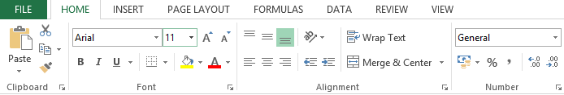
Nhóm định dạng font chữ
Nhóm canh lề/gióng hàng
Định dạng số

    - Định dạng Cell/Worksheet
Để định dạng phức tạp hơn với các kiểu dữ liệu tương ứng của bảng tính, ta có thể thực hiện bằng cách:
- Chọn cell/vùng dữ liệu/bảng tính cần định dạng
- Chọn Home nhóm Cells Format Format Cells hoặc R_Click, chọn Format Cells.
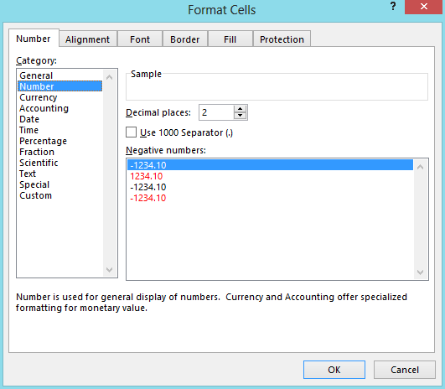

    - Định dạng hiển thị dữ liệu
Chọn tab Number, mục Category:
- General: hiển thị định dạng của giá trị trong ô hiện hành theo định dạng chúng ta đang chọn
- Number: định dạng kiểu số
- Currency: định dạng tiền tệ
- Accounting: định dạng ký hiệu tiền tệ
- Date: định dạng kiểu ngày tháng
- Time: định dạng kiểu giờ
- Percentage: định dạng tỉ lệ phần trăm (%)
- Fraction:hiển thị số dưới dạng phân số
- Scientific: hiển thị số dạng E+n. Ví dụ con số 10987654321 được định dạng hiển thị là 1.10E+10
- Text: định dạng dữ liệu dạng văn bản
- Special:định dạng số theo một số trường hợp đặc biệt như: mã bưu điện, số điện thoại, số bảo hiểm…
- Custom: tùy chỉnh các định dạng do người dùng thiết lập
    - Định dạng vị trí văn bản
Chọn tab Alignment
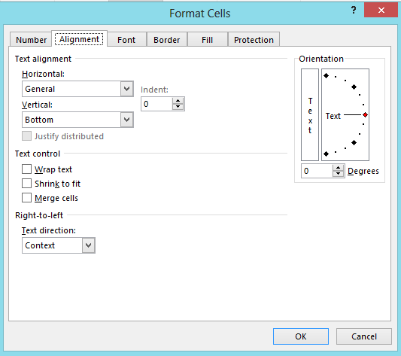
- Text alignment:
  - Horizontal: chọn vị trí chữ theo chiều ngang (left, center, right, justify…)
  - Vertical: chọn vị trí chữ theo chiều dọc (top, bottom, center,…)
- Text control:
  - Wrap text: nội dung được xuống hàng trong cùng 1 cell tùy thuộc vào độ rộng ô và độ dài nội dung.
  - Shrink to fit: giảm kích cỡ chữ để tất cả nội dung trong ô vừa với độ rộng cột
  - Merge cells: nối các ô chọn thành một ô
  - Right-to-left Text: lựa chọn trình tự đọc và canh lề
  - Orientation: nhập giá trị góc quay tại Degrees để xoay chữ.
    - Định dạng font chữ
Giống như định dạng font ở Ribbon
- Font: chọn kiểu Font cho các ô
- Font style: chọn kiểu thường, in nghiêng, in đậm…của Font chữ.
- Size : kích thước font chữ
- Underline : chọn dạng gạch chân văn bản
- Color: chọn màu cho văn bản
- Normal font: nếu được chọn Excel sẽ loại bỏ font đang chọn và trở về bình thường
- Effects Strikethrough: gạch ngang văn bản
- Superscript: tạo văn bản chỉ số trên
- Subscript: tạo văn bản chỉ số dưới
- Preview: xem trước định dạng
    - Định dạng đường viền
- Line: chọn kiểu và kích cỡ đường kẻ, sau đó chọn các biểu tượng ở mục Border để kẻ
- Presets: chọn không kẻ đường bao (None)/kẻ đường bao ngoài(Outline)/đường bao trong(inside)
- Color: Chọn màu cho đường kẻ
- Border: chọn biểu tượng tương ứng để kẻ/không kẻ đường bao cho các ô
    - Tô màu cho cell
- Background Color: chọn màu nền cho các ô. Fill Effects cung cấp các hiệu ứng tô màu nền
- More Colors: bổ sung thêm các màu và công cụ pha chế màu.
- Pattern Color: các mẫu màu nền
- Pattern Style: các kiểu mẫu tô nền ô. Dùng Sample để xem trước kết quả.
    - Định dạng dữ liệu có điều kiện
Định dạng dữ liệu có điều kiện dùng để định dạng (tô sáng) những vùng giá trị theo một điều kiện nào đó mà không cần thực hiện việc rút trích hay lọc dữ liệu.
Thực hiện: quét chọn dòng/cột dữ liệu cần đánh giá, chọn Home nhóm Styles chọn Conditional Formatting, hộp thoại xuất hiện, có 2 nhóm chính:
- Nhóm Highlight Cells Rules: làm nổi bật các ô theo một trong các điều kiện.
  - Greater Than... (lớn hơn)
  - Less Than... (nhỏ hơn)
  - Equal To (bằng)
  - Between (giữa 2 giá trị)
  - Text that Contains (ô chữ có chứa chuỗi ký tự quy định),
  - A Date Occurring (theo quãng thời gian),
  - Duplicate Values (ô dữ liệu trùng nhau).
Ví dụ:
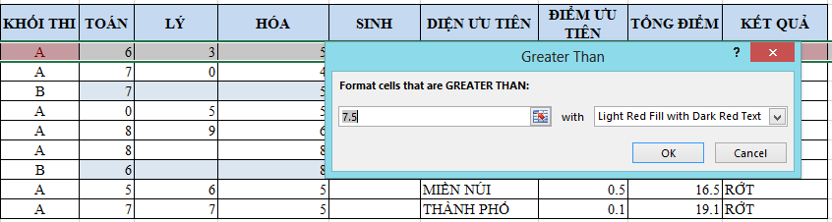

- Nhóm Top/Bottom Rules:gồm các điều kiện
  - Top 10 Items: đánh dấu 10 ô có giá trị lớn nhất
  - Top 10%: đánh dấu 10% các ô có giá trị lớn nhất
  - Bottom 10 Items: đánh dấu 10 ô có giá trị nhỏ nhất
  - Bottom 10%: đánh dấu 10% các ô có giá trị nhỏ nhất
  - Above Average: ô có giá trị lớn hơn giá trị trung bình của cột/hàng
  - Below Average: ô có giá trị nhỏ hơn giá trị trung bình của cột/hàng

- Kiểu đánh giá mức độ hiển thị
  - Data Bars: lựa chọn này cho phép nhận diện mức độ dữ liệu nhập vào nhiều hay ít
  - Color Scales: tô màu dữ liệu theo 3 màu khác nhau, ứng với mỗi màu là mức độ hiển thị dữ liệu từ thấp đến trung bình đến cao
  - Icon Sets: thiết lập các biểu tượng trước ô dữ liệu để trực quan bảng tính
    - Thao tác trên nhiều cửa sổ Workbook
    - Freeze và Split
- Khi thao tác trên danh sách dài hay tính toán cần nhiều tham chiếu, ta sử dụng tính năng Split để chia cửa sổ bảng tính.
  - Đặt con nháy tại vị trí cần chia trên bảng tính
  - Chọn View WindowSplit mặc định bảng tính chia làm 4 vùng.
  - Bỏ chia, chỉ cần double click vào rãnh chia trên bảng tính.
- Khi bảng tính có số cột/dòng hiển thị vượt quá màn hình xem/nhập dữ liệu, chúng ta có thể dùng chức năng FreePane để giữ cố định một số cột/dòng nào đó để xem/nhập dữ liệu các cột/dòng còn lại. Thực hiện:
  - Chọn cột/dòng cần cố định
  - Chọn
    - View FreePanes: cố định dòng phía trên và cột bên trái ô hiện tại
    - Freeze Top Row: cố định dòng đầu tiên
    - Freeze First Column: cố định cột đầu tiên
  - Nếu muốn bỏ chức năng này, vào View UnFreePanes
    - Hiển thị nhiều cửa sổ
- 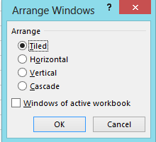Mở workbook thành cửa sổ thứ 2: View tabWindow New Window.
- Sắp xếp các cửa sổ cần xem:
  - Nhóm Windowchọn Arrange All.
  - Hộp thoại Arrange Windows click Tiled, Horizontal, Vertical, or Cascade.
  - Chọn Windows of active workbook để chọn xem workbook hiện hành
  - Click OK
    - Các chế độ xem workbooks
    - Các tùy chọn xem
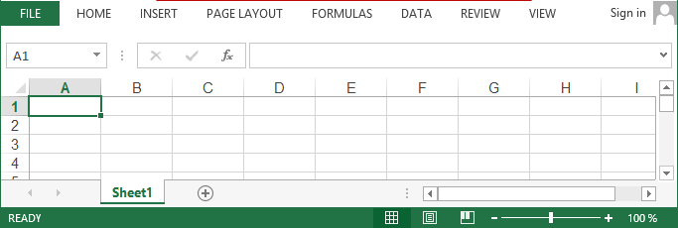
Normal View
Page Layout
Page Break View
- Normal View: chế độ mặc định khi tạo mới một worksheet, chế độ này thường dùng để soạn thảo, tính toán.
- Page Layout View: chế độ xem trước khi in. Khi ở chế độ này vẫn có thể tính toán, nhập liệu.
- Page Break Preview: hiển thị bảng tính Excel với các dấu ngắt trang, ta có thể kéo đường chia cách trang để phân trang tùy ý.
- Ẩn hoặc hiển thị lưới trên workbooks: View Gridlines.
- Hiển thị/không hiển thị chỉ số dòng/cột: ViewHeadings
- Hiển thị/không hiển thị thanh chức công thức: ViewFormula Bar
    - Phóng to/thu nhỏ cửa sổ
- Tăng giảm 10% nội dung hiển thị bảng tính: click biểu tượng + hoặc - ở status bar.
- Tăng giảm nội dung hiển thị theo tỉ lệ phần trăm có sẵn: View Zoom chọn phần trăm tương ứng.
  - Thao tác với công thức và hàm
Công thức và hàm là công cụ xử lý dữ liệu đắc lực trong Excel. Dùng công thức và hàm để tính toán dữ liệu nhanh chóng, tính một lần cho kết quả ở nhiều dòng dữ liệu. Công thức và hàm sẽ thao tác trên dữ liệu, dữ liệu này được biểu diễn bằng địa chỉ tương ứng trong Excel.
    - Các loại địa chỉ và thông báo lỗi thường gặp
    - Các loại địa chỉ
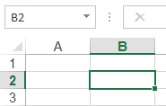Địa chỉ là vị trí chứa dữ liệu trên bảng tính mà ta cần tham chiếu để tính toán, xử lý. Địa chỉ của ô (cell) được hình thành bởi dòng và cột. Ví dụ, chúng ta có thể dễ nhận thấy địa chỉ của ô dữ liệu đang chọn hình bên là B2.
- Địa chỉ tương đối: các dòng và cột tham chiếu sẽ thay đổi khi chúng ta sao chép hoặc di dời công thức đến vị trí khác một lượng tương ứng với số dòng và số cột mà ta di dời. Ví dụ B2, A1, B3,….
- Địa chỉ tuyệt đối: các dòng và cột tham chiếu không thay đổi khi ta di dời hay sao chép công thức. Ví dụ: $B$2, $A$1, $B$3…
- Địa chỉ hỗn hợp: kết hợp giữa địa chỉ tương đối và tuyệt đối. Ví dụ:
  - $B2: cố định cột B, nghĩa là khi sao chép công thức sang dòng/cột khác thì công thức ở vị trí mới vẫn sử dụng cột B
  - B$2: cố định dòng 2, nghĩa là khi sao chép công thức sang dòng/cột khác thì công thức ở vị trí mới vẫn sử dụng dòng 2.

- Địa chỉ khối dữ liệu: nếu khối dữ liệu được sử dụng để thao tác nhiều lần trên workbook, chúng ta có thể quét khối dữ liệu, đặt tên tương ứng và dùng tên này để tính toán trong công thức. Ví dụ ở bảng tính dưới, vùng dữ liệu của bảng điểm chuẩn được sử dụng thường xuyên trong việc dò tìm, nên ta quét khối vùng này và đặt tên là BANGDIEM

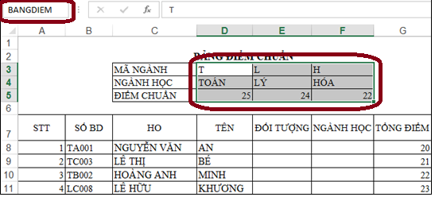

    - Các thông báo lỗi thường gặp
Lỗi | Lý do
#DIV/0! | Trong công thức có chứa phép chia cho 0 (zero) hoặc chia cho ô rỗng(không có dữ liệu)
#NAME? | Gõ sai tên hàm hay tham chiếu sai
#N/A | Lỗi do công thức có tham chiếu đến NA để kiểm tra tồn tại dữ liệu thường xảy ra với hàm dò tìm
#NULL! | Hàm sử dụng dữ liệu giao nhau giữa 2 vùng nhưng giữa 2 vùng giao nhau bằng rỗng
#NUM! | Sử dụng giá trị số sai (số dươngsố âm)
#REF! | Vùng tham chiếu sai
#VALUE! | Kiểu dữ liệu tính toán không đúng
    - Tạo công thức
- Trong excel, công thức sẽ được bắt đầu với dấu =, theo sau là sự kết hợp của các toán tử, các giá trị cụ thể, các địa chỉ tham chiếu và các hàm.
- 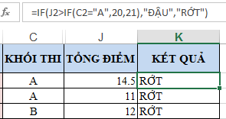Các toán tử dùng trong công thức bao gồm: cộng (+), trừ (-), nhân (*), chia (/), lũy thừa(^), nối chuỗi (&), bằng(=), lớn hơn (>), nhỏ hơn (<), lớn hơn hoặc bằng (>=), nhỏ hơn hoặc bằng (<=), khác (< >), dấu cách tham chiếu (, hoặc ; hoặc : ), khoảng trắng.
- Ví dụ công thức ở hình bên được nhập tại ô K2, được tính từ dữ liệu của ô C2 cùng các trị số 20, 21.
- Thứ tự ưu tiên của các toán tử được minh họa bằng bảng sau:
Toán tử | Diễn giải | Thứ tự ưu tiên
: (hai chấm) (1 khoảng trắng) , (dấu phẩy) | Toán tử tham chiếu | 1
- | Số âm | 2
% | Phần trăm | 3
^ | Lũy thừa | 4
* và / | Nhân và chia | 5
+ và - | Cộng và trừ | 6
& | Nối chuỗi | 7
= < > <= >= < > | So sánh | 8
    - Sao chép công thức
- Để thực hiện việc sao chép công thức, yêu cầu trước hết người thao tác bảng tính phải thiết lập công thức đúng và thực hiện theo trình tự sau:
  - Nhập công thức tại ô dữ liệu đầu tiên Enter
  - Đưa con nháy chuột về góc dưới phải của ô chứa công thức vừa nhập, kéo đến dòng/cột mong muốn.
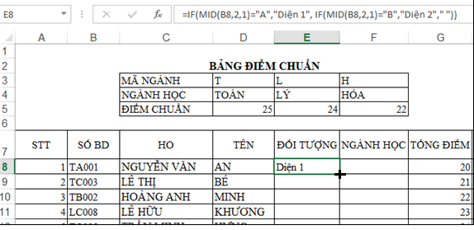
    - Các hàm cơ bản thường dùng
Giáo trình cung cấp các nhóm hàm cơ bản và các hàm thường dùng nhất. Một hàm luôn có bắt đầu là tên hàm, theo sau là đối số(nếu có) của hàm nằm trong cặp dấu ( )
    - Các hàm toán học
HÀM | CÔNG DỤNG
ABS(số) | Trị tuyệt đối của 1 số
INT(số) | Lấy phần nguyên của 1 số
MOD(số bị chia, số chia) | Trả về phần dư của phép chia
ROUND(số, số lượng số lẻ muốn lấy) | Làm tròn số đến số lẻ mong muốn
RAND() | Tạo ra một số ngẫu nhiên trong khoảng 0 và 1
SQRT(số) | Trả về giá trị căn bậc 2 của 1 số
POWER(số, lũy thừa) | Trả giá trị của một số tương ứng với lũy thừa. VD: POWER(2,3)=8

    - Các hàm thống kê đơn giản
HÀM | CÔNG DỤNG
MIN(dãy giá trị) | Trả về giá trị nhỏ nhất trong dãy số
MAX(dãy giá trị) | Trả về giá trị lớn nhất trong dãy số
AVERAGE(dãy giá trị) | Trả về giá trị trung bình của dãy số
SUM(dãy giá trị) | Trả về tổng của các giá trị
COUNT(dãy) | Thống kê có bao nhiêu số
COUNTA(dãy) | Thống kê có bao nhiêu số của các ô không rỗng
    - Các hàm xử lý chuỗi
HÀM | Ý NGHĨA
LEFT(chuỗi, số ký tự cần lấy) | Trả về chuỗi ký tự lấy từ bên trái chuỗi
RIGHT(chuỗi, số ký tự cần lấy) | Trả về chuỗi ký tự lấy từ bên phải chuỗi
MID(chuỗi, vị trí bắt đầu lấy, số ký tự cần lấy) | Trả về chuỗi ký tự ở “vị trí bắt đầu lấy”
UPPER(chuỗi) | Chuyển chuỗi thành chữ in hoa
LOWER(chuỗi) | Chuyển chuỗi thành chữ thường
PROPER(chuỗi) | Chuyển ký tự đầu của mỗi từ trong chuỗi thành chữ in
    - Các hàm logic
HÀM | Ý NGHĨA
IF(điều kiện, giá trị thỏa điều kiện, giá trị không thỏa điều kiện) | Kiểm tra điều kiện và kết quả trả về
OR(dãy luận lý)
AND(dãy luận lý)
  - Biểu diễn dữ liệu
    - Tạo đồ thị dựa trên dữ liệu của bảng tính
Đồ thị là một dạng biểu diễn dữ liệu trực quan, sinh động giúp người quản lý dữ liệu, người xem dễ dàng nắm bắt các số liệu theo các tiêu chí biểu diễn dữ liệu được đặt ra trước đó.
    - Vẽ đồ thị
- Bước 1: chọn vùng dữ liệu cần biểu diễn đồ thị
- 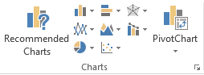Bước 2: chọn kiểu đồ thị từ RibbonInsertnhóm Charts. Mỗi nhóm đồ thị sẽ có nhiều kiểu khác nhau
- 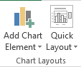Bước 3: hoàn tất layout cho đồ thị. Layout của đồ thị là cách bố trí các thành phần trong đồ thị sao cho đẹp mắt, dễ xem. Thực hiện bằng cách chọn đồ thị Chart Tools Design Chart Layouts Chọn cách bố trí thích hợp
- 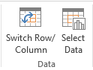Bước 4: Điều chỉnh chuỗi hiển thị dữ liệu từ dòng sang cột và ngược lại trong trường hợp ở Bước 3 chưa hiển thị dạng như mong muốn. Thực hiện: chọn đồ thị Chart ToolsDesignDataSwitch Row/Column.
- Bước 5: chọn dạng đồ thị khác để phù hợp hơn với dữ liệu biểu diễn. Chọn đồ thị Chart ToolsDesignChange Chart Type
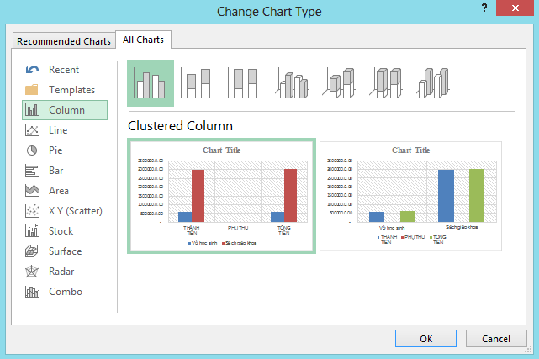
  - Column: biểu đồ cột. Một biểu đồ cột thường biểu thị các thể loại dọc theo trục ngang (thể loại) và các giá trị dọc theo trục dọc (giá trị).
  - Line: biểu đồ đường. Thường dùng để biểu diễn các khuynh hướng dữ liệu tại các khoảng thời gian bằng nhau như tháng, quý hoặc năm tài chính.
  - Pie: biểu đồ hình tròn và vành khuyên bị cắt. Nên sử dụng khi:
    - Chỉ có một chuỗi dữ liệu.
    - Không có giá trị nào trong dữ liệu là giá trị âm.
    - Không có giá trị nào trong dữ liệu là bằng không.
    - Không có quá 7 thể loại và tất cả các thể loại này đều biểu thị một phần giá trị của toàn bộ hình tròn.
  - Bar: biểu đồ thanh. Sử dụng khi:
    - Các nhãn trục quá dài.
    - Các giá trị được biểu thị là các quãng thời gian
  - Area: biểu đồ vùng. Được dùng khi muốn biểu diễn sự thay đổi theo thời gian và hướng sự chú ý đến tổng giá trị theo một khuynh hướng nào đó.
  - X Y(Scatter): biểu đồ phân tán. Sử dụng khi :
    - Muốn thay đổi thang tỷ lệ của trục ngang.
    - Muốn đặt trục đó theo tỷ lệ lô-ga-rit.
    - Các giá trị của trục ngang được cách quãng không đều.
    - Có nhiều điểm dữ liệu trên trục ngang.
    - Muốn điều chỉnh thang đo trục độc lập của biểu đồ tán xạ để cung cấp thêm thông tin về các dữ liệu có chứa cặp hoặc nhóm giá trị.
    - Muốn biểu thị điểm giống nhau giữa các tập hợp dữ liệu lớn thay vì sự khác biệt giữa các điểm dữ liệu.
    - Muốn so sánh nhiều điểm dữ liệu mà không liên quan đến thời gian, càng nhiều dữ liệu được đưa vào thì càng đưa ra những so sánh tốt hơn.
  - Stock: biểu đồ chứng khoán. Thường dùng trong việc minh họa những dao động lên xuống của giá cổ phiếu hay lượng mưa hàng ngày, nhiệt độ hàng năm.
  - Surface: biểu đồ bề mặt. Sử dụng để biểu diễn mối quan hệ giữa các lượng dữ liệu lớn (trường hợp dạng biểu đồ khác khó xem)
  - Radar: so sánh các giá trị tổng hợp của một vài chuỗi dữ liệu
  - Combo : biểu đồ kết hợp.Biểu đồ này kết hợp 2 hay nhiều dạng biểu đồ khác nhau để biểu diễn cho nguồn dữ liệu đa dạng.
- Bước 6: Điều chỉnh màu sắc cho đồ thị. Chọn đồ thị Chart ToolsDesign Change Colors bảng màu xuất hiện và chọn màu tùy thích.

    - Các thao tác trên đồ thị
- Di chuyển và thay đổi kích thước đồ thị
  - Di chuyển: chọn đồ thị Chart ToolsDesignLocation Move Chart
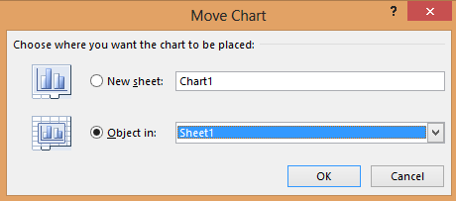
Đặt chart ở trong cùng workbook
Đặt chart ở worksbook mới
  - Hoặc: R_Click trên đường bao của đồ thị, chọn Move chart.
- Thay đổi kích thước đồ thị: đưa chuột vào đường bao của đồ thị, kéo chuột di chuyển đến kích thước mong muốn
- Sao chép đồ thị: chọn đồ thị nhấn Ctrl-C, di chuyển đến nơi đặt nhấn Ctrl-V
- Xóa đồ thị: chọn đồ thị nhấn Delete.
- R_Click trên đồ thị chọn Format Chart Area chọn thành phần muốn hiệu chỉnh.
    - Thao tác với đối tượng đồ họa(viết sau-giống word)
    - Chèn ClipArt
    - Chèn SmartArt
    - Chèn Shape
    - Chèn Image
    - Đánh giá dữ liệu bằng Sparklines
Sparklines cách nhanh và đơn giản nhất để thêm thành phần đồ thị cỡ nhỏ (mini) trong một ô (cell). Sparklines tập trung vào các giá trị tối đa và tối thiểu bằng các màu sắc khác nhau để phân tích xu hướng dữ liệu như: tiêu dùng, doanh thu…Ví dụ, ta có bảng dữ liệu sau, dùng Sparklines để xem tỉ lệ lao động theo mỗi năm của từng nhóm tuổi. Tùy thuộc vào dữ liệu mà ta sẽ chọn dạng Sparklines là Column/Line/WinLoss.
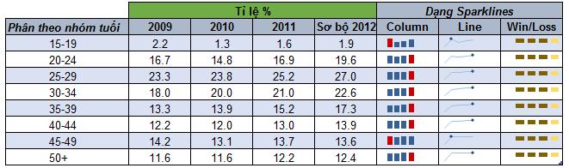
    - Cách thực hiện:
- Bước 1: chọn dòng dữ liệu muốn thống kê
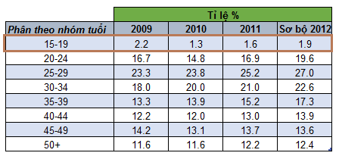
- Bước 2: Vào INSERTSparklines chọn dạng, màn hình xuất hiện
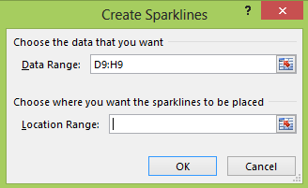
Dòng dữ liệu đã chọn ở Bước 1
Chọn nơi đặt Sparklines
Nhấn OK để hoàn tất

    - Hiệu chỉnh Sparklines
Chọn ô chứa sparklines cần hiệu chỉnh, R_Click Sparklines Toolschọn nhóm cần hiệu chỉnh:
- Sparkline: hiệu chỉnh vùng dữ liệu hay vị trí đặt sparklines
- Type: điều chỉnh dạng sparklines
- Show: chọn cách hiển thị điểm trong sparklines.
- Style: chọn kiểu hiển thị cho loại sparklines và màu sắc
- Group: nhóm sparklines hay gỡ bỏ các sparklines.
  - Chia sẻ dữ liệu
    - Chia sẻ bảng tính
    - Lưu trữ với định dạng excel (.xlsx)
  - Ctr + S hoặc File Save, màn hình xuất hiện chọn vị trí lưu
    - OneDrive: lưu trữ bảng tính qua dịch vụ điện toán đám mây
    - Computer: lưu trữ bảng tính trong máy tính
    - Add a Place: chọn một dịch vụ lưu trữ dữ liệu khác.
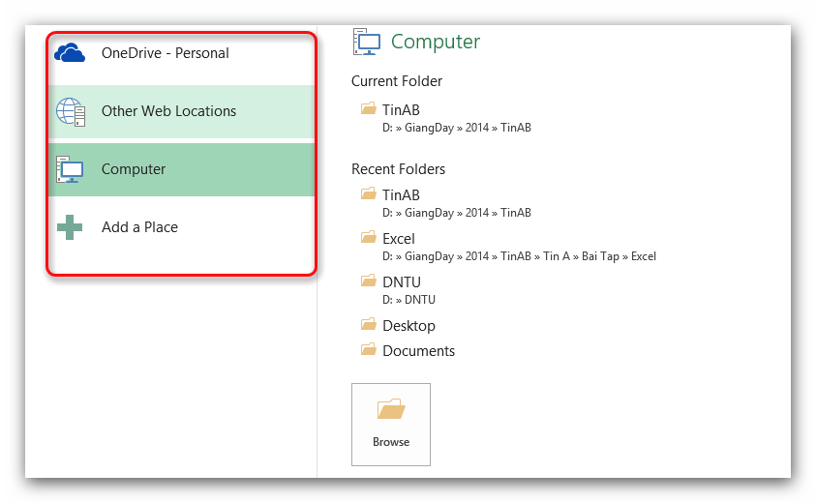
Chọn ổ đĩa/thư mục cần lưu
- Màn hình xuất hiện tiếp theo sau khi chọn nơi lưu
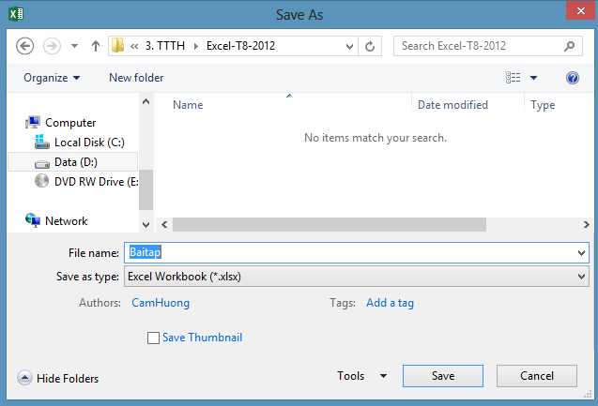
1.Chọn ổ đĩa/ thư mục cần lưu
2.Nhập tên tập tin
3.Nhấn Save

    - 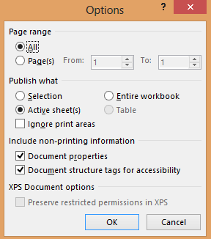Lưu workbook với định dạng tùy ý
- Các dạng có thể lưu:
  - .xlsm: định dạng excel có chứa macro
  - .xls: định dạng excel 97-2000
  - .mhtm, .mhtml: định dạng web
  - .xltx: định dạng template dùng cho việc tạo bảng định dạng mẫu
  - .txt/ .csv: định dạng text
  - .pdf: định dạng pdf
  - .xps: định dạng XPS
Khi lưu workbook với một trong các định dạng này ta có thể lựa chọn các tùy chọn nội dung muốn thêm vào trong workbook trong mục Options.
    - Lưu workbook trên OneDrive
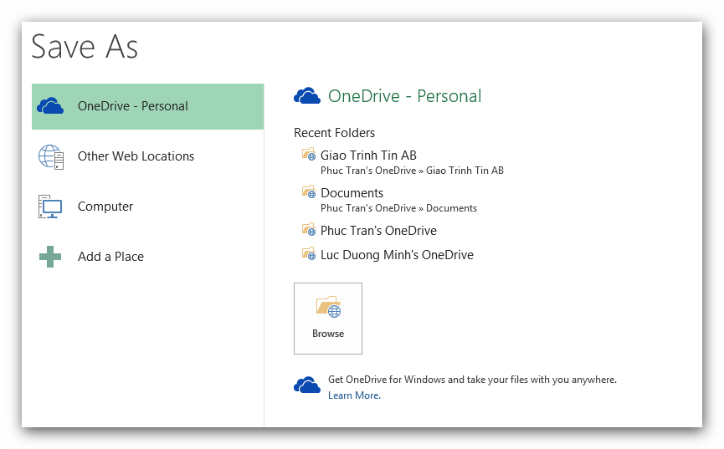
1. Chọn OneDrive

    - Chia sẻ workbook qua e.mail
File Sharemàn hình xuất hiện chọn Email chọn định dạng tập tin muốn đính kèm: Send as Attachment/Send a link/ Send as PDF/Send as XPS/Send as Internet Fax. nhập tài khoản OutLook Express send.
    - Quản lý ghi chú (comments)
- Thêm ghi chú :R_Click trên ô cần ghi chú, chọn Insert Commentnhập nội dung Enter
- Xóa ghi chú : R_Click trên ô có ghi chú Delete Comments
- Sửa ghi chú : R_Click trên ô có ghi chú Edit Comments
- Ẩn/hiện ghi chú : R_Click trên ô có ghi chú Show/Hide Comments
  - Sắp xếp và lọc dữ liệu
Sort (sắp xếp) và Filter (lọc) là những tính năng cho phép chúng ta thao tác dữ liệu trong một bảng tính được thiết lập dựa trên các tiêu chuẩn đã có.
    - Lọc dữ liệu
- Click vào cột hoặc chọn các cột có chứa dữ liệu muốn lọc
- Tab DataFilter, click vào mũi tên phía dưới ô tiêu đề, có 3 dạng hiển thị tương ứng đối với kiểu dữ liệu.
  - Nếu cột dữ liệu là kiểu text, ta chọn Text Filters, chọn tùy chọn và nhập dữ liệu lọc tương ứng
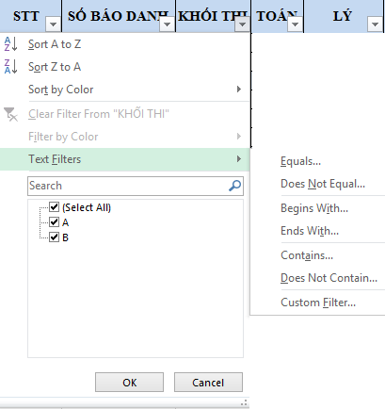
  - Nếu cột dữ liệu là kiểu số, ta chọn Number Filter và nhập dữ liệu lọc tương ứng
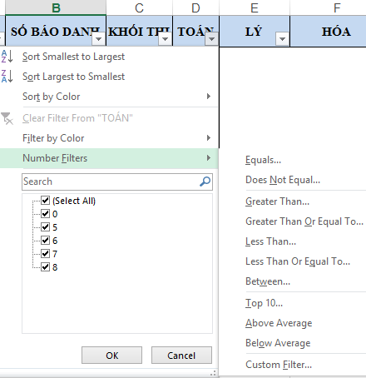
  - Nếu cột dữ liệu là kiểu ngày, ta chọn Date Filters, chọn các tùy chọn dữ liệu lọc tương ứng.
    - Sắp xếp dữ liệu
- Để thực hiện một sắp xếp theo chiều tăng dần hay giảm dần trên một cột:
    - 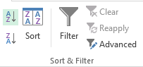Đánh dấu các ô muốn được sắp xếp
    - Click Sort & Filter trên tab Data
    - Kích nút Sort Ascending (A-Z) hay Sort Descending (Z-A)
- Tùy chỉnh sắp xếp
    - Muốn sắp xếp nhiều hơn một cột
      - Click Sort & Filter
      - Chọn cột muốn sắp xếp đầu tiên (ưu tiên)
      - Chọn Add level chọn cột tiếp theo muốn sắp xếpOK
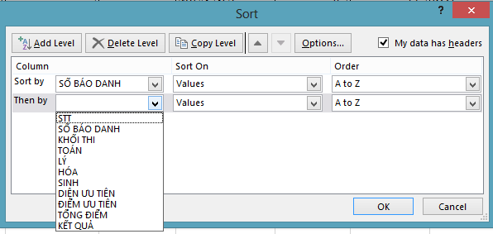
- MICROSOFT POWERPOINT

PowerPoint là một công cụ trình chiếu đồ họa trực quan cho phép chúng ta tạo ra các bài trình diễn theo nhiều cách khác nhau. PowerPoint giúp người sử dụng định hướng nội dung trình bày cho các buổi họp nhóm, trao đổi thương mại, giới thiệu thông tin sản phẩm hay các buổi diễn giả.
Ngoài các tính năng sẵn có của PowerPoint 2010 như:
- Microsoft Office Backstage View: menu lệnh mới với các lệnh sẵn có như saving, opening, closing, printing.
- Customize Ribbon: cho phép người dùng thêm vào nhóm các lệnh ở các tab có sẵn trong Ribbon.
- Dynamic Paste with Live Preview: chức năng sao chép mới cho phép người dùng xem trước những thay đổi khi sao chép như: Use Destination Theme, Keep Source Formatting, Picture, Keep Text Only.
- Screen capture: cho phép sao chép màn hình hoặc một phần nào đó trên cửa sổ làm việc.
- Remove Background: cho phép gỡ bỏ nền của một hình ảnh nào đó mà không cần chương trình chỉnh sửa ảnh.
- Enhanced Media Capture and Editing: cho phép hiệu chỉnh một audio hay video mà không cần chương trình chỉnh sửa audio hay video.
- Embed Audio: cho phép nhúng tập tin audio bất kỳ. Ví dụ: WAV, MP3, MIDI, WMA, MP4, MP4A.
- Embed Video: cho phép nhúng tập tin video bất kỳ: WMV, MOV, MPG, AVI, MPEG.
- Insert Online Video: chèn một video trực tiếp từ website như YouTube.
- New SmartArt Templates: cải tiến các hình ảnh SmartArt.
- Animations and Transitions: thêm vào các hiệu ứng mới như Reveal, Flash, Ripple, Honeycomb, Glitter, Vortex.
- Themes: có các chủ đề mới với tập các màu và font chữ.
- Equation Editor: cải tiến các chức năng tương ứng với MS Word.
- Built in PDF Writer: cho phép lưu trình chiếu thành file PDF.
Microsoft PowerPoint 2013 còn có một số tính năng vượt trội như:
- Nhiều lựa chọn để bắt đầu một bài trình chiếu
- Công cụ trợ giúp dễ dàng cho diễn giả để xem phần nội dung note mà không cần nhiều thao tác điều chỉnh thiết bị và chương trình.
- Dễ sử dụng cho màn hình rộng
- Hỗ trợ cuộc họp trực tuyến từ PowerPoint
- Hỗ trợ chức năng canh chỉnh các đối tượng hình ảnh đồng nhất, nhanh chóng.
- Tương tác với PowerPoint trên hầu hết các thiết bị cảm ứng có cài Windows 8 PC.
- Chia sẻ và lưu tập tin trên điện toán đám mây
- Cho phép ghi ý kiến phản hồi vào trình chiếu. Chúng ta có thể ẩn hoặc chỉnh sửa.
  - QUẢN LÝ CỬA SỔ POWERPOINT
Khi khởi động Powerpoint, màn hình hiển thị

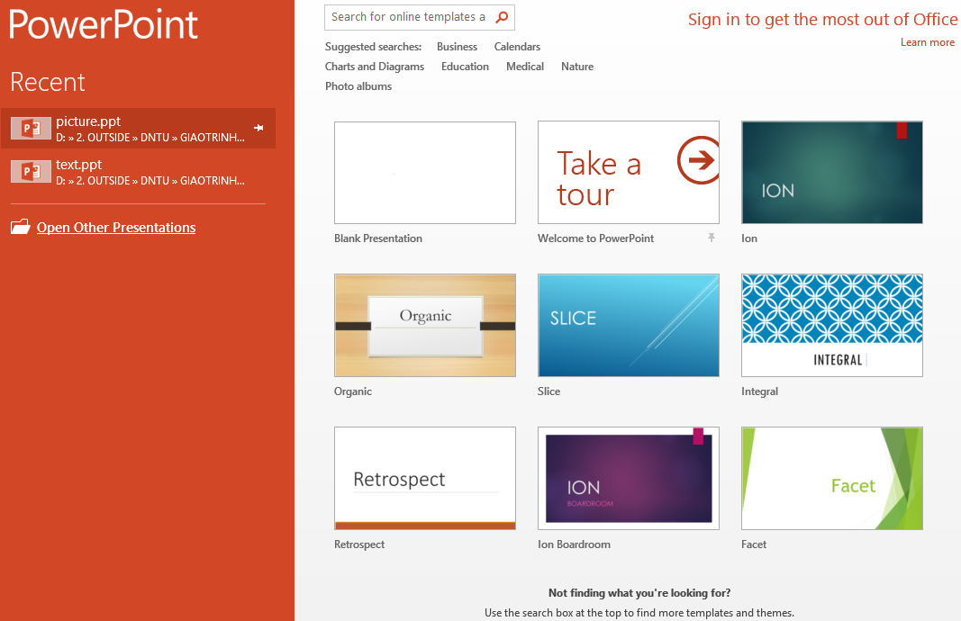
Tại đây, chúng ta có thể chọn lựa cách thức để bắt đầu với một bài trình chiếu:
- Chọn Blank Presentation để tạo trình chiếu mới
- Chọn các template (mẫu) theo chủ đề như : Business, Education, Medical…
- Mục Recent: mở bài trình chiếu sử dụng gần đây
- Open Other Presentation: mở một bài chiếu khác.
    - Giao diện chính
Mặc định, màn hình chính khi chọn Blank Presentation gồm các phần:
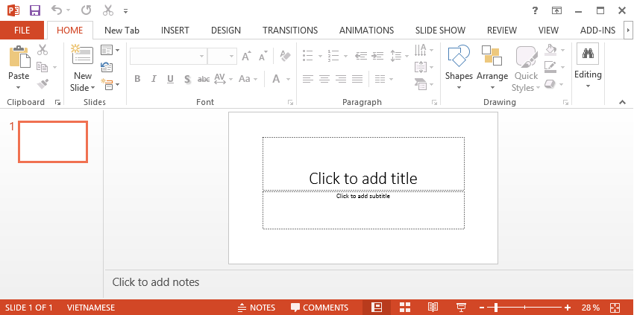
Slide tab
Status bar
Notes pane
Slide pane
Ribbon
Menu bar
File tab

- File tab: cho phép thực hiện các thao tác trong việc quản lý dữ liệu và tập tin như: tạo mới (New) , lưu (Save/Save As), in ấn(Print) và điều chỉnh các tùy chọn (Options)
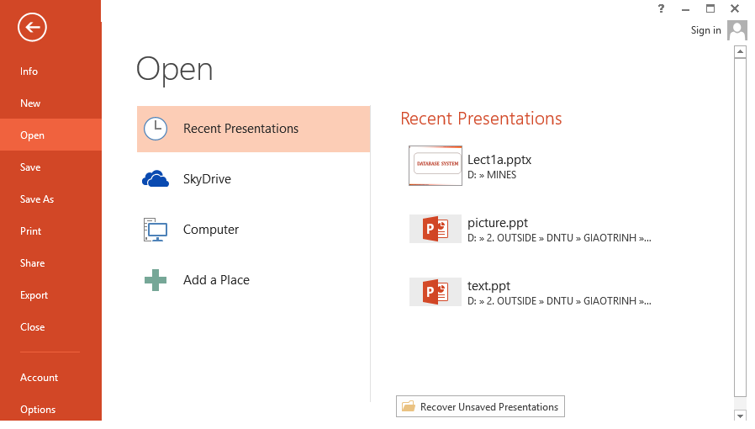
- Slide tab: cho phép xem các slide được tạo ở dạng thu nhỏ, thứ tự các slide này cũng chính là thứ tự hiển thị.
- Status bar: chứa các tùy chọn cho phép xem slide ở các chế độ khác nhau như: normal, slide sorter, reading view, slide show và các chế độ phóng to thu nhỏ slide.
- Notes pane: cho phép người trình chiếu thêm các chú thích cho slide.
- Slide pane: đây là vùng chính để nhập nội dung hiển thị để trình chiếu.
- Menu bar, Ribbon: mỗi tab trong menu bar cho phép mở ra nhóm các công việc con tương ứng ở từng Ribbon.
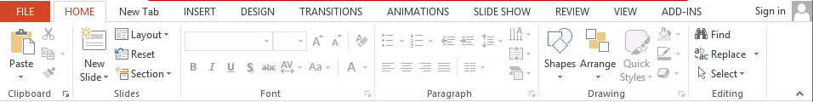

The Ribbon … | Chức năng….
FILE | Thực hiện các chức năng như mở, lưu và in ấn tài liệu
HOME | Thay đổi Font, Paragraph, Heading styles và các tùy chọn
INSERT | Chèn số trang(pages number), bảng(table), các minh họa, liên kết (link), header & footer, text và symbols
DESIGN | Thay đổi page layout, chọn slide themes, colors, fonts và effects, cũng như background styles và graphics
TRANSITIONS | Thiết lập hiệu ứng di chuyển giữa các slide
ANIMATIONS | Thiết lập các hiệu ứng cho từng đối tượng trên các slide
SLIDE SHOW | Xem trước các chế độ view, ghi nhận thời gian trình chiếu (rehearse timing), thay đổi thiết lập hiển thị màn hình
REVIEW | Cho phép thực hiện các lệnh liên quan đến bảo mật và so sánh tài liệu, thay đổi các track
VIEW | Thay đổi màn hình hiển thị, ẩn và hiện các thumbnails, xem và lưu các macro
ADD-INS | Điều chỉnh thanh công cụ

    - Tùy chỉnh Ribbon
Với PowerPoint 2013, ta dễ dàng điều chỉnh các tab trên Ribbon để hiển thị các lệnh thường dùng.
- Click trên tab File click Options trong hộp thoại Option chọn Customize Ribbon (1) chọn New tab (2) chọn lệnh từ danh sách Choose command from (Popular Commands) (3)
- Với mỗi command được chọn, click Add (4) để thêm command vào tab mới.
- Click Rename (5) để đổi tên tab theo ý muốn.
- Click OK để tất cả các hiệu chỉnh ở trên có hiệu lực.

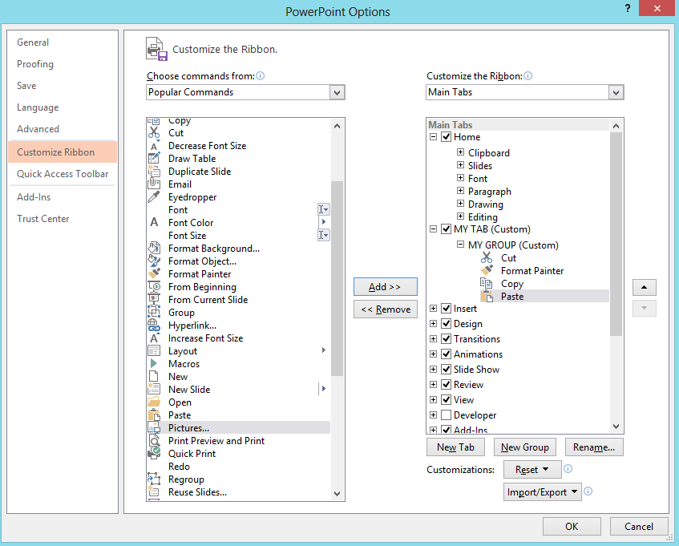
1
2
5
4
6
3
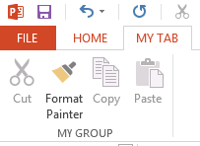
Màn hình hiển thị tab mới ở Ribbon:

    - Tùy chỉnh Quick Access Toolbar
Quick Access Toolbar nằm ngay phía trên tab File, chứa các nút lệnh thường dùng nhất: Save, Undo, Redo.
Để thêm nút lệnh vào Quick Access toolbar, thực hiện như sau:
- R-Click trên nút lệnh mà bạn muốn thêm vào (ví dụ Format Painter)
- Từ thanh thực đơn xổ xuống, chọn Add to Quick Access Toolbar
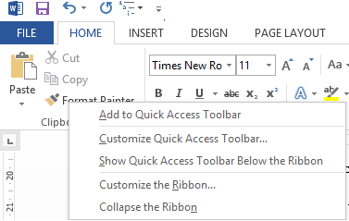
- Khi đó, biểu tượng Format Painter xuất hiện trên Quick Access Toolbar:
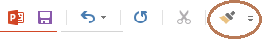
    - Các chế độ View
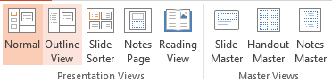Chọn từ Status bar ở góc phải dưới của cửa sổ PowerPoint hoặc chọn các biểu tượng tương ứng từ menu View.

- Slide View or Normal View: là chế độ mặc định khi khởi động PowerPoint.
- Slide Sorter View: hiển thị các slide trong một cửa sổ. Ở chế độ này, chúng ta cũng có thể thêm, xóa, di chuyển hay copy một hoặc nhiều slide. Đồng thời, người dùng cũng có thể xem các hiệu ứng và sự chuyển tiếp giữa các slide.
- Reading view: xem nội dung slide, không hiển thị toàn màn hình
- Slide show: trình chiếu slide toàn màn hình, chế độ này dùng để trình chiếu khi thuyết trình.
- Notes page: xem nội dung slide và chú thích của slide.
- Slide Master: về chế độ thiết kế slide master (sẽ trình bày chi tiết ở mục sau)
- Handout Master: xem trước cấu trúc của slide master.
- 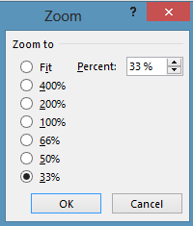Notes Master: xem chú thích master
    - Hiệu chỉnh khung nhìn PowerPoint
Ở chế độ Normal view hay Slide Sorter view, chúng ta có thể thay đổi kích thước màn hình hiển thị nội dung của slide bằng cách:
- Từ góc phải dưới của thanh Status bar trong cửa sổ PowerPoint, chọn Zoom level, màn hình sau xuất hiện, chọn tỉ lệ % hoặc nhập vào con số mong muốn ở Percent:

- Hoặc chọn từ View tab Zoom group chọn Zoom button.
- Hoặc kéo biểu tượng Zoom ở góc phải dưới của thanh Status bar như hình dưới
  - TẠO MỘT TRÌNH CHIẾU POWERPOINT
    - Tạo file trình diễn mới
    - Trình tự thực hiện
- Trên tab File chọn New, cửa sổ New Presentation xuất hiện với tùy chọn Blank Presentation được tô sáng
- Click Create để tạo mới slide.
- 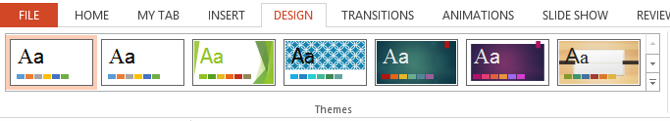Nếu muốn áp dụng các Themes của PowerPoint, click menu Design để hiển thị Ribbon các Themes. Design Themes là các mẫu slide có định dạng sẵn với font chữ, màu sắc, hiệu ứng,…
- Chọn Theme tùy thích để áp dụng cho slide.
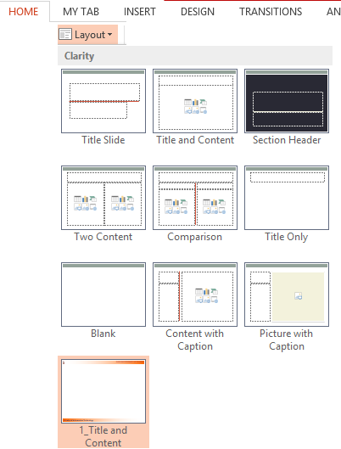
    - Thay đổi Slide Layout
Slide layout dùng để thiết lập cấu trúc hiển thị nội dung cho mỗi slide. Trình tự thực hiện:
- Click chọn slide muốn thay đổi cấu trúc
- Chọn Home trên thanh thực đơn
- Ở mục Slides, chọn Layout
- Từ danh sách xổ xuống, chọn cấu trúc slide mong muốn

    - Thêm mới hoặc gỡ bỏ slide
    - Thêm slide
Từ menu Home trên Ribbon, chọn tab Slides, chọn New Slide, một slide với cấu trúc mặc định sẽ được thêm vào file trình diễn. Nếu chúng ta muốn chọn cấu trúc slide khác, chọn từ drop down list của New Silde như hình dưới.

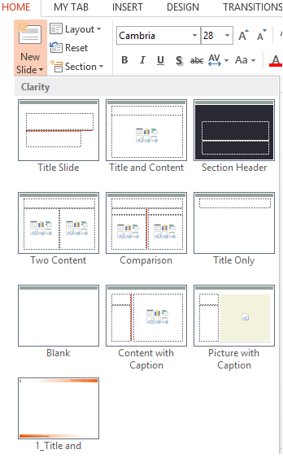
    - Các tùy chọn khác khi thêm mới slide
- Duplicate Selected Slides: thêm slide có nội dung, cấu trúc và định dạng giống slide đang chọn.
- Slides from OutLine: thêm slide có nội dung được lấy từ các file dạng word (.doc, .docx) hoặc text (.rtf). Tiêu đề của slide là những nội dung văn bản được định dạng với Heading 1, các nội dung thuộc Heading 2 sẽ trở thành các nội dung chính của slide.
- Reuse Slide: thêm slide từ các slide ở những file khác.
    - Xóa slide
- Chọn slide (hoặc nhiều) cần xóa. Click phải, chọn Delete Slide, hoặc chọn biểu tượng Cut trên tab Home, nhóm Clipboard.
    - Ẩn slide
- Cho phép ẩn slide trong bài trình chiếu nhưng không xóa đi: click phải trên slide cần che giấu chọn Hide slide
    - Định dạng slide
    - 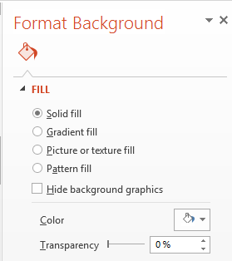Chọn và thay đổi Themes
- Menu Design group Themes chọn Themes tùy ý
- Thay đổi màu nền, font chữ cho Themes bằng cách chọn từ dropdown list.
    - Định dạng nền
PowerPoint cho phép thay đổi nền (background) của slide theo các tùy chọn khác nhau. Nền của slide có thể là một màu chọn từ bảng màu, hoặc một nền được phối nhiều màu từ bảng màu, hoặc nền là một hình ảnh chọn từ ổ đĩa…
Trình tự thực hiện:
- R_click trên slide bất kỳ chọn Format Background
- Màn hình xuất hiện:

- Solid fill: đây là tùy chọn không có ảnh hưởng nhiều đến nền của slide, tập trung vào điều chỉnh độ trong suốt của hình ảnh(Transparency).
- Gradient fill: thay đổi màu sắc hình nền từ sáng sang tối và ngược lại.
- Picture or texture fill: thay đổi nền slide là một hình ảnh.
- Pattern fill: chọn mẫu màu sẵn có .
- Hide backround graphic: ẩn hình nền
    - Thêm nội dung Footer
Nội dung Footer là nội dung sẽ xuất hiện ở cuối mỗi slide, thường có nội dung giống nhau cho tất cả slide. Những nội dung thường chèn vào ở Footer:
- Ngày tháng năm(date and time)
- Số thứ tự slide (Slide number)
- Nội dung tùy chọn (Custom text)
Trình tự thực hiện:
- Từ tab Insert Text group Header & Footer button
- Trong hộp thoại Header & Footer, mục Include on slide, chọn tùy chọn mong muốn và hiệu chỉnh nếu cần thiết.
- Nhấn Apply để thêm Footer cho slide hiện hành, hoặc nhấn Apply to all để thêm Footer cho tất cả slide.

    - Định dạng từ Slide Masters
Việc định dạng cho từng slide có thể làm mất nhiều thời gian để soạn một bài trình chiếu. Slide Master cho phép thực hiện các công việc định dạng trên toàn bộ slide, trên các cấu trúc của slide và sử dụng cho tất cả các slide con của bài trình chiếu. Do đó, chỉ cần thay đổi một định dạng của slide master, định dạng của các slide con sẽ thay đổi theo. Slide master không chứa nội dung, chỉ chứa các đối tượng để định dạng. Công việc định dạng trên slide master thực hiện tương tự như định dạng từng slide đơn.
Trình tự thực hiện:
- Tab View Slide Master
- Thực hiện việc định dạng như:
  - chọn theme, màu chữ, font chữ hoặc các ảnh hưởng khác trên văn bản.
  - chọn background color, texture, và graphics
  - xác định lại vị trí thích hợp cho các ô giữ chỗ trên slide
  - chọn hiệu ứng (animations) cho các ô nội dung
  - …
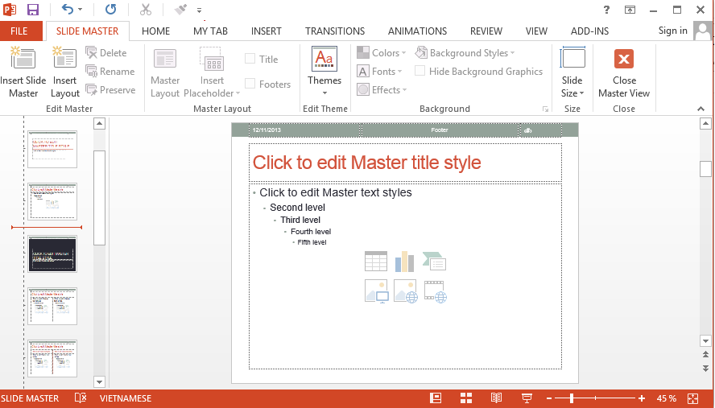
- Sau khi thực hiện xong việc định dạng, chọn Normal để nhập nội dung cho từng slide.
    - Soạn thảo nội dung Slide
    - Nhập nội dung vào ô giữ chỗ (place holder)
Mặc định, khi tạo mới slide, các ô giữ chỗ trên slide cho phép chúng ta nhập nội dung vào đó. Chúng ta có thể thay đổi độ rộng và độ cao của ô giữ chỗ để phù hợp với nội dung nhập vào. Để nhập nội dung slide, chỉ cần click chuột vào các ô giữ chỗ và nhập nội dung bình thường.
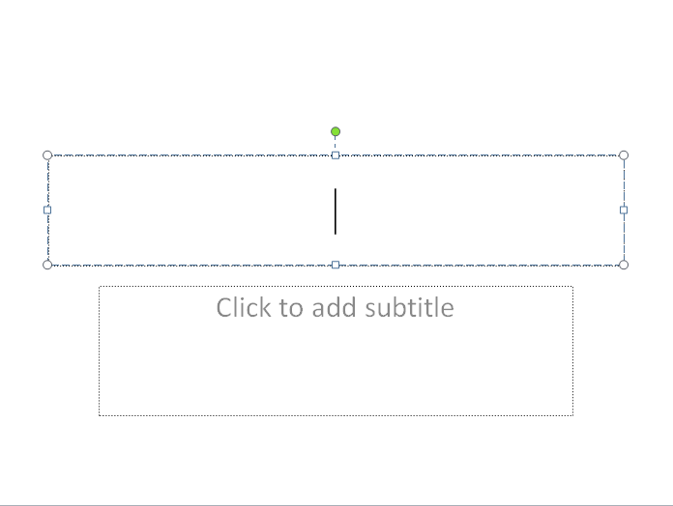

Có thể thêm các đối tượng văn bản khác bằng cách chọn biểu tượng textbox từ menu Insert trong tab Text của thanh Ribbon

    - Định dạng dữ liệu trong ô giữ chỗ hay textbox
Để văn bản trên slide hiển thị theo ý người trình bày, ta thực hiện việc định dạng văn bản tương tự như Ms Word, chẳng hạn như:
- Bullet & Numbering
- Paragraph
- Font & size
- Line spacing
- …
  - THAO TÁC VỚI CÁC ĐỐI TƯỢNG ĐỒ HỌA, ÂM THANH
    - Thêm vào đối tượng đồ họa
- Chọn INSERT nhóm Illustrations chọn:
  - Shapes: các hình vẽ cơ bản
  - SmartArt: biểu đồ cấu trúc tùy chỉnh
- Chọn INSERT nhóm Images, chọn:
  - Pictures: chèn hình ảnh được lưu trữ trong máy tính
  - Online Pictures: chèn hình từ mạng Internet
  - ScreenShots: chèn hình được chụp trực tiếp từ màn hình
- Chọn INSERT nhóm Text, chọn:
  - Textbox: chèn đối tượng để nhập văn bản
  - WordArt: chèn chữ nghệ thuật
    - Định dạng các đối tượng đồ họa
Tất cả các đối tượng đồ họa như textbox, picture, wordart, shape, clipart… đều có chung một cửa sổ Format để tùy chỉnh các định dạng. Để mở cửa sổ này, thực hiện R-Click trên đối tượng và chọn Format Shape.
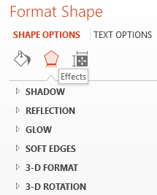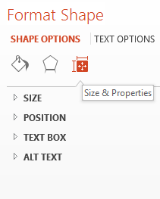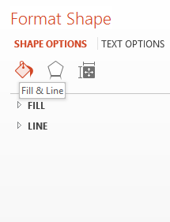

  - Nhóm Fill & Line: định dạng màu nền và đường kẻ
  - Nhóm Effects: định dạng các hiệu ứng đổ bóng, 3D….
  - Nhóm Size & Properties: định dạng kích thước, vị trí chữ và các thuộc tính khác trong textbox.
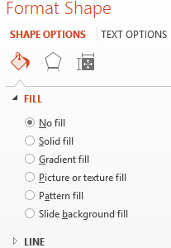 Các định dạng có thể tùy chỉnh gồm:
- FILL: tô màu cho đối tượng
  - No fill: mặc định, không tô màu.
  - Solid fill: điều chỉnh độ trong suốt của hình ảnh(Transparency).
  - Gradient fill: thay đổi màu sắc từ sáng sang tối và ngược lại
  - Picture or texture fill: thay đổi nền là một hình ảnh
  - Pattern fill: chọn mẫu màu pha trộn sẵn có

- LINE: kẻ đường viền cho đối tượng
        - 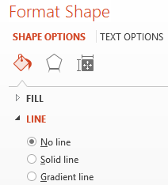No line: không có đường viền
        - Solid line: có đường viền. Khi chọn tùy chọn này, nhóm các thuộc tính đi kèm sẽ xuất hiện ở menu con để điều chỉnh màu sắc, dạng đường, kiểu đường….
        - Gradient line:tùy chỉnh độ sáng tối cho đường viền. Khi chọn tùy chọn này, nhóm các thuộc tính đi kèm sẽ xuất hiện ở menu con để điều chỉnh các tính chất khác.

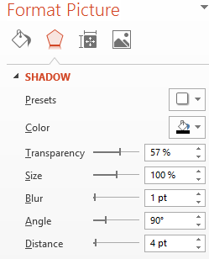

- SHADOW: chọn đổ bóng cho đối tượng
  - Presets
  - Color
  - Transparency
  - Size
  - Blur
  - Angle
  - Distance

- REFLECTION: độ tương phản hình ảnh
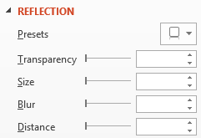

  - Presets
  - Transaparency
  - Size
  - Blur
  - Distance
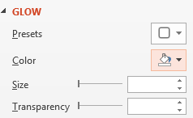
- GLOW: độ sáng hình ảnh
  - Presets
  - Color
  - Size
  - TRansparency

- SOFT EGES: tinh chỉnh cạnh biên của hình ảnh
- 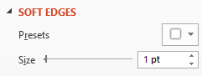Presets:
- Size:

- 3-D FORMAT:định dạng hình 3D
- 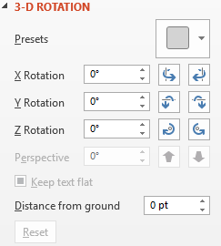3-D ROTATION
  - Presets
  - X Rotation
  - Y Rotation
  - Z Rotation
  - Perspective
  - Keep text flat
  - Distance from ground

- SIZE: thay đổi kích thước hình
  - 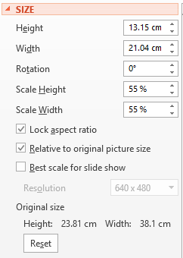Height
  - Width
  - Rotation
  - Scale Height
  - Scale Width
  - Lock aspect ratio
  - Relative to orgininal picture size
  - Best scale for slide show
  - Resolution
  - Orgininal size
  - Reset

- 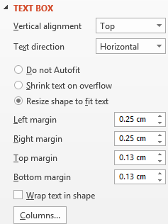TEXTBOX: định dạng cho textbox như hướng chữ, canh lề
  - Vertical alignment
  - Text direction
  - Do not Autofit
  - Shrink text on overflow
  - Resize shape to fit text
  - Left margin
  - Top margin
  - Bottom margin
  - Wrap text in shape
  - Columns

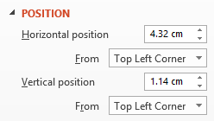
- POSITION: thay đổi vị trí hình ảnh
  - Horizontal position
  - From
  - Vertical postion
  - From

- ALT TEXT:dòng ghi chú thêm cho đối tượng hình ảnh
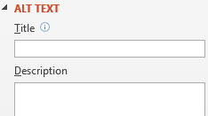
- TEXT OPTIONS: các tùy chọn riêng cho văn bản của đối tượng

    - Tạo một album hình ảnh
Để tạo một trình chiếu với nội dung mỗi slide là một hình ảnh có sẵn, thực hiện:
- Insert Photo Album New Photo Album hộp thoại xuất hiện:

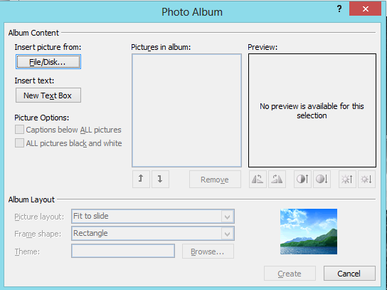
3.Click Create để tạo Photo Album
2.Chọn New TextBox nếu muốn thêm vào các text slide
1. Chọn File/Disk chọn các hình ảnh cần tạo album

    - Thêm đoạn phim (video)/âm thanh(audio) vào slide
    - Thêm video
- Thực hiện: InsertVideo, chọn một trong các kiểu video sau:
  - Video from files: sử dụng các file video có sẵn để thêm vào slide.
  - Video from websites: thêm vào liên kết đến các video trên website.
  - Clip Art video: thực chất là video được biên tập từ các hình ảnh đồ họa trong powerpoint.
- Chèn một Video file:
  - Chọn Insert Movie Clip hộp thoại Insert Video chọn video muốn chèn Insert.
  - Hoặc: Insert tab nhóm Media chọn nút lệnh Video hộp thoại Insert Video chọn video muốn chèn Insert.
- Chèn video từ website:
  - Mở video muốn insert click Copy embed html.
  - Mở slide muốn chèn video, trên Insert tab chọn nhóm Media hiển thị danh sách Video chọn Video from Web site.
  - Xuất hiện hộp thoại Insert Video from Web site chọn textbox nhấn Ctrl+V click Insert.
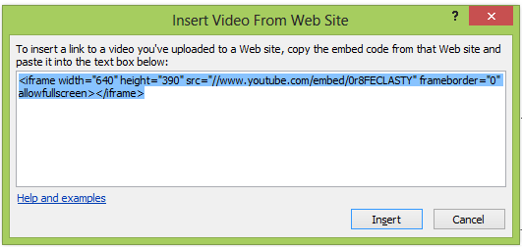
- Chèn video từ clip art:
  - Insert tab Media group danh sách Video click Clip Art Video
  - Trong cửa sổ Clip Art tìm và chọn clip mong muốn click chọn clip Insert.
    - Thêm audio
Thực hiện: Insert Audio, chọn một trong các kiểu Audio sau:
  - Audio from File: là dạng tập tin audio lưu trữ một đoạn diễn thuyết hay một bài phỏng vấn.
  - Clip Art Audio: các audio hiển thị trong Clip Art. Chúng ta có thể tải các audio khác từ Office online.
  - Record Audio: ghi lại âm thanh trên slide show.

    - Liên kết và nhúng dữ liệu
    - Tạo liên kết dữ liệu
Chúng ta có thể sử dụng các đối tượng đồ họa hay văn bản để tạo một liên kết đến: các tập tin có sẵn/ các địa chỉ website/địa chỉ e.mail/các slide trên cùng 1 bài trình chiếu.
- Tạo liên kết đến các tập tin có sẵn hay trang web:
  - Chọn văn bản hoặc hình ảnh cần tạo liên kết
  - Tab Insertnhóm Links click Hyperlink, màn hình xuất hiện:
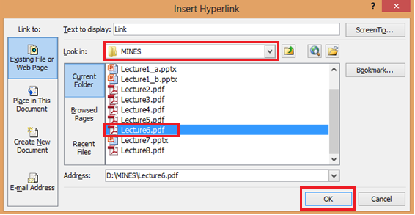
3
2
1
  - Chọn Existing File or Web Page Current Folder/ Browsed Pages/ Recent File.
  - Chọn thư mục chứa tập tin (1) chọn tập tin (2) click OK (3)
  - Nếu muốn liên kết một trang web, nhập địa chỉ trang tại Address.
- Tạo liên kết đến địa chỉ e.mail:
  - Chọn văn bản hoặc hình ảnh cần tạo liên kết
  - Tab Insertnhóm Links click Hyperlink, màn hình xuất hiện:
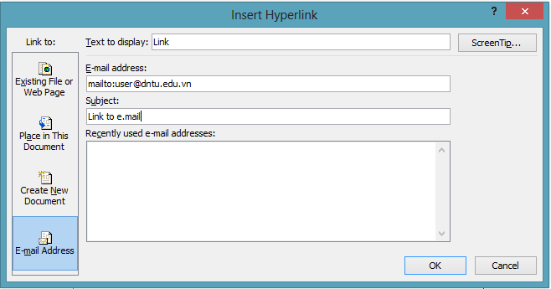
3.Click OK
3.Nhập tiêu đề
2.Nhập địa chỉ e.mail cần liên kết
1.Chọn E.mail Address
- Tạo liên kết slide trong cùng một bài trình chiếu:
  - Chọn văn bản hoặc hình ảnh cần tạo liên kết
  - Tab Insertnhóm Links click Hyperlink, màn hình xuất hiện:
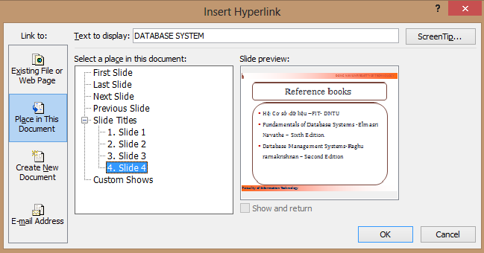
3.Click OK
2.Chọn slide liên kết
1.Chọn E.mail Address
    - Tạo nút lệnh(Action)
Nếu như chức năng Hyperlink đơn thuần cho phép người dùng liên kết các tập tin/địa chỉ web site hay các slide khác thì nút lệnh cho phép người dùng tạo liên kết linh hoạt hơn dựa trên thao tác click chuột hay di chuyển chuột qua (mouse click or mouse over).
Thực hiện:
- Đưa nháy chuột vào vị trí cần chèn action
- Tab Insert nhóm Links chọn Action, màn hình xuất hiện
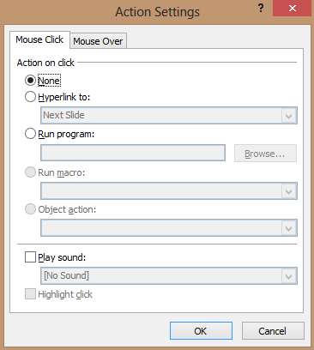
- Chọn Hyperlink to nếu muốn tạo liên kết đến slide nào đó hay đến một file trình chiếu khác hay đến một địa chỉ URL …. OK
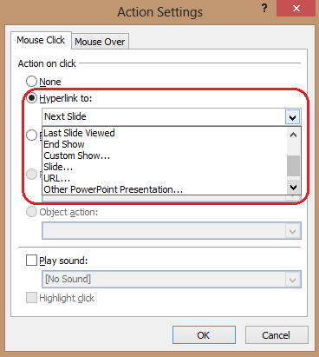
- Chọn Run program nếu muốn mở một chương trình có sẵn
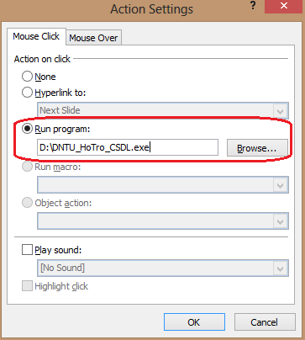
Nhấn browse để trỏ đến tập tin chương trình OK
- Chọn Run macro/Object action nếu muốn thực thi một macro hay một hành động cho một đối tượng nào đó.
- Ngoài ra, chúng ta có thể thêm âm thanh cho hành động tương ứng bằng cách chọn Play Sound
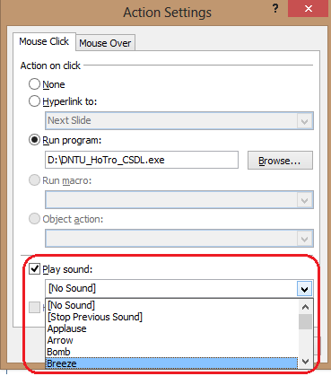
  - THAO TÁC TRÊN BẢNG(TABLE) VÀ ĐỒ THỊ (CHARTS)
    - Bảng(table)
    - Tạo mới table:
Cách 1:
  - Tại vị trí cần chèn, click Insert Table trong hộp thoại Insert Table nhập số dòng và số cột OK
  - Nhập nội dung hoặc copy-paste nội dung vào table
Cách 2:
  - Insert tab Tables group chọn Table
  - Tại lưới, click chọn các ô theo dòng và cột mong muốn
  - Nhập nội dung hoặc copy-paste nội dung vào table
    - Nhập và xóa nội dung cho table:
Soạn thảo nội dung và xóa nội dung bình thường như văn bản.
    - Thay đổi cấu trúc table:
- Thêm cột/dòng:
  - Chọn vị trí cần thêm, R-Click, màn hình xuất hiện:
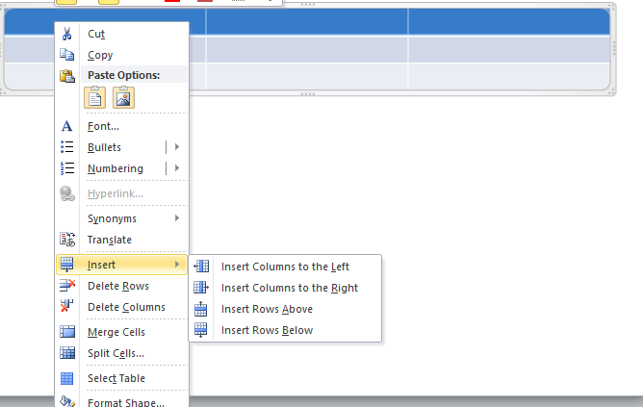
Thêm dòng phía trên/ phía dưới dòng được chọn
Thêm cột bên trái/ bên phải cột được chọn
- Xóa cột/dòng:
  - Chọn dòng/cột cần xóa, R_Click, chọn Delete Rows/Delete Column
- Gộp nhiều ô thành 1 ô
  - Chọn các ô cần gộp, R-Click, chọn Merge Cells.
- Chia một ô thành nhiều ô
  - Chọn ô cần thao tác, R_Click, chọn Split cell, màn hình xuất hiện:
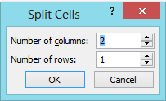
  - Nhập vào số dòng và số cột nhấn OK.
- Thay đổi kích thước dòng(rows)/cột(columns)/bảng (table)
  - Cách 1:
    - Click chuột tại vị trí dòng/cột/bảng cần thay đổi kích thước
    - Kéo chuột đến vị trí mong muốn
  - Cách 2:
    - Định dạng từ tab Layout:
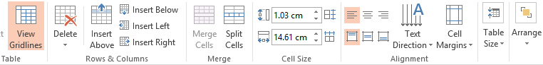
    - Nhóm Cell size: thay đổi khoảng cách dòng/cột.
    - Nhóm Table size: thay đổi độ rộng, độ cao của table.
    - Nhóm Rows&Column: thêm/xóa dòng/cột trong table
    - Nhóm Alignment: canh chỉnh vị trí chữ
    - Định dạng table
Chúng ta có thể định dạng văn bản trong table tương tự như định dạng văn bản thông thường. Ngoài ra, chúng ta có một số định dạng riêng cho table như:
- Thiết lập hướng chữ: chọn ô dữ liệu cần thay đổi hướng chữ, tab Layout nhóm Alignment Text Direction, chọn hướng chữ theo gợi ý của màn hình
- Canh lề văn bản trong ô
  - Chọn nội dung các ô tab Layout nhóm Arrange chọn Align chọn vị trí mong muốn.
- Áp dụng các định dạng (styles) có sẵn, tô màu, kẻ đường viền và các hiệu ứng chữ
  - Chọn table cần định dạng tab Design nhóm Table Styles, chọn style tùy thích
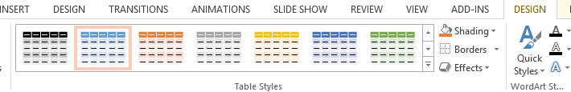
  - Tô màu cho bảng/dòng/cột/ô:
    - Chọn bảng/dòng/cột/ô cần tô màu tab Design nhóm Table Styles, chọn Shading chọn màu tùy ý.
    - Chúng ta có thể chọn nền của bảng/dòng/cột/ô là các đối tượng khác như Picture, Gradient, Texture… hoặc tự phối màu tùy ý (More Fill Colors).
    - Đồ thị(charts)
Đối với đồ thị trong PowerPoint, chúng ta chọn dạng đồ thị trước và hiệu chỉnh, cập nhật số liệu đồ thị trong worksheet của excel rồi xem kết quả hiển thị tương ứng ở cửa sổ slide.
Thực hiện:
- Insert Chart, màn hình xuất hiện:
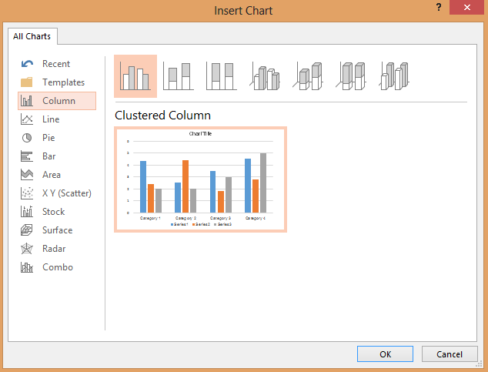
- Chọn dạng đồ thị và click OK. Cửa sổ worksheet xuất hiện đồng thời với dạng đồ thị trên màn hình
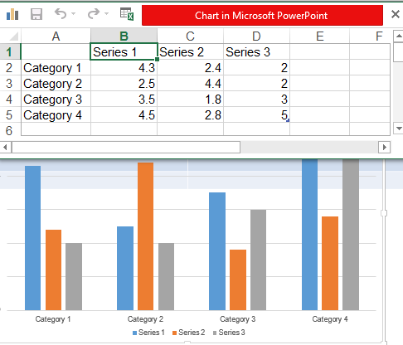
- Nhập số liệu và hiệu chỉnh nhãn dữ liệu tương ứng với Category và Series.
- Chúng ta có thể thay đổi dạng đồ thị bằng cách:
  - Chọn đồ thị Click phải Change Chart Type chọn dạng mới OK.
- Hiệu chỉnh số liệu biểu diễn cho đồ thị.
Nhập số liệu cần biểu diễn cho đồ thị cùng với các nhãn chú thích số liệu tương ứng. Nếu cửa sổ excel đóng, chúng ta có thể mở lại để thêm dữ liệu bằng cách R_Click trên đồ thị, chọn Edit Data/Edit Data in Excel 2013.

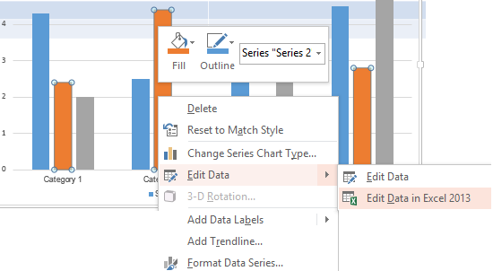
  - THIẾT LẬP HIỆU ỨNG VÀ HOẠT CẢNH
Hiệu ứng và hoạt cảnh trên slide là các tính năng nhằm nhấn mạnh các thông tin cung cấp trên slide và điều khiển dòng thông tin cần chuyển tải cho người nghe. Mục đích là giúp cho bài trình diễn sôi động, lôi cuốn người nghe. Việc áp dụng hiệu ứng và hoạt cảnh này có thể trên từng slide riêng lẻ hoặc trên slide master. Thực hiện áp dụng hiệu ứng trên slide master sẽ giúp bạn tiết kiệm thời gian hơn.
PowerPoint cung cấp nhiều hiệu ứng và có 4 dạng chính:
- Entrance : các đối tượng áp dụng hiệu ứng sẽ hiện trên slide hoặc di chuyển từ ngoài vào slide.
- Exit: các đối tượng áp dụng hiệu ứng sẽ biến mất khỏi slide hoặc di chuyển ra khỏi slide.
- Emphasis: các đối tượng áp dụng hiệu ứng sẽ được tô đậm/đổi màu chữ/thay đổi kích thước chữ….
- Motion Paths: các đối tượng áp dụng hiệu ứng sẽ di chuyển theo một đường đi được định sẵn.
Các đối tượng tham gia áp dụng hiệu ứng có thể là: text, hình ảnh, shape, chart, smart art, slide…
Trình tự áp dụng hiệu ứng cho một đối tượng:
- B1: Chọn đối tượng cần tạo hiệu ứng
- B2: Chọn kiểu hiệu ứng (thuộc một trong bốn dạng ở trên)
- B3: Thiết lập mức độ áp dụng hiệu ứng: áp dụng cho từng đối tượng riêng lẻ hay cho cả nhóm
- B4: Thiết lập thời điểm, tốc độ và số lần lặp của hiệu ứng.
- B5: Điều chỉnh trình tự hiển thị của các đối tượng theo dòng chảy nội dung.
    - Chọn kiểu hiệu ứng
- Chọn đối tượng cần tạo hiệu ứng
- Chọn tab Animations nhóm Animations chọn hiệu ứng mong muốn
- Hoặc chọn Add Animation từ nhóm Advanced Animation chọn hiệu ứng mong muốn.
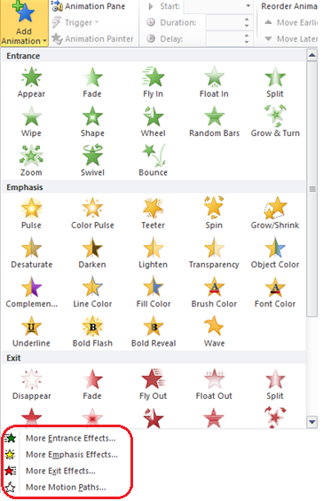
Chọn thêm các hiệu ứng khác cho từng loại nếu muốn
Chọn hiệu ứng tùy thích
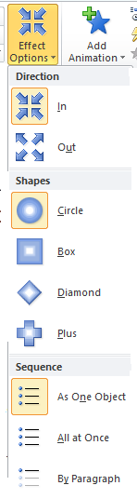Khi chọn một dạng hiệu ứng, trên Ribbon sẽ xuất hiện Effects Option tương ứng với hiệu ứng đã chọn. Tại đây, chúng ta chọn các tùy chỉnh cho:
  - Direction: hướng chuyển động của hiệu ứng
  - Sequence: trình tự hiển thị các đối tượng
    - As One Object: cả ô giữ chỗ thực thi hiệu ứng 1 lần
    - All at Once: thực thi hiệu ứng một lần
    - By paragraph: thực thi hiệu ứng theo từng dòng (xuống hàng)
  - Tùy thuộc vào hiệu ứng mà trong Effects Option sẽ có thêm định dạng Shapes để tùy chọn hình ảnh xuất hiện của đối tượng.

    - Các tùy chọn nâng cao cho hiệu ứng
Để thiết lập thời gian, tốc độ và số lần lặp hiệu ứng của một đối tượng, thực hiện như sau:
1
- Tab Format nhóm Animations click , màn hình xuất hiện như hình
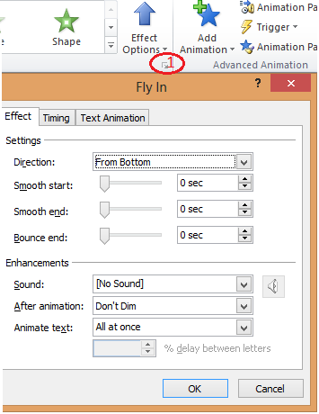
- Thực hiện các tùy chỉnh:
  - Tab Effect:
    - Nhóm settings:
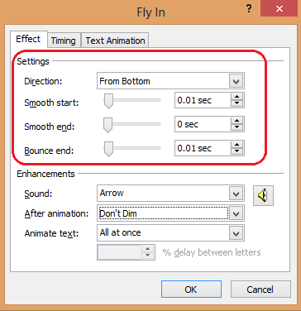
- Direction: hướng chuyển động của đối tượng (đã thiết lập ở trên).
-Smooth start: hiệu ứng thực hiện chậm lúc đầu
- Smooth end: hiệu ứng thực hiện chậm lúc cuối
-Bounce end: hiệu ứng rung lắc của đối tượng.

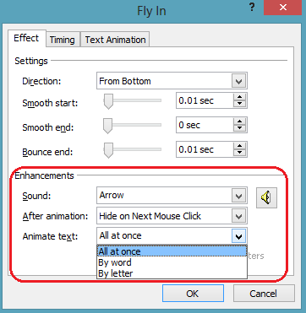
- Sound: chọn âm thanh xuất hiện cùng với chuyển động của hiệu ứng nếu muốn.
-After animation: chọn hành động cho đối tượng sau khi thực hiện xong hiệu ứng.
-Animate text: thiết lập phạm vi ảnh hưởng của hiệu ứng trên văn bản: all at once (cả dòng), by word(từng từ), by letter(từng ký tự).

  - Tab Timing:
- Start: chọn sự kiện để bắt đầu một hiệu ứng. Onclick: chờ click chuột, With previous: khởi động đồng thời với hiệu ứng trước đó, After previous: khởi động sau một hiệu ứng nào đó.
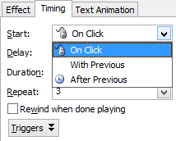

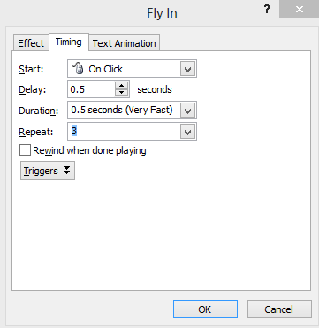

- Delay: thiết lập thời gian chờ trước khi hiệu ứng xảy ra.
- Duration: thời gian hiện thực hiệu ứng hay tốc độ (Very Fast/Fast/Medium/Slow/Very slow).
- Repeat: chọn số lần lặp lại cho hiệu ứng.
- Rewind when done playing: đối tượng được trả về nơi xuất phát sau khi thực hiện hiệu ứng

  - Tab Text Animation:
    - Group text: thiết lập cấp độ hiệu ứng cho văn bản trong text box hay ô giữ chỗ.
    - Automatically after: là thời gian delay đã chọn
    - Animate Attached shape: thiết lập khi văn bản nằm trong một shape. Trường hợp này shape sẽ hiển thị trước rồi mới đến văn bản.
    - In reserve order: các hiệu ứng thực thi theo trình tự ngược lại.
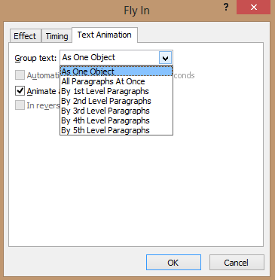
    - Điều chỉnh trình tự xuất hiện các hiệu ứng
Chọn tab Animations nhóm Advanced Animation chọn Animation Pane. Hộp thoại xuất hiện:
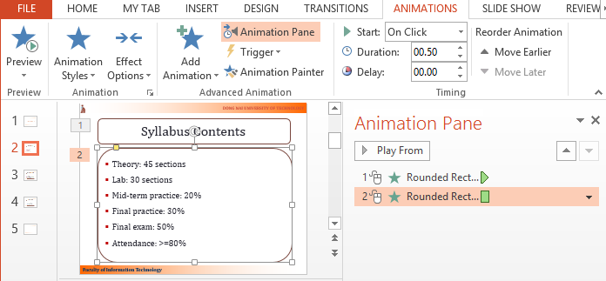
1. Chọn hiệu ứng muốn thay đổi trình tự
2. Chọn thứ tự
    - Thiết lập hiệu ứng chuyển slide (transitions)
Đây là một thiết lập trên toàn bộ các slide để tạo hiệu ứng chuyển tiếp từ slide này đến slide khác. Trình tự thực hiện:
- Chọn Transitions chọn dạng chuyển tiếp (hiệu ứng)
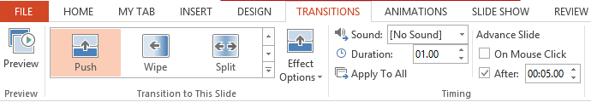
- Chọn một dạng hiệu ứng Effect Options sáng lên chọn ảnh hưởng tương ứng (tương tự Effect Option của Animation)
- Nhóm Timing
  - Sound: kèm âm thanh khi thực hiện hiệu ứng
  - Duration: thời gian thực thi hiệu ứng chuyển từ slide này sang slide khác
  - On Mouse Click: chuyển sang slide khác khi nhắp chuột
  - After: nhập khoảng thời gian tự động chuyển tiếp slide.
  - LƯU TRỮ VÀ IN ẤN MỘT BÀI TRÌNH CHIẾU
    - Lưu một bài trình chiếu
    - Lưu lần đầu với định dạng PowerPoint (.pptx)
File Save, hộp thoại xuất hiện
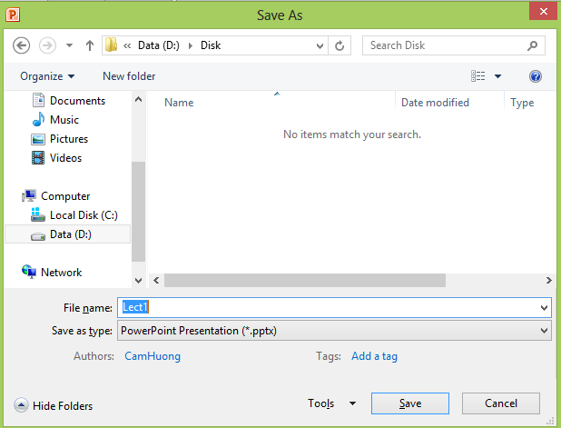
4. Nhấn Save
3. Định dạng tập tin mặc định
2. Nhập tên tập tin
1. Chọn ổ đĩa/thư mục cần lưu
    - Lưu với định dạng khác
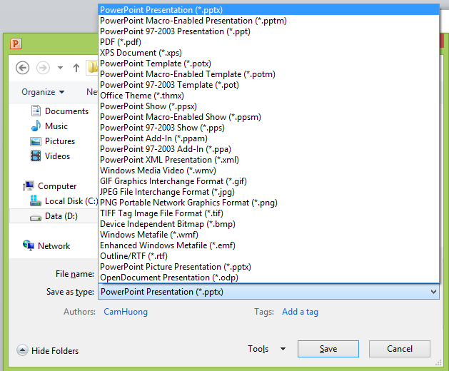
Lặp lại bước 1 và 2 tương tự như lưu định dạng .pptx, tại bước này, click chọn định muốn lưu.

Các dạng định dạng:
Phần mở rộng | Định dạng | Chú thích
.pptx | PowerPoint Presentation | Mở bằng Powerpoint của office 2013, 2010 hoặc 2007
.pptm | PowerPoint Macro-Enables Presentation | Cho phép lưu mã Macro và VBA
.ppt | PowerPoint 97-2003 | Định dạng với phiên bản office 97,2000,XP, 2003.
.pdf | PDF | Lưu dạng PDF
.xps | XPS | Tương tự PDF nhưng đây là định dạng của Microsoft
.potx | Powerpoint Template | Tập tin định dạng mẫu
.potm | PowerPoint Macro-Enabled Template | Tập tin định dạng mẫu có lưu thêm mã Macro và VBA
.pot | PowerPoint 97-2003 Template | Tập tin định dạng mẫu PowerPoint 97, 2000, XP, 2003
.thmx | Office Theme | Giống Template và có chứa các thiết lập định dạng như fonts, màu sắc và hiệu ứng
.ppsx | PowerPoint Show | Lưu slide ở chế độ slide show, phân phối cho người dùng
.ppsm | PowerPoint Macro-Enabled show | Lưu slide ở chế độ slide show nhưng có thêm mã Macro và VBA
.ppam | PowerPoint Add-in | Tập tin Add-In của PowerPoint có chứa các lệnh tạo thêm bằng VBA
.ppa | PowerPoint 97-2003 Add-in | Tập tin Add-In của PowerPoint có chứa các lệnh tạo thêm bằng VBA và có thể mở ở phiên bản 97-2003.
.mht, .mhtml | Single File Web Page | Lưu toàn bộ bài trình diễn vào một file và mở bằng trình duyệt web.
.htm, .html | Web Page | Lưu tập tin dạng html
    - Chia sẻ một bài trình chiếu
- File Share, chọn dạng chia sẻ bài trình chiếu
  - Invite people
  - Email
  - Present Online
  - Publish Slides

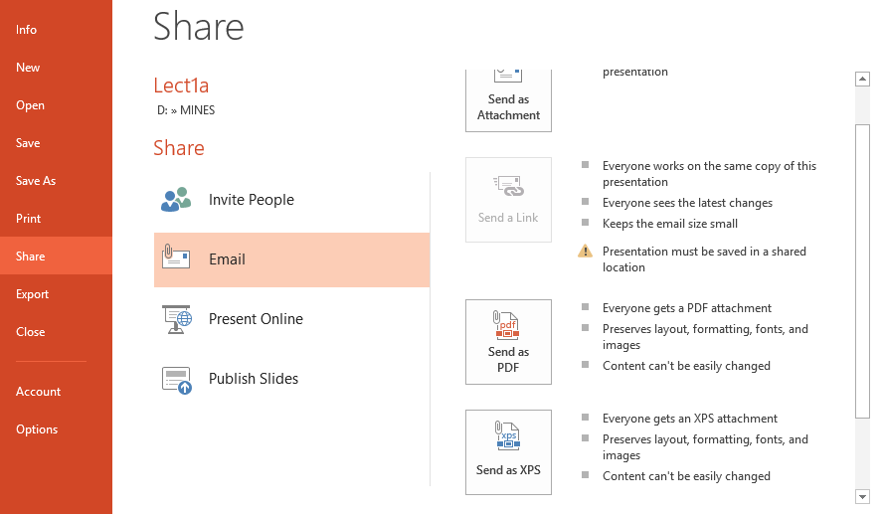

Trong tài liệu này giới thiệu dạng chia sẻ qua E.mail
- Để chia sẻ một bài trình chiếu qua E.mail, chúng ta có thể chọn Email chọn dạng tập tin chia sẻ như XPS, PDF,.. nhập địa chỉ và nội dung cần gửi.
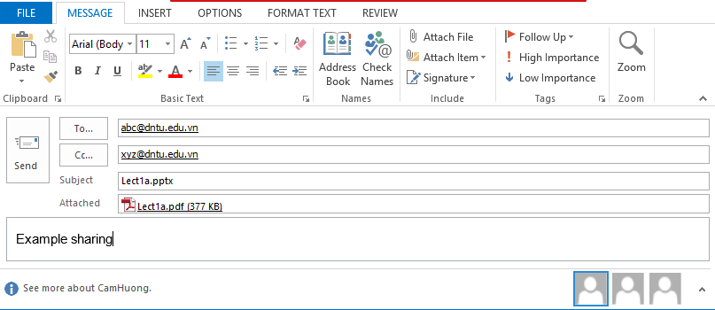

    - In một bài trình chiếu
- File Print, màn hình xuất hiện
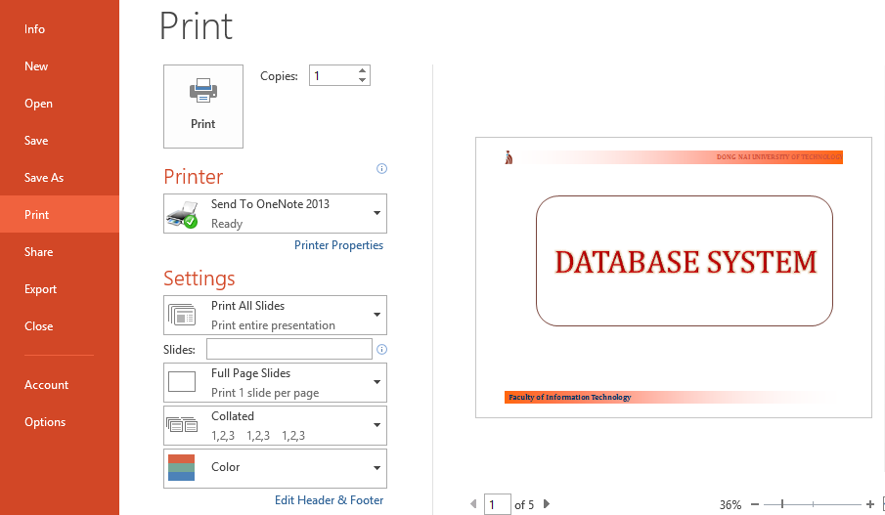
Nhập số bản cần in
Chọn máy in
Chọn slide cần in:
- Print All Slides: in tất cả slides
-Print Current Slides: in slide hiện hành
-Custom range: nhập số thứ tự slide cần in. Ví dụ: 1,3,6 hoặc 7-12

-Chọn Layout cần in: Note pages, Outlines, Full pages
- Chọn Handout: số slide trên 1 trang

    - Bảo mật một bài trình chiếu
Nhiều khi chúng ta cần bảo vệ nội dung trình chiếu để tránh bị đánh cắp, chúng ta thực hiện bằng cách thiết lập mật mã cho bài trình chiếu. Thực hiện như sau:
- 1. File Save as, xuất hiện hộp thoại Save As
- 2. Click Tools chọn General Options màn hình xuất hiện

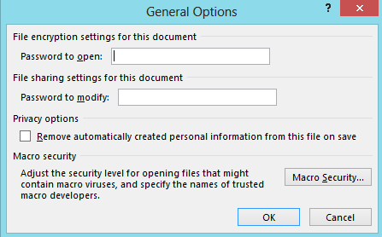

- 3. Nhập password tại ô Password to openclick OK hộp thoại Confirm Password xuất hiện nhập lại Password xác nhậnOK

- Trường hợp chia sẻ bài trình chiếu chúng ta chỉ muốn người dùng chỉ đọc, muốn hiệu chỉnh phải có password thì ta nhập mật mã tại Password to modifyOK.

- Muốn gỡ bõ mật mã, ta thực hiện lại bước 1,2 và tại bước 3 ta xóa mật mã OK.

- TỔNG QUAN VỀ MICROSOFT OFFICE 365
Hầu hết trong các công ty, doanh nghiệp, tổ chức giáo dục hay cá nhân luôn có nhu cầu lưu trữ, soạn thảo văn bản – trình chiếu, giới thiệu sản phẩm,bài giảng,…đến người khác – Tính toán và xử lý những con số, thống kê….Một trong các công cụ phổ biến nhất hiện nay để thực hiện những công việc trên đó là bộ Microsoft Office (bao gồm Microsoft Word, Microsoft Excel, Microsoft Powerpoint, Microsoft Access,…). Trong giáo trình này sẽ đập đến việc sử dụng Microsoft Word, Microsoft Excel, Microsoft Powerpoint.
  - Giới thiệu Microsoft Office 365

Microsoft Office là một bộ phần mềm văn phòng dành cho máy tính cá nhân, máy chủ và là các dịch vụ chạy trên hệ điều hành Microsoft Windows và Mac OS X. Office được giới thiệu lần đầu vào ngày 1 tháng 8 năm 1989, được tiếp thị như tên của một gói các ứng dụng, phiên bản đầu tiên bao gồm Microsoft Word, Microsoft Excel và Microsoft Powerpoint. Office hiện được hơn một tỷ người sử dụng trên thế giới. Phiên bản hiện tại là Office 365 dành cho Windows 8.1, được phát hành vào ngày 29 tháng 1 năm 2013 và Office 365 dành cho Mac OS X, phát hành vào ngày 29 tháng 1 năm 2013.
  - Một số tính năng nổi bật trên Office 365
- Viết (Dành cho màn hình cảm ứng). Sử dụng bút stylus để tạo ra nội dung, ghi chép và truy cập các tính năng. Trả lời email bằng thư tay và tự động chuyển định dạng sang kí tự. Sử dụng bút stylus như đèn laser để thuyết trình. Tô màu cho từng nội dung và xóa các lỗi một cách dễ dàng.
- Những ứng dụng Windows 8/8.1 mới: OneNote và Lync đại diện cho những ứng dụng Windows 8 đầu tiên dành cho Office. Những ứng dụng này được thiết kế để mang lại những trải nghiệm cảm ứng trên tablet. Thanh tùy chọn menu trên OneNote giúp tiếp cận các tính năng một cách dễ dàng chỉ với một cú chạm ngón tay.
- 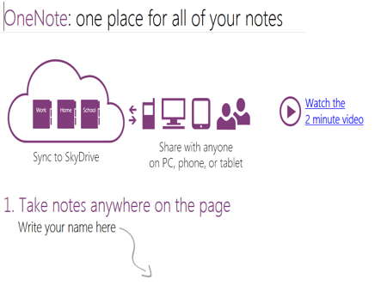Có mặt trên Windows RT: Office Home and Student 2013 RT, bao gồm những phiên bản Word, Excel, PowerPoint và Onenote mới nhất sẽ có trên các thiết bị chạy trên nền tảng Windows 8 ARM, bao gồm cả Microsoft Surface.

- 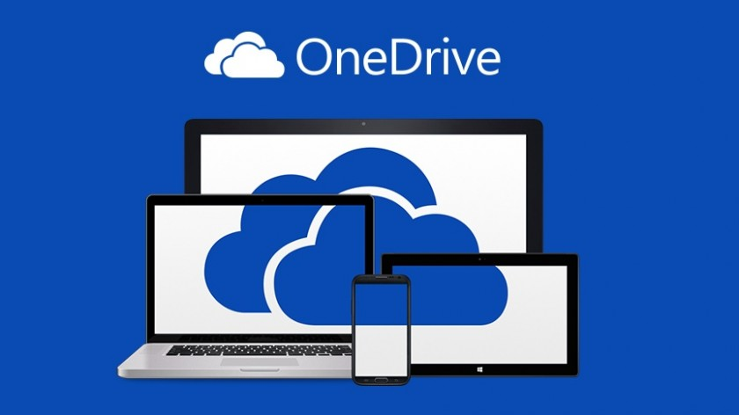Office trên đám mây : Office mặc định lưu các văn bản lên OneDrive, nên các nội dung của người dùng luôn sẵn sàng trên toàn bộ máy tính bảng, PC và điện thoại. Tương tự, các văn bản của người dùng cũng có sẵn trên các thiết bị khi không trực tuyến và được đồng bộ khi kết nối lại. Bên cạnh đó Microsoft còn cung cấp cho người dùng bộ Office Online (Office.live.com) để luôn sẵn sàng chỉnh sửa dữ liệu mà không cần cài đặt.
  - Các phiên bản Microsoft Office 365
- 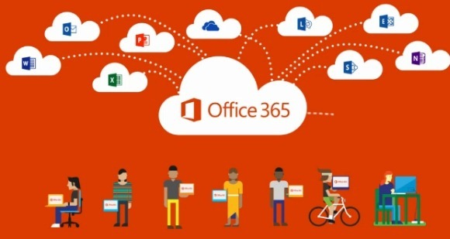Office 365 Home Premium — được thiết kế dành cho gia đình và người tiêu dùng. Dịch vụ này bao gồm 20 GB lưu trữ thêm trên OneDrive và 60 phút gọi quốc tế trên Skype.
- Office 365 Small Business Premium — được thiết kế dành cho doanh nghiệp nhỏ. Dịch vụ này bao gồm email cấp độ doanh nghiệp, lịch chia sẻ, công cụ website và hội nghị web HD.
Office 365 ProPlus — được thiết kế dành cho các khách hàng doanh nghiệp muốn sử dụng những tính năng doanh nghiệp nâng cao và sự linh hoạt trong việc triển khai và quản lý trên đám mây.

PHẦN WINDOWS
BÀI TẬP
TIN HỌC A
BÀI TẬP WINDOWS 1
(Nội dung: quản lý desktop)
- Thay đổi Background ( màn hình nền Desktop ), và thiết lập hình ảnh cho Lock Screen, Start Screen, Account Picture.
- Thiết lập các Icon và Shortcut trên Desktop với kích thước nhỏ, và sắp xếp theo ngày tháng.
- Điều chỉnh Screen Saver:
  - Chọn các loại Screen saver khác nhau.
  - Cho hiện dòng chữ xuất hiện lên màn hình là họ tên của bạn.
- Thao tác trên thanh taskbar (R_Click lên taskbar Properties):
  - Thiết lập các biểu tượng (icon) trên thanh taskbar có kích thước nhỏ (Small icons).
  - Thiết lập thanh taskbar tự động ẩn (Auto-hide the taskbar).
  - Lần lượt di chuyển thanh taskbar đến các cạnh của màn hình (Top, Right, Left, Buttom).
  - Bỏ chức năng hiển thị dạng nhóm của các chương trình dưới thanh taskbar.
  - Cố định, không cho di chuyển taskbar (Lock the taskbar).
- Hiệu chỉnh Jump List cho các items được hiển thị là 5.
- Điều chỉnh và thay đổi thiết lập cho Mouse trên máy của bạn.
- Mở cửa sổ File Explorer, Control Panel, Document :
  - Thay đổi kích thước của sổ.
  - Phóng to, thu nhỏ của sổ.
  - Di chuyển giữa các cửa sổ.
  - Thu nhỏ các cửa sổ, chỉ hiển thị cửa sổ hiện hành.
  - Đưa cửa sổ hiện hành sang nửa màn hình trái, phải.
- Sửa tên tài khoản hiện hành, đặt Password cho tài khoản.
- Xóa một Shortcut bất kỳ trên Desktop, sau đó phục hồi lại Shortcut đó.

BÀI TẬP WINDOWS 2
(Nội dung: Windows Explorer – Các thao tác trên thư mục)
- Khởi động Windows Explorer và tạo cấu trúc thư mục (Folder) như hình bên.
- 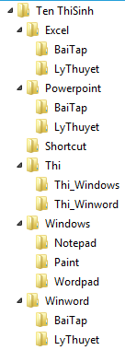Chọn các thư mục (Folder) để nó trở thành thư mục (Folder) hiện hành và quan sát nội dung của nó.
- Chọn các hiển thị cho thư mục Ten_ThiSinh theo các dạng:
  - Xem chi tiết thông tin của thư mục
  - Chọn Layout
- Thực hiện thao tác sắp xếp các thư mục và quan sát trình tự các thư mục trong cửa sổ.
- Hiển thị check box để chọn các thư mục.
- Gán thuộc tính ẩn (Hidden) cho thư mục Thi, thuộc tính chỉ đọc (Read Only) cho thư mục Excel .
- Thực hiện lệnh để hiển thị lại thư mục đã bị ẩn.
- Thực hiện lại lệnh để xóa bỏ các thuộc tính đã cài đặt cho thư mục Thi và Excel.
- Đổi tên các thư mục sau:
  - Notepad SoTay
  - Paint Ve
  - Wordpad SoanThao
- Tạo thêm 1 thư mục Copy cùng cấp với thư mục Thi .
- Chép thư mục Windows, Winword vào Copy.
- Di chuyển thư mục Shortcut vào thư mục Windows.
- Xóa thư mục Windows, Winword trong thư mục Ten_ThiSinh.

BÀI TẬP WINDOWS 3
(Nội dung: Windows Explorer - Shortcut – Wordpad - chức năng
tìm kiếm tập tin)

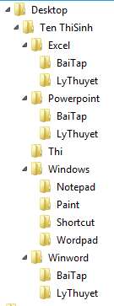Câu 1: Hãy tạo cây thư mục như hình vẽ trên màn hình desktop như hình bên cạnh .
Câu 2 : Dùng công cụ Search tìm các tập tin :
- Tìm 5 tập tin phần mở rộng là .txt và có ký tự thứ 2 là s sau đó copy vào thư mục Notepad trong cây thư mục.
- Tìm 4 tập tin có ký tự cuối cùng là end. Sau đó copy vào thư mục Paint.
- Tìm 5 tập tin có phần mở rộng là .jpg và trong phần tên có chưa ký tự o, sau đó copy vào thư mục Shortcut trong cây thư mục.
- Tìm 6 tập tin có phần mở rộng là .dll và dung lượng <=10KB, sau đó copy vào thư mục Thi trong cây thư mục.
Câu 3: Mở thư mục Shortcut tạo các shortcut của các chương trình
- Winword lấy tên là Soanthao.
- Paint lấy tên là Vehinh.
Câu 4 : Vào thư mục Wordpad tạo tập tin GotiengViet.rtf rồi trình bày cách gõ các dấu tiếng Việt bằng cách gõ VNI hay Telex .
Câu 5:Trong thư mục Wordpad tạo tập tin Thi.rtf xong gõ vào tập tin đó nội dung như sau:
Chân ta bước đến trường dòng người nôn nao rộn rã
Văn minh tri thức dập dồn giang tay tiếp thu mở cửa
Bao la kiến thức cuộc đời
Mênh mông hiểu biết con người
Niềm tin giục ta vươn tới
Khao khát vươn lên…tình yêu trái tim vẫy gọi
Đi lên…đi lên… rạng rỡ ngày mai.

BÀI TẬP WINDOWS 4
(Nội dung: Windows Explorer - Shortcut – chức năng
tìm kiếm tập tin)

- 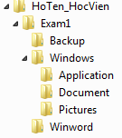Tạo cây thư mục như hình bên vào trong ổ đĩa tại phòng học.
- Tìm kiếm 5 tập tin có ký ‎tự thứ 2 là B hoặc P, phần mở rộng là DLL. Sao đó sao chép chúng vào thư mục Application.
- Trong thư mục Application, tạo thêm một Shortcut để khởi động chương trình WORDPAD với tên là SoanThao.
- Khởi động WORDPAD vừa tạo ở câu 3, chụp lại cây thư mục đã tạo ở câu 1, dán vào WORDPAD và lưu vào thư mục Document với tên CayThuMuc.RTF.
- Trong thư mục Application, tạo thêm một Shortcut để khởi động chương trình MSPAINT với tên là ChuongTrinhVe.
- Sao chép toàn bộ nội dung có trong các thư mục Application, Document và Pictures dán vào thư mục Backup.
- Chọn chức năng Screen Saver của máy tính là 3D Text, với dòng chữ là họ tên của học viên.
- Chọn chức năng Auto-hide của thanh Taskbar.
- Sao chép cây thư mục dự thi của mình ra desktop.
BÀI TẬP WINDOWS 5
(Nội dung: Wordpad - soạn thảo và lưu tập tin)

- 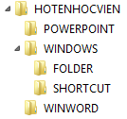Tạo cấu trúc thư mục như hình bên .
- Tìm 2 tập tin có phần mở rộng là txt có dung lượng (Size) nhỏ hơn 5KB và chép vào thư mục FOLDER .
- Đặt thuộc tính chỉ đọc cho 2 tập tin trên.
- Tạo shortcut cho chương trình Wordpad.exe và MsPaint.exe trong thư mục SHORTCUT .
- Khởi động Wordpad.exe trong thư mục SHORTCUT để soạn đọan văn bên dưới, lưu tập tin này vào thư mục WINWORD và đặt tên là ThanhCong.rtf
- “Có rất nhiều người không bao giờ sử dụng hết năng lực của chính bản thân họ. Có thể do họ chưa gặp được một môi trường phù hợp hoặc có thể nó đã thực sự cằn cỗi” – John Gardner.
- Dù còn trẻ hay đã có tuổi, dù mới lớp 9 hoặc đã là tiến sĩ, chúng ta vẫn nên tìm hiểu và phát huy những tiềm năng của mình để sống tốt hơn. Trong mỗi con người chúng ta đều ẩn chứa những phẩm chất tốt đẹp có thể đưa ta đến thành công thực sự.
- Mở tập tin ThanhCong.rtf, gõ thêm tiêu đề “Khởi đầu cho thành công thực sự” và lưu lại với tên là ThanhCongThucSu.rtf .
- Sao chép toàn bộ cây thư mục trên ra Desktop .

BÀI TẬP WINDOWS 6
(Nội dung: Ms Paint)
- Tạo shortcut cho chương trình MS Paint trên desktop.
- Khởi động chương trình MS Paint từ shortcut trên để thực hiện các hình vẽ sau, lưu với tên TAPVE.PNG:

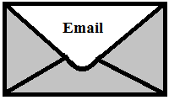


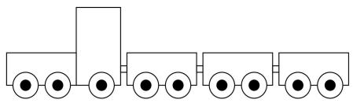
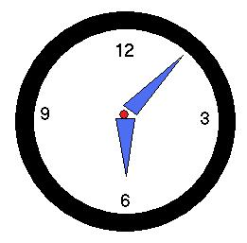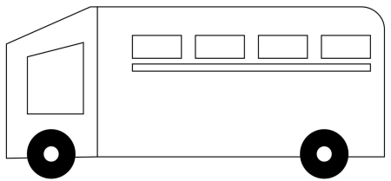
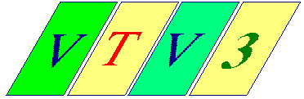

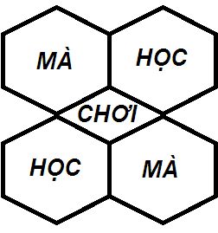

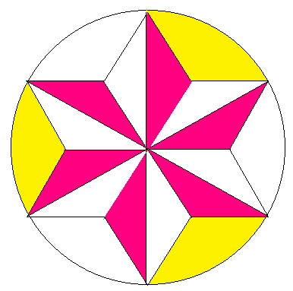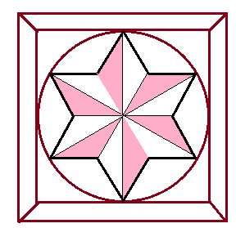

- Vào control panel, thực hiện chức năng PrintScreen để sao chép các hình sau vào MS paint, lưu thành tập tin có tên HINH.PNG.

BÀI TẬP TỔNG HỢP

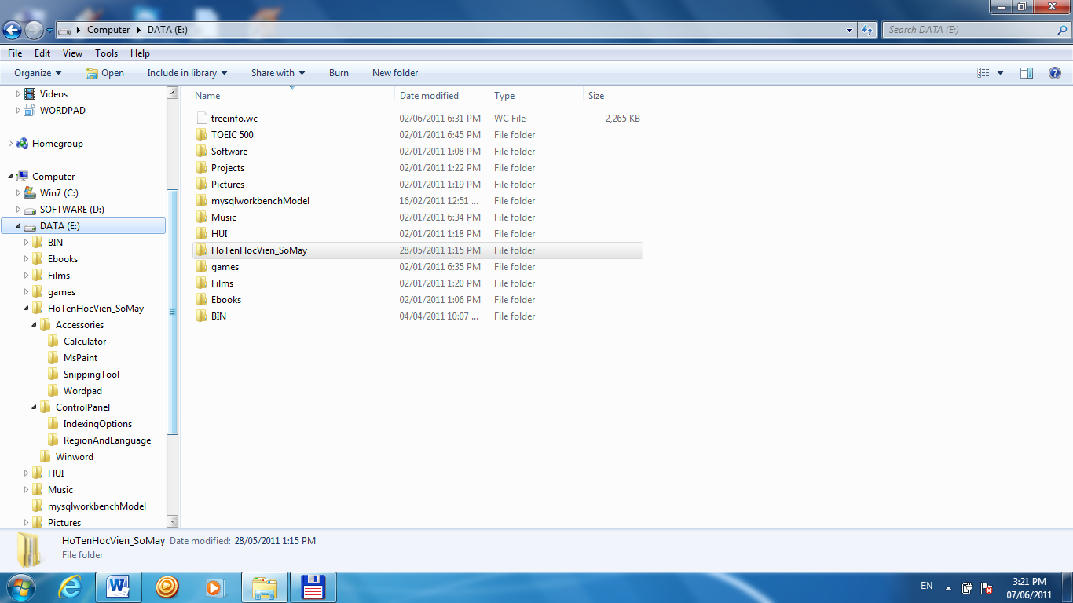Câu 1: Khởi động Windows Explorer và tạo nhánh thư mục trong ổ đĩa T:\ (1đ)
Câu 2: Đổi tên thư mục Wordpad thành Soanthao. (1đ)
Câu 3: Tìm kiếm những tập tin có ký tự thứ 2 là b và phần mở rộng .txt, sau đó chép vào thư mục IndexingOptions. (1đ)
Câu 4: Thiết lập thuộc tính ẩn cho thư mục Calculator. (1đ)
Câu 5: Trong thư mục Soanthao hãy tạo một Shortcut để chạy chương trình Wordpad tên là Vanban. (1đ)
Câu 6: Dùng Wordpad để soạn nội dung bên dưới, lưu vào thư mục Soanthao với tên TangTocWin7.rtf. (1đ)
Hệ điều hành Windows 7 được người sử dụng đánh giá cao về tốc độ, nhưng ta cũng có nhiều thủ thuật hiệu chỉnh để tăng tốc độ xử lý cho Windows 7
- Hủy bỏ tính năng Search Indexing
- Loại bỏ những hiệu ứng không cần thiết
- Tăng số nhân sử dụng cho Windows 7
- Chống phân mảnh ổ cứng (Defragment)
- Tắt tính năng Thumbnail Previews trong Windows Explorer
- Tắt một số chương trình chạy lúc khởi động máy tính
- Và một số thủ thuật khác
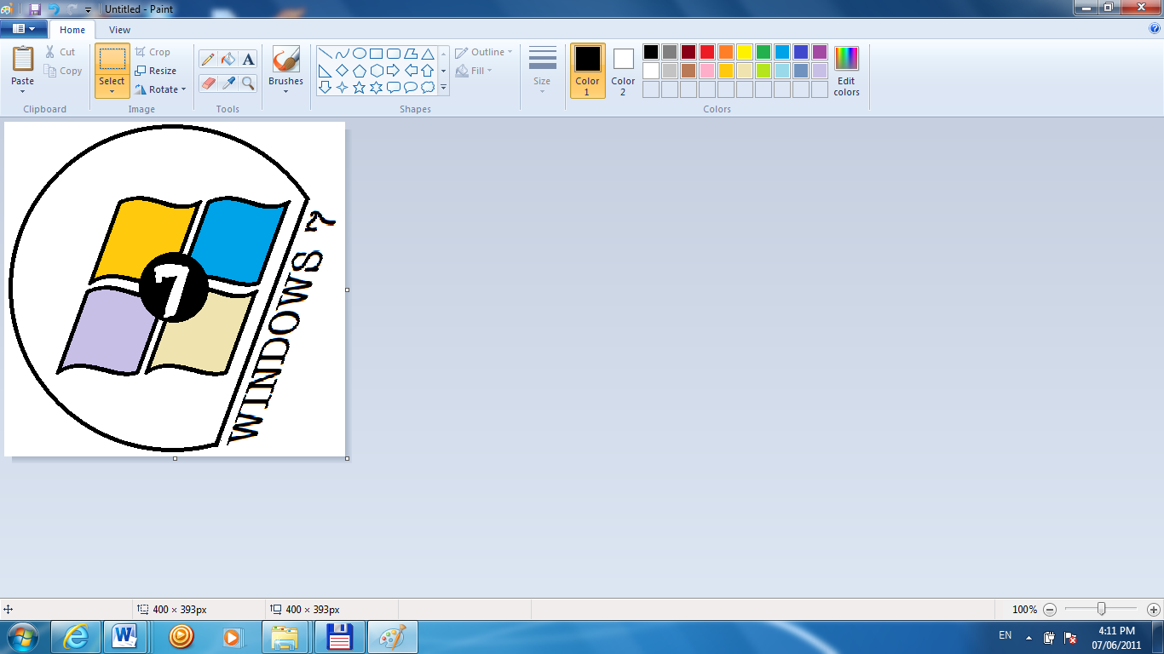Câu 7: Dùng chương trình MsPaint để vẽ hình bên dưới, lưu vào thư mục MsPaint với tên là Win7.png. (1đ)

Câu 8: Dùng Win7.png để tạo hình nền cho Desktop, thiết lập ở giữa màn hình. (1đ)
Câu 9: Sao chép cây thư mục ở trên ra màn hình Desktop. (1đ)
Câu 10: Cài đặt màn hình chờ với nội dung “Health -Family-Work” . (1đ)

ĐỀ THAM KHẢO 1
(Thời gian 45 phút)
- Tạo cấu trúc thư mục như hình bên trong thư mục gốc ổ đĩa D:\ HoTenSinhVien (1đ)
- 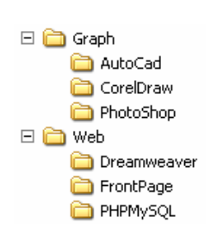Dùng chức năng Search tìm 3 tập tin có ký tự thứ 3 là h, phần mở rộng là jpg vào thư mục PhotoShop (1đ)
- Sắp xếp nội dung trong thư mục PhotoShop theo thứ tự kích thước tăng dần. (1đ)
- Trong thư mục Dreamweaver, tạo shortcut cho chương trình wordpad.exe với tên là SOANTHAO (1đ)
- Khởi động shortcut vừa tạo ở câu 3 để soạn thảo văn bản có nội dung như sau và lưu vào thư mục FrontPage với tên HoaCoMai.rtf (1đ)
HOA CỎ MAI
Cát vắng sông đầy cây ngẫn ngơ
Không gian xao xuyến chuyển sang mùa
Tên mình ai gọi sau vòm lá
Lối cũ em về nay đã thu ...
Xuân Quỳnh
- Trong thư mục CorelDraw tạo ShortCut khởi động chương trình MSPaint với tên CTVE, khởi động shortcut vừa tạo vẽ hình sau và lưu vào thư mục CorelDraw với tên NgoiSao.bmp ( 1đ)
- Sử dụng hình ảnh vừa vẽ trong câu 6 làm nền cho Desktop(1đ)
- Tạo 1 Screensaver có nội dung là họ tên của sinh viên chạy ngang trên màn hình, thiết lập thời gian hiển thị là 3 phút (1đ)
- Dùng chức năng PrintScreen kết hợp với Mspaint chụp lại chế độ Screensaver trên và lưu lại với tên ManHinhCho.bmp trong thư mục CorelDraw.
- 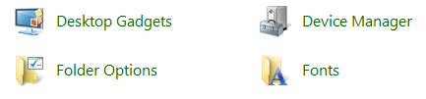Khởi động cửa sổ ControlPanel, sử dụng chức năng Snipping Tool chụp lại các hình sau và lưu vào thư mục CorelDraw (1đ)
ĐỀ THAM KHẢO 2
(Thời gian 45 phút)
- Khởi động Windows Explorer và tạo nhánh thư mục trong ổ đĩa D:\ (1đ)
- 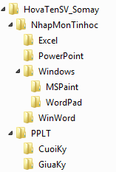Tìm 4 tập tin có các ký tự đầu là “img”,phần mở rộng .jpg sau đó chép vào thư mục Windows. (1đ)
- Tạo shortcut chương trình ứng dụng Foxit Reader.exe và mspaint.exe trong thư mục Windows. (1đ)
- Khởi động chương trình WordPad soạn thảo nội dung bên dưới và lưu vào thư mục Windows với tên Font.rtf. (1đ)
Cài đặt và loại bỏ Font chữ
Ngoài các font chữ đã có, bạn có thể cài đặt thêm những font chữ khác hoặc loại bỏ các font không sử dụng.
Cách thực hiện: Start SettingsControl Panel Fonts.
        - Xóa font: Chọn các font muốn xóa R_Click Delete
        - Thêm font chữ mới: Copy font cần thêm vào, trong cửa sổ font R_ClickPaste.
- Trong thư mục Windows chọn cách hiển thị Details và sắp xếp nội dung theo kích thước tăng dần. (1đ)
- Thiết lập thuộc tính Hidden cho thư mục PPLT. (1đ)
- 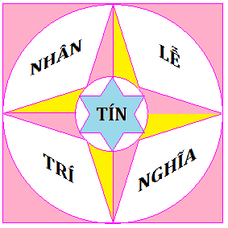Khởi động chương trình MsPaint và vẽ hình bên dưới sau đó lưu vào thư mục Windows với tên là NLNTT.png. (1đ)
- Chọn hình vừa vẽ ở câu 7 làm màn hình nền Desktop. (1đ)
- Sử dụng các công cụ chụp hình chụp lại cây thư mục trong câu 1, sau đó dán vào WordPad và lưu lại trong thư mục Windows với tên là Caythumuc.rtf. (1đ)
- Thiết lập màn hình chờ với dòng chữ Họ Tên Sinh Viên với thời gian chờ 5 phút. (1đ)

ĐỀ THAM KHẢO 3
(Thời gian 45 phút)
Câu 1: Khởi động Windows Explorer và tạo nhánh thư mục trong ổ đĩa D:\ (1đ)
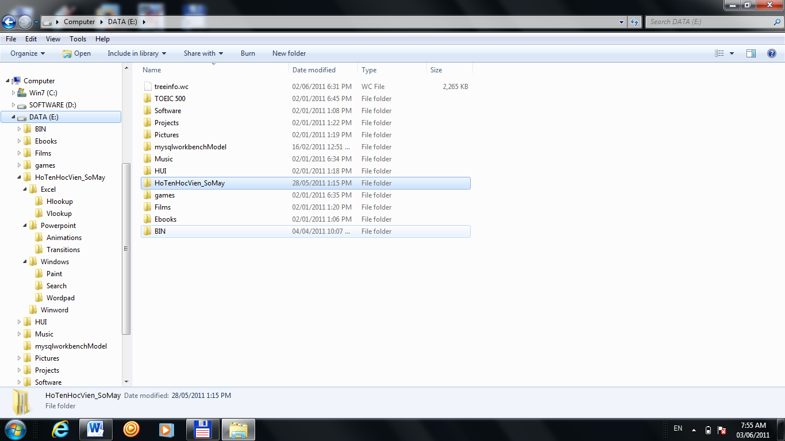Câu 2:Đổi tên thư mục Search thành Timkiem(1đ)
Câu 3:Tìm kiếm những tập tin có phần mở rộng .txt và dung lượng không vượt quá 10kb, chép 3 tập tin tìm được vào thư mục Timkiem(1đ)
Câu 4:Thiết lập thuộc tính ẩn cho thư mục Transitions(1đ)
Câu 5:Trong thư mục Wordpad hãy tạo một Shortcut để chạy chương trình Wordpad tên là SoanThao(1đ)
Câu 6:Dùng Wordpad để soạn nội dung bên dưới, lưu vào thư mục Wordpad với tên doidep.rtf(1đ)
Bài thơ đầu tiên anh viết tặng cho em
Là bài thơ anh viết về đôi dép
Khi nỗi nhớ trong lòng da diết
Những vật tầm thường cũng viết thành thơ.

Hai chiếc dép kia gặp gỡ từ bao giờ ?
Có yêu nhau đâu mà chẳng rời nửa bước
Cùng gánh vác những nẻo đường xuôi ngược
Lên thảm nhung xuống cát bụi cùng nhau….
Câu 7:Dùng chương trình MsPaint để vẽ hình bên dưới, lưu vào thư mục Paint với tên là hinhanh.png(1đ)
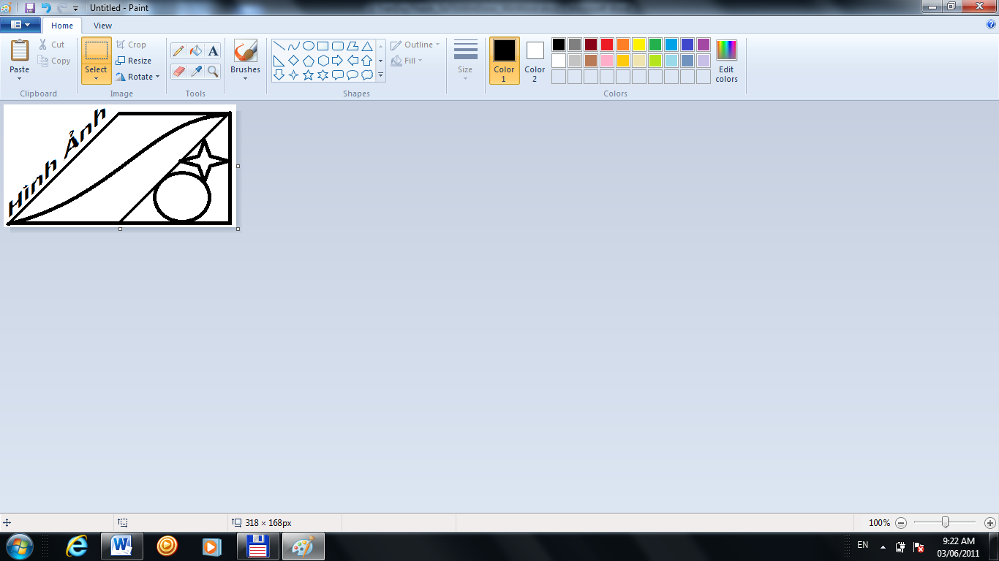

Câu 8:Dùng hinhanh.png để tạo hình nền cho Desktop(1đ)
Câu 9:Dùng Snipping Tool hoặc Print Screen để lấy một số hình trong Control Panel như hình bên dưới, lưu lại với tên controlpanel.png trong thư mục Paint (1đ):
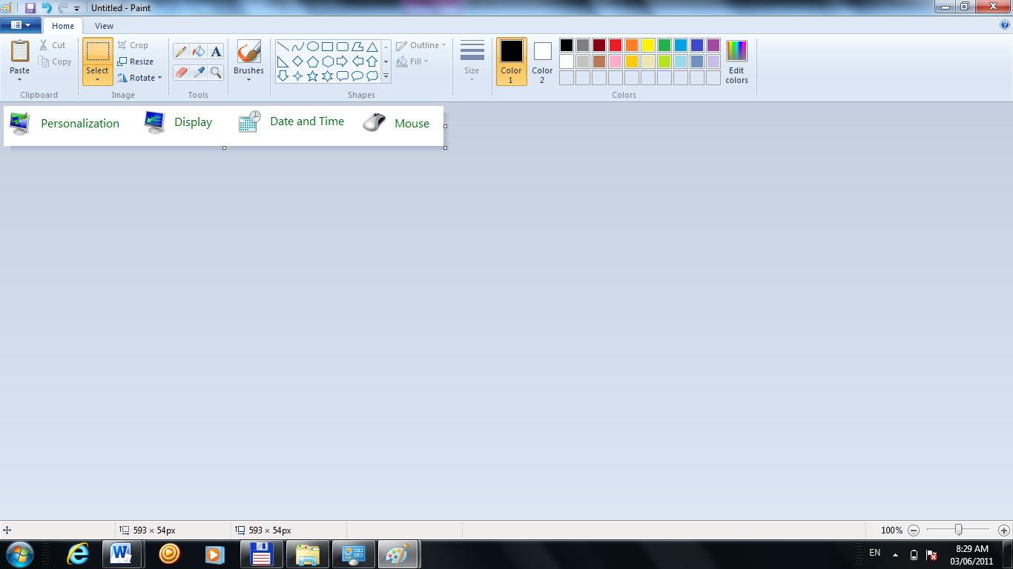
Câu 10:Thiết lập chế độ màn hình chờ với nội dung “YES !!! I CAN !!!” (1đ)

PHẦN WINWORD
BÀI TẬP WINWORD 1

(Noäi dung: trình baøy font – paragraph)

Có tình yêu nào hơn tình yêu của Cha và Mẹ

Khi đến mùa báo hiếu Vu Lan, con lại ngơ ngẩn bồi hồi nghĩ về mẹ. “Mẹ” là tiếng gọi mà từ khi ấu thơ con bập bẹ, và theo cả cuộc đời con, con vẫn gọi nhưng chẳng mấy ai hiểu được ý nghĩa thiêng liêng, chiều sâu và bến bờ của tiếng gọi đó. Phải chăng trong trái tim của mỗi chúng ta, mẹ gần gũi và quen thuộc.... và mẹ chính là đôi mắt sáng, là bờ vai, là giọng nói ấm áp, là cơm ăn, áo mặc, mẹ cũng là quê hương, là bến bờ chờ đợi con về sau mỗi khó khăn, vấp ngã hay là khi con thành đạt, vinh danh....
Suốt cả cuộc đời, tấm thân gầy của mẹ chỉ biết sống, hy sinh cho hạnh phúc của con, vì con mà mẹ chịu bao vất vả gian nan và cay đắng nghiệt ngã. Trong giông tố mẹ bảo bọc đời con, mẹ là ánh sáng soi đường, mẹ vô hình trong mỗi bước chân con, để con không bị lạc giữa đêm dài tăm tối. Nhiều lúc con như rơi xuống hố sâu tuyệt vọng trước những cạm bẫy nghiệt ngã của cuộc đời. Mẹ luôn là người có mặt bên con dắt dìu, an ủi, động viên, chắp cho con đôi cánh của niềm tin và hy vọng để con có nghị lực vươn lên đối mặt và tranh đấu cho sự sống vĩnh hằng.
“Lòng mẹ bao la như biển Thái Bình” – Vâng! Biển Thái Bình mênh mông nước thì tình thương yêu của mẹ dành cho con cũng dạt dào như thế.
Với tình yêu thương, sự hy sinh vô bờ bến đó có lẽ chỉ những ai làm cha, làm mẹ mới có thể thấu hiểu 1 cách trọn vẹn nỗi đắng cay cơ cực hay sự thống khổ đoạn trường của mẹ cha. Cô giáo Hồng Vân khi chăm con cũng đã công nhận: “Có con mới hiểu lòng cha mẹ” – Và bao người mẹ khác khi làm mẹ mới hiểu được.
Dòng thời gian cứ trôi, con của cha mẹ ngày càng lớn khôn và chúng con cũng dần dần phải xa cha mẹ. Tuổi thanh xuân tươi tắn hồn nhiên của chúng con được đắp đổi bằng những nếp nhăn trên gò má già nua kiệt sức, tiều tụy của cha mẹ. Sự khôn lớn của chúng con là nỗi cay đắng, gian nan vất vả của cha mẹ, vì sợ con mình thua chúng kém bạn mà cha mẹ phải lao tâm khổ trí, buôn tảo bán tần không ngại gian lao, không nề khó nhọc, thức khuya dậy sớm, một nắng hai sương .... Vất vả ngược xuôi, mẹ cha vật lộn với đời cho con manh áo, miếng cơm, cái chữ… Dáng còng của cha dạy cho con sự nhẫn nại, kiên trì biết vươn lên trong cuộc sống, đôi vai mẹ hao gầy, khô cứng để con được cơm no, mặc ấm, được giấc say nồng.

“Vai mẹ gầy nhấp nhô làm gối
Lưng đưa nôi và tim hát thành lời”

“Thương con cha cực trăm chiều
Đầu đêm sương trắng chịu nhiều gian truân
Thức khuya dậy sớm tảo tần
Con thành trai tráng cho còng lưng cha”
Tình yêu thương của cha bao giờ cũng kín đáo, cứng rắn và nghiêm khắc. Trái tim cha luôn luôn phải se lại, Cha trở nên một người lạnh lùng, nghiêm khắc trong ánh mắt nhìn con, lời nói của cha cứng rắn mỗi khi cha giáo dục cho con. Cha muốn con lắng nghe để hiểu, bởi:
“Cá không ăn muối cá ươn
Con cãi cha mẹ trăm đường con hư”

BÀI TẬP WINWORD 2
(Nội dung: Bullets and Numbering, Border and Shading)
- Dùng chức năng Bullets and Numbering, Border and Shading để định dạng đoạn văn bản sau:
Cho và Nhận
- Hãy làm mọi thứ hết mình để sau này nhìn lại, ta không phải hối hận vì đã chưa làm hết sức. Tất cả đều được bắt đầu từ con số không. Trước khi biết một điều gì đó, tất cả chúng ta đều chưa biết về nó.
- Trong một con người luôn có những mặt đối lập: ta làm nhiều thứ thánh thiện lắm, mà cũng làm nhiều thứ khủng khiếp và ghê tởm lắm. Sống tốt cho mình cũng là một cách để giúp đỡ cho xã hội.
- Khi thương yêu người khác, bạn sẽ trao thêm sức mạnh cho họ. Có những vết thương trong quá khứ được lành lại nhờ vào tình thương của mọi người.
- Có những sự im lặng rất đáng sợ vì đôi khi, im lặng là sự giận dữ tinh vi nhất. Sự giận dữ dẫn đến căng thẳng làm tăng nguy cơ mắc bệnh cao huyết áp, tim mạch.
- Sợ hãi là dấu hiệu của việc chưa đủ kiến thức để hiểu rõ bản chất của vấn đề. Kinh nghiệm sống có được từ những lần đối phó với hoàn cảnh. Bởi thế, hãy lăn xả thật nhiều, rồi ta sẽ có kinh nghiệm.
- Dùng chức năng Bullets and Numbering để trình bày đoạn văn bản sau:
- BỘ ĐỊNH DẠNG (style)
  - Khái niệm
  - Thao tác trên Style
- TẬP TIN MẪU (TEMPLATE)
  - Khái niệm
  - Tạo tập tin mẫu mới
    - Tạo một trang văn bản mới chứa những thông tin chung và định dạng
    - Lưu trang văn bản có phần mở rộng .dot
- ĐỊNH DẠNG FONT CHỮ
- BỘ ĐỊNH DẠNG (style)
  - Khái niệm
  - Thao tác trên Style
- TẬP TIN MẪU (TEMPLATE)
  - Khái niệm
  - Tạo tập tin mẫu mới
    - Tạo một trang văn bản mới chứa những thông tin chung và định dạng
    - Lưu trang văn bản có phần mở rộng .dot

  - Font size
  - Font Color
  - Text effects
    - Outline
    - Shadow
      - No Shadow
      - Outer
      - Inner
    - Glow
    - Reflection
- ĐỊNH DẠNG ĐOẠN VĂN
  - Bullet and Numbering
  - Border and Shading
BÀI TẬP WINWORD 3
(Nội dung: Tab kết hợp với Bullet and Numbering,
WordArt )
DANH SÁCH NHẬN HỌC BỔNG
ĐẠI HỌC CÔNG NGHỆ ĐỒNG NAI CỘNG HOÀ XÃ HỘI CHỦ NGHĨA VIỆT NAM
KHOA CÔNG NGHỆ THÔNG TIN Độc Lập - Tự Do - Hạnh Phúc

GIẤY GIỚI THIỆU
------
Khoa Công nghệ thông tin – Đại học Công Nghệ Đồng Nai giới thiệu:
- Sinh viên: Sinh ngày:
- Hiện đang học lớp: .
- Hộ khẩu thường trú tại:
- Đến thực tập tại:
- Thời gian từ ngày: đến ngày:
- Kính đề nghị qúy cơ quan giúp đỡ
Đồng Nai, Ngày …. Tháng …..năm 2014
Trưởng khoa
Nguyễn Văn Hùng

Họ và tên Khoa Lớp Điểm TB
- Lê Văn Hoà CNTT CDTH3A 8.7
- Trần Hoàng Nguyên Cơ Khí CĐCK3B 8.5
- Phạm Ngọc Nhung MayTT TCMT32D 8.3
- Hoàng Trung Bảo Cơ Khí CĐCK6A 8.25
- Trần Mỹ Tâm CNTT TCTH32C 8.0
- Hoàng Minh Công Nghệ CDOT11 8.0
- Trần Minh Ngọc TCNH CDTN11A 7.8
- Trần Nguyên Phúc CNTT 13DTH01 9.0
- Hoàng Kim Ngân Kế Toán 13DHKT01 8.0
- Lê Nga Ngoại Ngữ 13DTA01 8.5

BÀI TẬP WINWORD 4
( Nội dung: WordArt, ClipArt )
Câu 1:Nhập và định dạng bài thơ sau:
Từ ngày nào chẳng biết
Thuyền nghe lời biển khơi
Cánh hải âu, sóng biếc
Đưa thuyền đi muôn nơi
Thuyền và biển

Những đêm trăng hiền từ
Biển như cô gái nhỏ
Thầm thì gửi tâm tư
Quanh mạn thuyền sóng vỗ…
Câu 2: Thiết kế phiếu theo mẫu:

Thế giới @ PHIẾU ĐĂNG KÝ SỬ DỤNG CSDL
(GIẢM GIÁ 5%)
Đơn vị:
Địa chỉ:
Điện thoại: Email
Người liên hệ:
Luật Việt Nam: 250.000 đồng Số lượng CD
Luật thương mại Việt Nam & Quốc Tế: 300.000 đồng Số lượng CD

BÀI TẬP WINWORD 5
( Nội dung: WordArt, Shape, Text Box )
Vu Lan
Vu lan về con cài lên ngực
Bông hồng vàng báo hiếu mẹ cha
Tháng bảy mưa ngâu hay nước mắt nhạt nhoà
Của những đứa con nhớ về cha mẹ
Một nén hương thơm nồng nàn lặng lẽ
Nỗi lòng con gửi gắm những niềm thương
Dù bao năm dù có hoá vô thường
Công sinh dưỡng vẫn là công lớn nhất

Tổng Đội SC & LĐĐiện Thoại Cộng Hòa Xã Hội Chủ Nghĩa Việt Nam
Đội Điện Thoại Q.Bình Thạnh Độc lập – Tự Do – Hạnh phúc
o0o o0o
PHIẾU BẢO TRÌ BẢO DƯỠNG ĐƯỜNG DÂY THUÊ BAO ,TRUNG KẾ
Khách hàng:
Địa chỉ:
Số điện thoại:
Hiện trang thiết bị đầu cuối thuê bao:
Điện thoại Máy tính
Fax Modem
Các loại thiết bị khác:
BÀI TẬP WINWORD 6
( Nội dung: WordArt, Shape, Clip Art , Watermark)

ĂN CAY ĐỂ ĐIỀU TRỊ BỆNH UNG THƯ
Kiến thức y học
Các nhà khoa học trường Đại học Nottingham, Anh, vừa phát hiện ra một chất trong ớt có khả năng tiêu diệt tế bào ung thư. Đó là chất capsaicin, thuộc nhóm vanilloids, có khả năng diết chết tế bào ung thư bằng cách trực tiếp tấn công vào ty lạp thể (mitochondria), nguồn sản sinh năng lượng để nuôi tế bào.
Capsaicin, chất có vị cay, và các chất khác thuộc nhóm vanilloids vốn an toàn với sức khỏe con người. Vì thế, các nhà khoa học khuyên bệnh nhân ung thư nên theo chế độ ăn uống có thêm chất cay để việc trị bệnh tốt hơn.
- Các mô hình 3D
  - Mô hình khung dây
  - Mô hình mặt
    - Mặt tròn xoay
    - Mặt trụ
    - Mặt kẽ
    - Mặt ghềnh phức
- Tọa độ một điểm trong không gian 3D
  - Tọa độ tuyệt đối
  - Tọa độ tương đối
- Các hệ tọa độ trong không gian 3D
  - Hệ tọa độ WCS
  - Hệ tọa độ UCS
- BỘ ĐỊNH DẠNG (style)
  - Khái niệm
  - Thao tác trên Style
- TẬP TIN MẪU (TEMPLATE)
  - Khái niệm
  - Tạo tập tin mẫu mới
    - Tạo một trang văn bản mới chứa những thông tin chung và định dạng
    - Lưu trang văn bản có phần mở rộng .dot

BÀI TẬP WINWORD 7
( Nội dung: Soạn thảo một số CV cơ bản )
1. Mẫu Sơ yếu lý lịch

CỘNG HÒA XÃ HỘI CHỦ NGHĨA VIỆT NAM
Độc lập – Tự do – Hạnh phúc
3x4
__________________

SƠ YẾU LÝ LỊCH

PHẦN I: LỊCH SỬ BẢN THÂN
1. Họ và tên: 2. Nam, Nữ:
3. Ngày tháng năm sinh: Nơi sinh:
4. Thường trú số nhà: đường
Phường, xã: Quận, huyện:
5. Dân tộc: Tôn giáo:
6. Trình độ văn hóa:
Ngoại ngữ:
7. Ngày tham gia tổ chức (nông hội, hội phụ nữ, công đoàn)
tại:
8. Ngày vào Đoàn thanh niên cộng sản Hồ Chí Minh: tại
9. Ngày vào Đảng cộng sản Việt Nam: tại
10. Quá trình bản thân (tóm tắt từ lúc 12 tuổi đến nay, làm gì? ở đâu?)

PHẦN II: QUAN HỆ GIA ĐÌNH
11. Họ tên cha: Sinh năm:
Nghề nghiệp (chức vụ và cấp bậc) trước và sau 30-4-1975

Chỗ ở hiện nay:
12. Họ tên mẹ: Sinh năm:
Nghề nghiệp (chức vụ và cấp bậc) trước và sau 30-4-1975

Chỗ ở hiện nay:
13. Họ tên vợ (hoặc chồng): Sinh năm:
Nghề nghiệp (chức vụ và cấp bậc) trước và sau 30-4-1975

Chỗ ở hiện nay:
14. Họ tên các con: tuổi, làm gì? ở đâu?

15. Họ tên anh, chị, em ruột: tuổi, làm gì? ở đâu?

Ngày tháng năm
Người làm đơn
(ký tên)

Họ tên
NHẬN XÉT VÀ CHỨNG NHẬN CỦA CHÍNH QUYỀN ĐỊA PHƯƠNG

Ngày tháng năm
UBND Phường, Xã
2. Mẫu đơn xin việc cơ bản
CỘNG HÒA XÃ HỘI CHỦ NGHĨA VIỆT NAM
Độc lập – Tự do – Hạnh phúc

ĐƠN XIN VIỆC

Kính gởi:

Tôi tên là:
Sinh ngày tháng năm tại
Giấy chứng minh nhân dân số:
Cấp ngày tháng năm tại
Hiện cư ngụ tại:
Trình độ văn hóa:
Ngoại ngữ: + Anh:
+ Pháp:
Nghề nghiệp chuyên môn:

Sức khỏe:
Hiện nay chưa có việc làm, tôi làm đơn này xin Nhà nước tuyển dụng và bố trí công việc làm.
Nếu được Nhà nước chấp nhận tôi xin cam đoan thực hiện các công việc được giao và thực hiện các chủ trương chính sách chế độ nội quy, kỷ luật của cơ quan xí nghiệp.
Kính mong cơ quan xí nghiệp chấp nhận.
, ngày tháng năm
Kính đơn ký tên

- Mẫu Resume
Họ Tên:
Ngày Tháng Năm Sinh:
Địa Chỉ:
Điện Thoại:
Email:
- MỤC TIÊU NGHỀ NGHIỆP
- Trở thành nhân viên hành chánh văn phòng xuất sắc
- Được làm việc trong môi trường chuyên nghiệp, nhiều cơ hội thăng tiến
- Tích lũy thêm nhiều kinh nghiệm xử lý công việc hiệu quả, nhanh chóng
- KỸ NĂNG CHUYÊN MÔN
- Nhiều kinh nghiệm xử lý các công việc văn phòng nhanh và hiệu quả
- Thành thạo vi tính văn phòng, lưu loát các kỹ năng nghe - nói - đọc - viết ngoại ngữ Anh – Nga
- Có khả năng giao tiếp tốt
- QUÁ TRÌNH HỌC TẬP
- Cử Nhân
Từ 1998 - 2002 :
- Tốt nghiệp: - <Địa Điểm> Thời gian:
- Tốt nghiệp: <Địa điểm> Thời gian:
- KINH NGHIỆM
- 3 năm kinh nghiệm:
- Thư Ký Phòng Kinh Doanh 3/2003 - Hiện Nay <Địa Điểm >
- Xử lý và sắp xếp các giấy tờ hồ sơ liên quan
- Lên bảng báo giá cho từng đơn đặt hàng
- Soạn thảo nhiều văn bản, hợp đồng bằng tiếng Anh và Việt
- Quản lý vật dụng văn phòng và các theo dõi các dịch vụ thiết yếu khác
- Nhân Viên Hành Chánh Văn Phòng 12/2002 - 02/2003 <Địa Điểm >
- Hỗ trợ chương trình hậu mãi khách hàng
- Sắp xếp, lên lịch hợp, bố trí phòng họp
- Soạn thảo văn bản và xử lý các công việc hành chánh khác
- CÁC HOẠT ĐỘNG KHÁC
- Hiện đang theo học nghiệp vụ Thư Ký Giám Đốc tại - <Địa Điểm>để nâng cao hiệu quả xử lý công việc
- Tham gia hoạt động tình nguyện - Chiến Sĩ Mùa Hè Xanh xuất sắc năm 2001
- NGƯỜI THAM KHẢO
    - Ms.
Phone: < xxxxxxxxxx> Email:
    - Mr.
Phone: < xxxxxxxxxx> Email:

PHẦN EXCEL
BÀI TẬP 1
Nội dung: Thực hành các thao tác cơ bản trên Sheet: Thêm, đổi tên sheet, copy & paste, điền dữ liệu tự động, định dạng sheet, table. Sử dụng địa chỉ tương đối, tuyệt đối
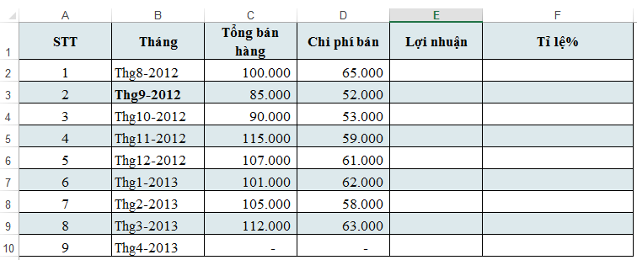
- Nhập bảng tính trên Sheet1, sau đó đổi tên Sheet thành GP.
- Dùng Autofill để điền dữ liệu tự động cho số thứ tự (STT) và Tháng.
- Dùng Format table để định dạng bảng trên.
- Định dạng cột tổng bán hàng, chi phí bán và lợi nhuận đơn vị tiền tệ là $, có dấu phân cách hàng nghìn
- Nhập công thức cho ô lợi nhuận (E2) = Tổng bán hàng – Chi phí bán
- Sao chép công thức sang các dòng còn lại.
- Tạo thêm sheet khác kế sheet GP. Đặt tên là Comm. Nhập dữ liệu và định dạng ở Sheet Comm đúng mẫu sau (cột AI, dòng 110) :
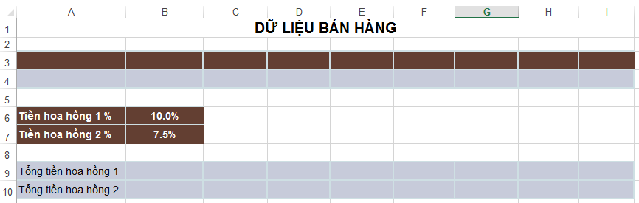
- Copy vùng dữ liệu từ B1 đến C9 của sheet GP vào ô A3 của Sheet Comm và chọn chế độ sao chép là Transpose. Khi đó, bảng tính Comm sẽ có dạng sau :
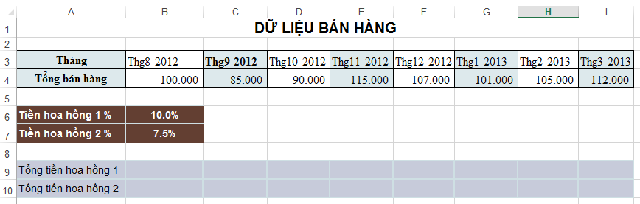

- Tính tiền hoa hồng 1 tại ô B9,B10 với tỉ lệ hoa hồng tương ứng ở B6, B7. Sau đó sao chép công thức ở B9,B10 sang các ô còn lại từ C9,C10 I9,I10
- Tạo thêm sheet thứ 3 có tên là Sales. Sao chép dữ liệu Tháng ở Sheet GP sang sheet Sales đặt ở vị trí như hình dưới
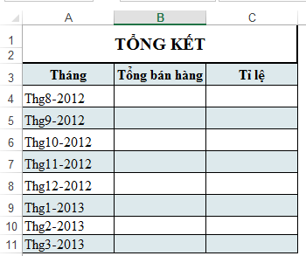

- Chọn ô B4 của Sheet Sales, tạo liên kết dữ liệu đến ô C2 của sheet GP. Sau đó sao chép công thức cho các ô còn lại trên cột B của sheet Sales.

- Tính Tổng bán hàng cho tất cả các tháng tại ô B12. Tính tỉ lệ cho từng tháng = tổng bán hàng mỗi tháng/giá trị tại ô B12.
- Trở lại Sheet GP, tạo liên kết dữ liệu để lấy dữ liệu từ cột C của sheet Sales sang cột F của sheet GP.

BÀI TẬP 2
Nội dung chính: thực hành sử dụng các dạng địa chỉ và định dạng dữ liệu
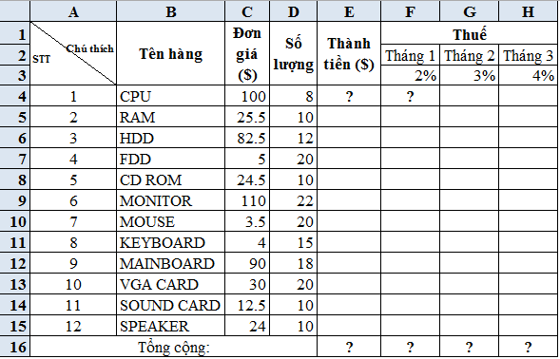
- Lập công thức để điền giá trị cho cột thành tiền.
- Lập công thức tính thuế cho tháng 1 tại F4, sau đó chép công thức sang tháng 2, 3
- Tính tổng tiền cho các ô ở dòng tổng cộng
BÀI TẬP 3
Nội dung chính: sử dụng các hàm IF, ROUND, MIN, MAX, AVG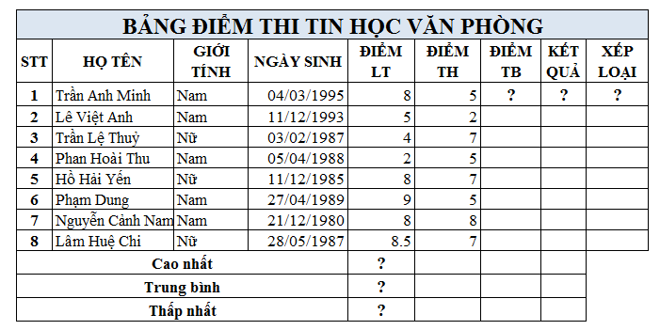
- Điểm trung bình (ĐIỂM TB) được tính theo công thức: =(Điểm LT + Điểm TH *2) / 3. Làm tròn 2 số lẻ.
- Kết quả: nếu ĐIỂM TB>=5 thì đậu, ngược lại là rớt
- Xếp loại như sau:
- Nếu 0 < Điểm TB < 5 thì Yếu.
- Nếu 5 <= Điểm TB < 7 thì Trung bình
- Nếu 7 <= Điểm TB < 8 thì Khá.
- Nếu 8 <= Điểm TB < 9 thì Giỏi
- Nếu 9 <= Điểm TB <= 10 thì XS
- Tính Cao nhất, Trung bình, Thấp nhất
BÀI TẬP 4
Nội dung: Sử dụng hàm IF và các hàm thao tác trên chuỗi, định dạng bảng tính. Sắp sếp dữ liệu.
Bảng tính 1
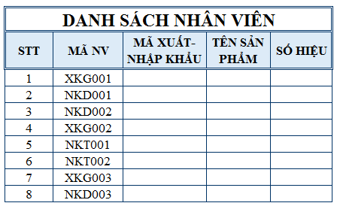
- Mã xuất nhập khẩu: 2 ký tự đầu của MÃ NV
- Tên sản phẩm: nếu ký tự thứ 3 là G ghi là Gạo, là D ghi là đường, là T ghi là Than
- Số hiệu: 3 ký tự cuối chuyển về số
- Lọc ra những nhân viên có số hiệu là 3.
Bảng tính 2
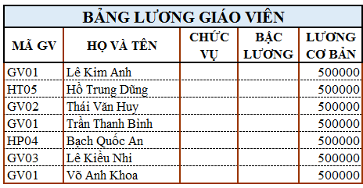
- Định dạng LƯƠNG CƠ BẢN có dấu phân cách hàng nghìn, đơn vị là VNĐ
- Chức vụ: dựa vào 2 ký tự đầu của MÃ GV: nếu là HT ghi là hiệu trưởng, nếu là HP ghi là hiệu phó, còn lại ghi là Giáo viên
- BẬC LƯƠNG là 2 ký tự cuối của MÃ GV
- Thêm vào cột PHỤ CẤP sau cột LƯƠNG CƠ BẢN. Nếu chức vụ là hiệu trưởng thì phụ cấp 200000, nếu là hiệu phó phụ cấp 150000, còn giáo viên phụ cấp 100000.
- Thêm vào cột THỰC LÃNH = LƯƠNG CƠ BẢN * HỆ SỐ + PHỤ CẤP.
- Sắp xếp dữ liệu theo Bậc lương tăng dần, THỰC LÃNH giảm dần.
Bảng tính 3
- Tiền thuê = số ngày*giá
- Số ngày = ngày đi- ngày đến
- Giá dựa vào ký tự trái của số phòng và bảng giá phòng. Dùng IF kết hợp LEFT và địa chỉ tuyệt đối.
- Tiền giảm: Nếu khách bắt đầu thuê phòng vào ngày 15 thì được giảm 30% tiền phòng của ngày đó.
- Tổng trả = Tiền thuê – tiền giảm.
- Tính tổng số tiền thu được.
- Có bao nhiêu loại phòng trong khách sạn đã cho thuê
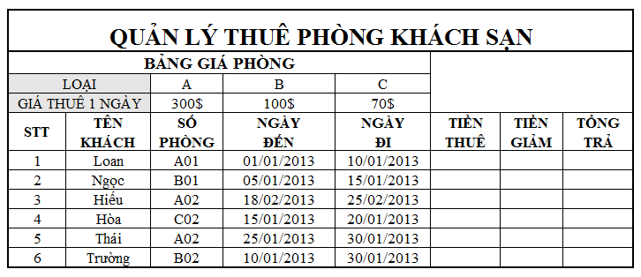

BÀI TẬP 5
Nội dung : Định dạng dữ liệu, sử dụng chức năng Sort, Filter, FreezePane, các hàm ngày tháng, MIN, MAX ,AVG ,SUM , COUNT…
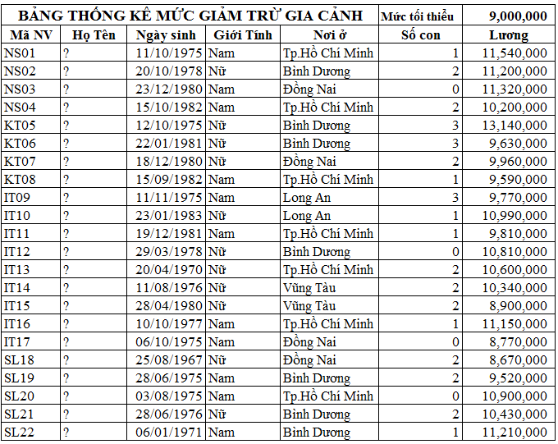
1. Nhập liệu bảng tính trên, dữ liệu Họ tên tự thêm vào
2. Định dạng Lương là VNĐ, có dấu phân cách hàng nghìn.
3. Thêm vào cột Phòng Ban kế cột Lương, điền dữ liệu cho cột Phòng Ban dựa vào 2 ký tự đầu MÃ NV và mô tả : nếu là NS ghi là Nhân sự, nếu là KT ghi là Kế toán, nếu là IT ghi là Kỹ thuật, còn lại ghi Kinh Doanh.
4. Thêm vào cột Tuổi kế cột Ngày sinh, điền dữ liệu cho cột Tuổi = Year(Today())-Year(Ngaysinh).
5. Thêm vào cột Số tiền chịu thuế. Tính Số tiền chịu thuế = LƯƠNG – ô dữ liệu mức tối thiểu.
6. Thêm vào cột Mức giảm trừ. Điền dữ liệu cho cột này như sau :những nhân viên không có con thì mức giảm trừ bằng 0. Những nhân viên có số con từ 1 trở lên thì mức giảm trừ = số con * 4.000.000
7. Thêm vào cột Thuế phải nộp. Nếu số tiền chịu thuế > Mức giảm trừ thì mới tính thuế. Thuế phải nộp = (Số tiền chịu thuế - Mức giảm trừ)*10%.
8. Thêm vào dòng cuối bảng tính, tính tổng cộng cho cột LƯƠNG, THUẾ, trung bình, lớn nhất, nhỏ nhất cho cột TUỔI, LƯƠNG.
9. Sắp xếp bảng tính theo Phòng ban tăng dần, lương giảm dần.
10. Lọc ra những nhân viên có năm sinh 1975
11. Lọc ra những nhân viên có số con bằng 3
12. Lọc ra những nhân viên ở phòng nhân sự có mức lương lớn hơn 10 triệu.
13. Thống kê có bao nhiêu nhân viên nữ, nhân viên nam
14. Tính tổng lương theo mỗi phòng ban
15. Thống kê mỗi phòng ban có bao nhiêu nhân viên.
16. Thực hiện chức năng FreezePane cố định cột họ tên để xem dữ liệu các cột còn lại.

BÀI TẬP 6
Nội dung: Sử dụng hàm IF và các hàm thao tác trên chuỗi, kết hợp với các hàm luận lý (AND, OR, MIN)
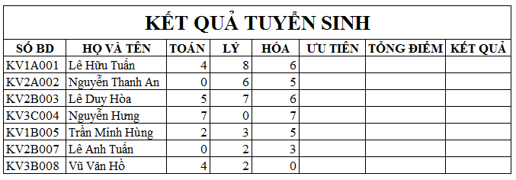
- Thêm vào cột Khu vực dự thi kế cột ƯU TIÊN. Khu vực dự thi dựa vào 3 ký tự đầu của Số BD
- Điền dữ liệu cho cột điểm ƯU TIÊN như sau: nếu thí sinh ở KV1 hoặc KV2 và không có điểm thi nào bằng 0 thì được cộng 0.5. Nếu thí sinh ở KV3 và không có điểm thi nào bằng 0 thì cộng 1. Các trường hợp khác không cộng điểm.
- Tổng điểm = TOÁN + LÝ + HÓA + ƯU TIÊN
- Thêm vào cột KHỐI THI sau cột KHU VỰC. Điền dữ liệu cho KHỐI THI dựa vào ký tự thứ 4 của SỐ BD.
- Điền dữ liệu cho cột KẾT QUẢ: biết điểm chuẩn khối A là 15, khối B là 13 và khối C là 12.

BÀI TẬP 7

Nội dung: sử dụng các hàm thao tác trên chuỗi, IF, MID, MOD và các loại địa chỉ.
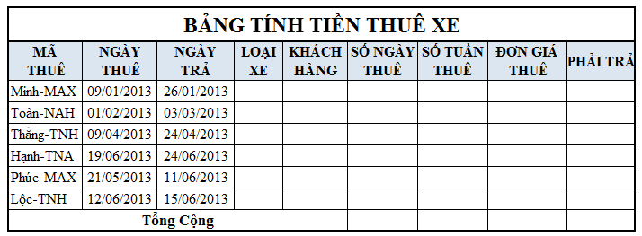

- Loại xe: dựa vào 3 ký tự cuối của MÃ THUÊ với mô tả sau: nếu là MAX là máy xúc, nếu là NAH là xe nâng hàng, nếu là TNH là xe tải nhẹ, còn lại là xe tải nặng.
- Khách hàng: là ký tự đầu của MÃ THUÊ nối với chuỗi loại xe. Ví dụ MÃ THUÊ là Minh-MAX thì KHÁCH HÀNG sẽ là M_Máy xúc.
- Số ngày thuê được tính từ phần dư của tổng số ngày thuê chia cho 7. ( MOD(ngaytra-ngaythue,7))
- 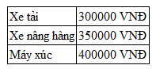Số tuần thuê được tính từ phần nguyên của tống số ngày thuê/7 (hàm INT)
- ĐƠN GIÁ THUÊ được tính từ bảng kế bên(lưu ý sử dụng địa chỉ tuyệt đối để ghi nhận giá trị tính toán).
- PHẢI TRẢ = ĐƠN GIÁ THUÊ * (NGÀY TRẢ - NGÀY THUÊ). Lưu ý nếu khách hàng có SỐ TUẦN THUÊ >3 thì giảm 10% ĐƠN GIÁ THUÊ.

PHẦN POWERPOINT
BÀI TẬP 1
Nội dung: bắt đầu một bài trình chiếu với Blank Presentation
  - Mở Ms PowerPoint, tạo mới một Presentation trống, lưu tên BAITAP1.pptx
  - Vào ViewMaster ViewsSlide Master. Thực hiện việc điều chỉnh trên slide master như sau:
    - Chèn logo của trường Đại Học Công Nghệ Đồng Nai ở góc trái trên của slide. (Logo GV sẽ cung cấp cho học viên trong giờ học)
    - Phần Footer trái nhập thông tin: Faculty of Information Technology.
(Xem mẫu dưới)
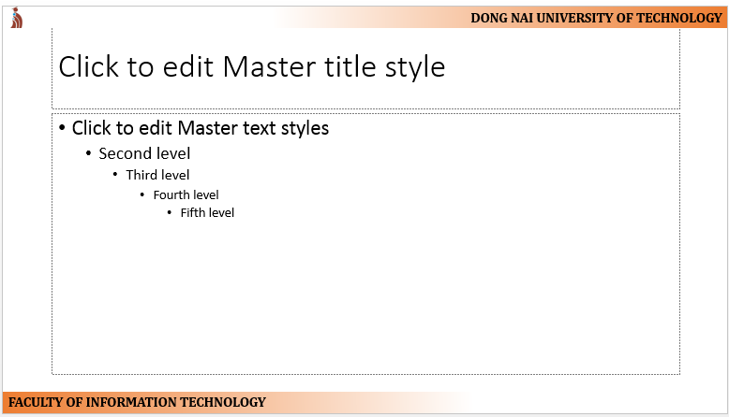
    - Thực hiện việc tạo các hiệu ứng (Animations) tùy ý cho các đối tượng bên trong của từng cấu trúc slide. Ví dụ hiệu ứng cho layout trên. Thực hiện tương tự cho các cấu trúc slide còn lại. Có thể chọn màu chữ, font chữ, bullet & numbering cho các ô giữ chỗ nếu muốn.
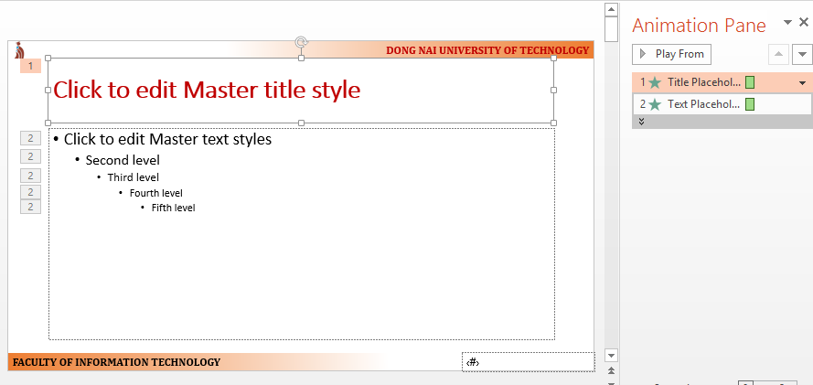

  - Về chế độ Normal: View Presentation Views Normal. Thực hiện lần lượt các công việc sau:
    - Nhập nội dung sau vào Slide #1

    - Home New Slide, nhập nội dung dưới vào Slide#2
      - Title: NỘI DUNG
      - Text:
        - GIỚI THIỆU
        - TẦM NHÌN VÀ SỨ MỆNH
        - CÁC NGÀNH ĐÀO TẠO
        - LỜI KẾT
Mẫu:
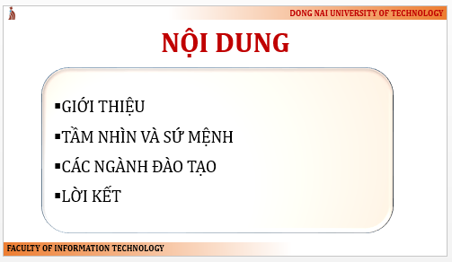
    - Thêm mới Slide#3
      - Title: GIỚI THIỆU
      - Text:
        - Tên Tiếng Việt: Trường Đại Học Công Nghệ Đồng Nai
        - Tên Tiếng Anh: Dong Nai University of Technology
        - Thành lập: 16/6/2011 trên cơ sở trường Cao Đẳng-Kỹ Thuật ĐN
        - Địa chỉ: Khu phố 5, Phường Trảng Dài, Tp. Biên Hòa, Đồng Nai
      - Image: chèn hình ảnh của trường (GV cung cấp)
    - Thêm mới Slide #4
      - Title: TẦM NHÌN VÀ SỨ MỆNH
      - Text:
        - Đào tạo chính quy đúng chương trình của Bộ Giáo dục đào tạo
        - Đào tạo nhân lực giỏi lý thuyết, vững thực hành
        - Đào tạo nhân lực theo nhu cầu xã hội
        - Đảm bảo sinh viên ra trường tìm việc đúng ngành nghề
    - Thêm mới Slide #5
      - Title:CÁC NGÀNH ĐÀO TẠO
      - Text: dùng SmartArt biểu diễn các ngành theo mẫu
        - Công nghệ thông tin
        - Công nghệ kỹ thuật điện – điện tử
        - Công nghệ thực phẩm
        - Kế toán
        - Tài chính ngân hàng
        - Quản trị du lịch
        - DNTU.EDU.VN
      - Tạo hiệu ứng cho các đối tượng sao cho khi show slide, mỗi đối tượng là một mảnh ghép từ ngoài vào nối với mảnh ghép trung tâm.
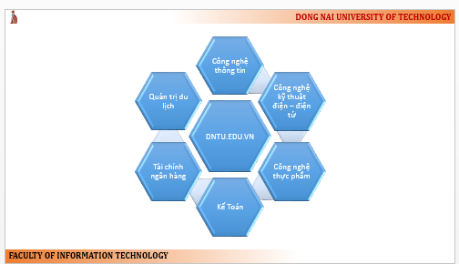

    - Thêm mới Slide #6
      - 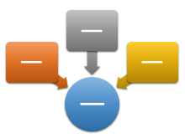Title: CÔNG NGHỆ THÔNG TIN
      - Text: sử dụng SmartArt có cấu trúc giống hình bên để tổ chức dữ liệu, hình tròn trung tâm chứa tên FIT.DNTU
        - Mạng máy tính
        - Công nghệ phần mềm
        - Hệ thống thông tin

    - Thêm mới Slide#7
      - Title: SỐ LƯỢNG SINH VIÊN – FIT.DNTU
      - Tạo bảng có dữ liệu như sau. Định dạng bảng tùy ý.

Hệ đào tạo | Năm 2012 | Năm 2013
Cao Đẳng | 100 | 150
Đại Học | 0 | 100
Đại Học LT | 120 | 160

    - Thêm mới Slide#8
      - Title: MỨC TĂNG TRƯỞNG
      - Tạo đồ thị biểu diễn dữ liệu cho bảng dữ liệu ở Slide#7
      - Xem xét lại các hiệu ứng cho từng series dữ liệu
    - Thêm mới Slide#9
      - Title: LỜI KẾT
      - Text:
        - Dữ liệu trong bài trình chiếu này mang tính tham khảo
        - Gia nhập Đại Học Công Nghệ Đồng Nai – để biết rõ hơn về chúng tôi
        - Cám ơn các bạn đã theo dõi
  - Thực hiện việc trình chiếu slide đã tạo và quan sát các hiệu ứng, nội dung, hình ảnh đã tạo.

BÀI TẬP 2

Nội dung: Bắt đầu một bài trình chiếu với Template, sử dụng Action Button để di chuyển slide, thực thi các liên kết chương trình
  - Tạo mới một bài trình chiếu, chọn một Template mà bạn thích
  - Hiệu chỉnh template: font chữ, màu chữ, màu nền, hiệu ứng….
  - Nhập các nội dung sau tương ứng ở title của các slide:
      - Slide #1: My group
      - Slide #2: Partner
      - Slide #3: Partners in Group
      - Slide #4: What do you need?
  - Tại Slide #4, nhập Text I’m here.
      - Tạo một Action Button sao cho khi show slide, click vào button thì quay về Slide #1.
      - Tại slide#1, tạo liên kết đến Slide#3.
      - Tại Slide#3, tạo liên kết quay về Slide#1.
  - Nhập nội dung text bên dưới cho Slide#1, dùng SmartArt với cấu trúc tổ chức
- Leader: THANH
  - Partner1: TÀI
  - Partner2:TIỆP
  - Partner3: HẠNH
  - Partner4: VINH
  - Nhập nội dung cho Slide#4:
      - Chia sẻ
      - Thân thiện
      - Học hỏi
      - Hợp tác

  - Thực hiện các chế độ xem slide, quan sát sự khác biệt giữa các chế độ xem và ghi nội dung khác biệt này vào Slide #5.
  - Chèn thêm Slide #6 giống Slide#5. Thêm tiêu đề cho Slide #6 là Ý kiến của tôi
  - Xóa slide#6
  - Lưu Slide thành file có phần mở rộng .ppsx.

